
Жаңаарқа ауданы бойынша 2024-2025 жылдарға арналған Жайылымдарды басқару және оларды пайдалану жөніндегі жоспарды бекіту туралы
Ұлытау облысы Жаңаарқа аудандық мәслихатының 2024 жылғы 14 наурыздағы № 15/97 шешімі
Қазақстан Республикасының "Қазақстан Республикасындағы жергiлiктi мемлекеттiк басқару және өзін-өзі басқару туралы" Заңына, Қазақстан Республикасының "Жайылымдар туралы" Заңына сәйкес аудандық мәслихат ШЕШІМ ҚАБЫЛДАДЫ:
1. Жаңаарқа ауданы бойынша 2024-2025 жылдарға арналған Жайылымдарды басқару және оларды пайдалану жөніндегі жоспар осы шешімнің қосымшасына сәйкес бекітілсін.
2. Осы шешім оның алғашқы ресми жарияланған күнінен бастап қолданысқа еңгізіледі.
Жаңаарқа аудандық мәслихат төрағасы | Ю.Бекқожин
Жаңаарқа аудандық мәслихатының
2024 жылғы 14 наурыздағы
№15/97
шешіміне қосымша
Жаңаарқа ауданы бойынша 2024 – 2025 жылдарға арналған Жайылымдарды басқару және оларды пайдалану жөніндегі жоспар
1-Тарау. Кіріспе
Осы Жаңаарқа ауданы бойынша жайылымдарды басқару және оларды пайдалану жөніндегі 2024-2025 жылдарға арналған жоспар (бұдан әрі- Жоспар) Қазақстан Республикасының "Жайылымдар туралы" Заңына, Қазақстан Республикасы Премьер-Министрінің орынбасары - Қазақстан Республикасы Ауыл шаруашылығы министрінің 2017 жылғы 24 сәуірдегі № 173 "Жайылымдарды ұтымды пайдалану қағидаларын бекіту туралы" бұйрығы, Қазақстан Республикасы Ауыл шаруашылығы министрінің 2015 жылғы 14 сәуірдегі № 3-3/332 "Жайылымдардың жалпы алаңына түсетін жүктеменің шекті рұқсат етілетін нормасын бекіту туралы" бұйрығына сәйкес әзірленді.
Жоспар құрамында:
1) осы Жоспардың 1-8 қосымшаларына сәйкес Айнабұлақ ауылдық округінің 2024 – 2025 жылдарға арналған жайылымдарды басқару және оларды пайдалану жөніндегі жоспар;
2) осы Жоспардың 9-16 қосымшаларына сәйкес Ақтау ауылдық округінің 2024– 2025 жылдарға арналған жайылымдарды басқару және оларды пайдалану жөніндегі жоспар;
3) осы Жоспардың 17-24 қосымшаларына сәйкес Ақтүбек ауылдық округінің 2024– 2025 жылдарға арналған жайылымдарды басқару және оларды пайдалану жөніндегі жоспар;
4) осы Жоспардың 25-32 қосымшаларына сәйкес Байдалы би ауылдық округінің 2024 – 2025 жылдарға арналған жайылымдарды басқару және оларды пайдалану жөніндегі жоспар;
5) осы Жоспардың 33-40 қосымшаларына сәйкес Бидайық ауылдық округінің 2024 – 2025 жылдарға арналған жайылымдарды басқару және оларды пайдалану жөніндегі жоспар;
6) осы Жоспардың 41-48 қосымшаларына сәйкес Ералиев ауылдық округінің 2024 – 2025 жылдарға арналған жайылымдарды басқару және оларды пайдалану жөніндегі жоспар;
7) осы Жоспардың 49-56 қосымшасына сәйкес Жаңаарқа кентінің 2024 – 2025 жылдарға арналған жайылымдарды басқару және оларды пайдалану жөніндегі жоспар;
8) осы Жоспардың 57-64 қосымшасына сәйкес Қараағаш ауылдық округінің 2024 – 2025 жылдарға арналған жайылымдарды басқару және оларды пайдалану жөніндегі жоспар;
9) осы Жоспардың 65-72 қосымшасына сәйкес Қызылжар кентінің 2024 – 2025 жылдарға арналған жайылымдарды басқару және оларды пайдалану жөніндегі жоспар;
10) осы Жоспардың 73-80 қосымшасына сәйкес Орынбай ауылдық округінің 2024 – 2025 жылдарға арналған жайылымдарды басқару және оларды пайдалану жөніндегі жоспар;
11) осы Жоспардың 81-88 қосымшасына сәйкес М.Жұмажанов атындағы ауылдық округінің 2024 – 2025 жылдарға арналған жайылымдарды басқару және оларды пайдалану жөніндегі жоспар;
12) осы Жоспардың 89-96 қосымшасына сәйкес С.Сейфуллин ауылдық округінің 2024 – 2025 жылдарға арналған жайылымдарды басқару және оларды пайдалану жөніндегі жоспар;
13) осы Жоспардың 97-104 қосымшасына сәйкес Талдыбұлақ ауылдық округінің 2024 – 2025 жылдарға арналған жайылымдарды басқару және оларды пайдалану жөніндегі жоспар;
14) осы Жоспардың 105-112 қосымшасына сәйкес Түгіскен ауылдық округінің 2024 – 2025 жылдарға арналған жайылымдарды басқару және оларды пайдалану жөніндегі жоспар;
15) осы Жоспардың 113 қосымшасына сәйкес ауыл шаруашылығы жануарларын жаюдың және айдаудың маусымдық маршруттарын белгілейтін жайылымдарды пайдалану жөніндегі күнтізбелік маусым.
16) осы Жоспардың 114 қосымшасына сәйкес ауылдық округтер бөлінісіндегі ауыл шаруашылығы жануарлары мал басының саны туралы деректер.
17) осы Жоспардың 115 қосымшасына сәйкес ветеринариялық санитариялық объектілер туралы мәліметтер.
Жоспар жайылымдарды геоботаникалық зерттеп-қараудың жай-күйі туралы мәліметтер, ветеринариялық-санитариялық объектілер туралы мәліметтер, иелерін – жайылым пайдаланушыларды, жеке және (немесе) заңды тұлғаларды көрсете отырып, ауыл шаруашылығы жануарлары мал басының саны туралы деректер, ауыл шаруашылығы жануарларының түрлері мен жыныстық жас топтары бойынша қалыптастырылған үйірлердің, отарлардың, табындардың саны туралы деректер, шалғайдағы жайылымдарда жаю үшін ауыл шаруашылығы жануарларының мал басын қалыптастыру туралы мәліметтер, екпе және аридтік жайылымдарда ауыл шаруашылығы жануарларын жаю ерекшеліктері, малды айдап өтуге арналған сервитуттар туралы мәліметтер, мемлекеттік органдар, жеке және (немесе) заңды тұлғалар берген өзге де деректер ескеріле отырып қабылданды.
2-Тарау. Жайылымдарды тиімді пайдалану
Қазіргі уақытта бұрынғы жайылым учаскелерінің едәуір бөлігі әртүрлі себептер бойынша пайдаланылмайды. Жеке меншік иелері, кейбір шаруа қожалықтары малдарын құнарлы шалғай жайылымдарға шығаруға, жайылым ауыстырып отыруға көңіл бөлмейді. Малдың қысы-жазы бір орында болуынан жер тозып, азықтық өсімдіктердің түрлері азайып, жайылымдар шаруашылық айналымынан шығып, эрозияға ұшырауда.
Ауылдық округтерде малдың басым көпшілігі қолда ұсталады және жылына 6-7 ай бойы ауыл маңында жайылады, яғни мал ауылдан 2-5 километрден көп қашыққа ұзамайды. Бұл жерлердің басым бөлігі іс жүзінде бүлінген, әрі тозған. Жайылымды пайдалану тәртібінің сақталмауынан және көп мал бастарының сандарын жайғаннан азықтық өсімдіктер қоры жылдан-жылға азаюда. Мұның салдарынан ондай жайылымдарды есекмия, итсигек, адыраспан, ошаған сияқты және тағы басқа ірі сабақты жануарлар жемейтін өсімдіктер басып барады.
Сондықтан, осы кезеңде малы көп елді мекендерде суаты бар шалғай жайылымдарда малдарын бағуды ұйымдастыруды жоспарлап отырмыз.
Жайылымдардың өнімділігін ұзақ жылдарға сақтау үшін жайылым пайдаланушылар үш негізгі талапты ескерулері қажет:
1) жайылым учаскесінде малдың мөлшерлі санын сақтау;
2) жайылымды пайдаланып болғаннан кейін жалпы өнімнің 30-40% сақталуы тиіс;
жайылымда мал жайылып болғаннан кейін, өсімдіктердің биіктігі 4-5 сантиметр болуы қажет;
3) мал жаю мерзімін қатаң сақтау. Мал жаюды көктемде көп жылдық шөптер түктенуді (астық тұқымдастар), ал енді біреулері бұтақтануды (жартылай бұталар) бастаған соң 10-12 күннен кейін бастау керек.
3-Тарау. Қорытынды
Жаңаарқа ауданының аумағындағы жайылымдарды басқару, оларды пайдалану Жоспарын іске асыру жерлерді тиімді және ұтымды пайдалануға, жайылымдардың өнімділігін арттыруға, ұзақ уақыт ішінде шөп қабатының бағалы құрамын сақтауға, жайылым жемшөптерімен жануарлардың неғұрлым көп санын қамтуға, мал шаруашылығы өнімдерінің сапасын жоғарылатуға және мал басын арттыруға мүмкіндік береді.
Жаңаарқа ауданы бойынша
2024-2025 жылдарға арналған
Жайылымдарды басқару
және оларды пайдалану
жөніндегі жоспарға
1-қосымша
Айнабұлақ ауылдық округінің 2024 – 2025 жылдарға арналған Жайылымдарды басқару және оларды пайдалану жөніндегі жоспар
Айнабұлақ ауылдық округі - Жаңаарқа ауданының солтүстік бөлігінде көршілес Нұра ауданының шекарасымен түйіскен жерде орналасқан, Жаңаарқа кентінің аудан орталығынан солтүстік-батысқа қарай 78 км қашықтықта орналасқан.
Айнабұлақ ауылының жобаланатын елді мекені орналасқан аумақта ашық қыртысты толық дамымаған топырақ, сортаңдалған далалық сортаңдар, кәдімгі шалғынды қыртыстар басым. Ауылдың жобаланған аумағының жер үсті сулары ауылдан 4,0 км қашықтықта солтүстік-батыс жағында орналасқан Шошқакөл көлінен тұрады. Ауылға қатысты солтүстік бөлігінде атауы жоқ жерүсті су объектісі 90 метр қашықтықта (солтүстік-шығыстан оңтүстік-батысқа қарай) созылған. Су көзі бұлақтар есебінен.
Әкімшілік орталығы - Айнабұлақ ауылы.
Жер санаттары бойынша:
Округ бойынша барлық жер көлемі 132111 гектар алаңды алып жатыр.
Шаруа қожалықтарына тиесілі барлық жер көлемі - 100133 гектар;
Ауыл шаруашылығы мақсатындағы пайдаланыстағы жалпы жер көлемі – 100133 гектар;
егістік – 5910 гектар, шабындық – 3783 гектар, жайылым – 79616 гектар, бос жер – 21100 гектар, басқада жерлер – 44980 гектар (тау-тас, батпақ, екпеағаш су). Елді мекеннің барлық жерлері – 10627 гектар, оның ішінде құрлысқа бөлінген жер – 4,8 гектар, жайлым жер - 9678 гектар, су қорының жері – 19 гектар, басқада жерлер - 757 гектар.
Жаңаарқа ауданы бойынша
2024-2025 жылдарға арналған
Жайылымдарды басқару
және оларды пайдалану
жөніндегі жоспарға
2-қосымша
Айнабұлақ ауылдық округінің құқық белгілейтін құжаттар негізінде жер санаттары, жер учаскелерінің меншік иелері және жер пайдаланушылар бөлінісінде әкімшілік-аумақтық бірлік аумағында жайылымдардың орналасу схемасы (картасы)

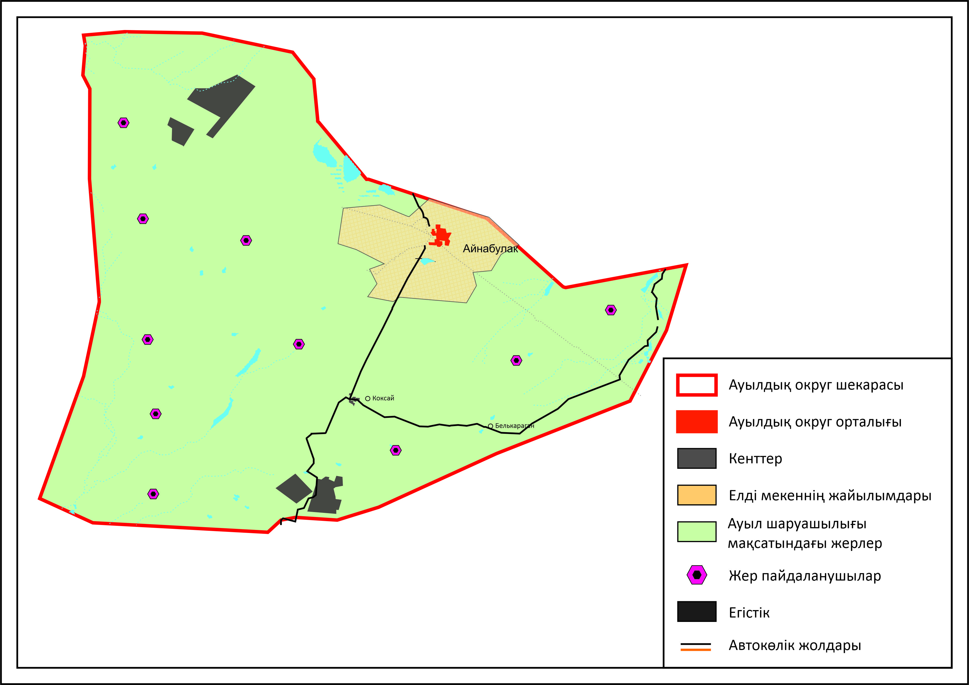

Жаңаарқа ауданы бойынша
2024-2025 жылдарға арналған
Жайылымдарды басқару
және оларды пайдалану
жөніндегі жоспарға
3-қосымша
Айнабұлақ ауылдық округінің жайылым айналымдарының қолайлы схемасы

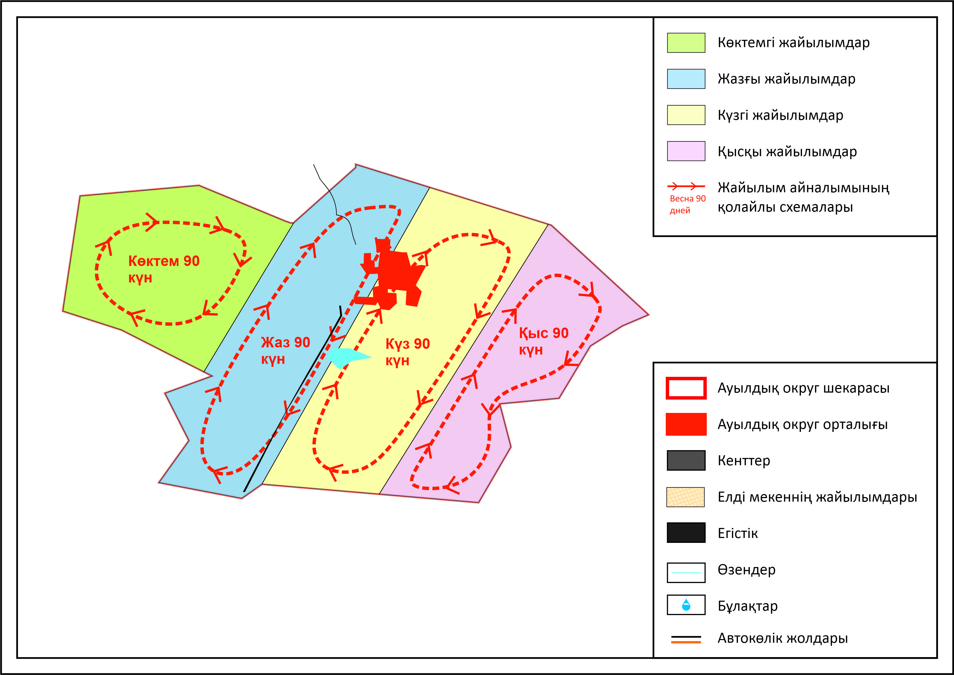

Жаңаарқа ауданы бойынша
2024-2025 жылдарға арналған
Жайылымдарды басқару
және оларды пайдалану
жөніндегі жоспарға
4-қосымша
Айнабұлақ ауылдық округінің жайылымдардың, оның ішінде маусымдық жайылымдардың сыртқы және ішкі шекаралары мен алаңдары, жайылымдық инфрақұрылым объектілері белгіленген картасы

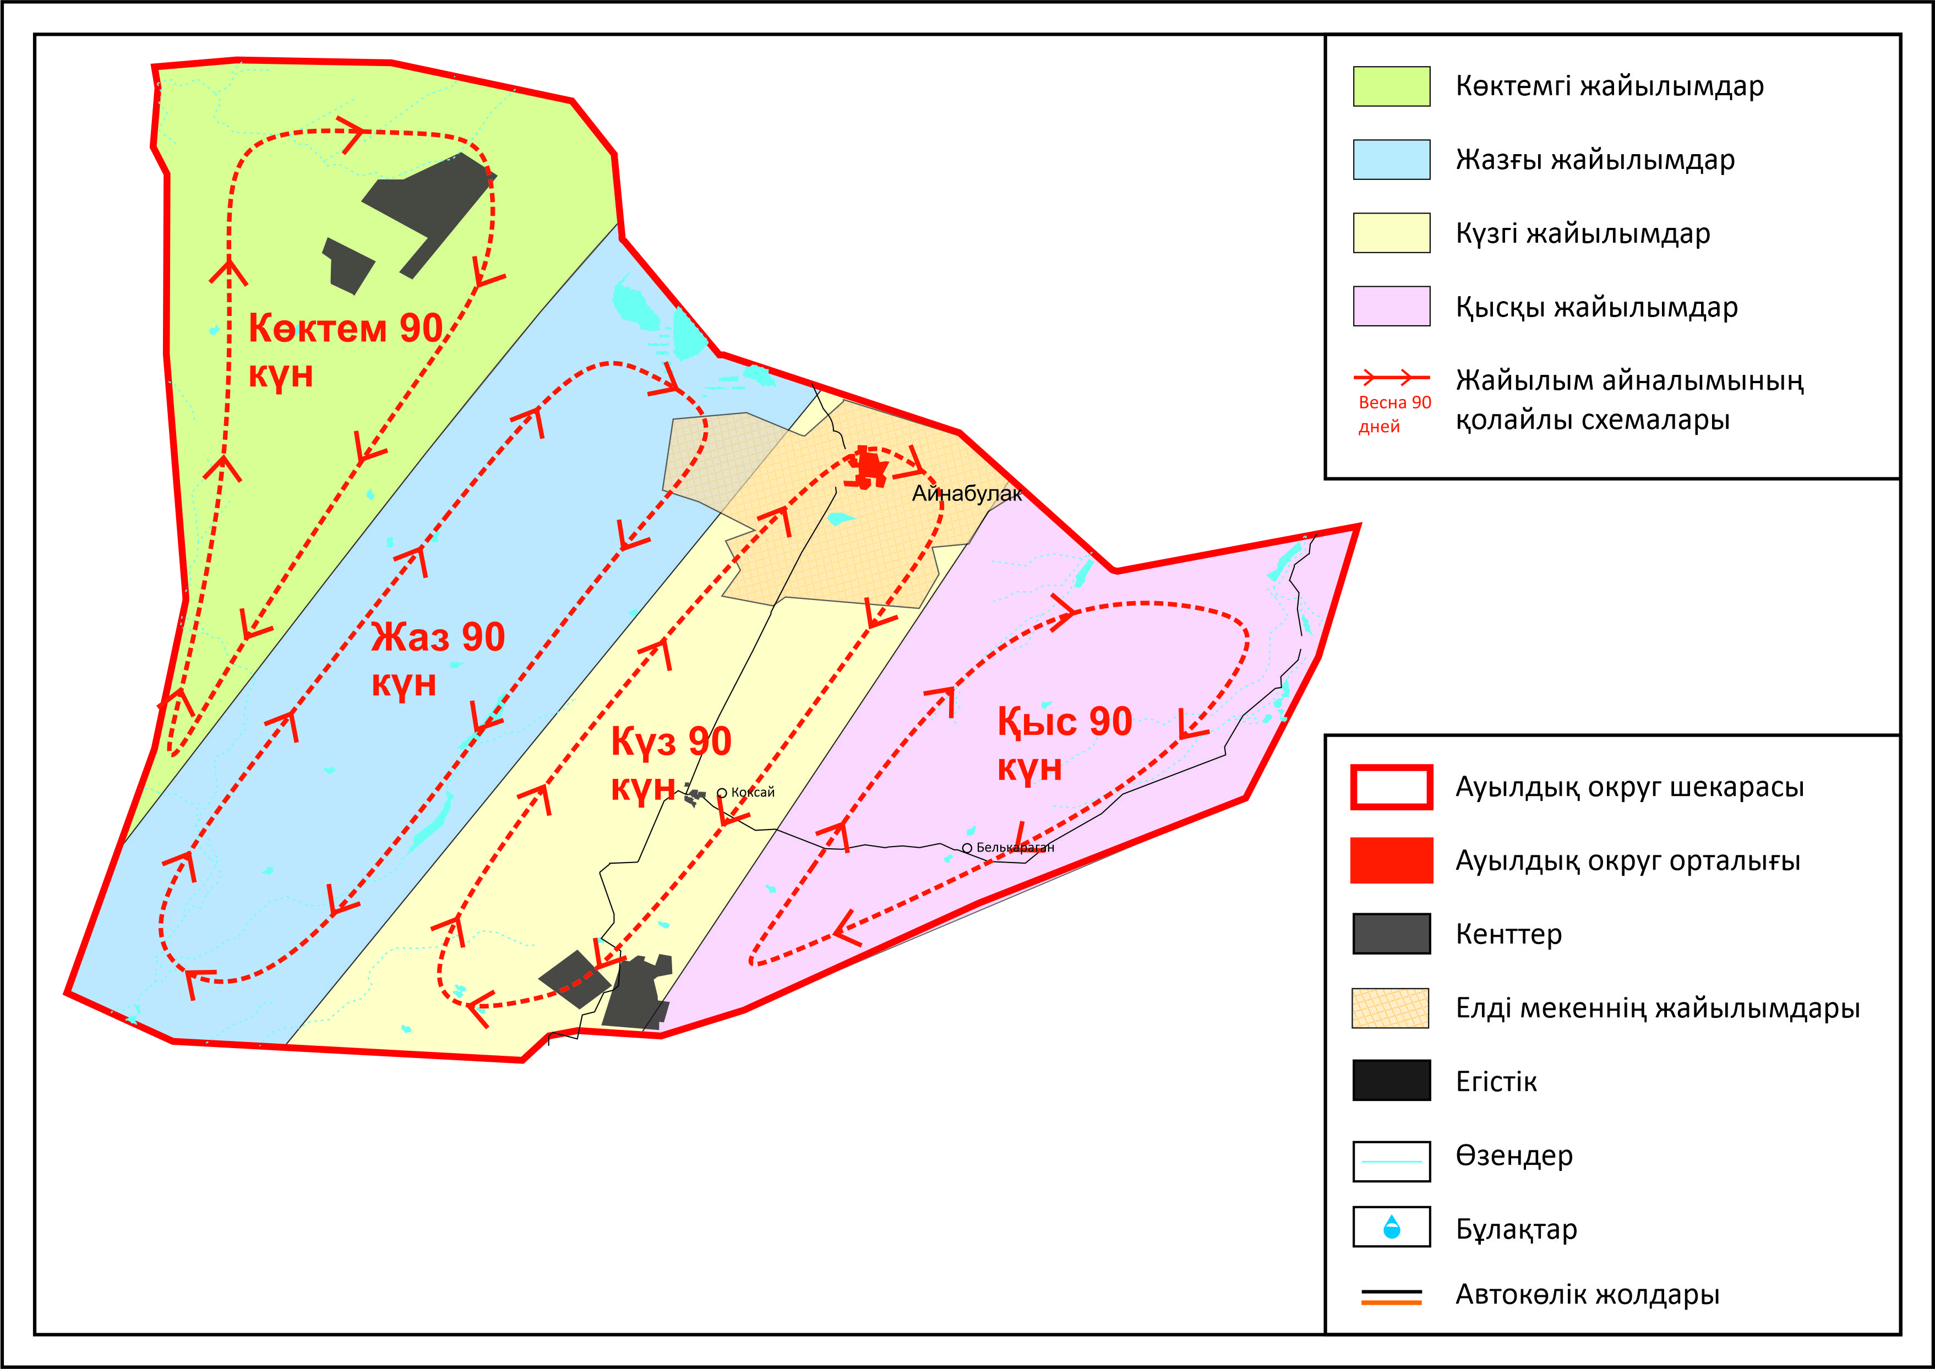

Жаңаарқа ауданы бойынша
2024-2025 жылдарға арналған
Жайылымдарды басқару
және оларды пайдалану
жөніндегі жоспарға
5-қосымша
Айнабұлақ ауылдық округінің жайылым пайдаланушыларының су тұтыну нормасына сәйкес жасалған су көздерiне (көлдерге, өзендерге, тоғандарға, апандарға, суару немесе суландыру каналдарына, құбырлы немесе шахталы құдықтарға) қол жеткізу схемасы

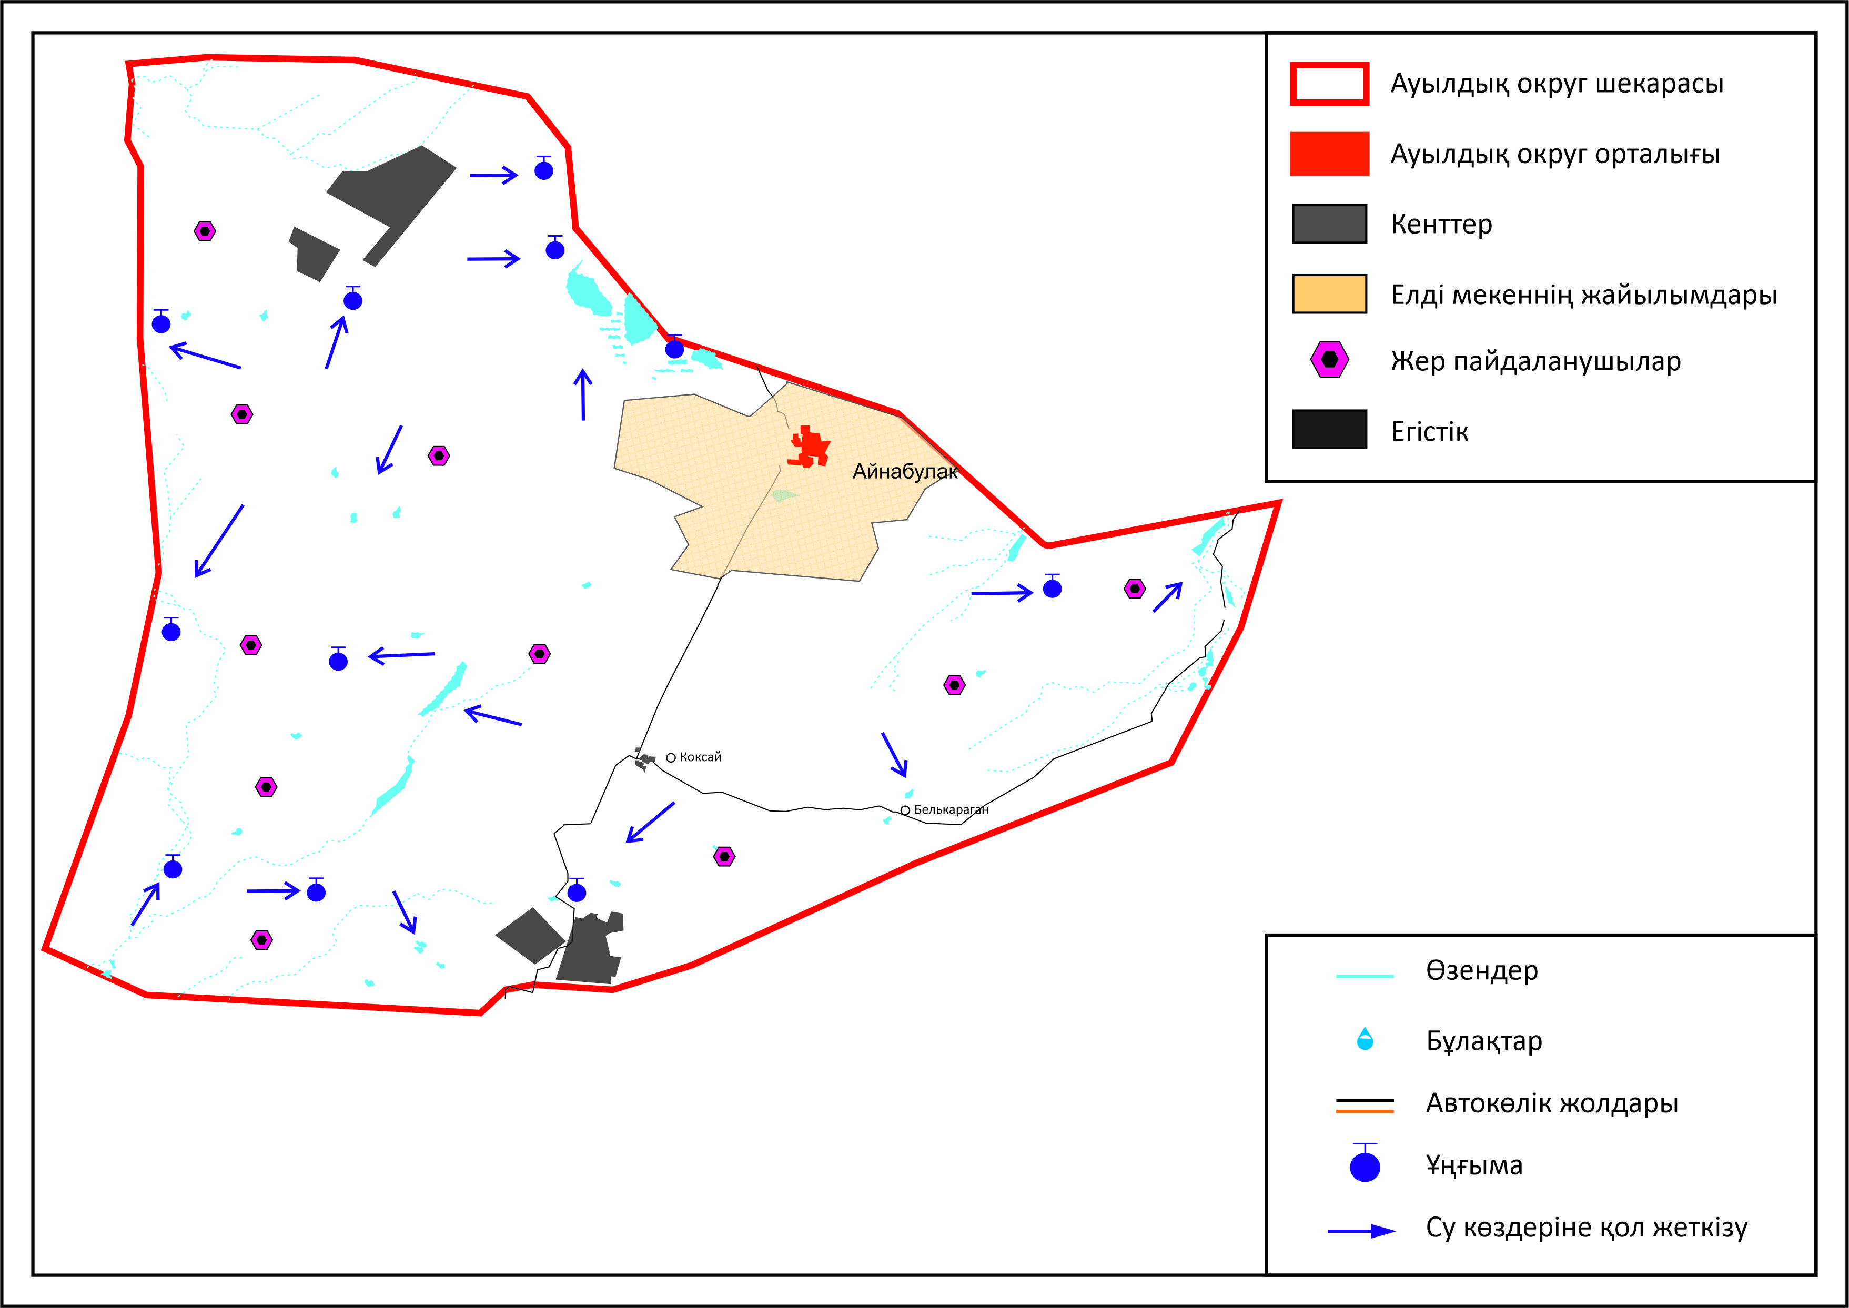

Жаңаарқа ауданы бойынша
2024-2025 жылдарға арналған
Жайылымдарды басқару
және оларды пайдалану
жөніндегі жоспарға
6-қосымша
Айнабұлақ ауылдық округінің жайылымы жоқ жеке және (немесе) заңды тұлғалардың ауыл шаруашылығы жануарларының мал басын орналастыру үшін жайылымдарды қайта бөлу және оны берілетін жайылымдарға ауыстыру схемасы

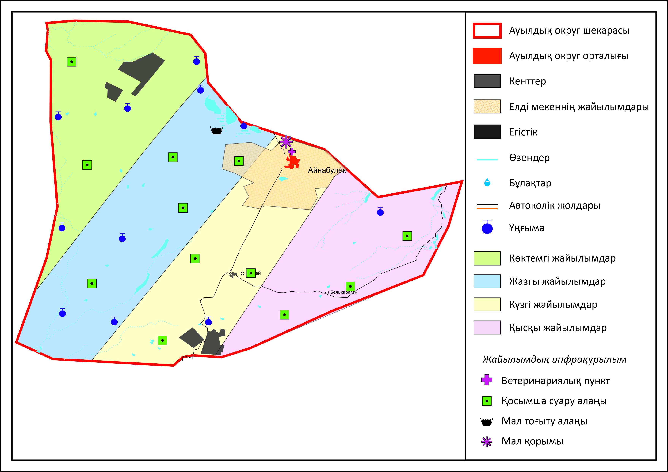

Жаңаарқа ауданы бойынша
2024-2025 жылдарға арналған
Жайылымдарды басқару
және оларды пайдалану
жөніндегі жоспарға
7-қосымша
Айнабұлақ ауылдық округінің аумағында орналасқан жайылымдармен қамтамасыз етілмеген жеке және (немесе) заңды тұлғалардың ауыл шаруашылығы жануарларының мал басын шалғайдағы жайылымдарға орналастыру схемасы

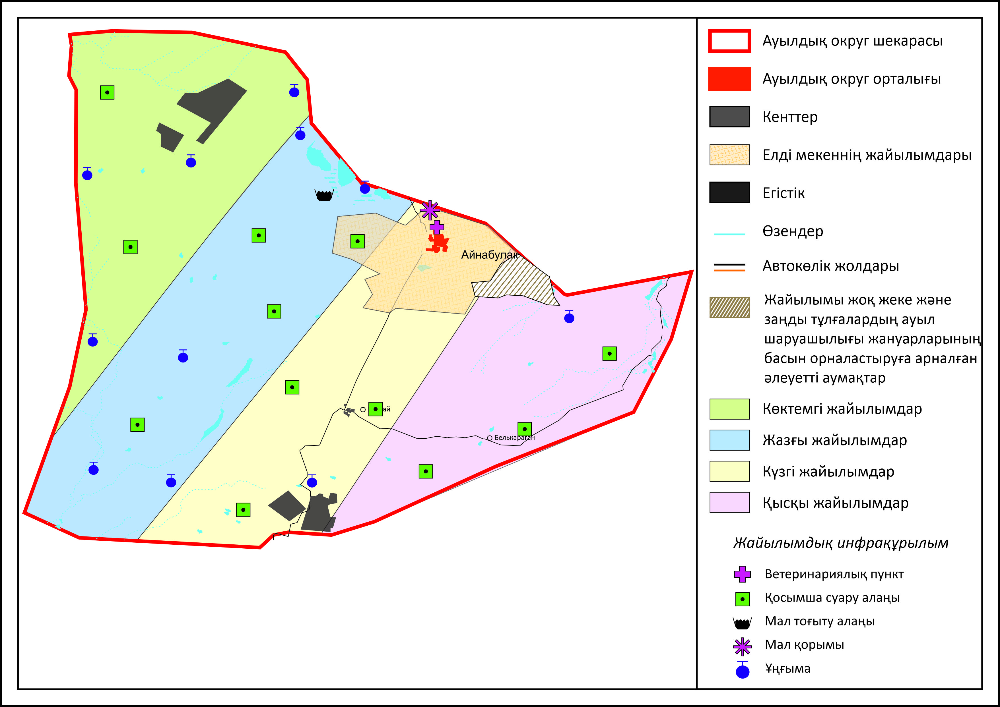

Жаңаарқа ауданы бойынша
2024-2025 жылдарға арналған
Жайылымдарды басқару
және оларды пайдалану
жөніндегі жоспарға
8-қосымша
Айнабұлақ ауылдық округінің ауыл шаруашылығы жануарларын жаюдың және айдаудың маусымдық маршруттарын белгілейтін жайылымдарды пайдалану жөніндегі күнтізбелік графигі, жергілікті жағдайлар мен ерекшеліктерге қарай жеке ауладағы ауыл шаруашылығы жануарларын жаюға халық мұқтажын қанағаттандыру үшін (картасы)

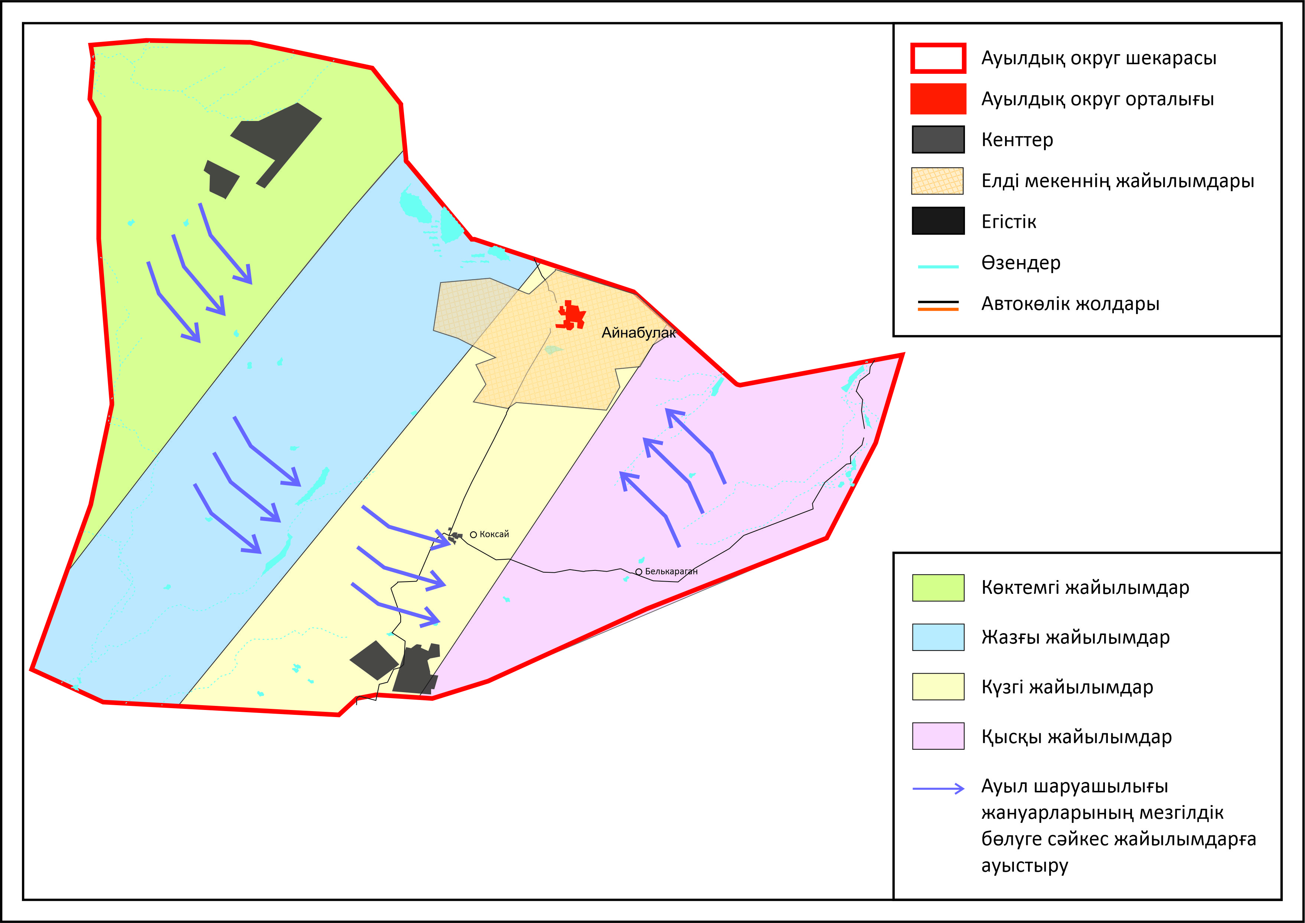

Жаңаарқа ауданы бойынша
2024-2025 жылдарға арналған
Жайылымдарды басқару
және оларды пайдалану
жөніндегі жоспарға
9-қосымша
Ақтау ауылдық округінің 2024 –2025 жылдарға арналған жайылымдарды басқару және оларды пайдалану жөніндегі жоспар
Ақтау ауылдық округі Жаңаарқа ауданының орталық бөлігінде Атасу өзенінің оң жақ жағалауын бойлай, таулы-дала және құрғақ дала аймақтарында орналасқан.
Таулы-дала аймағы таулы шалғынды-дала, тау бөктеріндегі далалық орташа-ылғалды және далалық орташа-құрғақ кіші аймақтарға бөлінеді. климаты орташа-құрғақ, орташа ыстық, жылдық орташа жауын-шашыны 360-390 мм. Орташа жылдық температурасы +10. Салыстырмалы ылғалдылығы - 68 %. Оңтүстік-шығыс және солтүстік-батыс бағыттағы желдер басым, орташа жылдық жылдамдығы 2,7 м/сек. Топырағы қара-қоңыр, оңтүстік таулы қара топырақты, кәдімгі қара топырақты, оңтүстік қара топырақты, жай қара топырақты таулы сілтілі қара топырақты.
Өсімдік жамылғысы: бетегелі-бетегелі-жусанды, бетегелі-бетегелі-түрлі шөпті, түрлі шөпті-дәнді, жұмсақ қабатты және түрлі шөпті бұта-шым-дәнді дақылдар болып табылады.
Тұрақты қар жамылғысы қараша айының ортасында орнықтайды, сәуір айының бірінші он күндігінде кетеді. Аязсыз кезеңнің ұзақтығы 130-150 күн.
Гидрография - Атасу өзенінің бойында Қылыш, Дарат тоғандары орналасқан: Атасу өзенінің ағысы болып Мыңбай, Кесік, өзендері тараған және көптеген басқада су көзі бұлақтар бар Талдыбұлақ, Өкімбұлағы, Телжанбұлағы, Құсайынбұлағы, Қосбұлақ, Ақсай, Отаутас, Қандыбұлақ.
Әкімшілік орталығы - Ақтау ауылы. Аудан орталығы Жаңаарқа кентінен оңтүстікке қарай 140,0 шақырым жерде орналасқан. Айшырақ елді мекені бар.
Жер санаттары бойынша:
Округ бойынша барлық жер көлемі 8444557 гектар алаңды алып жатыр.
Шаруа қожалықтарына тиесілі барлық жер көлемі – 216212 гектар;
ауыл шаруашылығы мақсатындағы пайдаланыстағы жалпы жер көлемі – 216149 гектар;
егістік – 95 гектар, шабындық – 2312 гектар, жайылым – 213742 гектар, бос жер – 63 гектар, басқада жерлер – 62,8 гектар (тау-тас, батпақ, су). Елді мекеннің барлық жерлері – 37158 гектар, оның ішінде құрлысқа бөлінген жер – 23007 гектар, жайлым жер – 36776 гектар, су қорының жері – 4 гектар, басқада жерлер – 1265 гектар.
Жаңаарқа ауданы бойынша
2024-2025 жылдарға арналған
Жайылымдарды басқару
және оларды пайдалану
жөніндегі жоспарға
10-қосымша
Ақтау ауылдық округінің құқық белгілейтін құжаттар негізінде жер санаттары, жер учаскелерінің меншік иелері және жер пайдаланушылар бөлінісінде әкімшілік-аумақтық бірлік аумағында жайылымдардың орналасу схемасы (картасы)

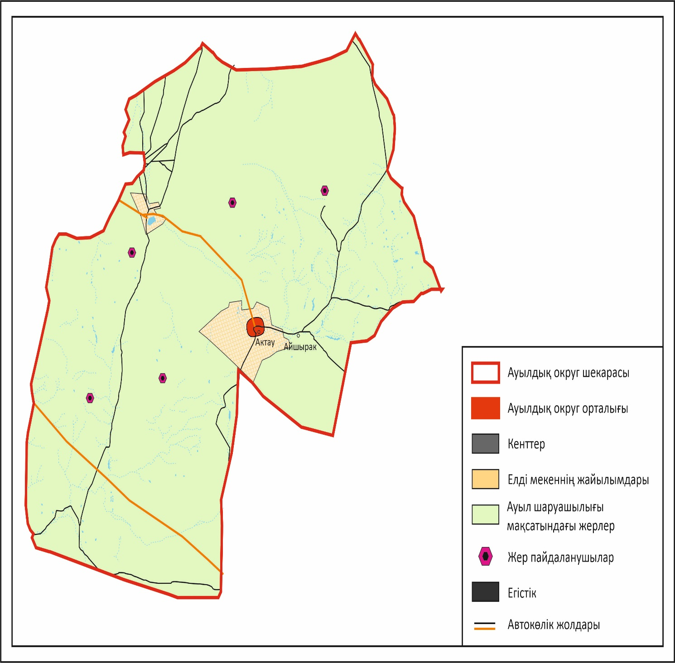

Жаңаарқа ауданы бойынша
2024-2025 жылдарға арналған
Жайылымдарды басқару
және оларды пайдалану
жөніндегі жоспарға
11-қосымша
Ақтау ауылдық округінің жайылым айналымдарының қолайлы схемасы

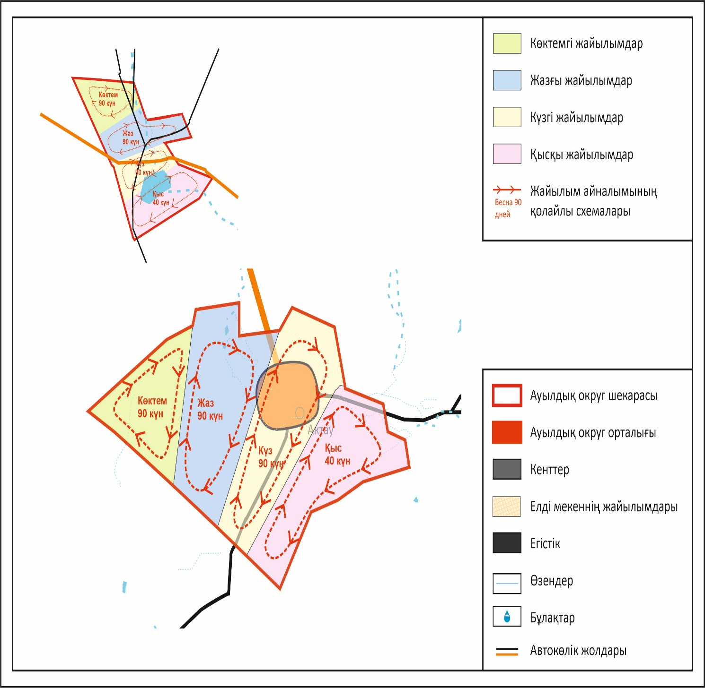

Жаңаарқа ауданы бойынша
2024-2025 жылдарға арналған
Жайылымдарды басқару
және оларды пайдалану
жөніндегі жоспарға
12-қосымша
Ақтау ауылдық округінің жайылымдардың, оның ішінде маусымдық жайылымдардың сыртқы және ішкі шекаралары мен алаңдары, жайылымдық инфрақұрылым объектілері белгіленген картасы

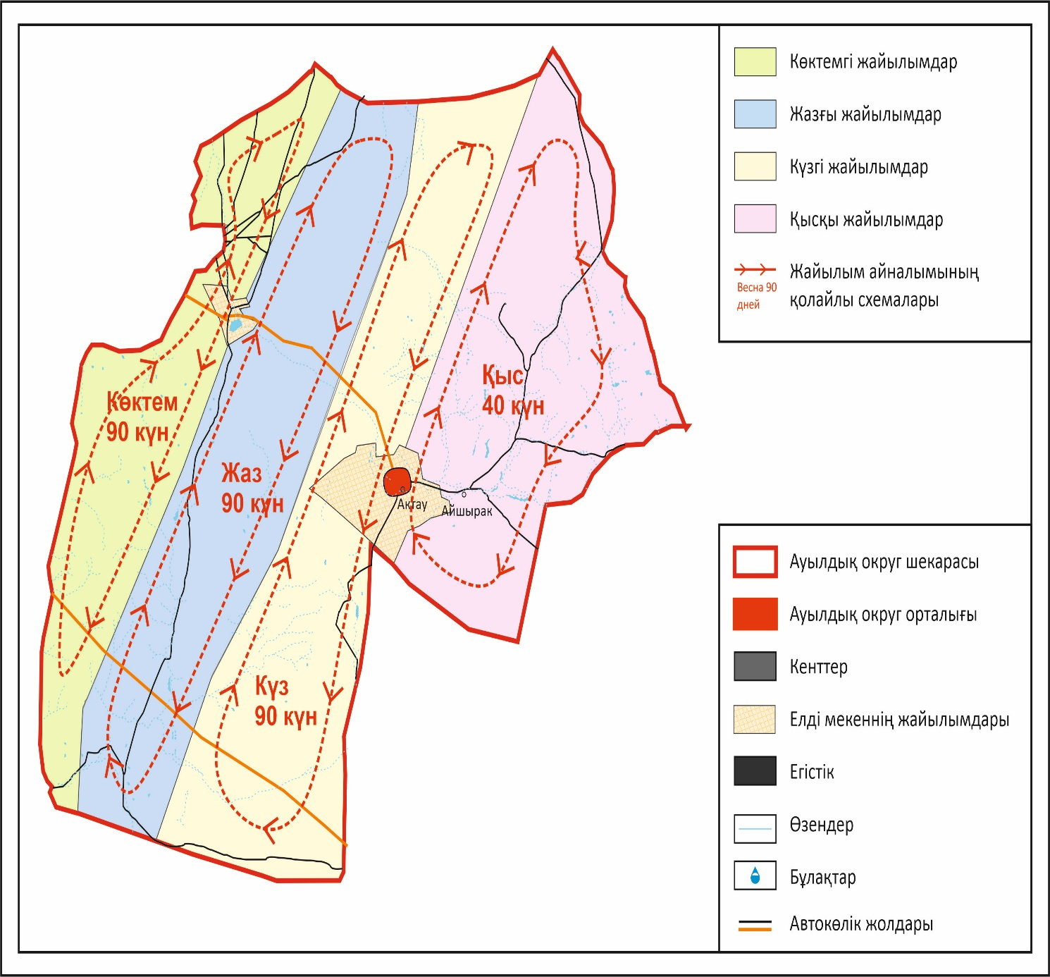

Жаңаарқа ауданы бойынша
2024-2025 жылдарға арналған
Жайылымдарды басқару
және оларды пайдалану
жөніндегі жоспарға
13-қосымша
Ақтау ауылдық округінің жайылым пайдаланушыларының су тұтыну нормасына сәйкес жасалған су көздерiне (көлдерге, өзендерге, тоғандарға, апандарға, суару немесе суландыру каналдарына, құбырлы немесе шахталы құдықтарға) қол жеткізу схемасы

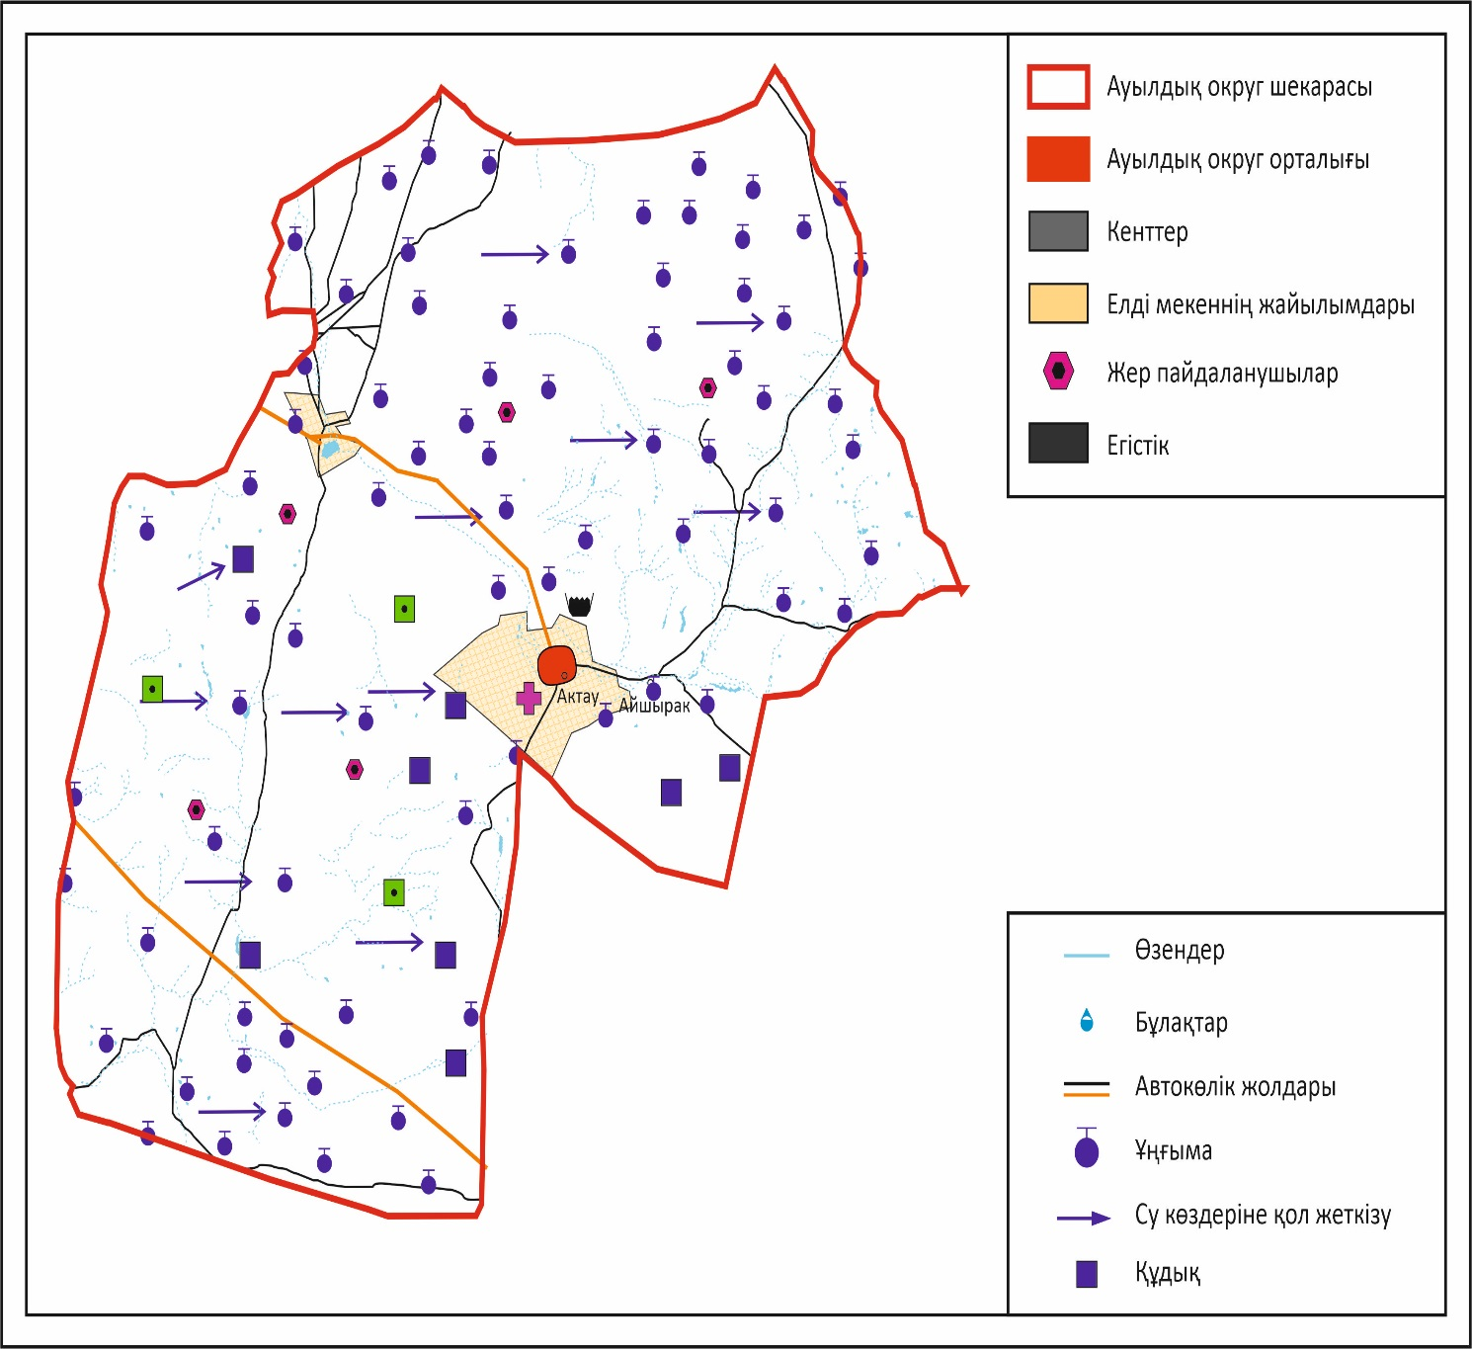

Жаңаарқа ауданы бойынша
2024-2025 жылдарға арналған
Жайылымдарды басқару
және оларды пайдалану
жөніндегі жоспарға
14-қосымша
Ақтау ауылдық округінің жайылымы жоқ жеке және (немесе) заңды тұлғалардың ауыл шаруашылығы жануарларының мал басын орналастыру үшін жайылымдарды қайта бөлу және оны берілетін жайылымдарға ауыстыру схемасы

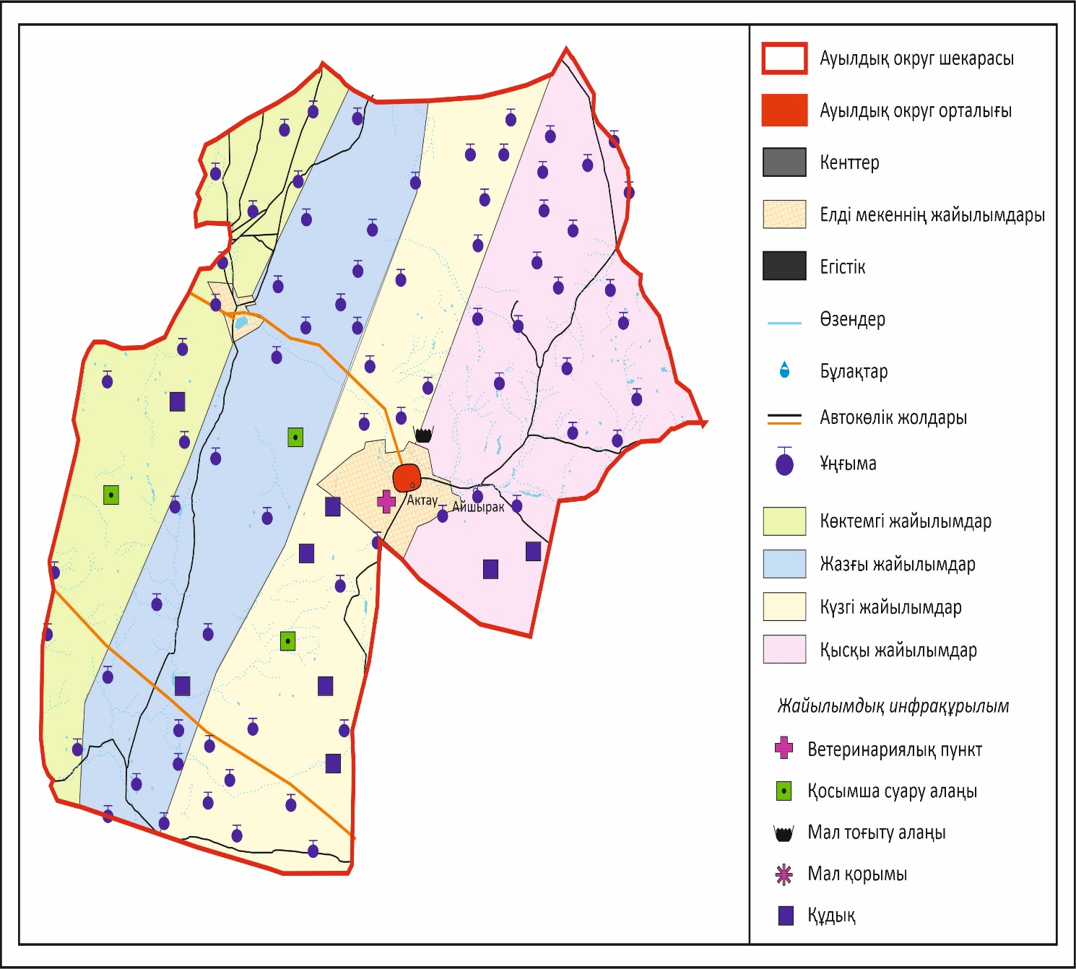

Жаңаарқа ауданы бойынша
2024-2025 жылдарға арналған
Жайылымдарды басқару
және оларды пайдалану
жөніндегі жоспарға
15-қосымша
Ақтау ауылдық округінің аумағында орналасқан жайылымдармен қамтамасыз етілмеген жеке және (немесе) заңды тұлғалардың ауыл шаруашылығы жануарларының мал басын шалғайдағы жайылымдарға орналастыру схемасы

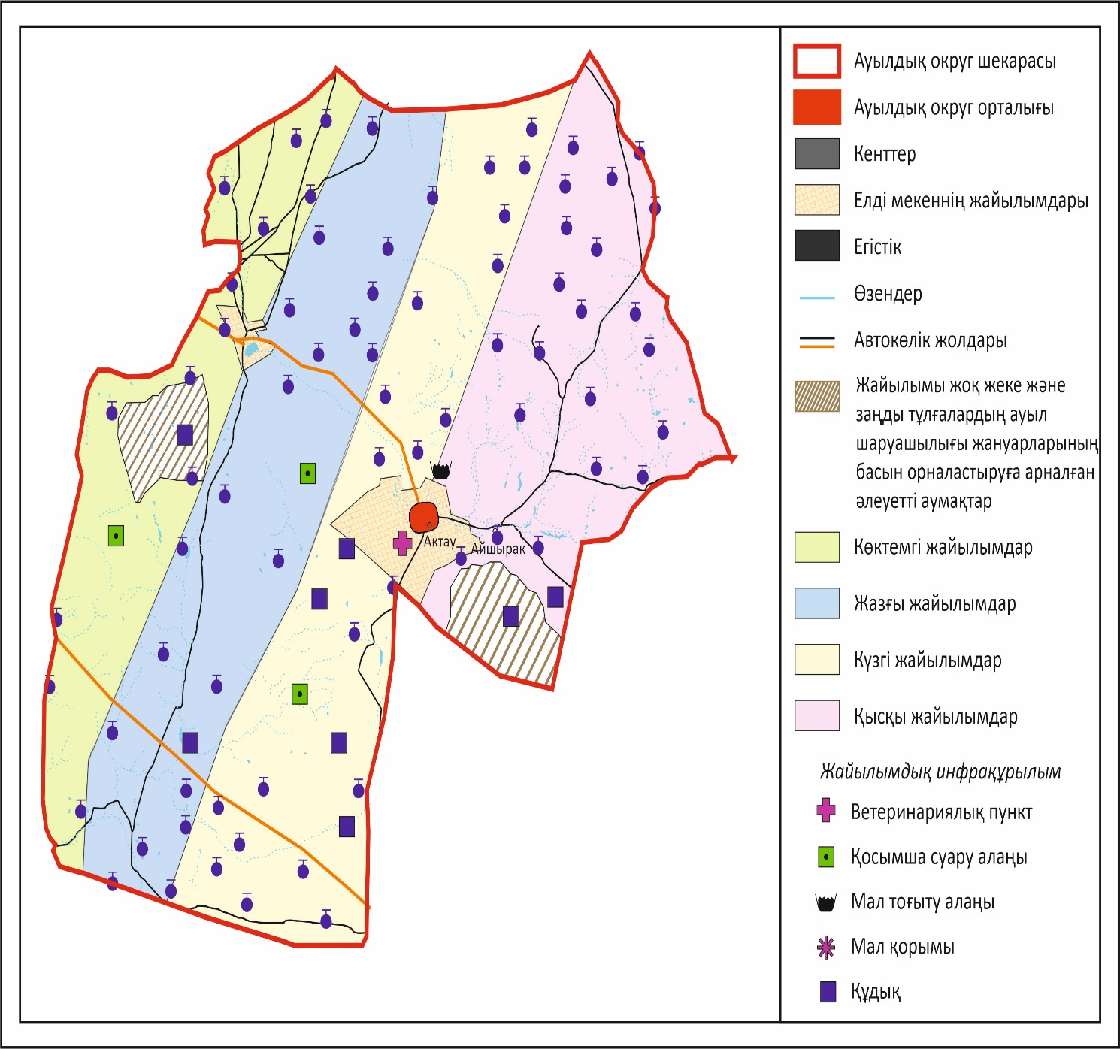

Жаңаарқа ауданы бойынша
2024-2025 жылдарға арналған
Жайылымдарды басқару
және оларды пайдалану
жөніндегі жоспарға
16-қосымша
Актау ауылдық округінің ауыл шаруашылығы жануарларын жаюдың және айдаудың маусымдық маршруттарын белгілейтін жайылымдарды пайдалану жөніндегі күнтізбелік графигі, жергілікті жағдайлар мен ерекшеліктерге қарай жеке ауладағы ауыл шаруашылығы жануарларын жаюға халық мұқтажын қанағаттандыру үшін (картасы)

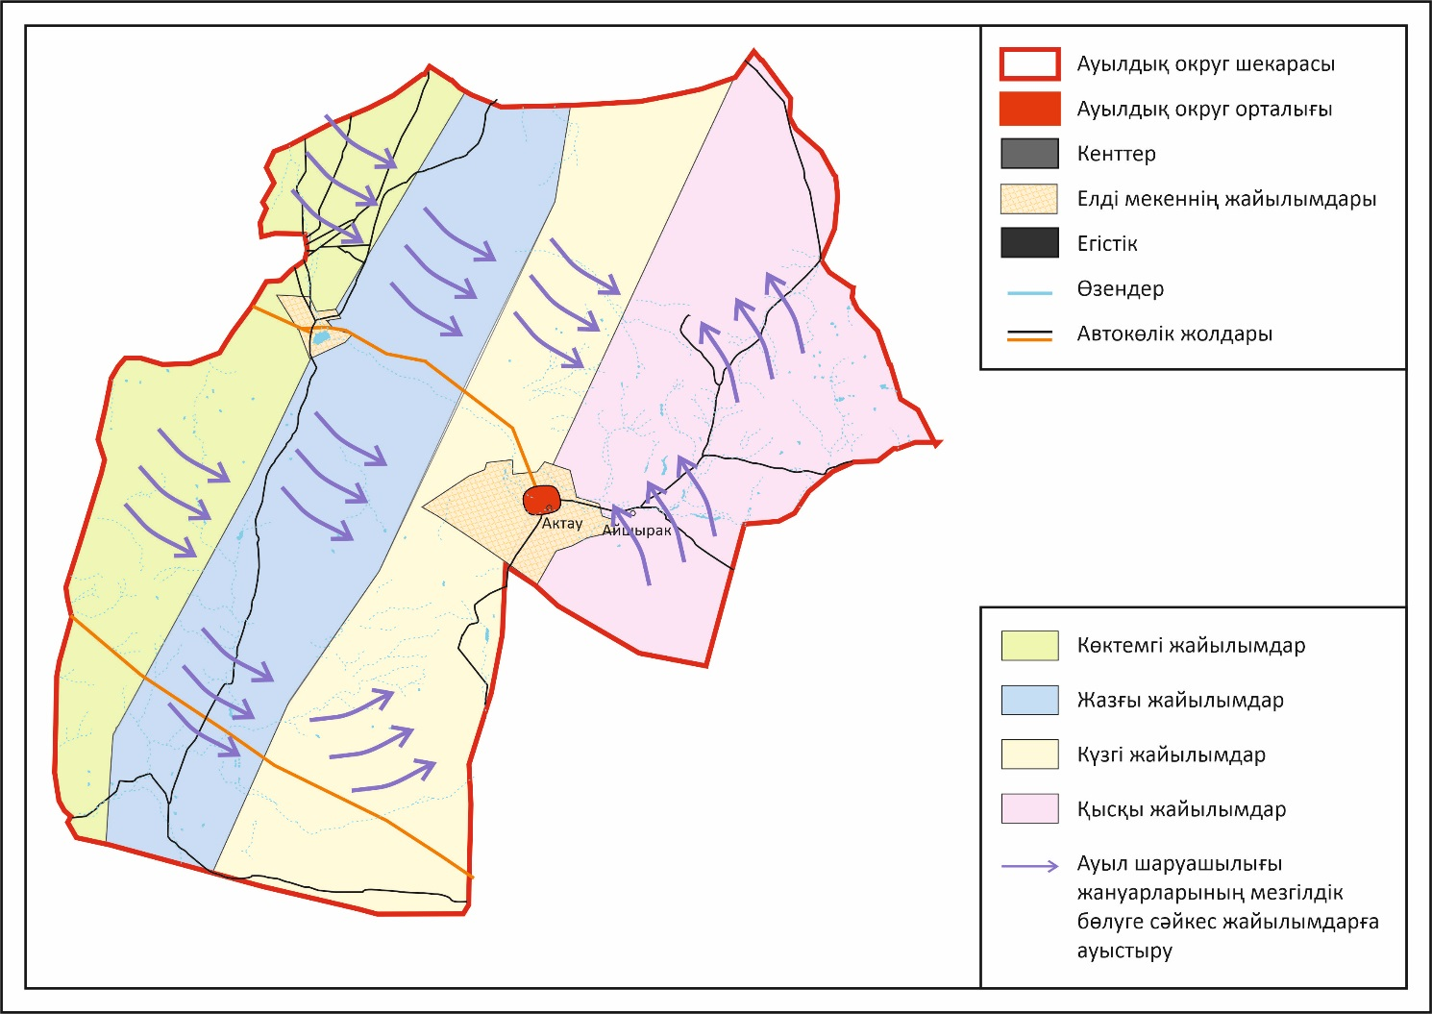

Жаңаарқа ауданы бойынша
2024-2025 жылдарға арналған
Жайылымдарды басқару
және оларды пайдалану
жөніндегі жоспарға
17-қосымша
Ақтүбек ауылдық округінің 2024– 2025 жылдарға арналған Жайылымдарды басқару және оларды пайдалану жөніндегі жоспар
Ақтүбек ауылдық округі Жаңаарқа ауданының орталық бөлігінде Сарысу өзенінің оң жағалауын бойлай, таулы-дала және құрғақ дала аймақтарында орналасқан.
Таулы-дала аймағы таулы шалғынды-дала, тау бөктеріндегі далалық орташа-ылғалды және далалық орташа-құрғақ кіші аймақтарға бөлінеді. Климаты орташа-құрғақ, орташа ыстық, жылдық орташа жауын-шашыны 360-390 мм. Орташа жылдық температурасы +10. Салыстырмалы ылғалдылығы - 68 %. Оңтүстік-шығыс және солтүстік-батыс бағыттағы желдер басым, орташа жылдық жылдамдығы 2,7 м/сек.Топырағы қара-қоңыр, солтүстік таулы тастақ қоңыр топырақты, кәдімгі қоңыр топырақты, солтүстік қоңыр топырақты, жай қоңыр топырақты таулы сілтілі қоңыр топырақты.
Өсімдік жамылғысы: бетегелі-бетегелі-жусанды, бетегелі-бетегелі-түрлі шөпті, түрлі шөпті-дәнді, жұмсақ қабатты және түрлі шөпті бұта-шым-дәнді дақылдар болып табылады.
Тұрақты қар жамылғысы қараша айының ортасында орнықтайды, сәуір айының бірінші он күндігінде кетеді. Аязсыз кезеңнің ұзақтығы 130-150 күн.
Гидрография – Сарысу өзенінің бассейні болып табылады. Сарысу өзенінің ағысы болып Манақа, Машақай, Құдайменде, өзендерінен тұрады және көптеген басқада су көзі бұлақтар бар Шиліқарасу, Бастаубұлақ, Ақбұлақ, Қызылбұлақ, Күдіңбұлақ, Тұма, Маңғадыр тауы қарсуы.
Әкімшілік орталығы – Ақтүбек ауылы. Аудан орталығы Жаңаарқа кентінен оңтүстік-шығысқа қарай 40,0 шақырым жерде орналасқан. Өркендеу, Бесмаршал, Манадыр, Атасу стансасынан елді мекендері бар.
Жер санаттары бойынша:
Округ бойынша барлық жер көлемі 218199 гектар алаңды алып жатыр.
Шаруа қожалықтарына тиесілі барлық жер көлемі - 86704 гектар;
Ауыл шаруашылығы мақсатындағы пайдаланыстағы жалпы жер көлемі – 95687 гектар;
егістік –1500 гектар, шабындық – 2829 гектар, жайылым – 104823 гектар, басқада жерлер – 1120 гектар (тау-тас, батпақ,). Елді мекеннің барлық жерлері – 55610 гектар, оның ішінде құрлысқа бөлінген жер - 14 гектар, жайлым жер - 53859 гектар, су қорының жері –7 гектар, басқада жерлер - 1082 гектар.
Жаңаарқа ауданы бойынша
2024-2025 жылдарға арналған
Жайылымдарды басқару
және оларды пайдалану
жөніндегі жоспарға
18-қосымша
Ақтүбек ауылдық округінің құқық белгілейтін құжаттар негізінде жер санаттары, жер учаскелерінің меншік иелері және жер пайдаланушылар бөлінісінде әкімшілік-аумақтық бірлік аумағында жайылымдардың орналасу схемасы (картасы)

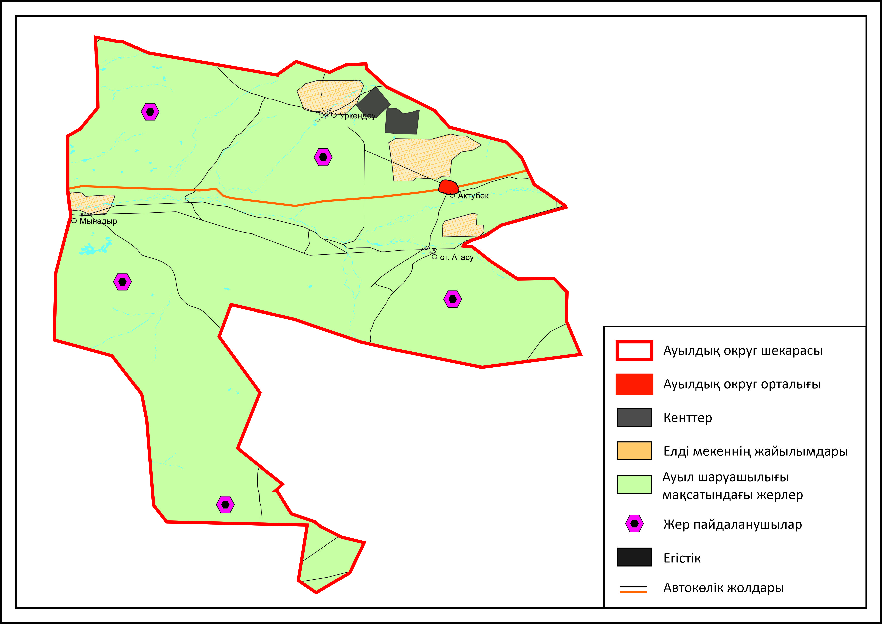

Жаңаарқа ауданы бойынша
2024-2025 жылдарға арналған
Жайылымдарды басқару
және оларды пайдалану
жөніндегі жоспарға
19-қосымша
Ақтүбек ауылдық округінің жайылым айналымдарының қолайлы схемасы

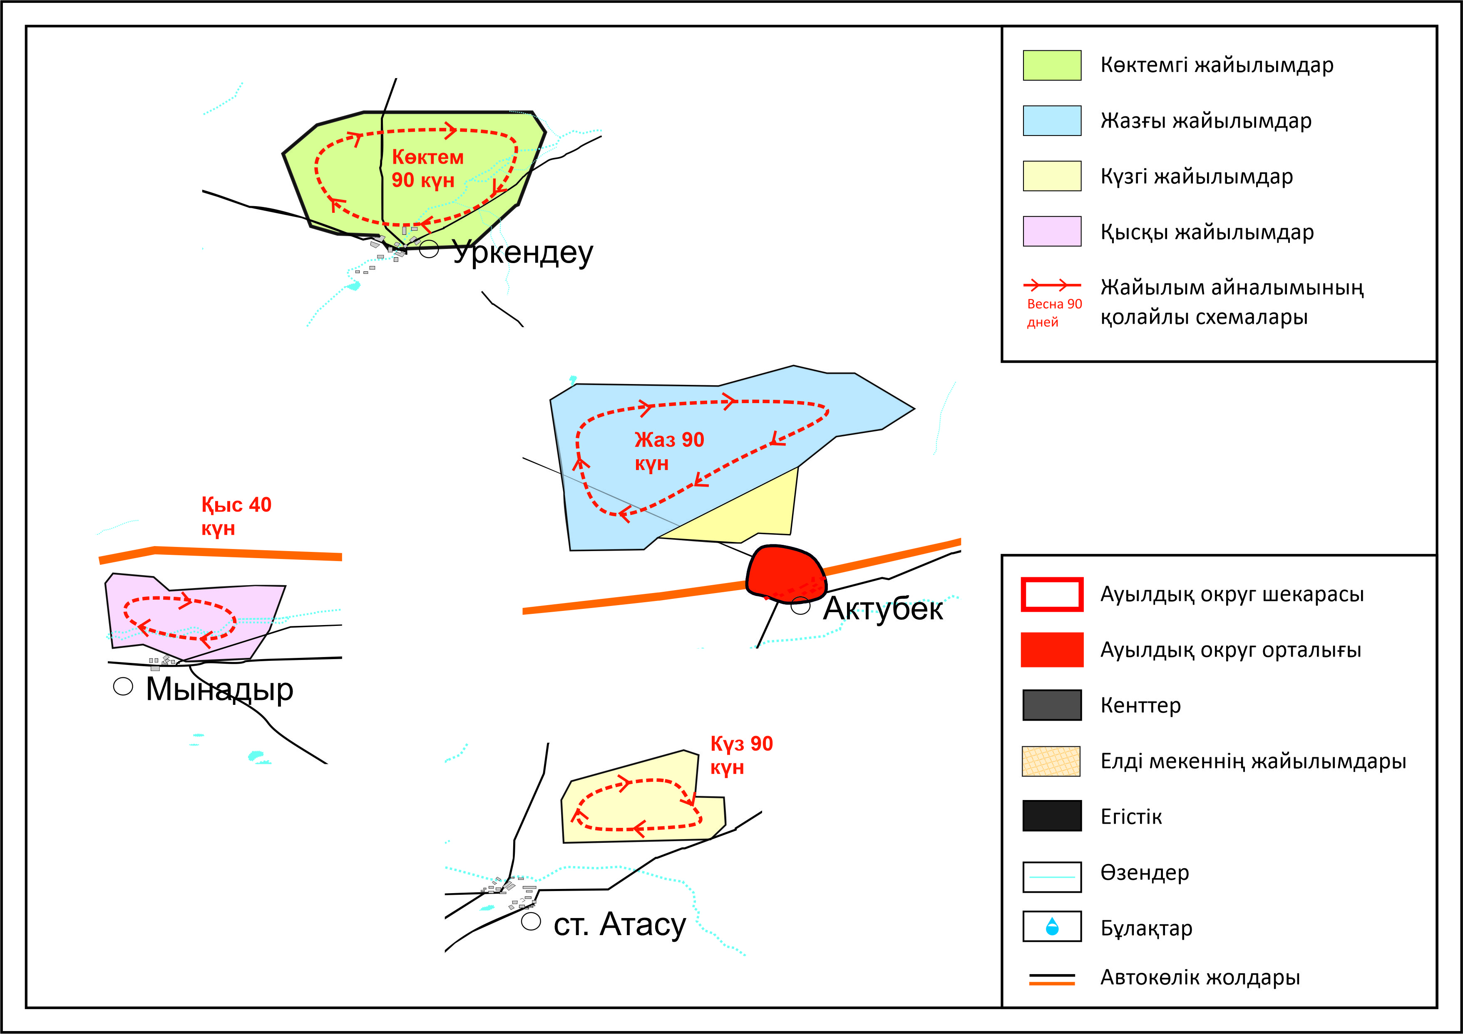

Жаңаарқа ауданы бойынша
2024-2025 жылдарға арналған
Жайылымдарды басқару
және оларды пайдалану
жөніндегі жоспарға
20-қосымша
Ақтүбек ауылдық округінің жайылымдардың, оның ішінде маусымдық жайылымдардың сыртқы және ішкі шекаралары мен алаңдары, жайылымдық инфрақұрылым объектілері белгіленген картасы

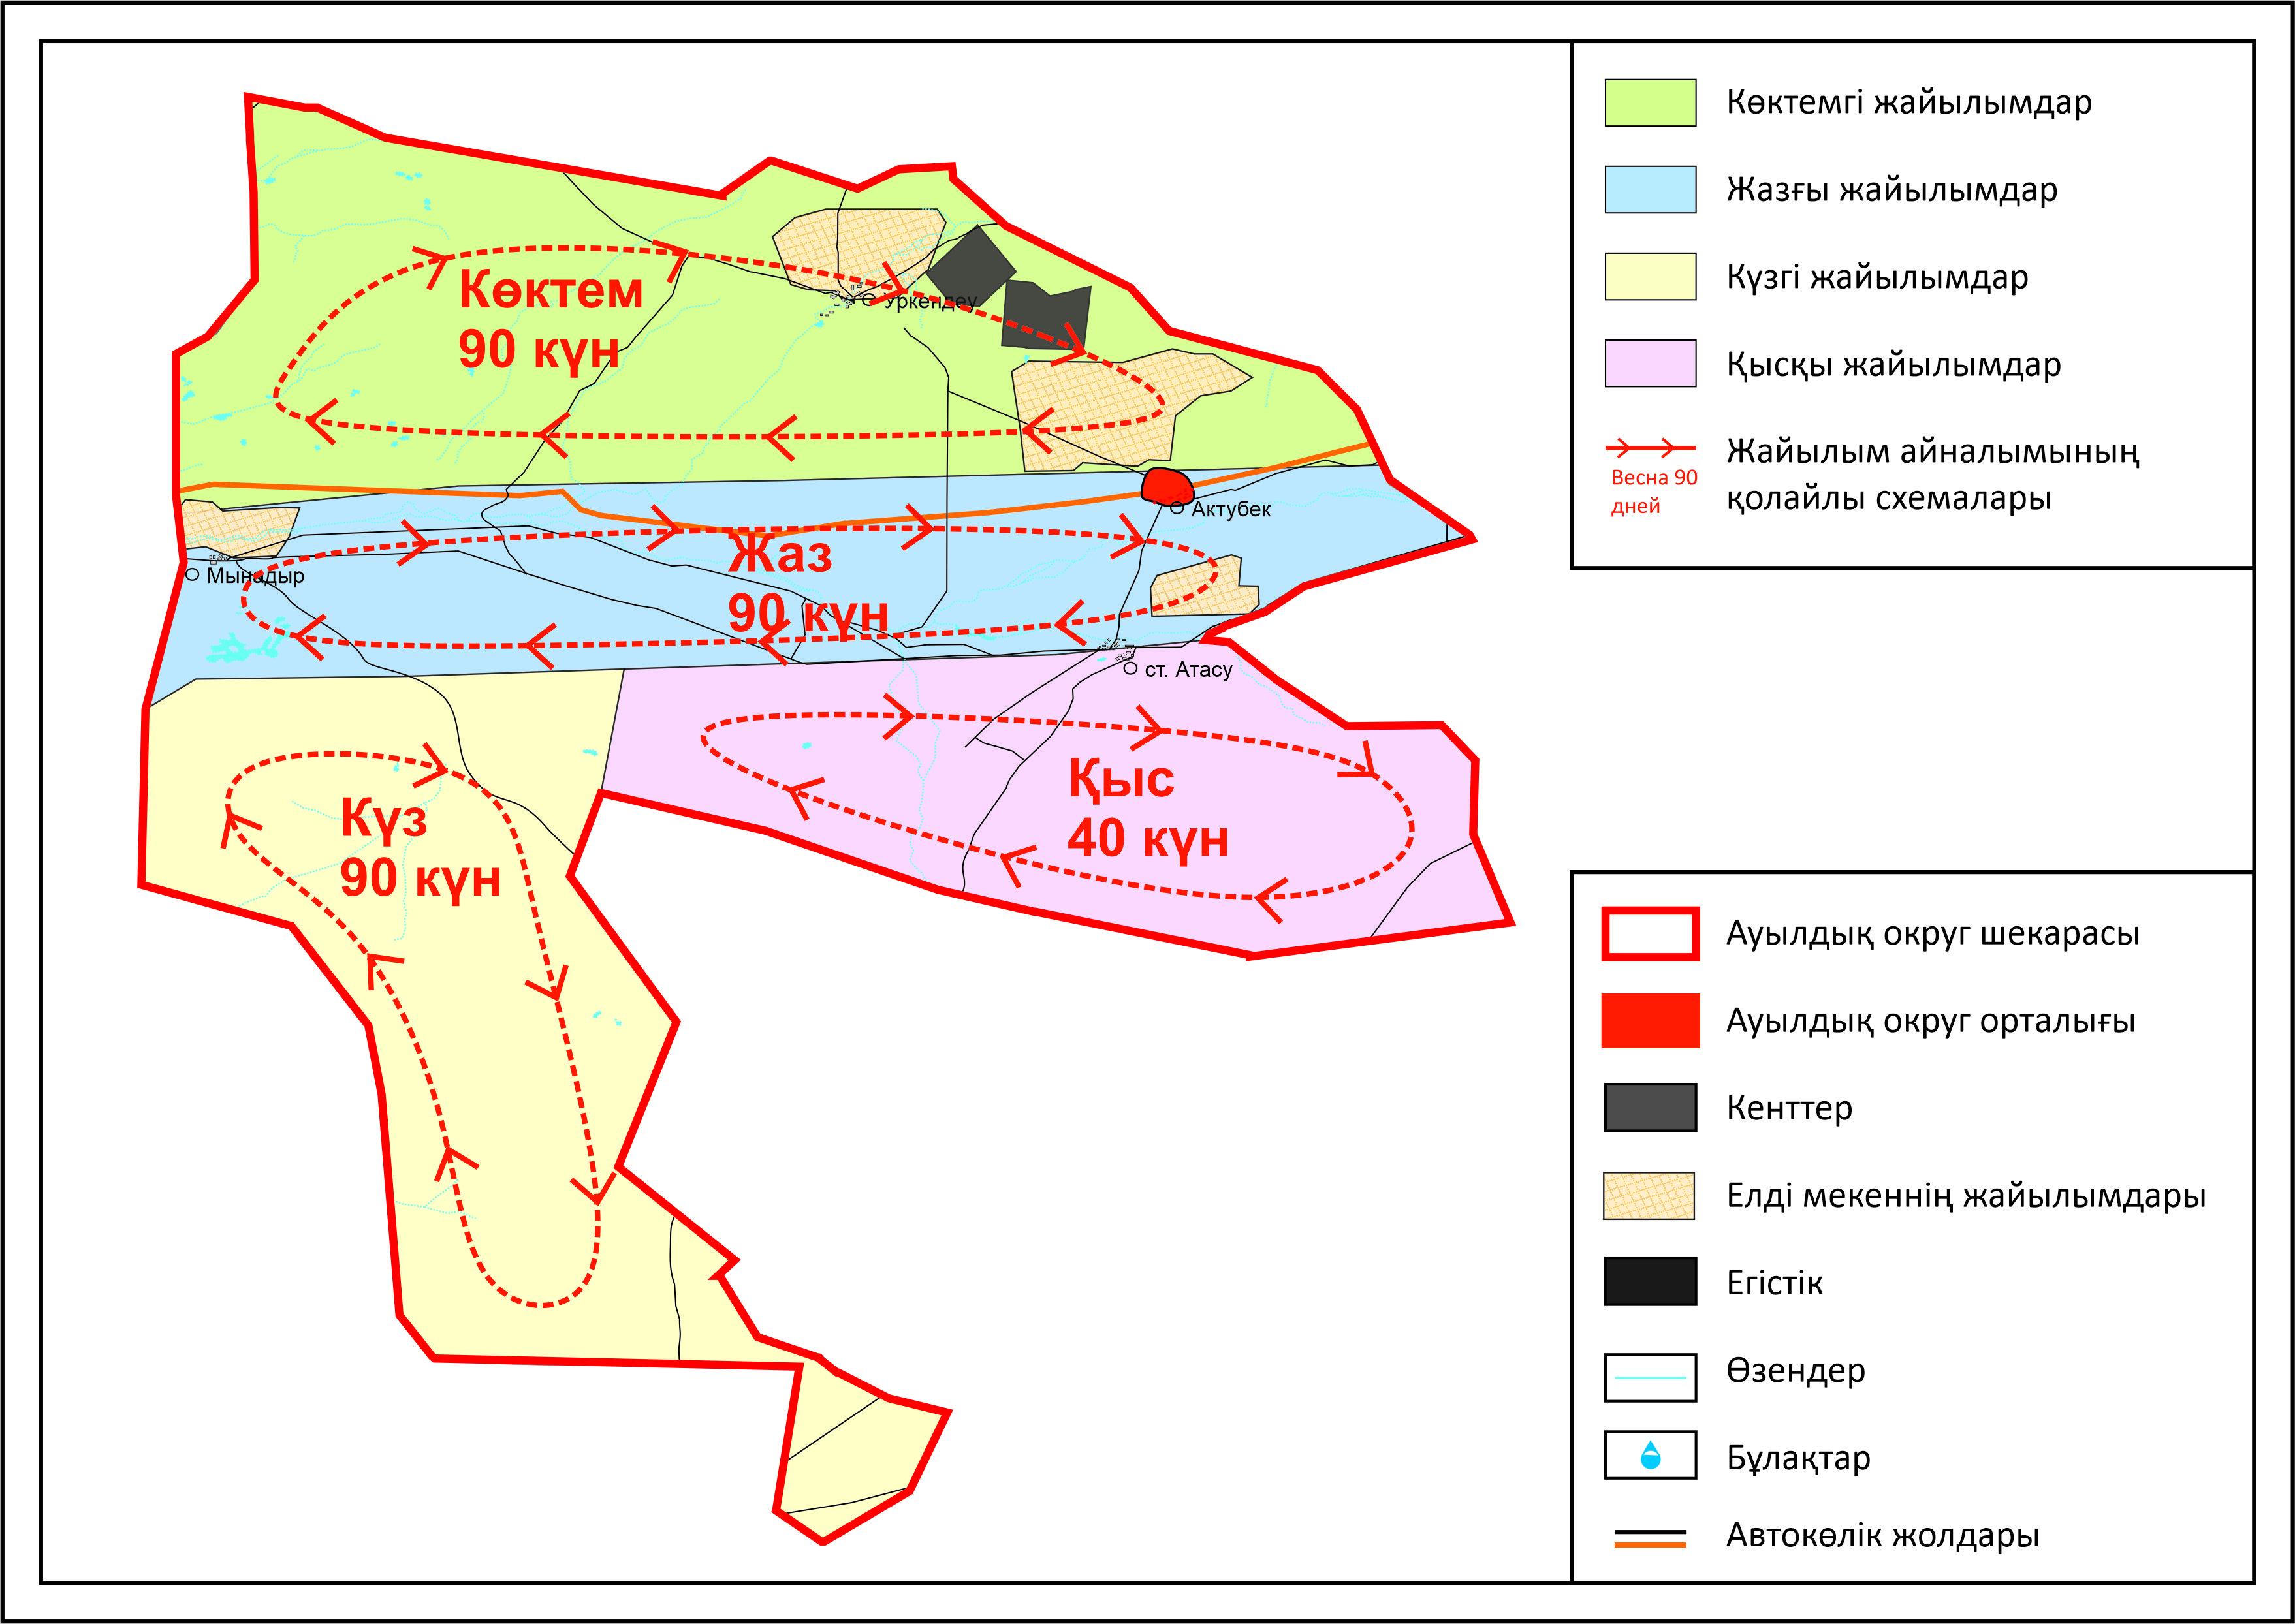

Жаңаарқа ауданы бойынша
2024-2025 жылдарға арналған
Жайылымдарды басқару
және оларды пайдалану
жөніндегі жоспарға
21-қосымша
Ақтүбек ауылдық округінің жайылым пайдаланушыларының су тұтыну нормасына сәйкес жасалған су көздерiне (көлдерге, өзендерге, тоғандарға, апандарға, суару немесе суландыру каналдарына, құбырлы немесе шахталы құдықтарға) қол жеткізу схемасы

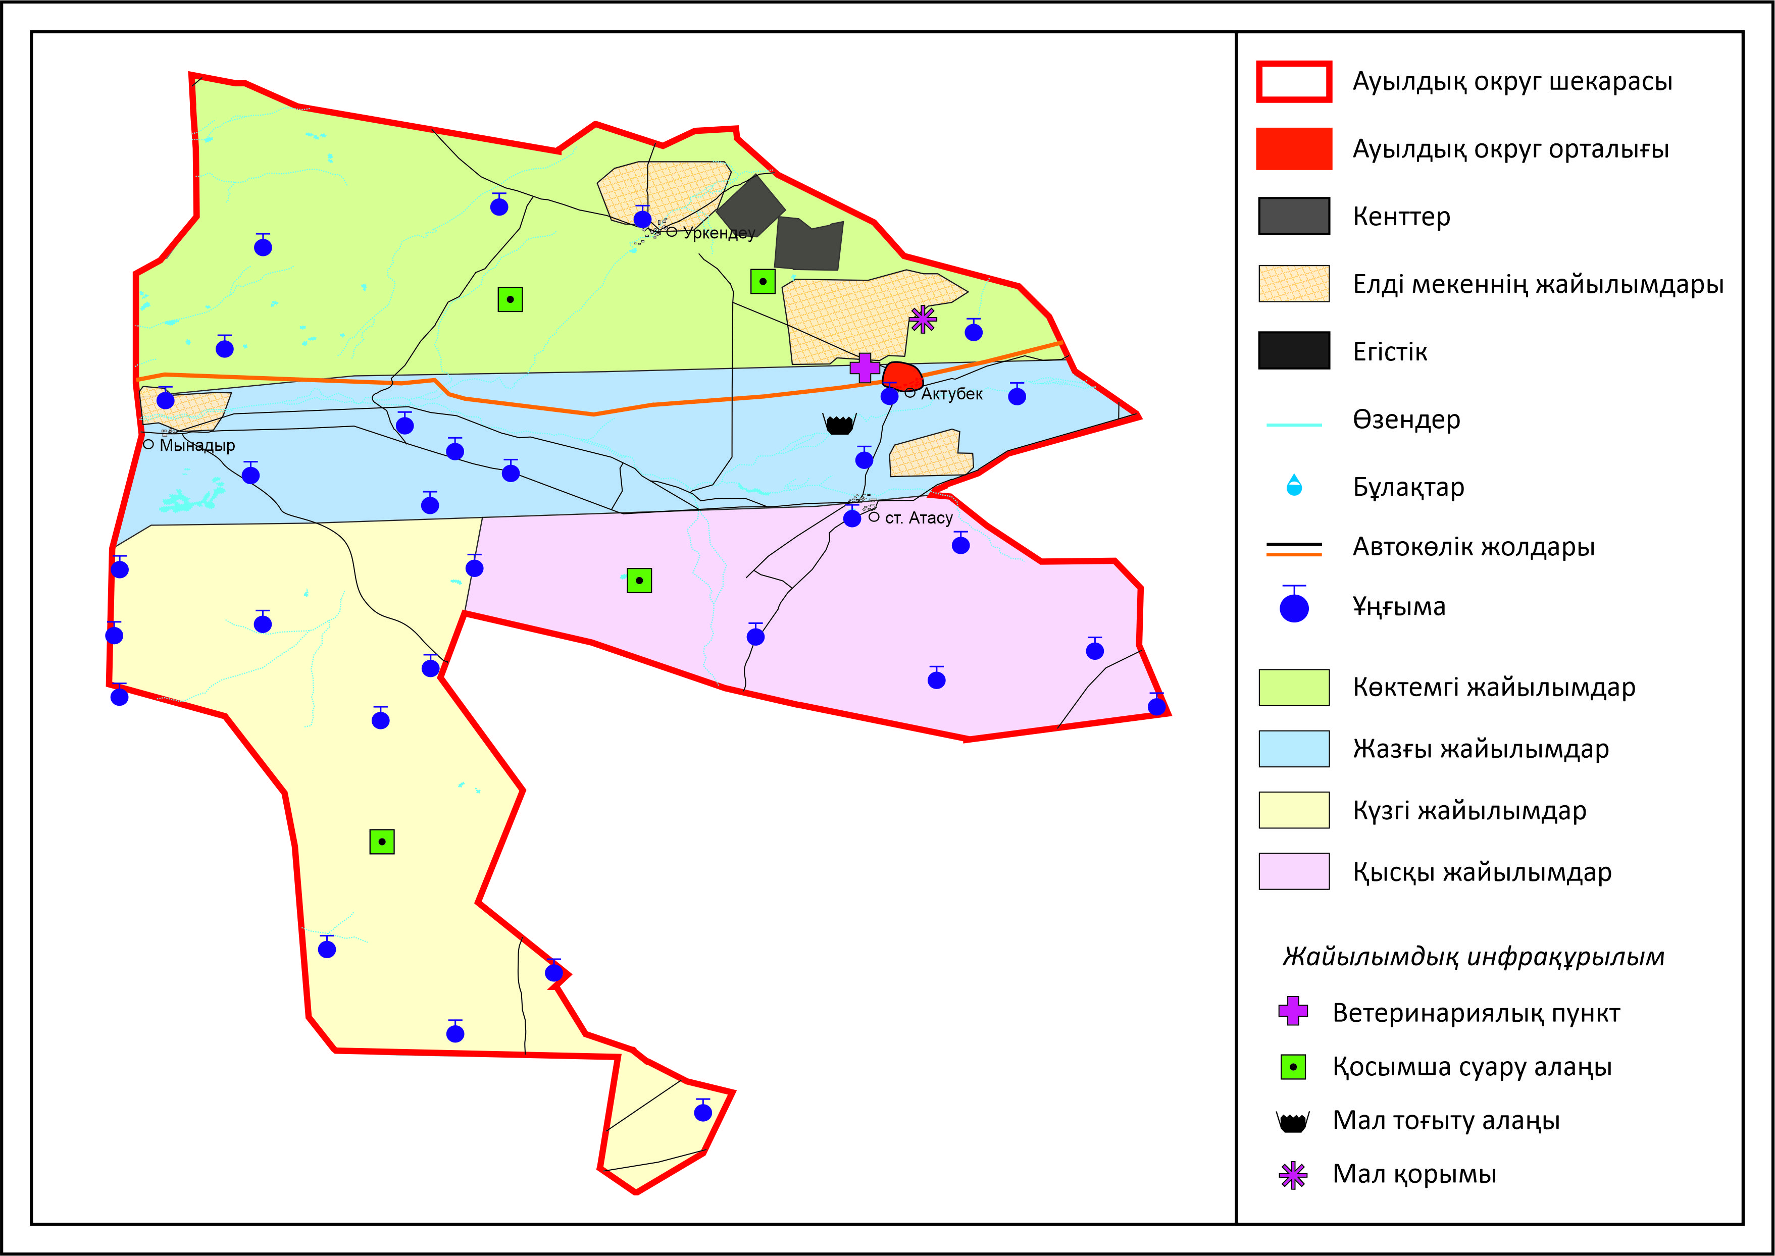

Жаңаарқа ауданы бойынша
2024-2025 жылдарға арналған
Жайылымдарды басқару
және оларды пайдалану
жөніндегі жоспарға
22 - қосымша
Ақтүбек ауылдық округінің жайылымы жоқ жеке және (немесе) заңды тұлғалардың ауыл шаруашылығы жануарларының мал басын орналастыру үшін жайылымдарды қайта бөлу және оны берілетін жайылымдарға ауыстыру схемасы

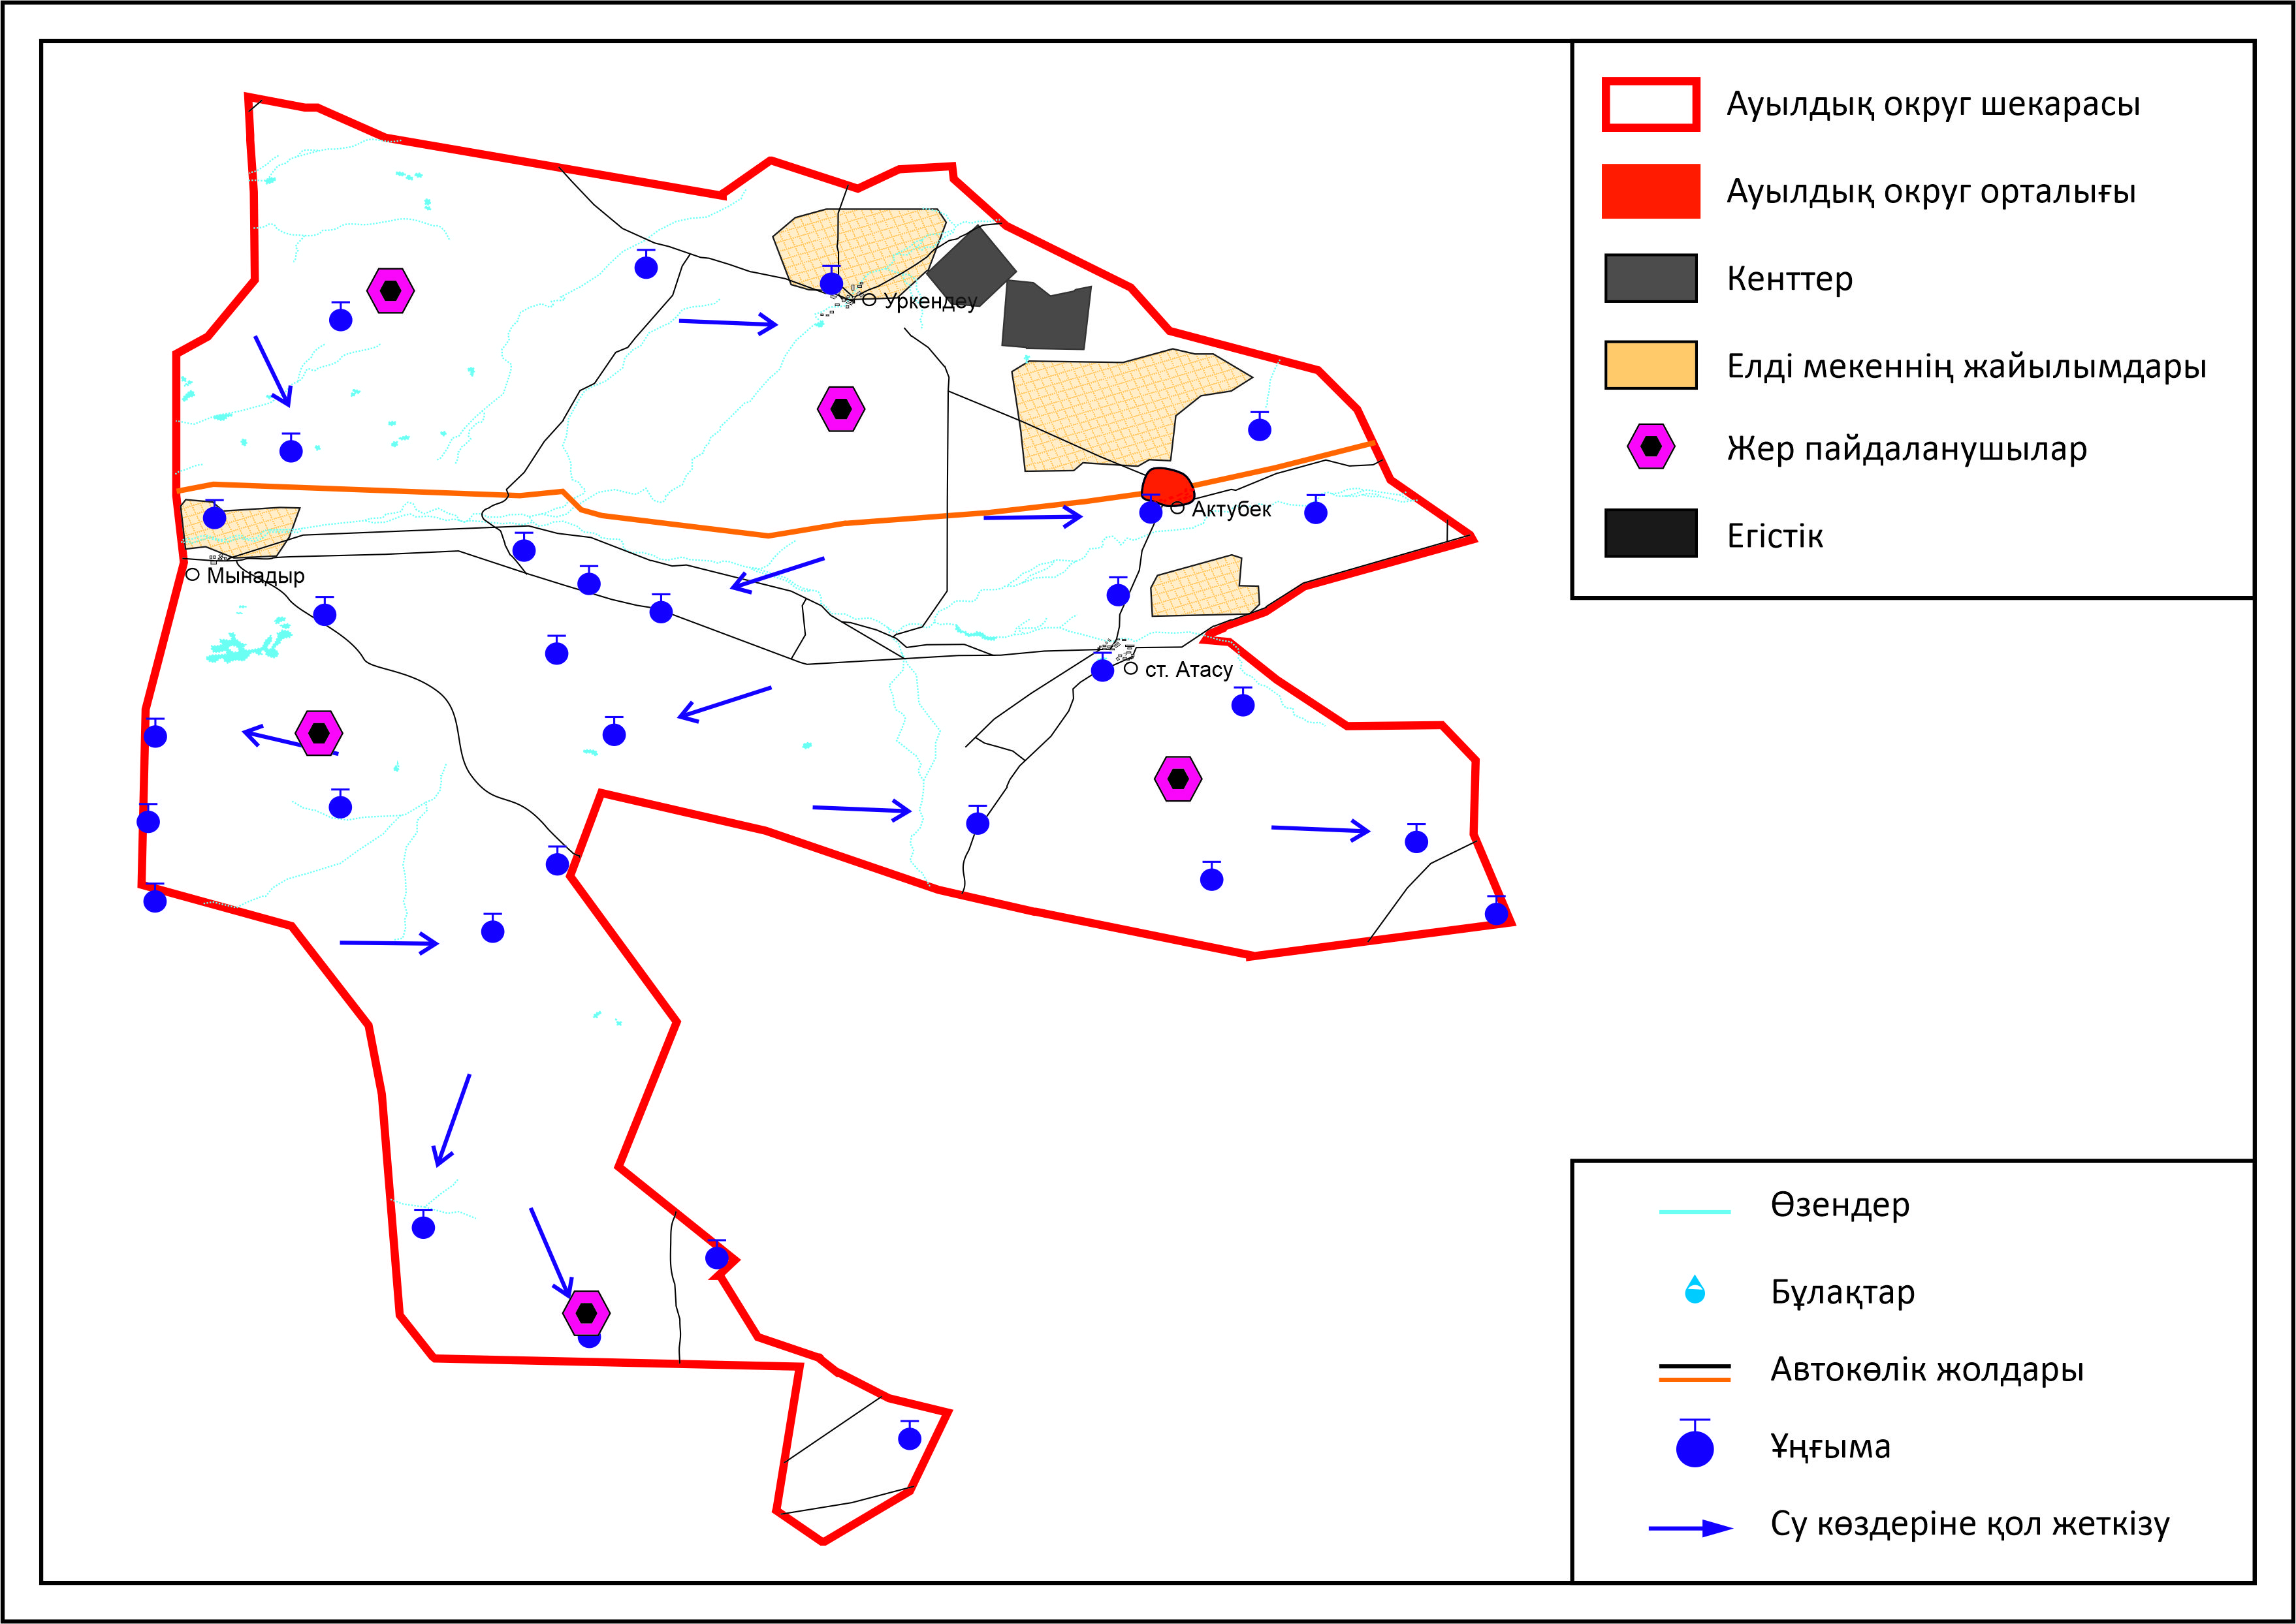

Жаңаарқа ауданы бойынша
2024-2025 жылдарға арналған
Жайылымдарды басқару
және оларды пайдалану
жөніндегі жоспарға
23-қосымша
Ақтүбек ауылдық округінің аумағында орналасқан жайылымдармен қамтамасыз етілмеген жеке және (немесе) заңды тұлғалардың ауыл шаруашылығы жануарларының мал басын шалғайдағы жайылымдарға орналастыру схемасы

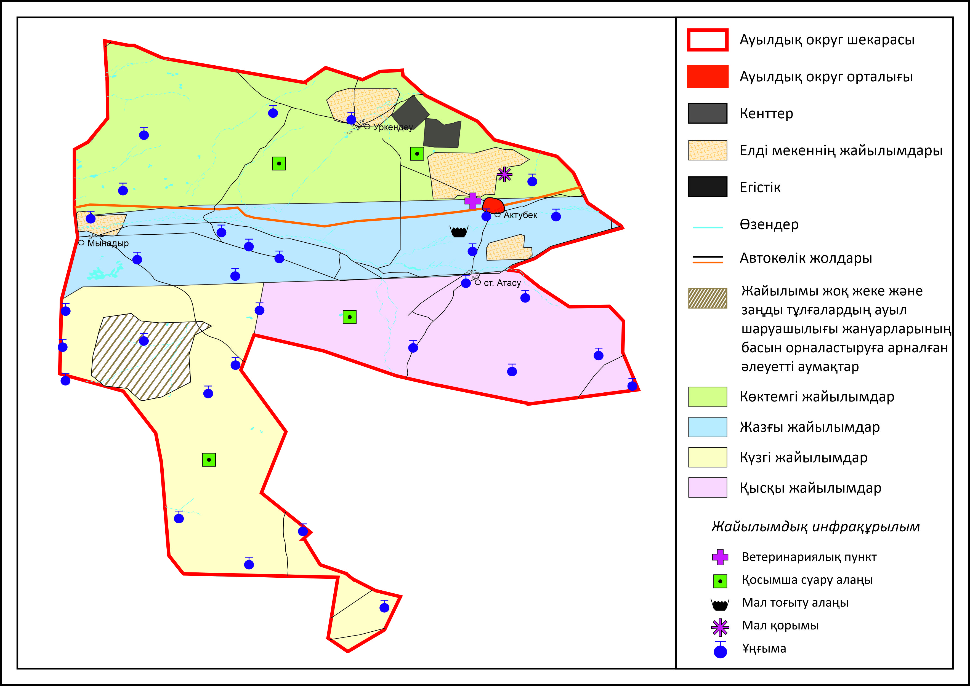

Жаңаарқа ауданы бойынша
2024-2025 жылдарға арналған
Жайылымдарды басқару
және оларды пайдалану
жөніндегі жоспарға
24-қосымша
Ақтүбек ауылдық округінің ауыл шаруашылығы жануарларын жаюдың және айдаудың маусымдық маршруттарын белгілейтін жайылымдарды пайдалану жөніндегі күнтізбелік графигі, жергілікті жағдайлар мен ерекшеліктерге қарай жеке ауладағы ауыл шаруашылығы жануарларын жаюға халық мұқтажын қанағаттандыру үшін (картасы)

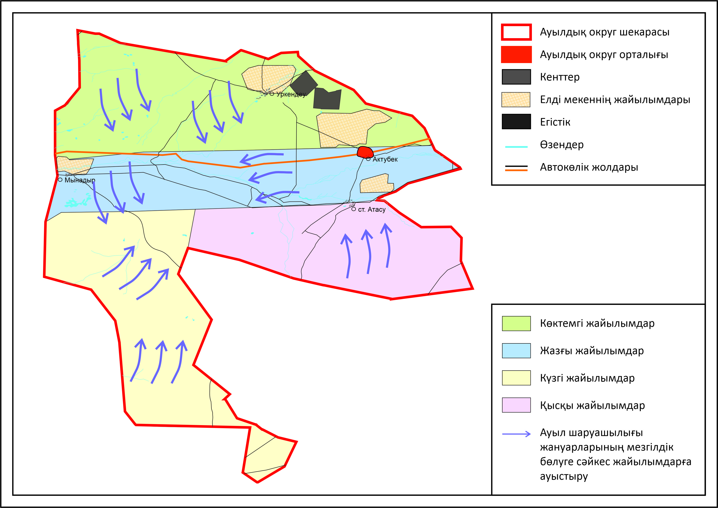

Жаңаарқа ауданы бойынша
2024-2025 жылдарға арналған
Жайылымдарды басқару
және оларды пайдалану
жөніндегі жоспарға
25-қосымша
Байдалы би ауылдық округінің 2024 – 2025 жылдарға арналған жайылымдарды басқару және оларды пайдалану жөніндегі жоспар
Байдалы би ауылдық округі Жаңаарқа ауданының орталық бөлігінде Сарысу өзенін бойлай, жазық-дала және құрғақ дала аймақтарында орналасқан.
Таулы-дала аймағы таулы шалғынды-дала, тау бөктеріндегі далалық орташа-ылғалды және далалық орташа-құрғақ кіші аймақтарға бөлінеді. Климаты орташа-құрғақ, орташа ыстық, жылдық орташа жауын-шашыны 360-390 мм. Орташа жылдық температурасы +10. Салыстырмалы ылғалдылығы - 68 %. Оңтүстік-шығыс және солтүстік-батыс бағыттағы желдер басым, орташа жылдық жылдамдығы 2,7 м/сек. Топырағы қара-қоңыр, оңтүстік таулы қара топырақты, кәдімгі қара топырақты, оңтүстік қара топырақты, жай қара топырақты таулы сілтілі қара топырақты.
Өсімдік жамылғысы: бетегелі-жусанды, бетегелі-түрлі шөпті, жұмсақ қабатты және түрлі шөпті дәнді, бұта-шым-дәнді дақылдар болып табылады.
Тұрақты қар жамылғысы қараша айының ортасында орнықтайды, сәуір айының бірінші он күндігінде кетеді. Аязсыз кезеңнің ұзақтығы 130-150 күн.
Гидрография - Сарысу өзенінің бассейні болып табылады. Ең ірі өзендер: Сарысу, Балтабай, Құдайменді және көптеген басқа бұлақтар.
Әкімшілік орталығы - Атасу ауылы. Аудан орталығы Жаңаарқа кентінен батысқа қарай 18,0 шақырым жерде орналасқан. Рзд 117 елді мекені бар.
Жер санаттары бойынша:
Ауылдық округ бойынша барлық жер көлемі 57060 гектар құрайды.
Шаруа қожалықтарына тиесілі барлық жер көлемі - 38033 гектар;
Ауыл шаруашылығы мақсатындағы пайдаланыстағы жалпы жер көлемі – 53033 гектар;
егістік – 4445 гектар, шабындық – 3221 гектар, жайылым – 30357 гектар, елді мекеннің барлық жерлері – 33179 гектар;
Жаңаарқа ауданы бойынша
2024-2025 жылдарға арналған
Жайылымдарды басқару
және оларды пайдалану
жөніндегі жоспарға
26-қосымша
Байдалы би ауылдық округінің құқық белгілейтін құжаттар негізінде жер санаттары, жер учаскелерінің меншік иелері және жер пайдаланушылар бөлінісінде әкімшілік-аумақтық бірлік аумағында жайылымдардың орналасу схемасы (картасы)

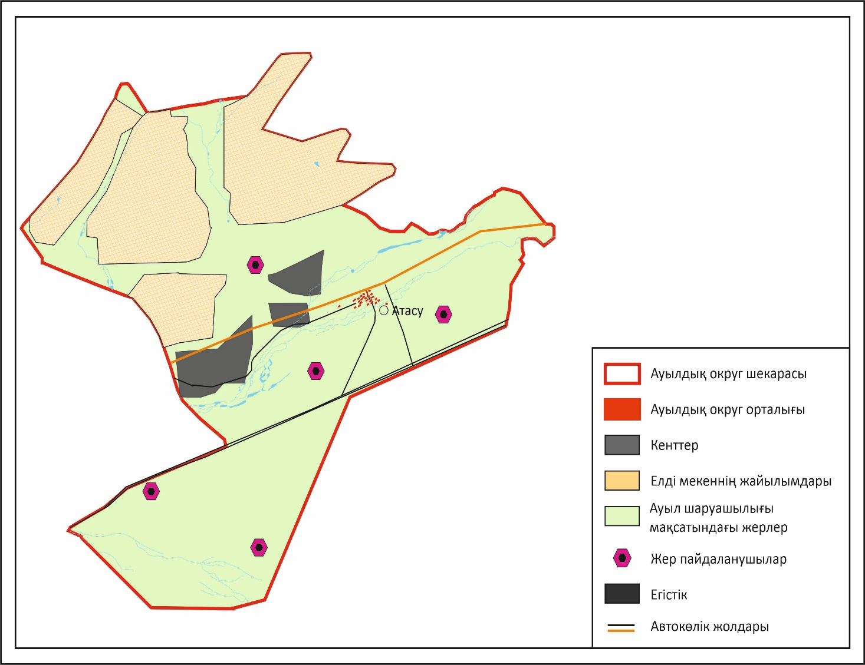

Жаңаарқа ауданы бойынша
2024-2025 жылдарға арналған
Жайылымдарды басқару
және оларды пайдалану
жөніндегі жоспарға
27-қосымша
Байдалы би ауылдық округінің жайылым айналымдарының қолайлы схемасы

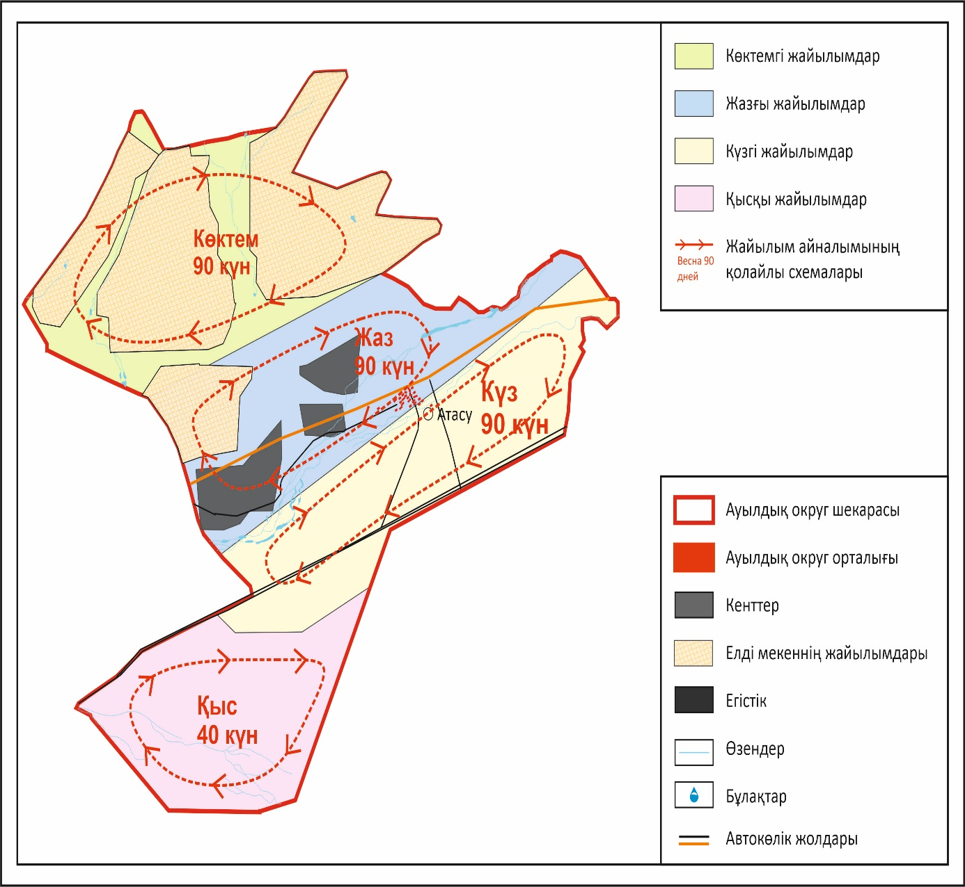

Жаңаарқа ауданы бойынша
2024-2025 жылдарға арналған
Жайылымдарды басқару
және оларды пайдалану
жөніндегі жоспарға
28-қосымша
Байдалы би ауылдық округінің жайылымдардың, оның ішінде маусымдық жайылымдардың сыртқы және ішкі шекаралары мен алаңдары, жайылымдық инфрақұрылым объектілері белгіленген картасы

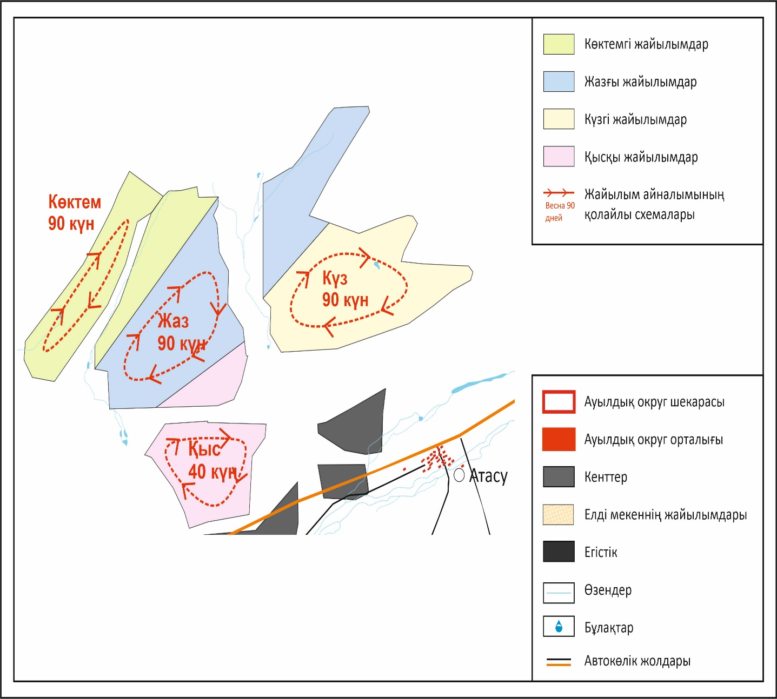

Жаңаарқа ауданы бойынша
2024-2025 жылдарға арналған
Жайылымдарды басқару
және оларды пайдалану
жөніндегі жоспарға
29-қосымша
Байдалы би ауылдық округінің жайылым пайдаланушыларының су тұтыну нормасына сәйкес жасалған су көздерiне (көлдерге, өзендерге, тоғандарға, апандарға, суару немесе суландыру каналдарына, құбырлы немесе шахталы құдықтарға) қол жеткізу схемасы

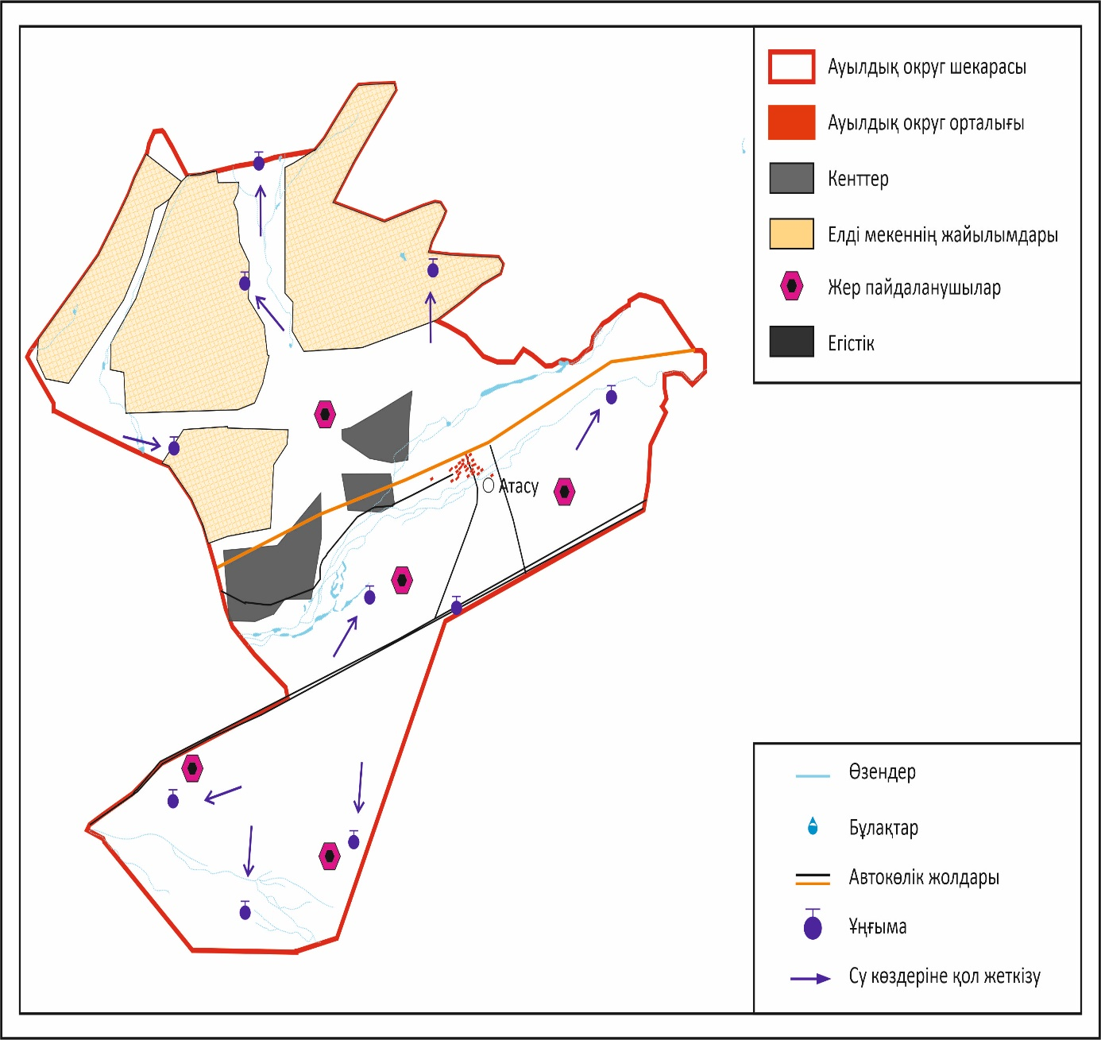

Жаңаарқа ауданы бойынша
2024-2025 жылдарға арналған
Жайылымдарды басқару
және оларды пайдалану
жөніндегі жоспарға
30-қосымша
Байдалы би ауылдық округінің жайылымы жоқ жеке және (немесе) заңды тұлғалардың ауыл шаруашылығы жануарларының мал басын орналастыру үшін жайылымдарды қайта бөлу және оны берілетін жайылымдарға ауыстыру схемасы

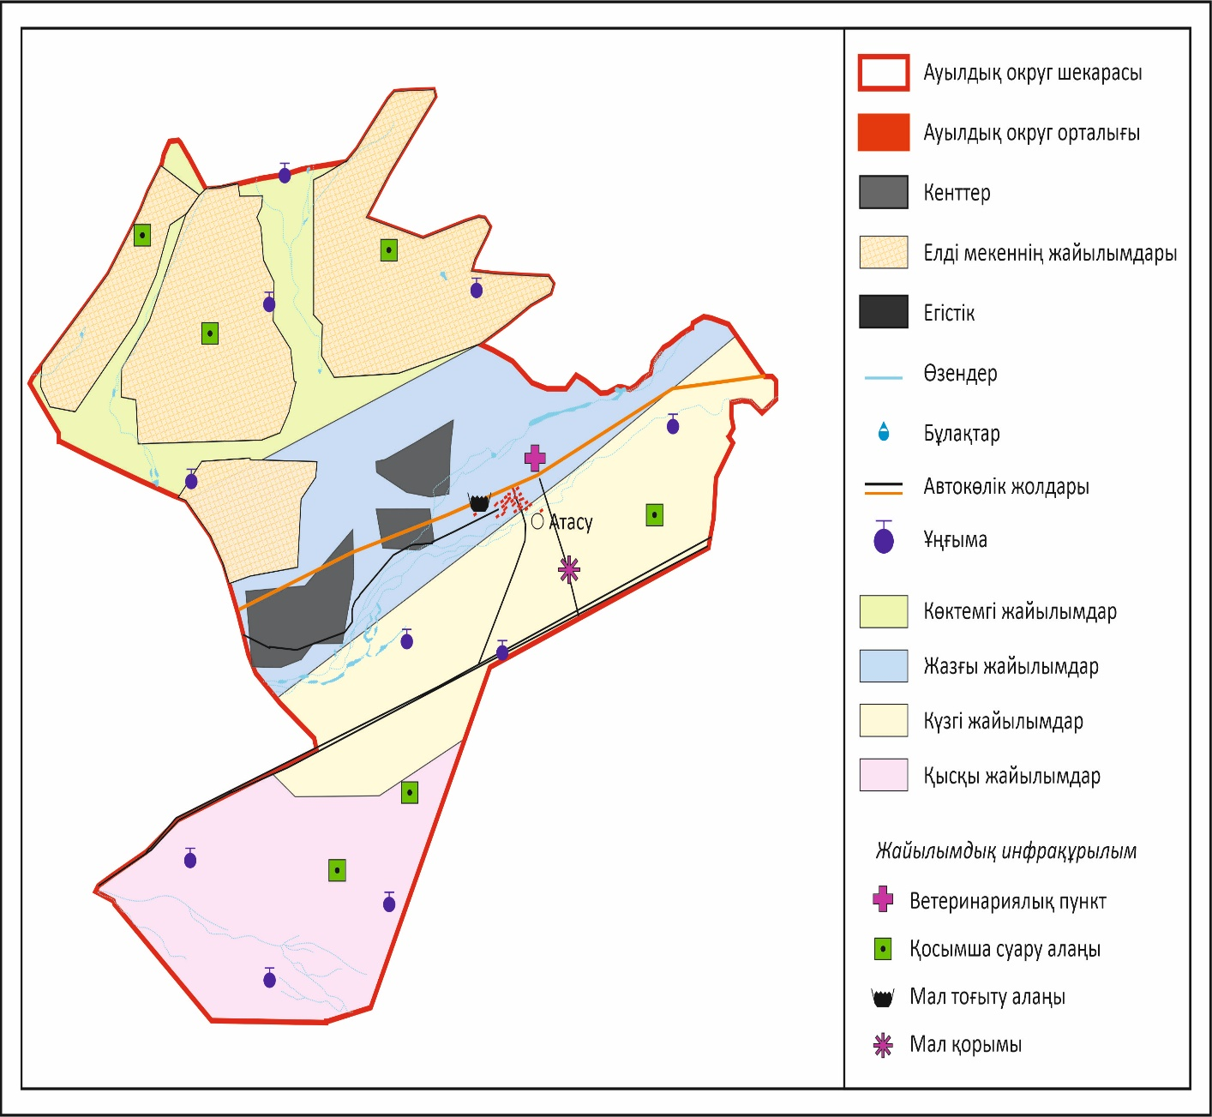

Жаңаарқа ауданы бойынша
2024-2025 жылдарға арналған
Жайылымдарды басқару
және оларды пайдалану
жөніндегі жоспарға
31-қосымша
Байдалы би ауылдық округінің аумағында орналасқан жайылымдармен қамтамасыз етілмеген жеке және (немесе) заңды тұлғалардың ауыл шаруашылығы жануарларының мал басын шалғайдағы жайылымдарға орналастыру схемасы

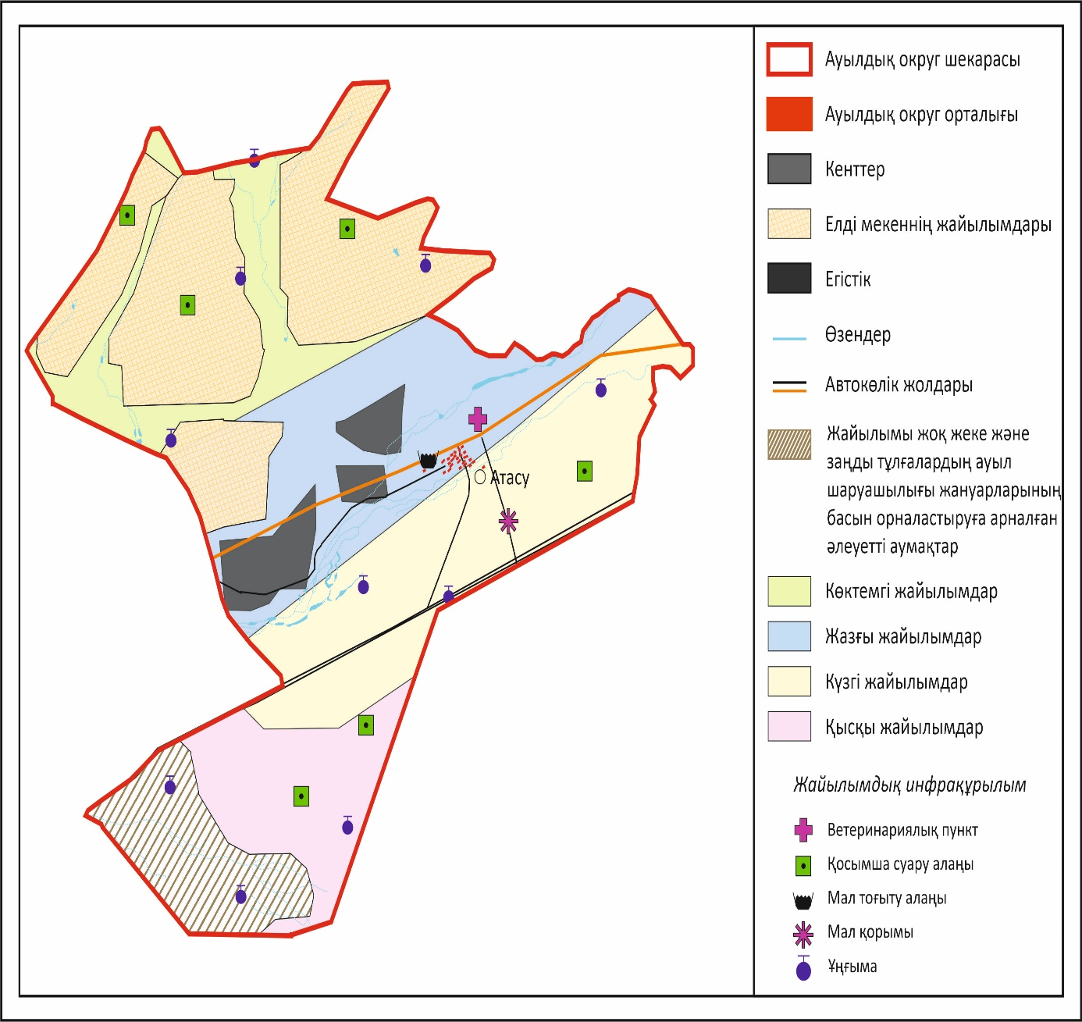

Жаңаарқа ауданы бойынша
2024-2025 жылдарға арналған
Жайылымдарды басқару
және оларды пайдалану
жөніндегі жоспарға
32-қосымша
Байдалы би ауылдық округінің ауыл шаруашылығы жануарларын жаюдың және айдаудың маусымдық маршруттарын белгілейтін жайылымдарды пайдалану жөніндегі күнтізбелік графигі, жергілікті жағдайлар мен ерекшеліктерге қарай жеке ауладағы ауыл шаруашылығы жануарларын жаюға халық мұқтажын қанағаттандыру үшін (картасы)

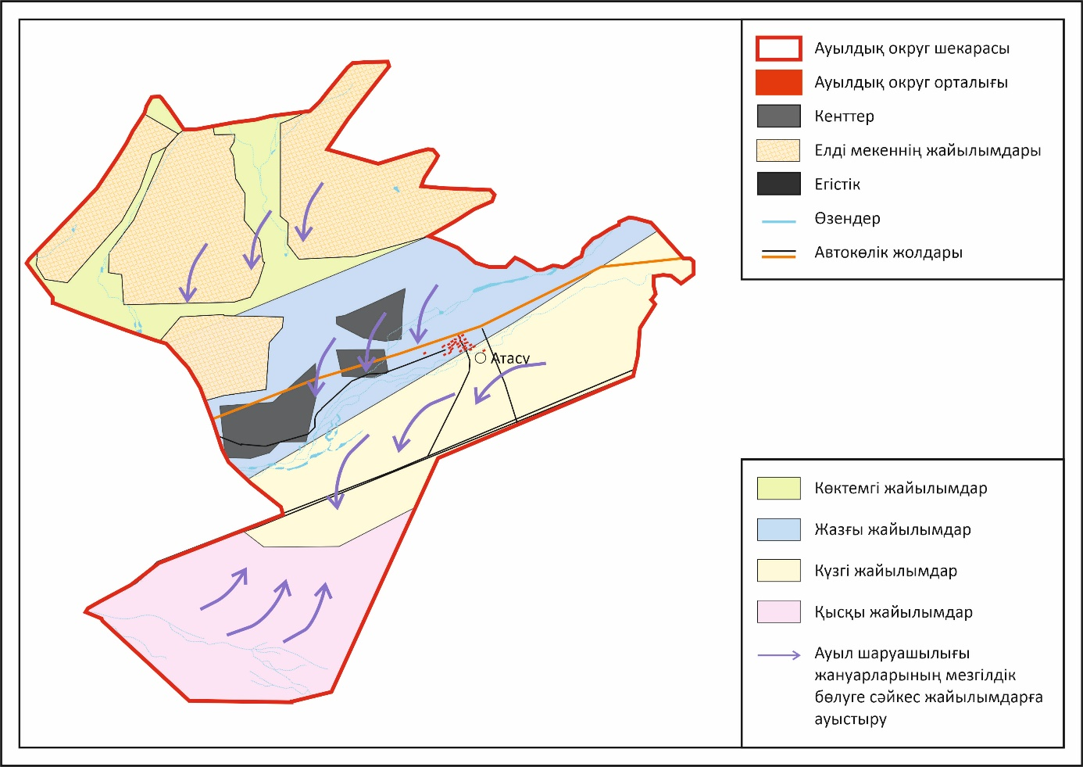

Жаңаарқа ауданы бойынша
2024-2025 жылдарға арналған
Жайылымдарды басқару
және оларды пайдалану
жөніндегі жоспарға
33-қосымша
Бидайық ауылдық округі 2024 – 2025 жылдарға арналған Жайылымдарды басқару және оларды пайдалану жөніндегі жоспар
Бидайық ауылдық округі - Жаңаарқа ауданының солтүстік бөлігінде Сарысу өзенінің сол жағалауын бойлай, қырат- дала және құрғақ дала аймақтарында орналасқан.
Қырат-дала аймағы қыратты шалғынды-дала, тау бөктеріндегі далалық орташа-ылғалды және далалық орташа-құрғақ кіші аймақтарға бөлінеді. Климаты орташа-құрғақ, орташа ыстық, жылдық орташа жауын-шашыны 360-390 мм. Орташа жылдық температурасы +10. Салыстырмалы ылғалдылығы - 68 %. Оңтүстік-шығыс және солтүстік-батыс бағыттағы желдер басым, орташа жылдық жылдамдығы 2,7 м/сек. Топырағы қара-қоңыр, оңтүстік таулы қара топырақты, кәдімгі қара топырақты, оңтүстік қара топырақты, жай қара топырақты таулы сілтілі қара топырақты.
Өсімдік жамылғысы: бетегелі - бетегелі-жусанды, бетегелі- бетегелі-түрлі шөпті, жұмсақ қабатты және түрлі шөпті дәнді, бұта-шым-дәнді дақылдар болып табылады.
Тұрақты қар жамылғысы қараша айының ортасында орнықтайды, сәуір айының бірінші он күндігінде кетеді. Аязсыз кезеңнің ұзақтығы 130-150 күн.
Гидрография - Сарысу өзенінің бассейні болып табылады.
Әкімшілік орталығы – Бидайық ауылы. Аудан орталығы Жаңаарқа кентінен солтүстікке қарай 25,0 шақырым жерде орналасқан.
Жер санаттары бойынша:
Округ бойынша барлық жер көлемі 44442 гектар алаңды алып жатыр.
Шаруа қожалықтарына тиесілі барлық жер көлемі - 23375 гектар;
ауыл шаруашылығы мақсатындағы пайдаланыстағы жалпы жер көлемі – 7413 гектар;
егістік – 200 гектар, шабындық – 270 гектар, жайылым – 22993 гектар, бос жер – 200 гектар, басқада жерлер – 1585 гектар (тау-тас, батпақ, екпеағаш су). Елді мекеннің барлық жерлері – 13285 гектар, оның ішінде құрлысқа бөлінген жер – 25 гектар, жайлым жер - 11343 гектар, су қорының жері – 3 гектар.
Жаңаарқа ауданы бойынша
2024-2025 жылдарға арналған
Жайылымдарды басқару
және оларды пайдалану
жөніндегі жоспарға
34-қосымша
Бидайық ауылдық округінің құқық белгілейтін құжаттар негізінде жер санаттары, жер учаскелерінің меншік иелері және жер пайдаланушылар бөлінісінде әкімшілік-аумақтық бірлік аумағында жайылымдардың орналасу схемасы (картасы)

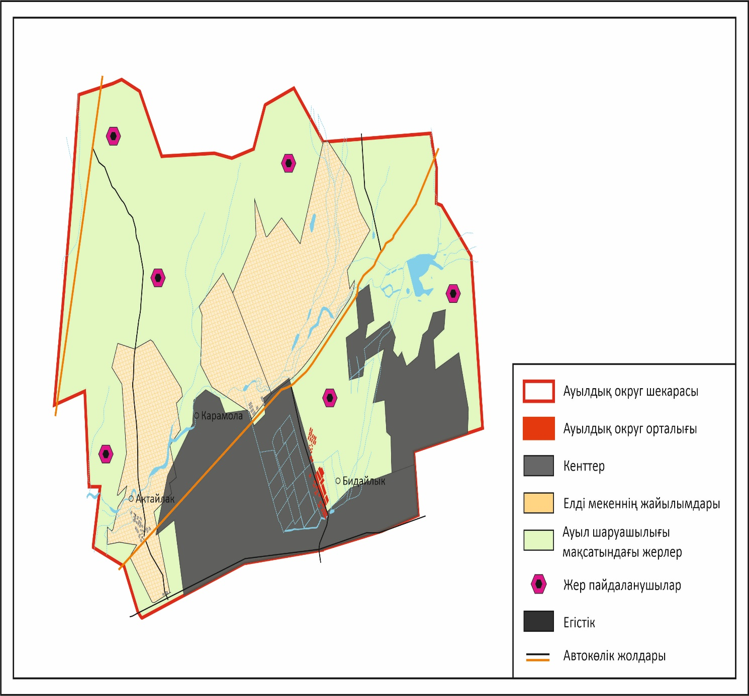

Жаңаарқа ауданы бойынша
2024-2025 жылдарға арналған
Жайылымдарды басқару
және оларды пайдалану
жөніндегі жоспарға
35-қосымша
Бидайық ауылдық округінің жайылым айналымдарының қолайлы схемасы

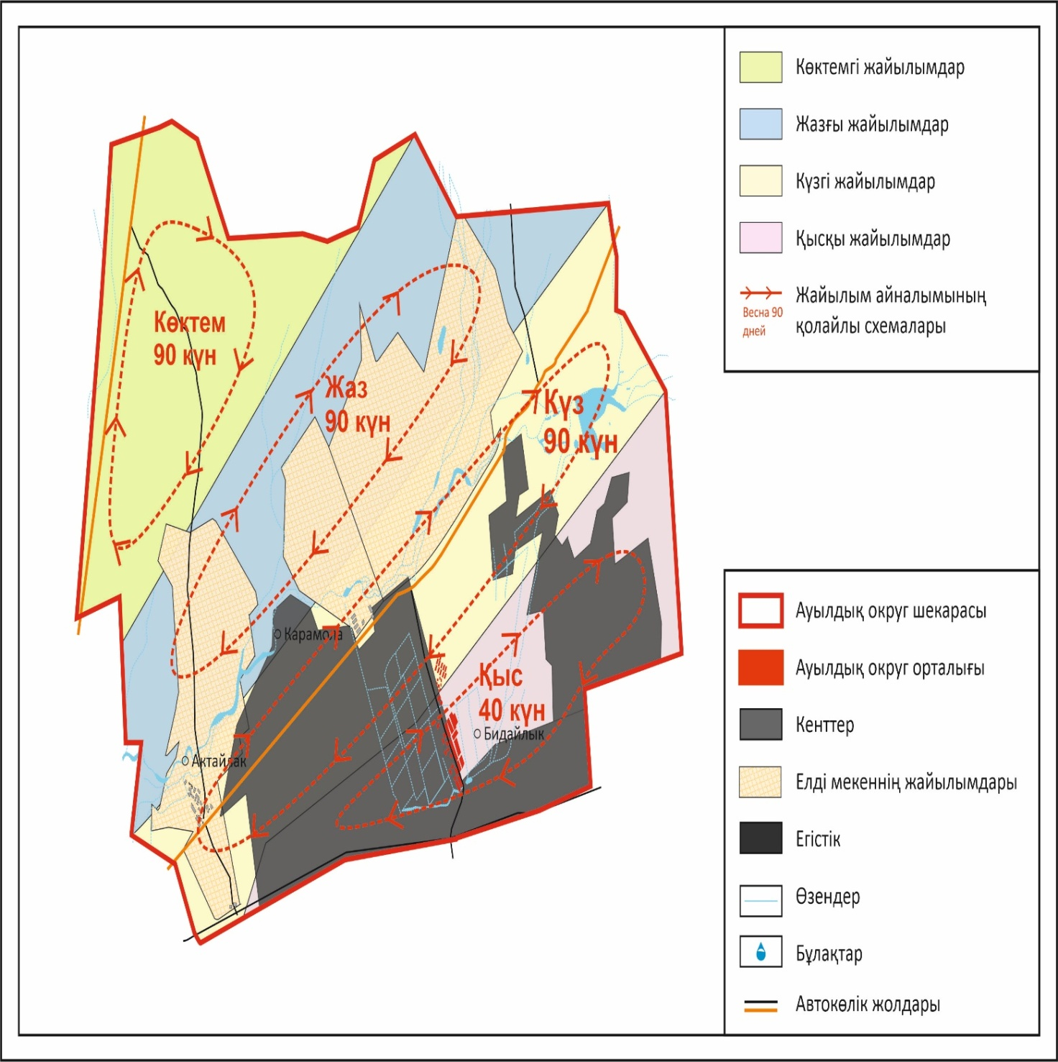

Жаңаарқа ауданы бойынша
2024-2025 жылдарға арналған
Жайылымдарды басқару
және оларды пайдалану
жөніндегі жоспарға
36-қосымша
Бидайық ауылдық округінің жайылымдардың, оның ішінде маусымдық жайылымдардың сыртқы және ішкі шекаралары мен алаңдары, жайылымдық инфрақұрылым объектілері белгіленген картасы

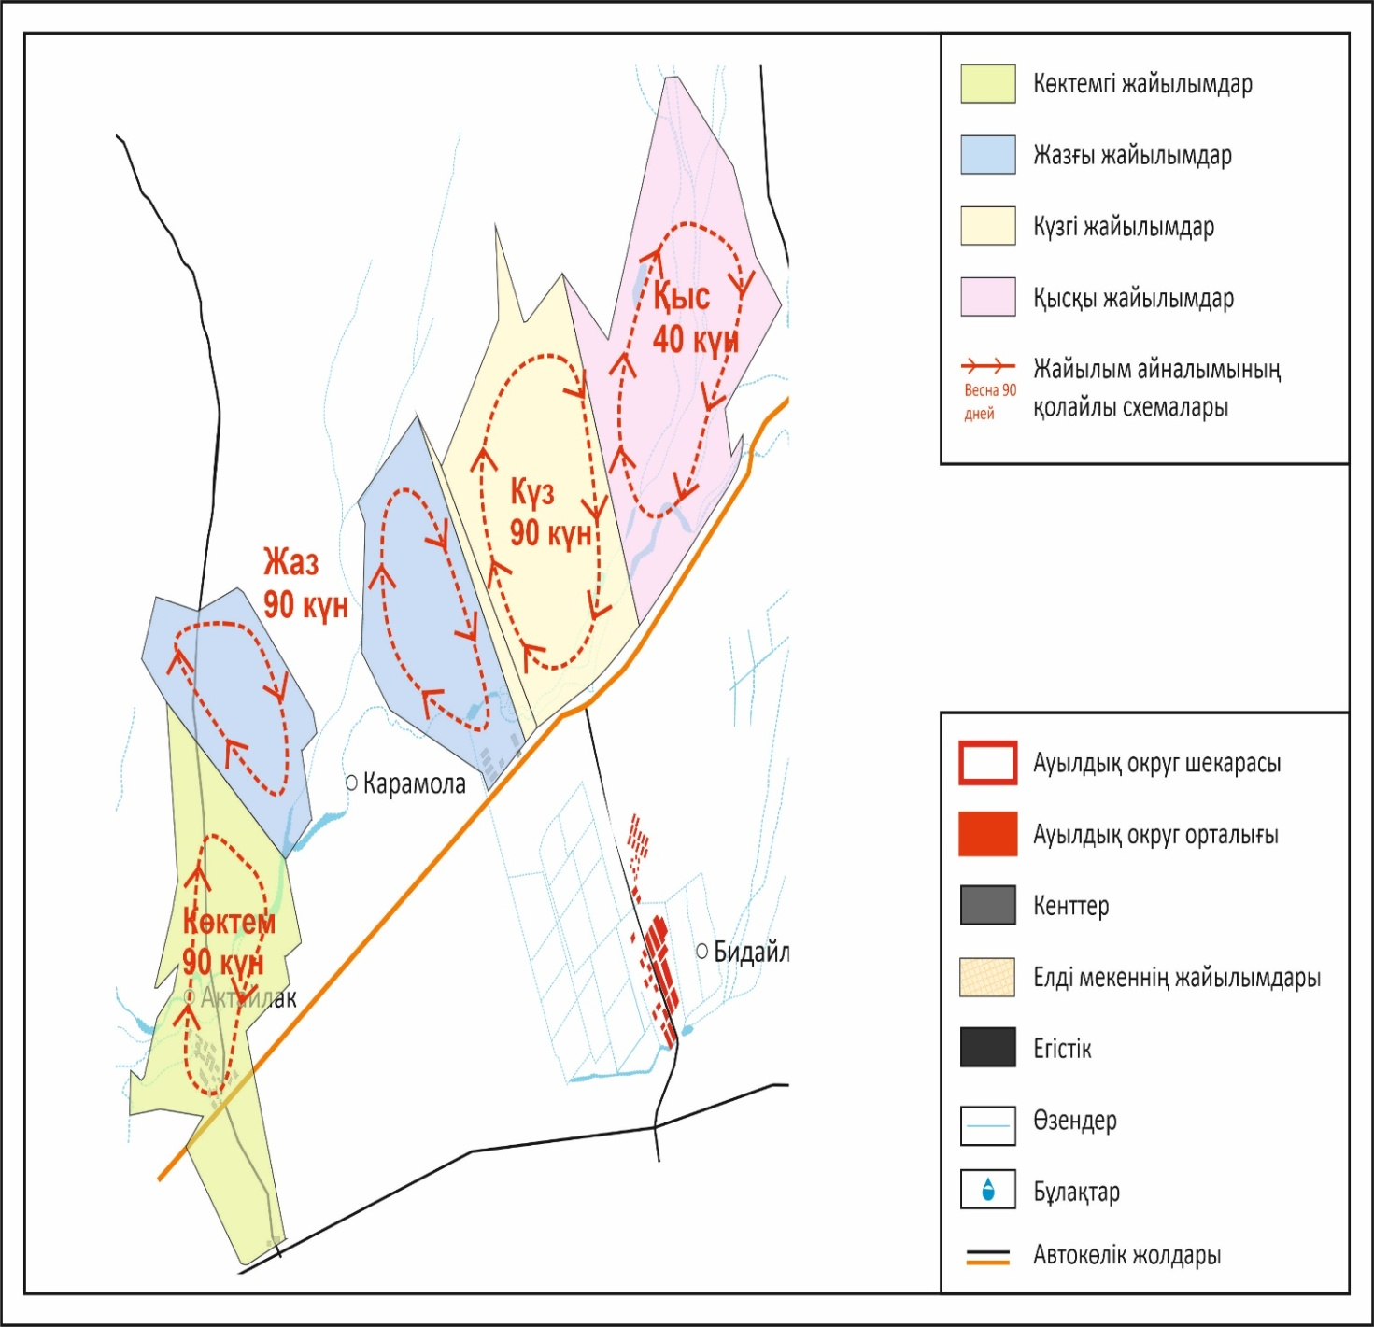

Жаңаарқа ауданы бойынша
2024-2025 жылдарға арналған
Жайылымдарды басқару
және оларды пайдалану
жөніндегі жоспарға
37-қосымша
Бидайық ауылдық округінің жайылым пайдаланушыларының су тұтыну нормасына сәйкес жасалған су көздерiне (көлдерге, өзендерге, тоғандарға, апандарға, суару немесе суландыру каналдарына, құбырлы немесе шахталы құдықтарға) қол жеткізу схемасы

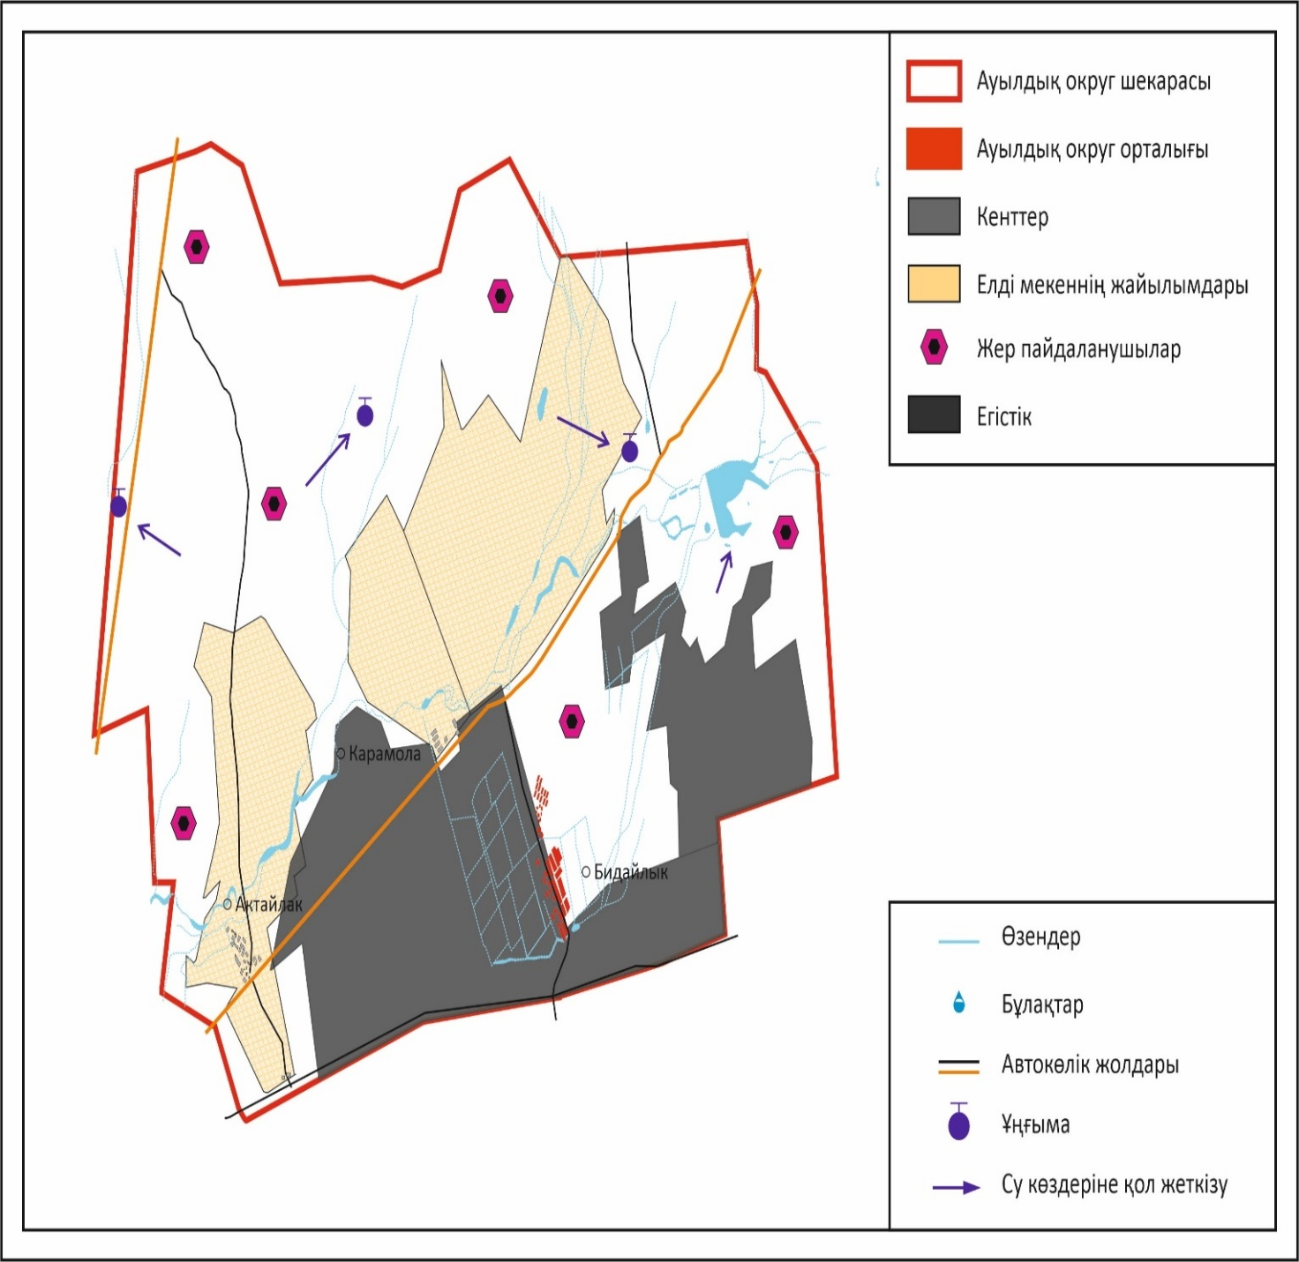

Жаңаарқа ауданы бойынша
2024-2025 жылдарға арналған
Жайылымдарды басқару
және оларды пайдалану
жөніндегі жоспарға
38-қосымша
Бидайық ауылдық округінің жайылымы жоқ жеке және (немесе) заңды тұлғалардың ауыл шаруашылығы жануарларының мал басын орналастыру үшін жайылымдарды қайта бөлу және оны берілетін жайылымдарға ауыстыру схемасы

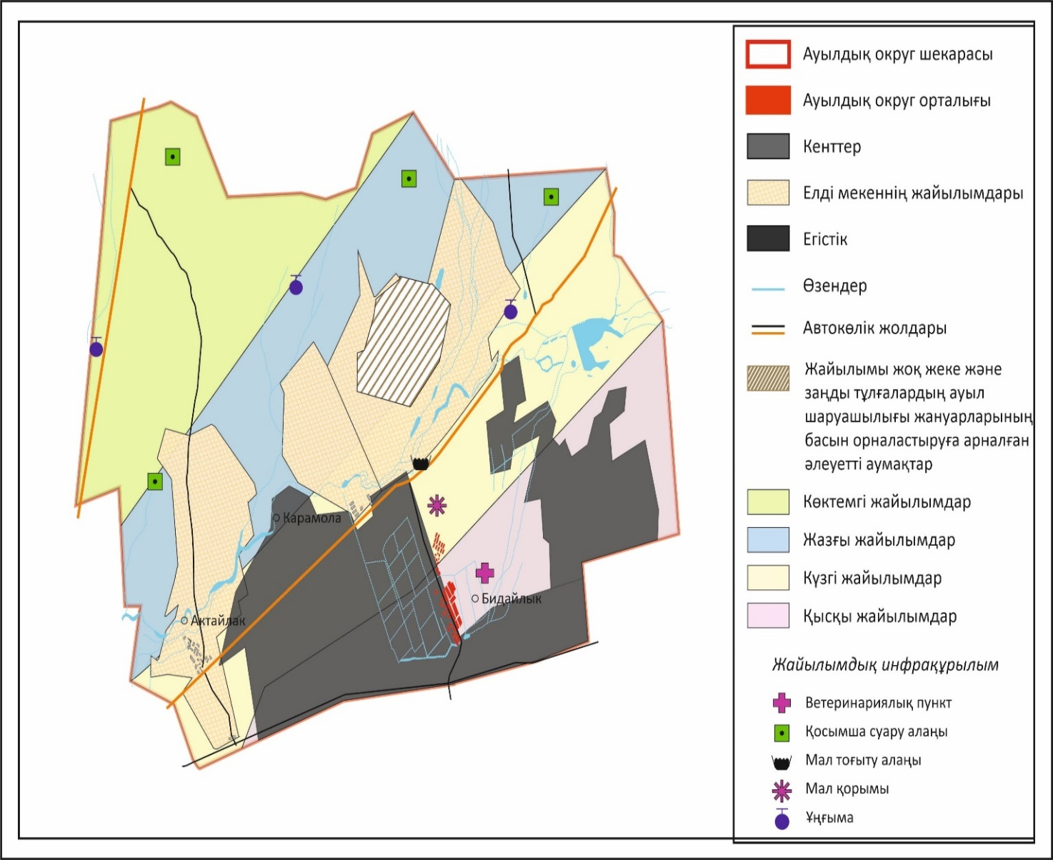

Жаңаарқа ауданы бойынша
2024-2025 жылдарға арналған
Жайылымдарды басқару
және оларды пайдалану
жөніндегі жоспарға
39-қосымша
Бидайық ауылдық округінің аумағында орналасқан жайылымдармен қамтамасыз етілмеген жеке және (немесе) заңды тұлғалардың ауыл шаруашылығы жануарларының мал басын шалғайдағы жайылымдарға орналастыру схемасы

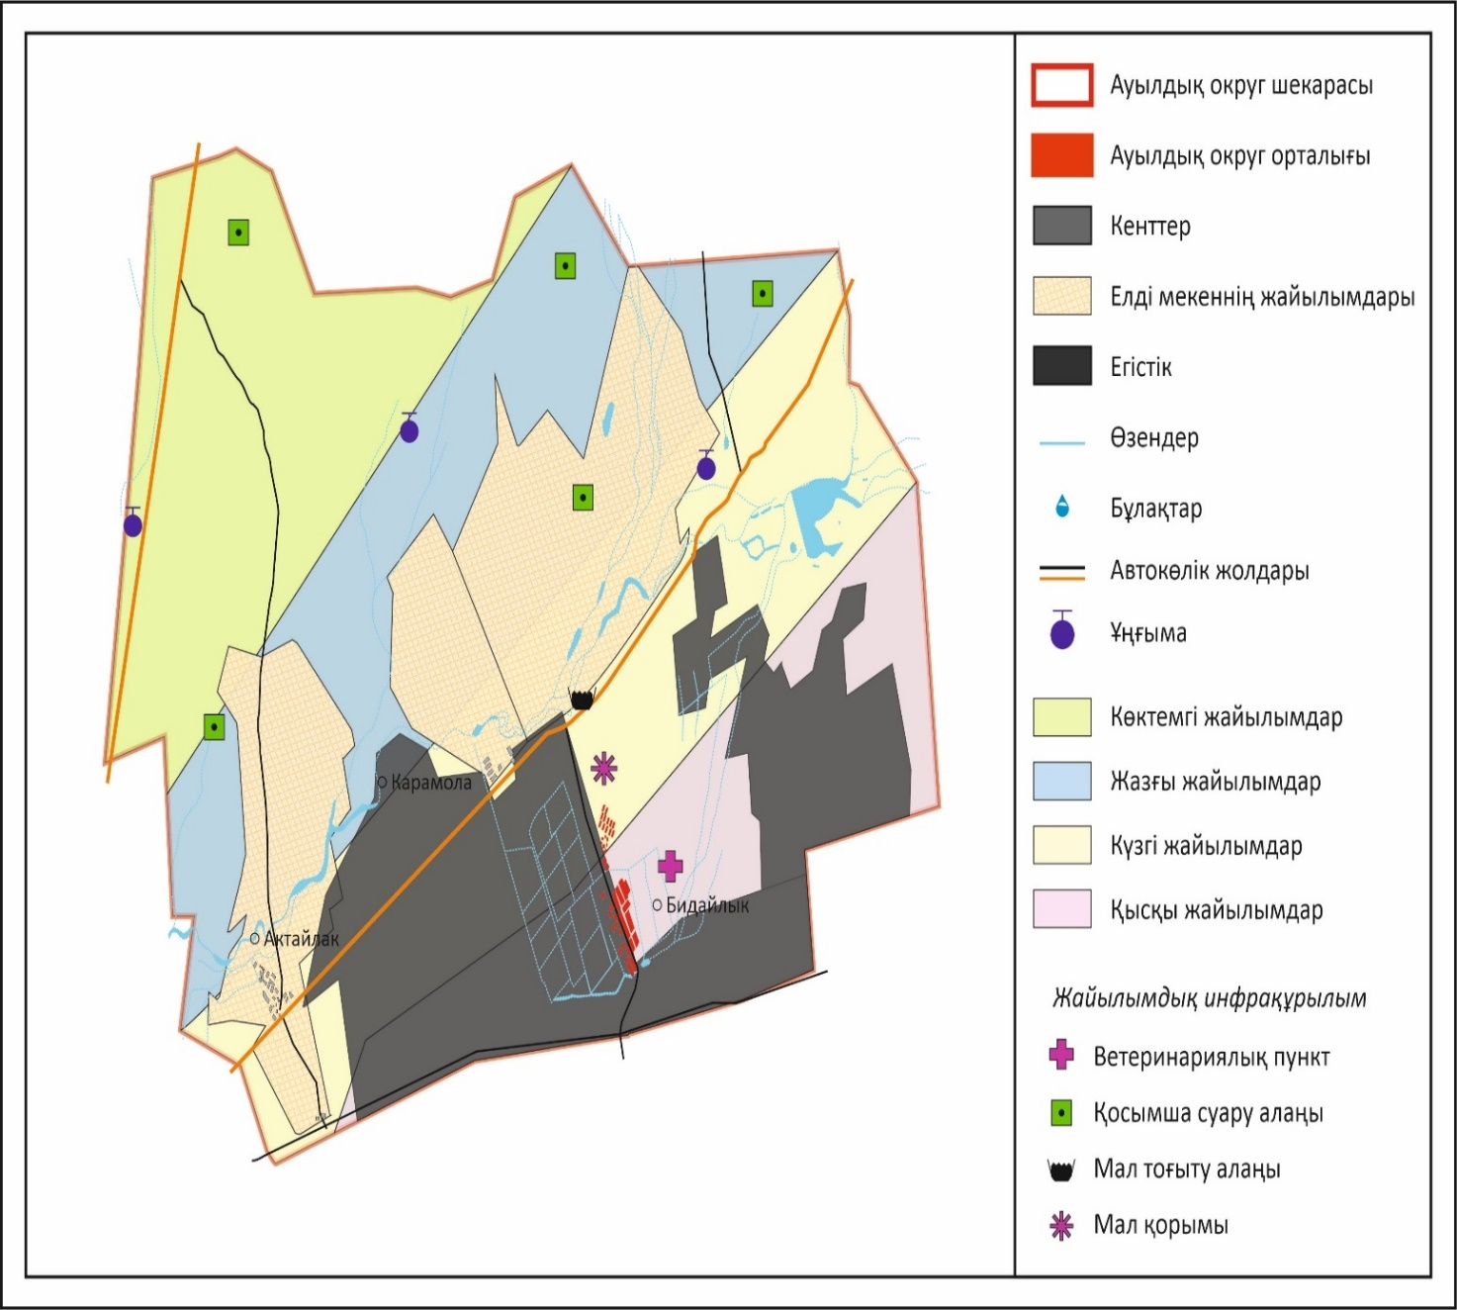

Жаңаарқа ауданы бойынша
2024-2025 жылдарға арналған
Жайылымдарды басқару
және оларды пайдалану
жөніндегі жоспарға
40-қосымша
Бидайық ауылдық округінің ауыл шаруашылығы жануарларын жаюдың және айдаудың маусымдық маршруттарын белгілейтін жайылымдарды пайдалану жөніндегі күнтізбелік графигі, жергілікті жағдайлар мен ерекшеліктерге қарай жеке ауладағы ауыл шаруашылығы жануарларын жаюға халық мұқтажын қанағаттандыру үшін (картасы)

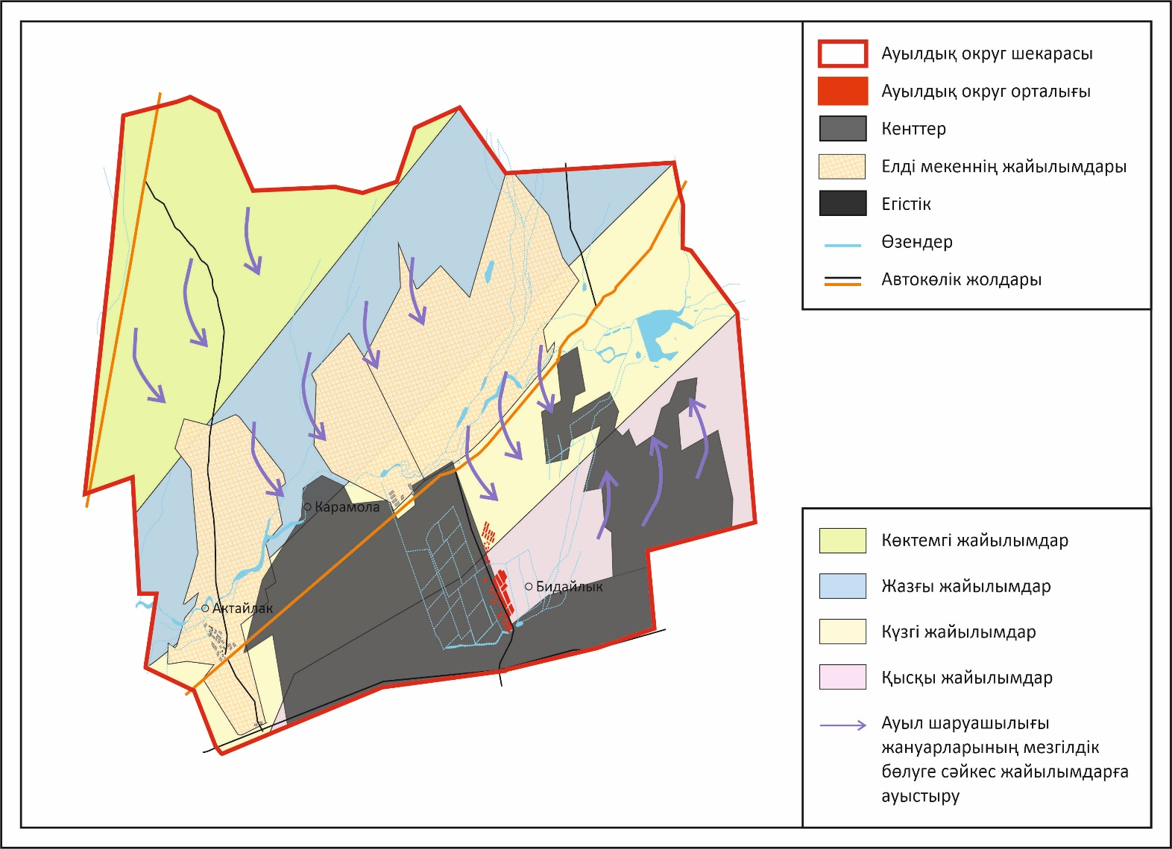

Жаңаарқа ауданы бойынша
2024-2025 жылдарға арналған
Жайылымдарды басқару
және оларды пайдалану
жөніндегі жоспарға
41-қосымша
Ералиев ауылдық округінің 2024 – 2025 жылдарға арналған Жайылымдарды басқару және оларды пайдалану жөніндегі жоспар
Ералиев ауылдық округі Жаңаарқа ауданының батыс бөлігінде құрғақ дала аймақтарында орналасқан.
Таулы-дала аймағы таулы шалғынды-дала, тау бөктеріндегі далалық орташа-ылғалды және далалық орташа-құрғақ кіші аймақтарға бөлінеді. Климаты орташа-құрғақ, орташа ыстық, жылдық орташа жауын-шашыны 360-390 ММ. Орташа жылдық температурасы +10. Салыстырмалы ылғалдылығы - 68 %. Оңтүстік-батыс және шығыс бағыттағы желдер басым, орташа жылдық жылдамдығы 2,7 м/сек. Жері қоңыр,сұрғылт, құба топырақтар, сортандар мен құмдақтар .
Өсімдік жамылғысы: бетегелі-бетегелі-жусанды, бетегелі-бетегелі-түрлі шөпті, түрлі шөпті-дәнді, жұмсақ қабатты және түрлі шөпті бұта-шым-дәнді дақылдар болып табылады.
Тұрақты қар жамылғысы қараша айының ортасында орнықтайды, сәуір айының бірінші он күндігінде кетеді. Аязсыз кезеңнің ұзақтығы 130-150 күн.
Гидрография - Сарысу , Сөрті өзендері және көптеген басқа бұлақтар.
Әкімшілік орталығы - Ералиев ауылы. Аудан орталығы Жаңаарқа кентінен оңтүстік-батысқа қарай 100,0 шақырым жерде орналасқан. Ералиев ауылдық округі Кезең, Ақбастау,Рзд 189, Жомарт елді мекендері бар.
Жер санаттары бойынша:
Округ бойынша барлық жер көлемі 329841 гектар құрайды.
Шаруа қожалықтарына тиесілі барлық жер көлемі – 169536,98 гектар;
ауыл шаруашылығы мақсатындағы пайдаланыстағы жалпы жер көлемі – 162005,76 гектар;
егістік – 1004,79 гектар, шабындық – 4903,4 гектар, жайылым – 156042,07 гектар, бос жер – 7531,22 гектар, басқада жерлер –55,5 гектар (тау-тас, батпақ, екпеағаш су). Елді мекеннің барлық жерлері – 48619 гектар, оның ішінде құрлысқа бөлінген жер - 27 гектар, жайлым жер - 47580 гектар, су қорының жері – 31 гектар, басқада жерлер – 234 гектар, босалқы жерлердің жалпы көлемі – 747 гектар.
Жаңаарқа ауданы бойынша
2024-2025 жылдарға арналған
Жайылымдарды басқару
және оларды пайдалану
жөніндегі жоспарға
42-қосымша
Ералиев ауылдық округінің құқық белгілейтін құжаттар негізінде жер санаттары, жер учаскелерінің меншік иелері және жер пайдаланушылар бөлінісінде әкімшілік-аумақтық бірлік аумағында жайылымдардың орналасу схемасы (картасы)

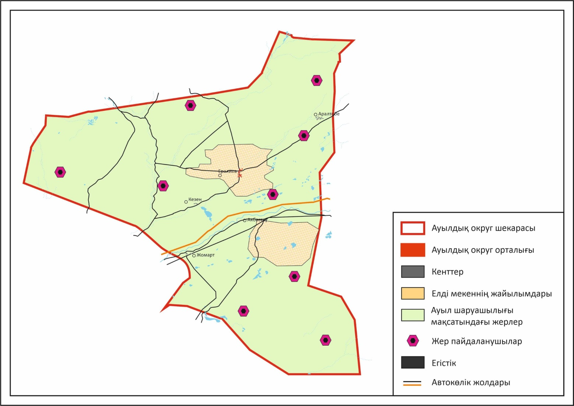

Жаңаарқа ауданы бойынша
2024-2025 жылдарға арналған
Жайылымдарды басқару
және оларды пайдалану
жөніндегі жоспарға
43-қосымша
Ералиев ауылдық округінің жайылым айналымдарының қолайлы схемасы

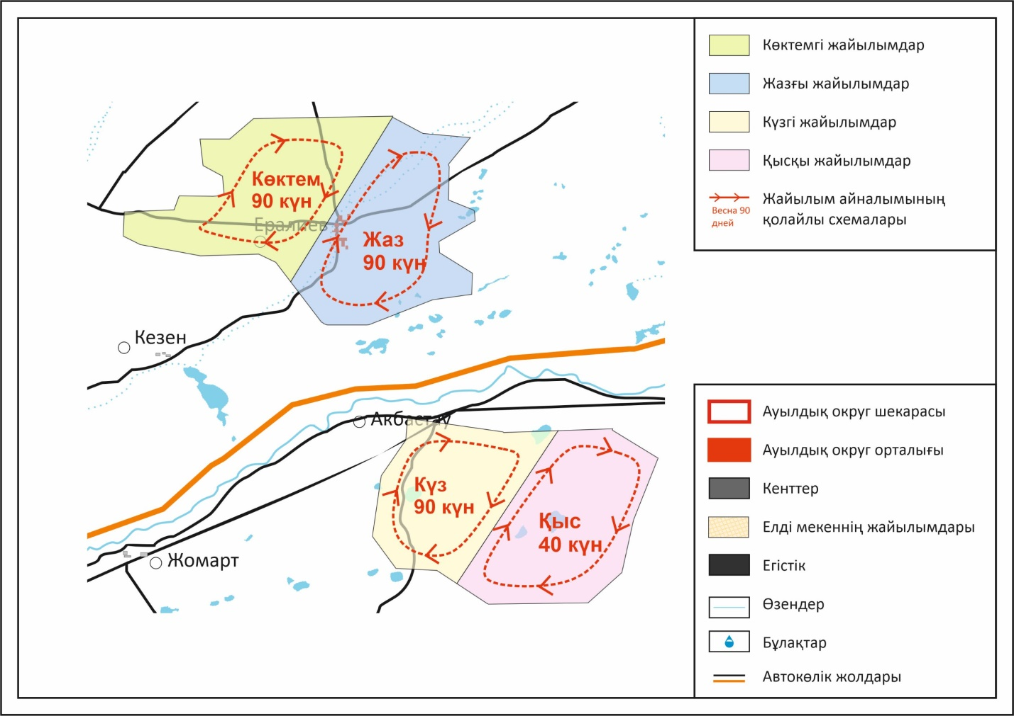

Жаңаарқа ауданы бойынша
2024-2025 жылдарға арналған
Жайылымдарды басқару
және оларды пайдалану
жөніндегі жоспарға
44-қосымша
Ералиев ауылдық округінің жайылымдардың, оның ішінде маусымдық жайылымдардың сыртқы және ішкі шекаралары мен алаңдары, жайылымдық инфрақұрылым объектілері белгіленген картасы

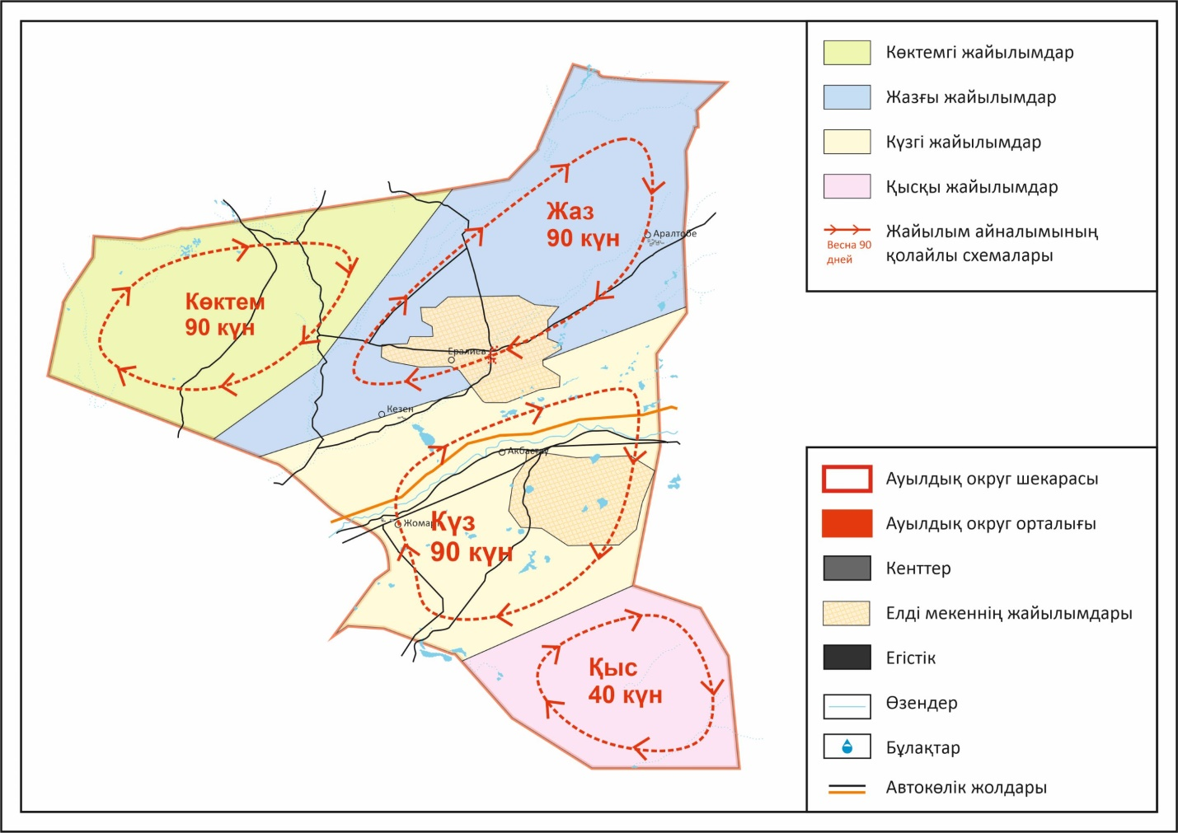

Жаңаарқа ауданы бойынша
2024-2025 жылдарға арналған
Жайылымдарды басқару
және оларды пайдалану
жөніндегі жоспарға
45-қосымша
Ералиев ауылдық округінің жайылым пайдаланушыларының су тұтыну нормасына сәйкес жасалған су көздерiне (көлдерге, өзендерге, тоғандарға, апандарға, суару немесе суландыру каналдарына, құбырлы немесе шахталы құдықтарға) қол жеткізу схемасы

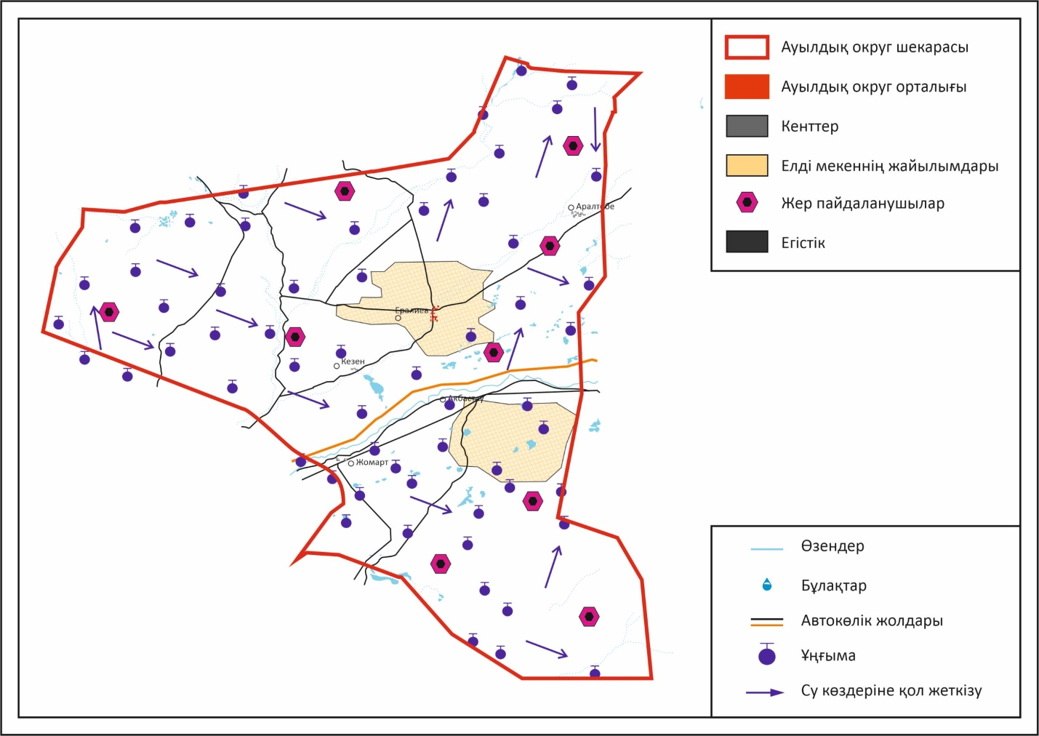

Жаңаарқа ауданы бойынша
2024-2025 жылдарға арналған
Жайылымдарды басқару
және оларды пайдалану
жөніндегі жоспарға
46-қосымша
Ералиев ауылдық округінің жайылымы жоқ жеке және (немесе) заңды тұлғалардың ауыл шаруашылығы жануарларының мал басын орналастыру үшін жайылымдарды қайта бөлу және оны берілетін жайылымдарға ауыстыру схемасы

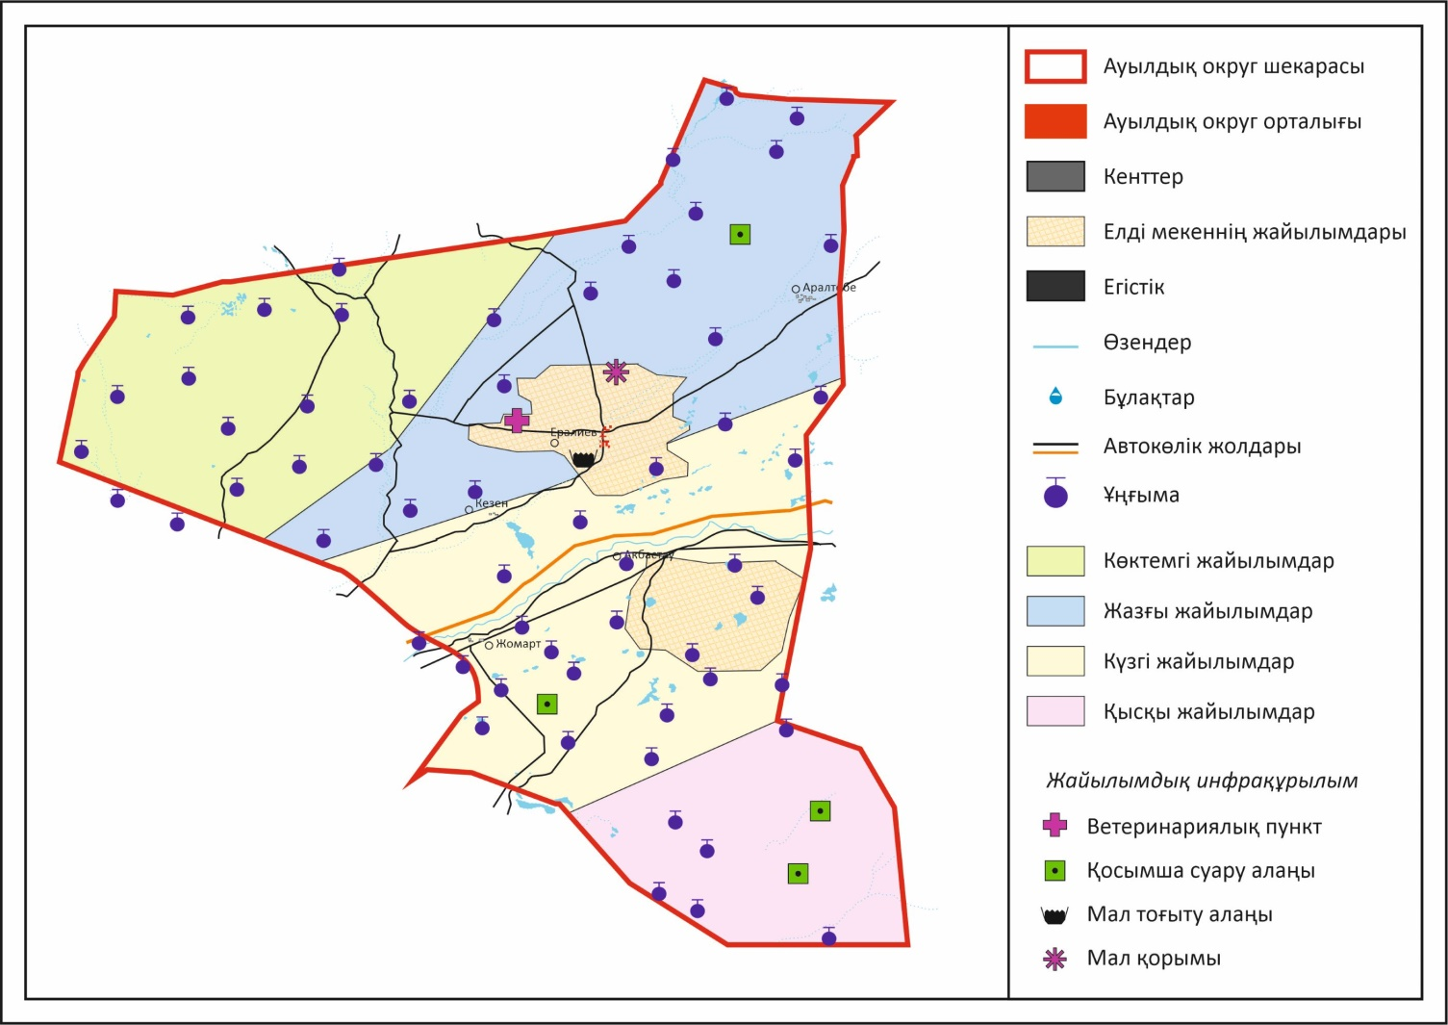

Жаңаарқа ауданы бойынша
2024-2025 жылдарға арналған
Жайылымдарды басқару
және оларды пайдалану
жөніндегі жоспарға
47-қосымша
Ералиев ауылдық округінің аумағында орналасқан жайылымдармен қамтамасыз етілмеген жеке және (немесе) заңды тұлғалардың ауыл шаруашылығы жануарларының мал басын шалғайдағы жайылымдарға орналастыру схемасы

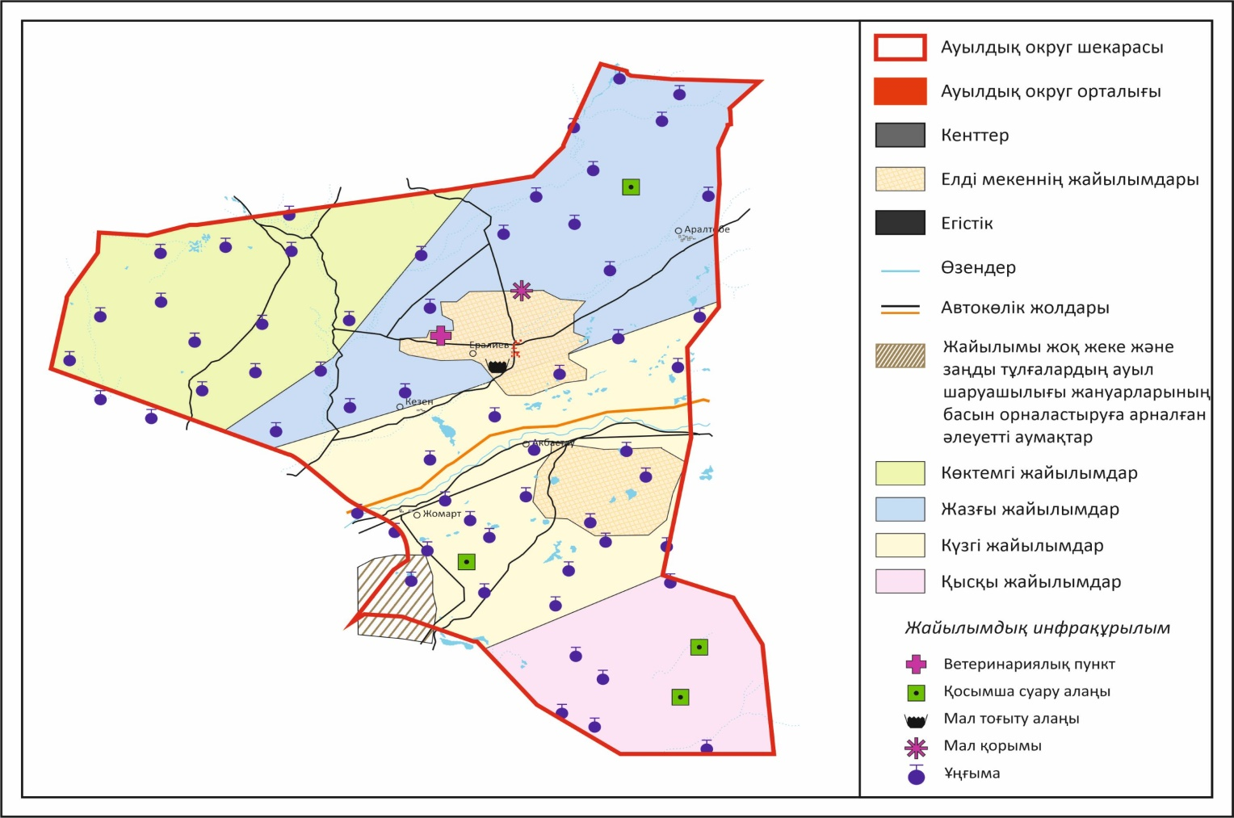

Жаңаарқа ауданы бойынша
2024-2025 жылдарға арналған
Жайылымдарды басқару
және оларды пайдалану
жөніндегі жоспарға
48-қосымша
Ералиев ауылдық округінің ауыл шаруашылығы жануарларын жаюдың және айдаудың маусымдық маршруттарын белгілейтін жайылымдарды пайдалану жөніндегі күнтізбелік графигі, жергілікті жағдайлар мен ерекшеліктерге қарай жеке ауладағы ауыл шаруашылығы жануарларын жаюға халық мұқтажын қанағаттандыру үшін (картасы)

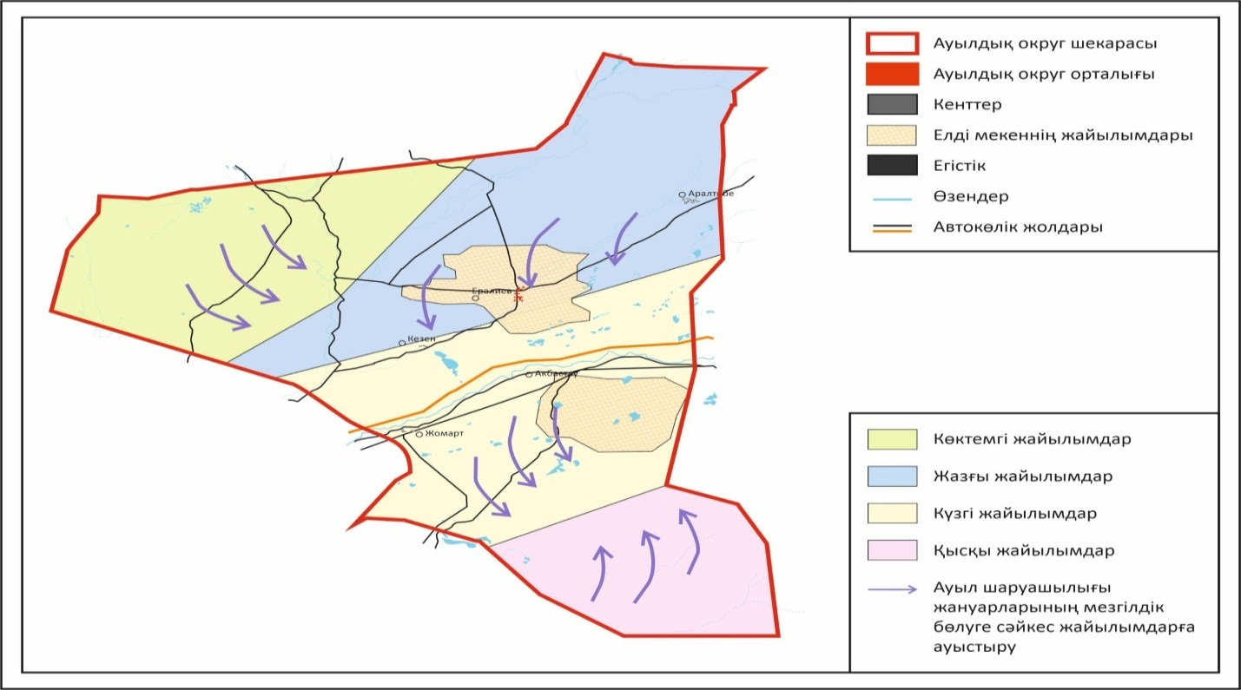

Жаңаарқа ауданы бойынша
2024-2025 жылдарға арналған
Жайылымдарды басқару
және оларды пайдалану
жөніндегі жоспарға
49-қосымша
Жаңаарқа кентінің 2024– 2025 жылдарға арналған Жайылымдарды басқару және оларды пайдалану жөніндегі жоспар
Жаңаарқа кенті Ұлытау облысынаң оң түстігіне қарай Сарысу өзеннің жағалауын бойлай, дала және құрғақ дала аймақтарында орналасқан.
Климаты орташа-құрғақ, орташа ыстық, жылдық орташа жауын-шашыны 360-390 мм. Орташа жылдық температурасы +10. Салыстырмалы ылғалдылығы - 68 %. Оңтүстік-шығыс және солтүстік-батыс бағыттағы желдер басым, орташа жылдық жылдамдығы. 2,7 м/сек.Топырағы қара-қоңыр.
Өсімдік жамылғысы: бетегелі-бетегелі-жусанды, бетегелі-бетегелі-түрлі шөпті, түрлі шөпті-дәнді, жұмсақ қабатты және түрлі шөпті бұта-шым-дәнді дақылдар болып табылады.
Тұрақты қар жамылғысы қараша айының ортасында орнықтайды, сәуір айының бірінші он күндігінде кетеді. Аязсыз кезеңнің ұзақтығы 130-150 күн.
Гидрография - Сарысу өзенінің бассейні болып табылады.
Әкімшілік орталығы – Жаңаарқа кенті. Облыс орталығы Жезқазған қаласынаң оң түстігіне 320,0 шақырым жерде орналасқан.
Жер санаттары бойынша:
Кент бойынша барлық жер көлемі 16317 гектар құрайды.
Шаруа қожалықтарына тиесілі барлық жер көлемі - 0 гектар;
ауыл шаруашылығы мақсатындағы пайдаланыстағы жалпы жер көлемі –13999 гектар;
егістік –0 гектар, шабындық –0 гектар, жайылым –13999 гектар, бос жер – 0 гектар, басқада жерлер – 0.Елді мекеннің барлық жерлері 5317 гектар;
Жаңаарқа ауданы бойынша
2024-2025 жылдарға арналған
Жайылымдарды басқару
және оларды пайдалану
жөніндегі жоспарға
50-қосымша
Жаңаарқа кентінің құқық белгілейтін құжаттар негізінде жер санаттары, жер учаскелерінің меншік иелері және жер пайдаланушылар бөлінісінде әкімшілік-аумақтық бірлік аумағында жайылымдардың орналасу схемасы (картасы)

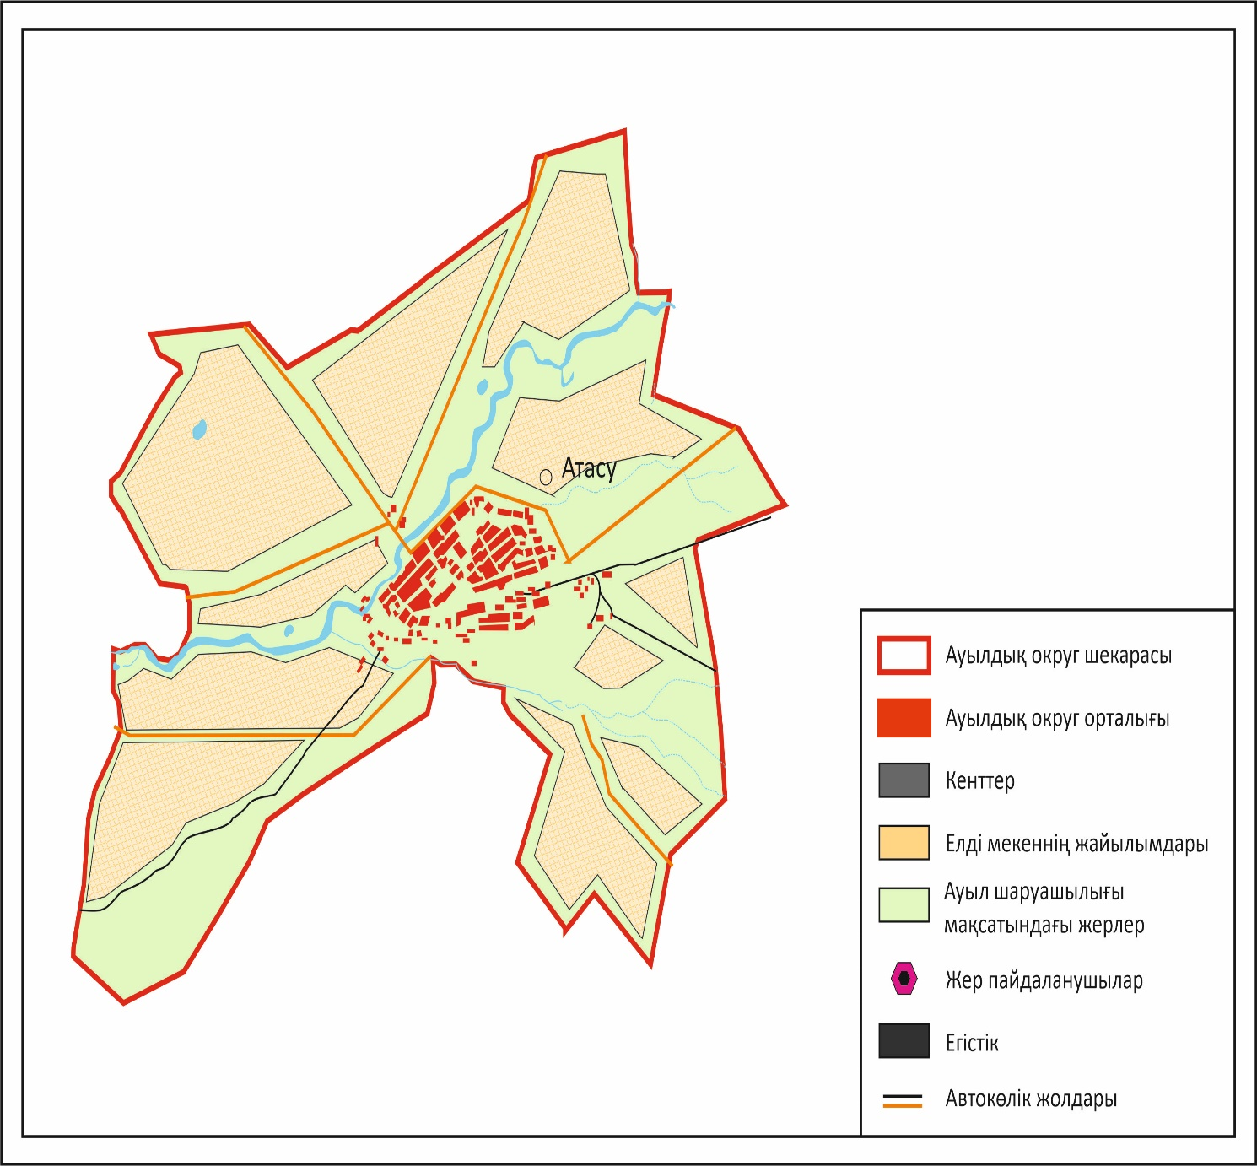

Жаңаарқа ауданы бойынша
2024-2025 жылдарға арналған
Жайылымдарды басқару
және оларды пайдалану
жөніндегі жоспарға
51-қосымша
Жаңаарқа кентінің жайылым айналымдарының қолайлы схемасы

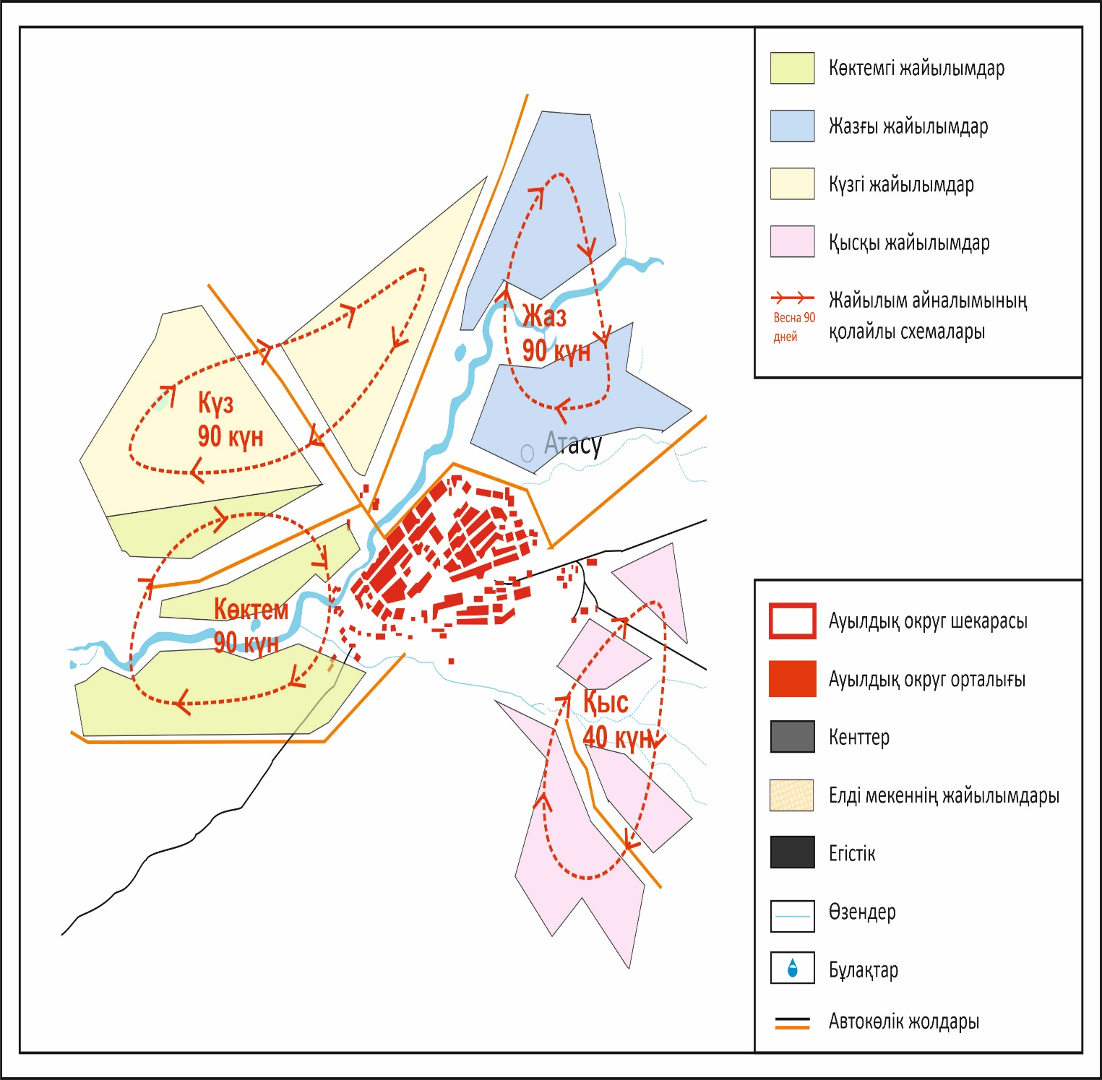

Жаңаарқа ауданы бойынша
2024-2025 жылдарға арналған
Жайылымдарды басқару
және оларды пайдалану
жөніндегі жоспарға
52-қосымша
Жаңаарқа кентінің жайылымдардың, оның ішінде маусымдық жайылымдардың сыртқы және ішкі шекаралары мен алаңдары, жайылымдық инфрақұрылым объектілері белгіленген картасы

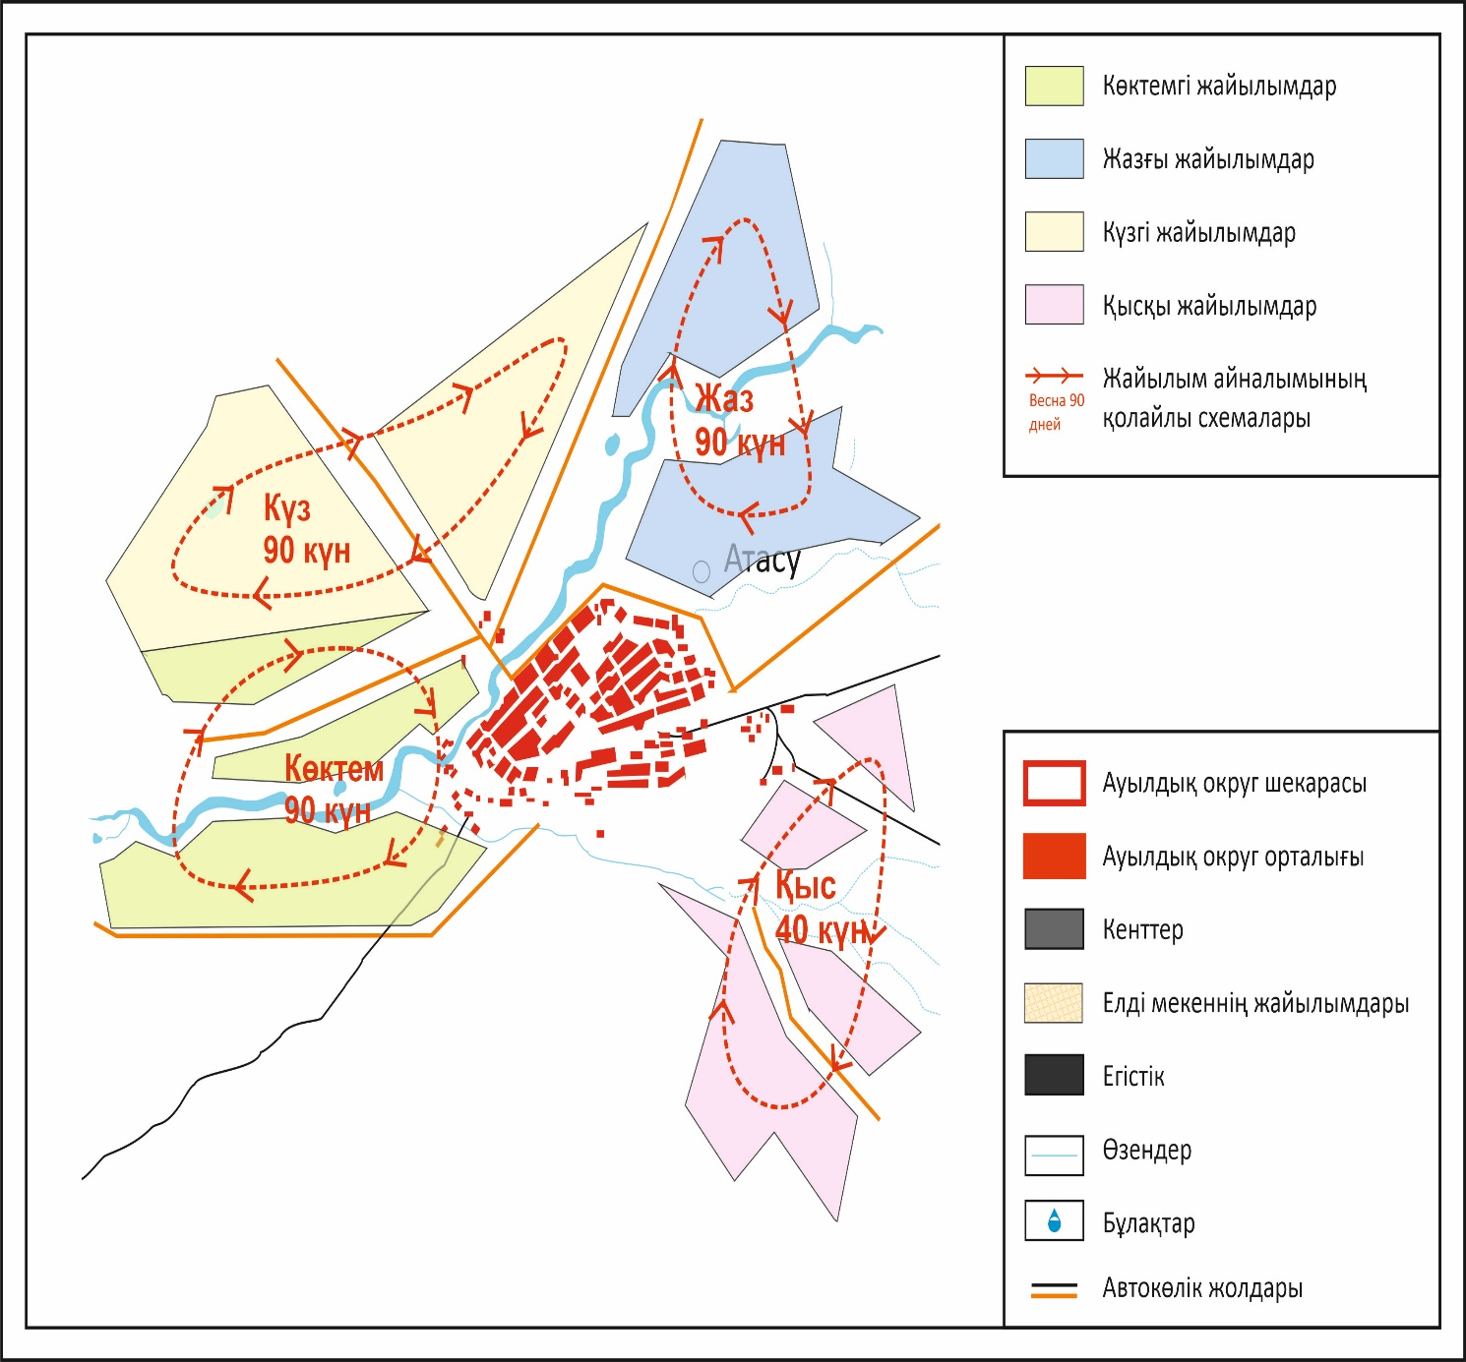

Жаңаарқа ауданы бойынша
2024-2025 жылдарға арналған
Жайылымдарды басқару
және оларды пайдалану
жөніндегі жоспарға
53-қосымша
Жаңаарқа кентінің жайылым пайдаланушыларының су тұтыну нормасына сәйкес жасалған су көздерiне (көлдерге, өзендерге, тоғандарға, апандарға, суару немесе суландыру каналдарына, құбырлы немесе шахталы құдықтарға) қол жеткізу схемасы

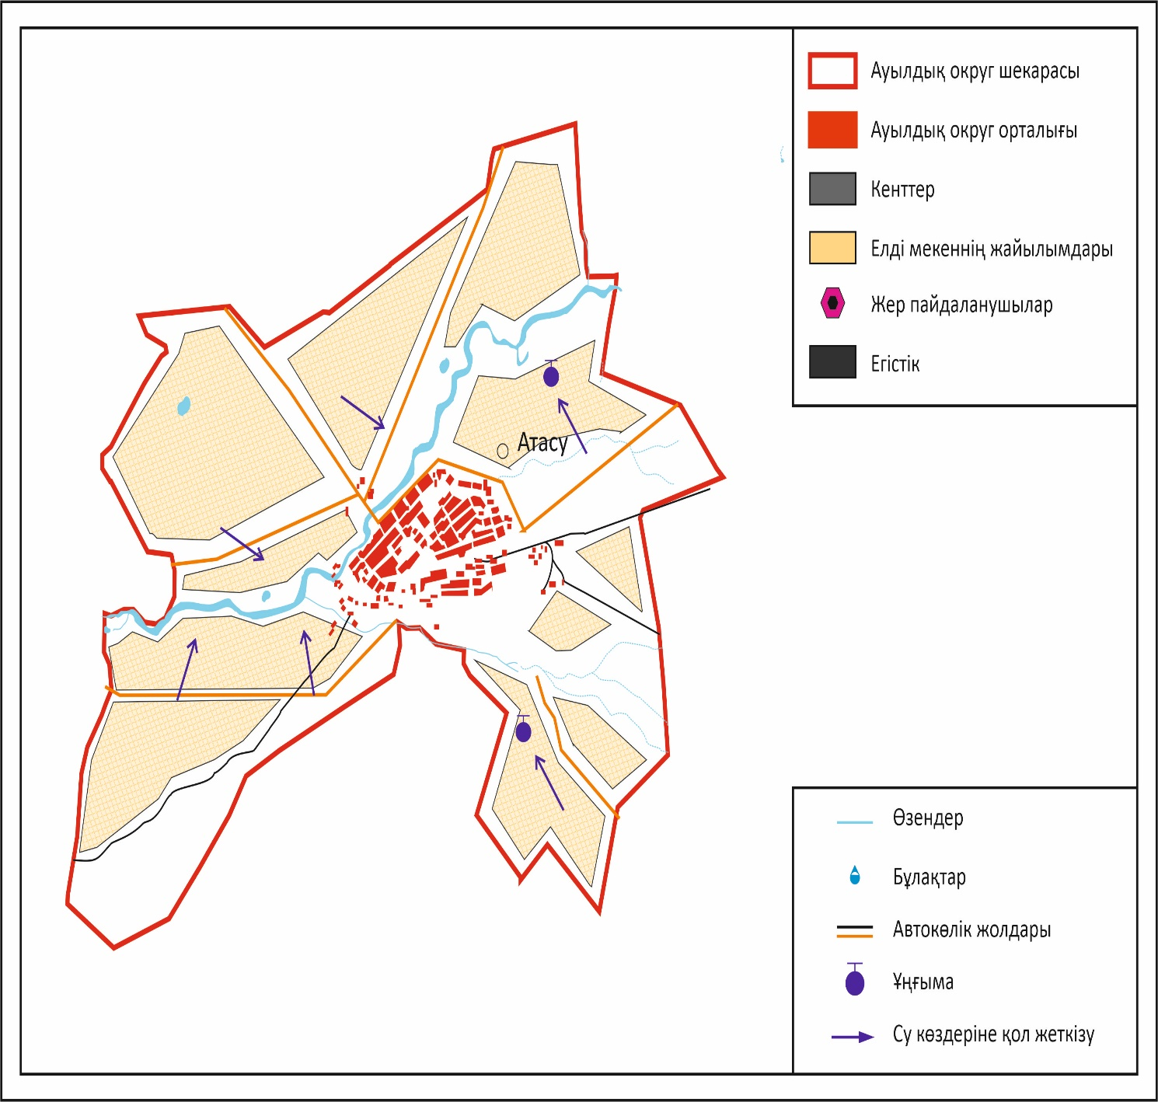

Жаңаарқа ауданы бойынша
2024-2025 жылдарға арналған
Жайылымдарды басқару
және оларды пайдалану
жөніндегі жоспарға
54-қосымша
Жаңаарқа кентінің жайылымы жоқ жеке және (немесе) заңды тұлғалардың ауыл шаруашылығы жануарларының мал басын орналастыру үшін жайылымдарды қайта бөлу және оны берілетін жайылымдарға ауыстыру схемасы

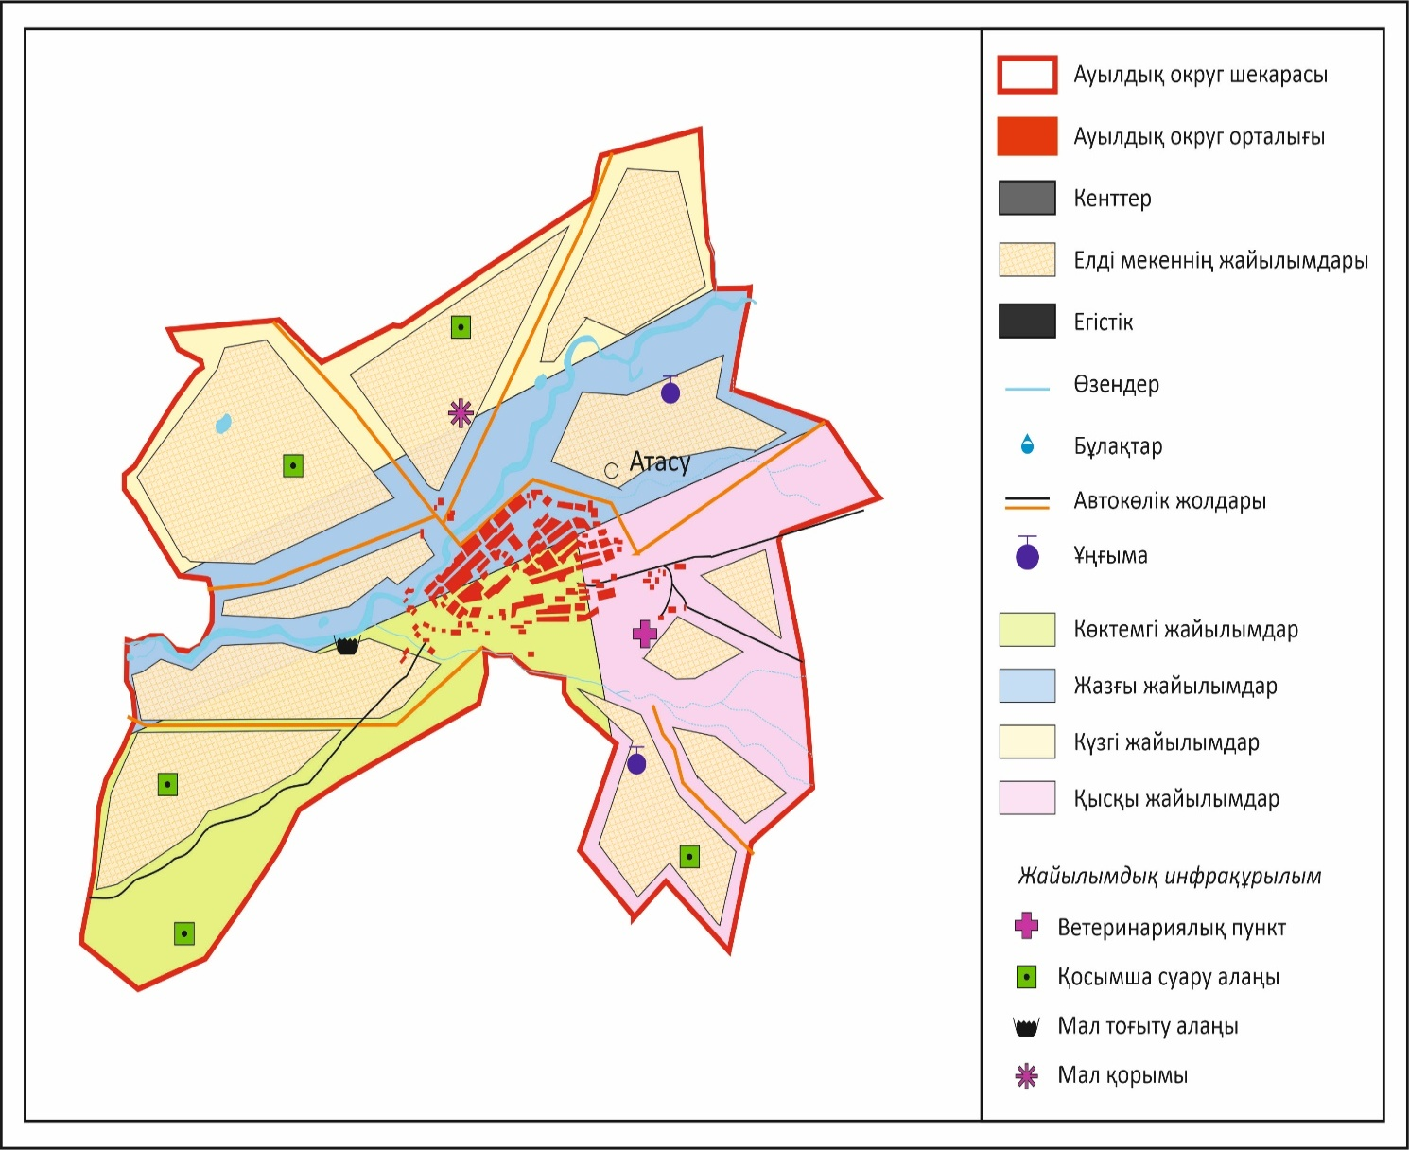

Жаңаарқа ауданы бойынша
2024-2025 жылдарға арналған
Жайылымдарды басқару
және оларды пайдалану
жөніндегі жоспарға
55-қосымша
Жаңаарқа кентінің аумағында орналасқан жайылымдармен қамтамасыз етілмеген жеке және (немесе) заңды тұлғалардың ауыл шаруашылығы жануарларының мал басын шалғайдағы жайылымдарға орналастыру схемасы

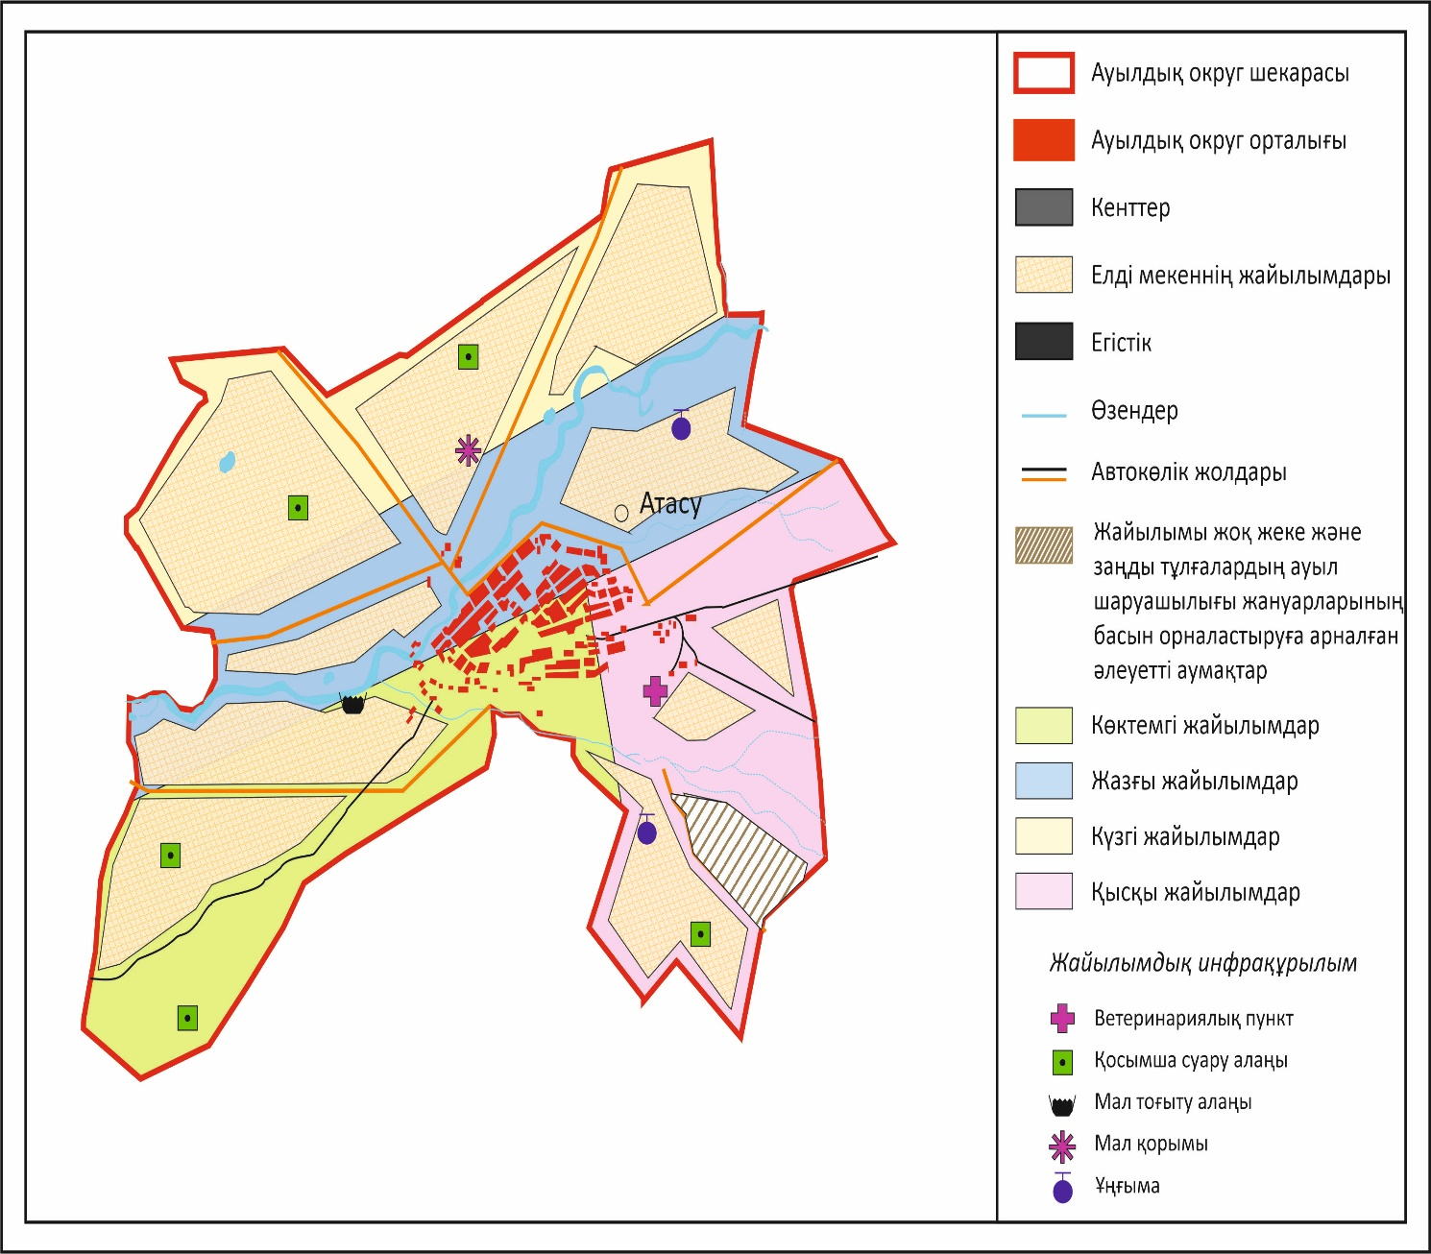

Жаңаарқа ауданы бойынша
2024-2025 жылдарға арналған
Жайылымдарды басқару
және оларды пайдалану
жөніндегі жоспарға
56-қосымша
Жаңаарқа кентінің ауыл шаруашылығы жануарларын жаюдың және айдаудың маусымдық маршруттарын белгілейтін жайылымдарды пайдалану жөніндегі күнтізбелік графигі жергілікті жағдайлар мен ерекшеліктерге қарай жеке ауладағы ауыл шаруашылығы жануарларын жаюға халық мұқтажын қанағаттандыру үшін (картасы)

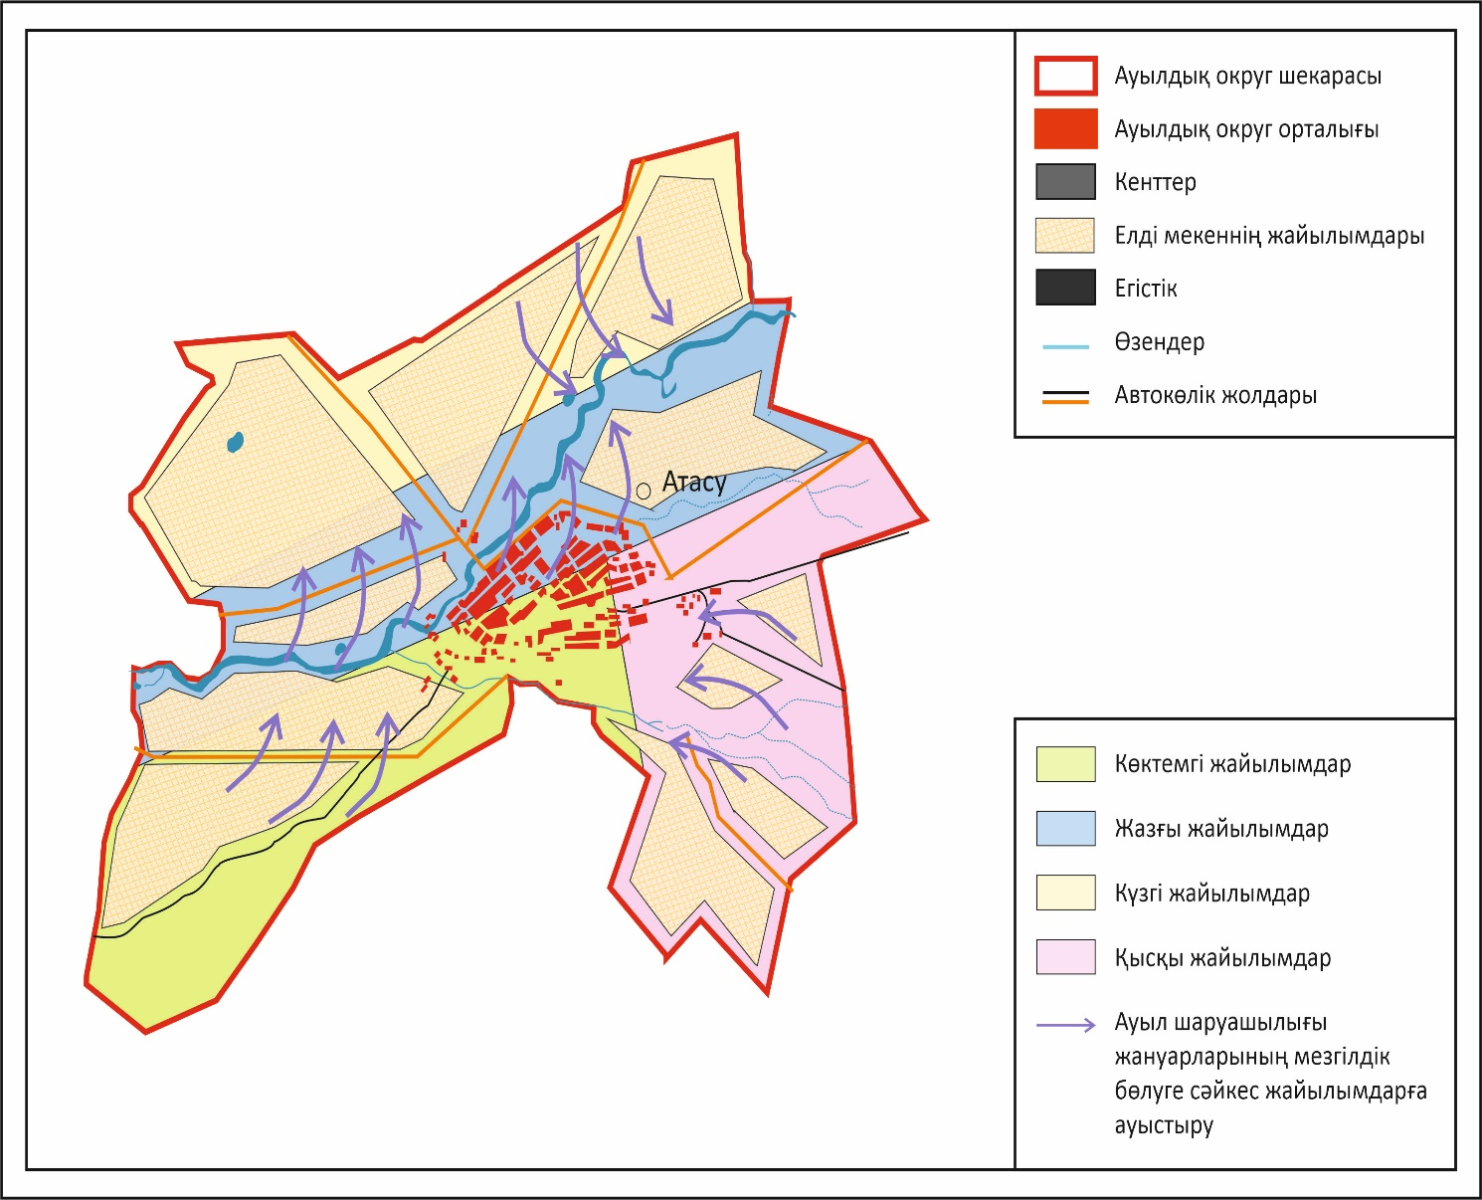

Жаңаарқа ауданы бойынша
2024-2025 жылдарға арналған
Жайылымдарды басқару
және оларды пайдалану
жөніндегі жоспарға
57-қосымша
Қараағаш ауылдық округінің 2024 – 2025 жылдарға арналған Жайылымдарды басқару және оларды пайдалану жөніндегі жоспар
Қараағаш ауылдық округі Жаңаарқа ауданының орталық бөлігінде Тереңбұтақ өзенінің сол жағалауын бойлай, таулы-дала және құрғақ дала аймақтарында орналасқан.
Таулы-дала аймағы таулы шалғынды-дала, тау бөктеріндегі далалық орташа-ылғалды және далалық орташа-құрғақ кіші аймақтарға бөлінеді. Климаты орташа-құрғақ, орташа ыстық, жылдық орташа жауын-шашыны 360-390 мм. Орташа жылдық температурасы +10. Салыстырмалы ылғалдылығы - 68 %. Оңтүстік-шығыс және солтүстік-батыс бағыттағы желдер басым, орташа жылдық жылдамдығы 2,7 м/сек. Топырағы қара-қоңыр, оңтүстік таулы қара топырақты, кәдімгі қара топырақты, оңтүстік қара топырақты, жай қара топырақты таулы сілтілі қара топырақты.
Өсімдік жамылғысы: бетегелі-бетегелі-жусанды, бетегелі-бетегелі-түрлі шөпті, түрлі шөпті-дәнді, жұмсақ қабатты және түрлі шөпті бұта-шым-дәнді дақылдар болып табылады.
Тұрақты қар жамылғысы қараша айының ортасында орнықтайды, сәуір айының бірінші он күндігінде кетеді. Аязсыз кезеңнің ұзақтығы 130-150 күн.
Гидрография - Тереңбұтақ өзенінің бассейні болып табылады. Тереңбұтақ өзенінің ағысы болып Қарасу, Бекбайбұлақ, Жосалы өзендері тараған және Сарыкөл, Ермек, Құдайменде, Ұзын өзендерінен тұрады және көптеген басқада су көзі бұлақтар бар. Олар: Бекбайбұлақ, Бұзаубұлақ, Қабайжанай, Қарашілік, Олжабай, Қызылбұлақ, Торайғыр.
Әкімшілік орталығы - Ынталы ауылы. Аудан орталығы Жаңаарқа кентінен оңтүстік-шығысқа қарай 70,0 шақырым жерде орналасқан. Елді мекені Жартас.
Жер санаттары бойынша:
Округ бойынша барлық жер көлемі 115390 гектар алаңды алып жатыр.
Шаруа қожалықтарына тиесілі барлық жер көлемі - 74670 гектар;
ауыл шаруашылығы мақсатындағы пайдаланыстағы жалпы жер көлемі – 73550 гектар;
егістік – 3309 гектар, шабындық – 1213 гектар, жайылым – 68048 гектар, бос жер – 980 гектар, басқада жерлер – 1120 гектар (тау-тас, батпақ, екпеағаш су). Елді мекеннің барлық жерлері – 21277 гектар, оның ішінде құрлысқа бөлінген жер - 27 гектар, жайлым жер - 20164 гектар, су қорының жері – 4 гектар, басқада жерлер - 1082 гектар, босалқы жерлердің жалпы көлемі - 4482 гектар.
Жаңаарқа ауданы бойынша
2024-2025 жылдарға арналған
Жайылымдарды басқару
және оларды пайдалану
жөніндегі жоспарға
58-қосымша
Қараағаш ауылдық округінің құқық белгілейтін құжаттар негізінде жер санаттары, жер учаскелерінің меншік иелері және жер пайдаланушылар бөлінісінде әкімшілік-аумақтық бірлік аумағында жайылымдардың орналасу схемасы (картасы)

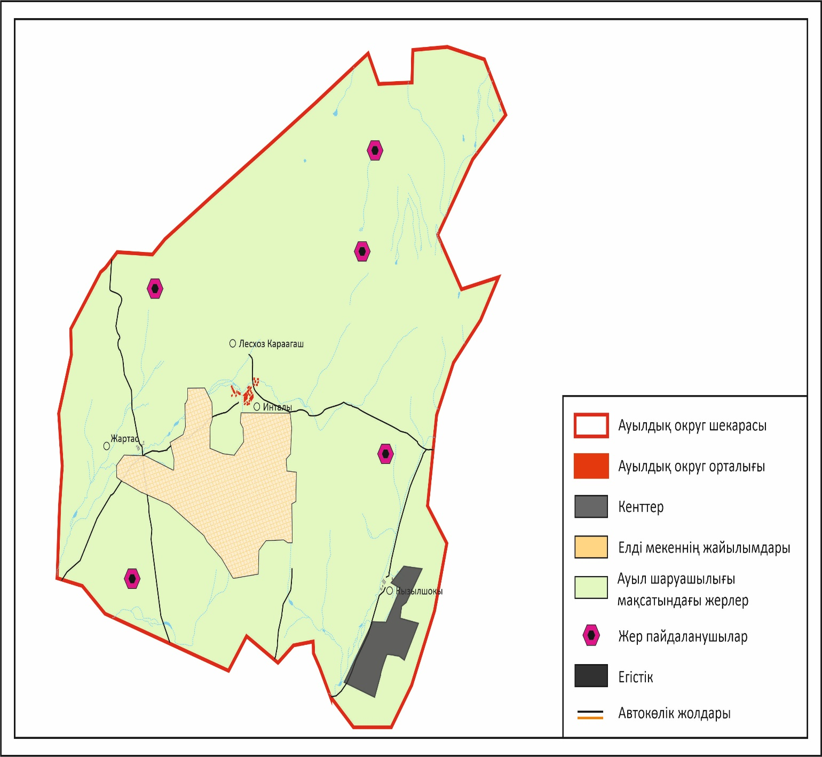

Жаңаарқа ауданы бойынша
2024-2025 жылдарға арналған
Жайылымдарды басқару
және оларды пайдалану
жөніндегі жоспарға
59-қосымша
Қараағаш ауылдық округінің жайылым айналымдарының қолайлы схемасы

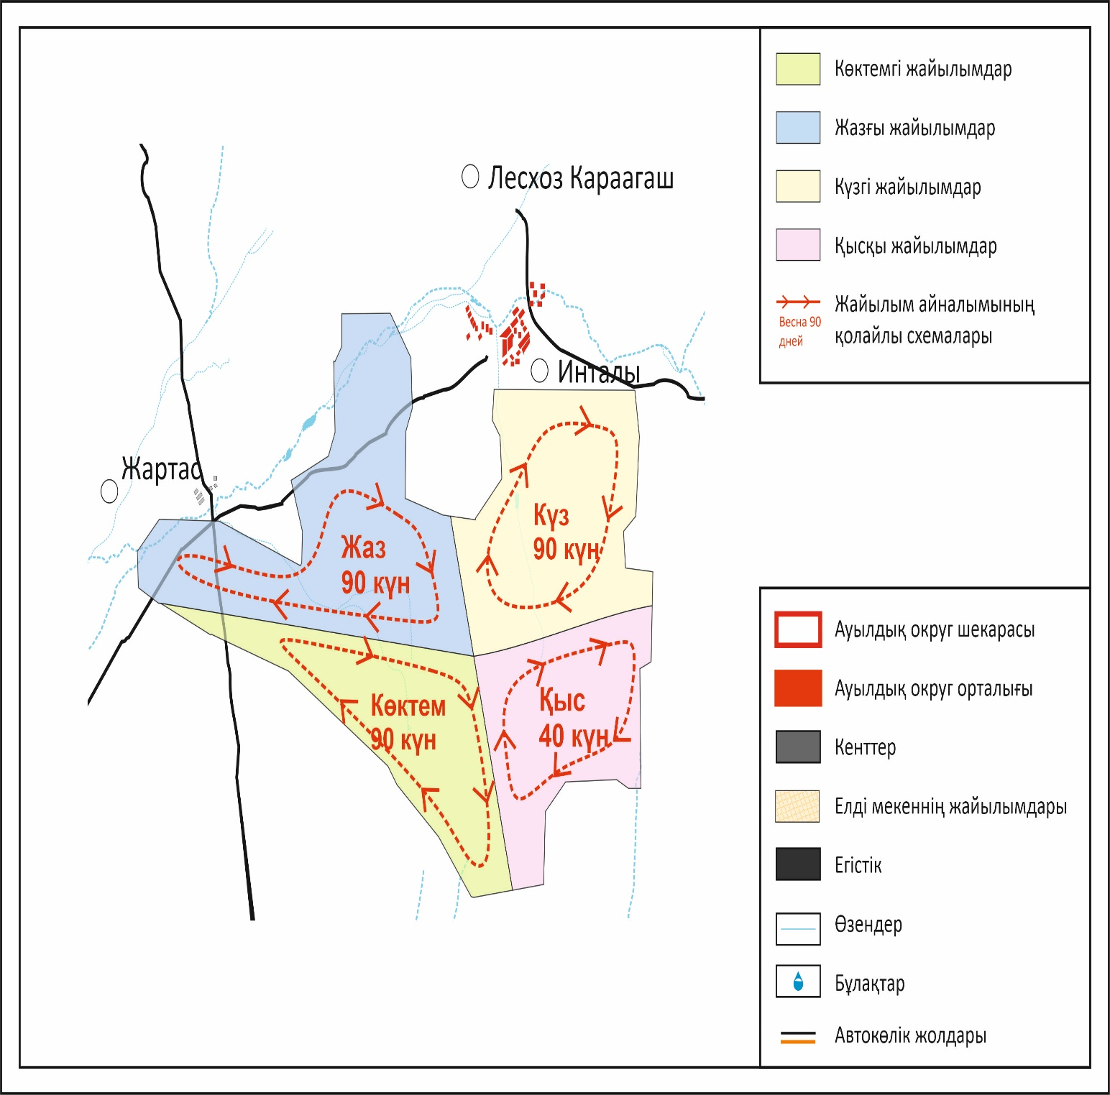

Жаңаарқа ауданы бойынша
2024-2025 жылдарға арналған
Жайылымдарды басқару
және оларды пайдалану
жөніндегі жоспарға
60-қосымша
Қараағаш ауылдық округінің жайылымдардың, оның ішінде маусымдық жайылымдардың сыртқы және ішкі шекаралары мен алаңдары, жайылымдық инфрақұрылым объектілері белгіленген картасы

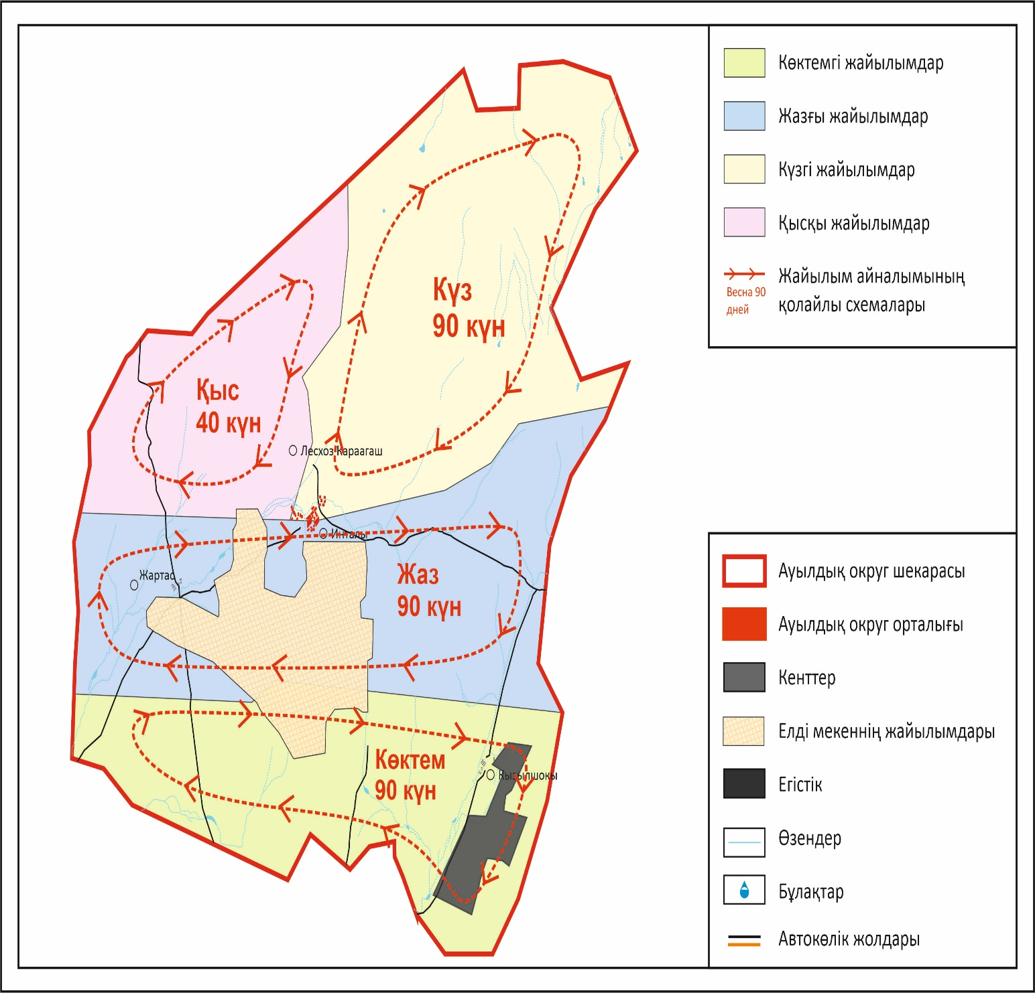

Жаңаарқа ауданы бойынша
2024-2025 жылдарға арналған
Жайылымдарды басқару
және оларды пайдалану
жөніндегі жоспарға
61-қосымша
Қараағаш ауылдық округінің жайылым пайдаланушыларының су тұтыну нормасына сәйкес жасалған су көздерiне (көлдерге, өзендерге, тоғандарға, апандарға, суару немесе суландыру каналдарына, құбырлы немесе шахталы құдықтарға) қол жеткізу схемасы

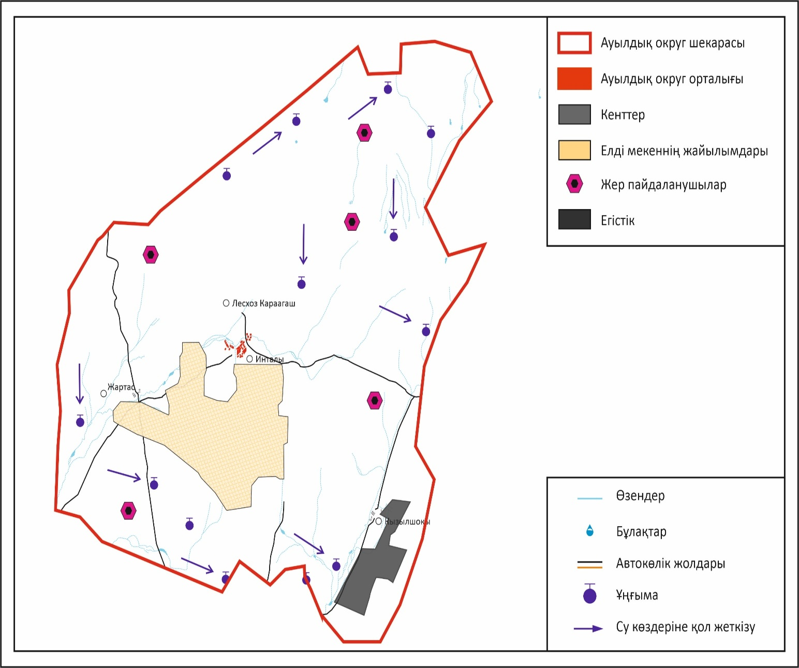

Жаңаарқа ауданы бойынша
2024-2025 жылдарға арналған
Жайылымдарды басқару
және оларды пайдалану
жөніндегі жоспарға
62-қосымша
Қараағаш ауылдық округінің жайылымы жоқ жеке және (немесе) заңды тұлғалардың ауыл шаруашылығы жануарларының мал басын орналастыру үшін жайылымдарды қайта бөлу және оны берілетін жайылымдарға ауыстыру схемасы

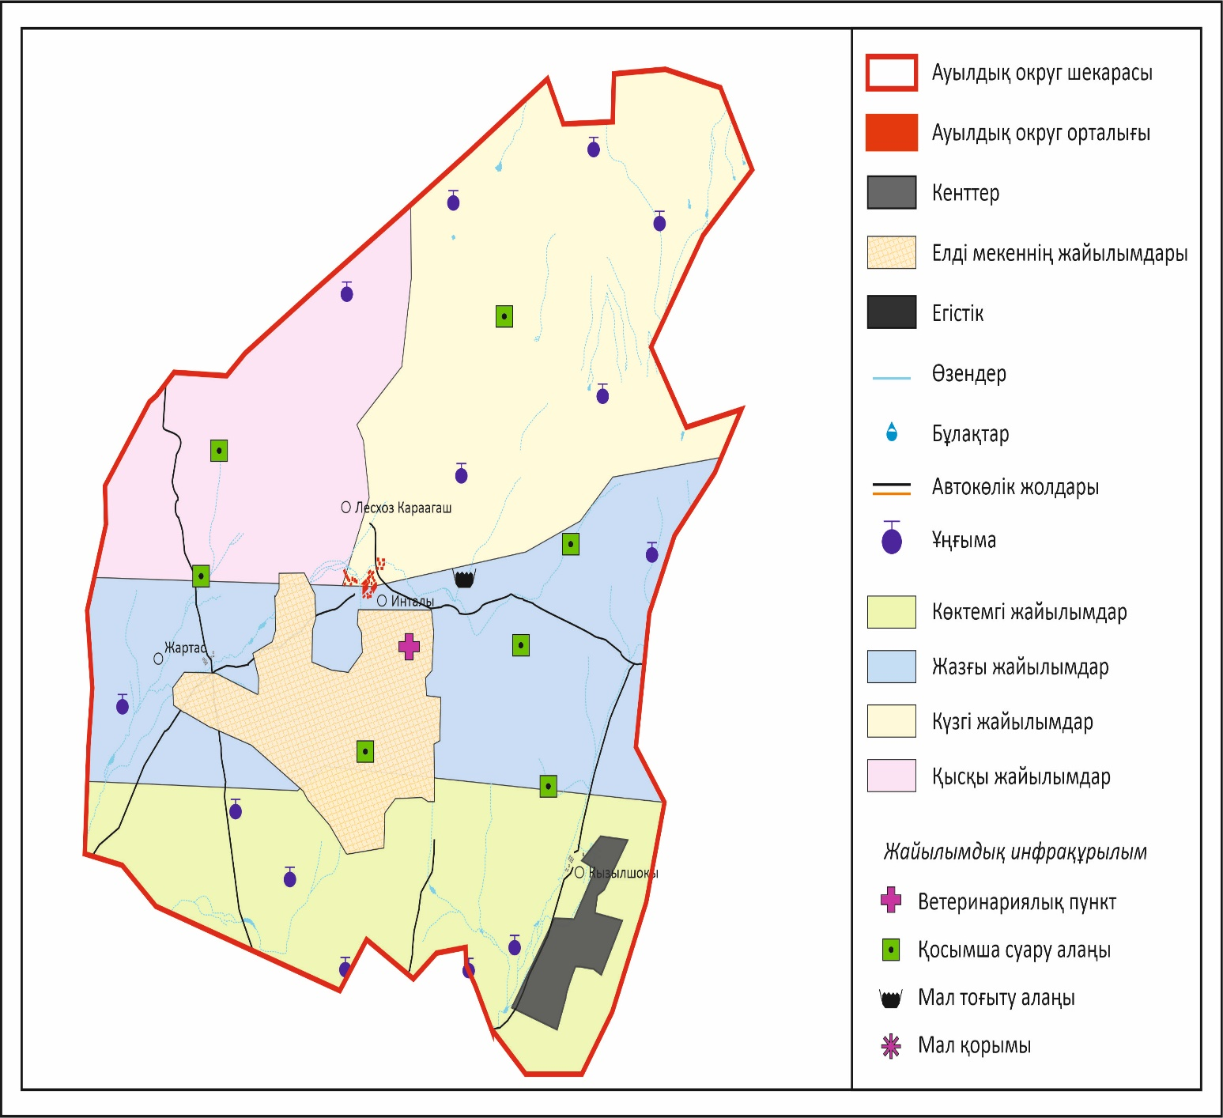

Жаңаарқа ауданы бойынша
2024-2025 жылдарға арналған
Жайылымдарды басқару
және оларды пайдалану
жөніндегі жоспарға
63-қосымша
Қараағаш ауылдық округінің аумағында орналасқан жайылымдармен қамтамасыз етілмеген жеке және (немесе) заңды тұлғалардың ауыл шаруашылығы жануарларының мал басын шалғайдағы жайылымдарға орналастыру схемасы

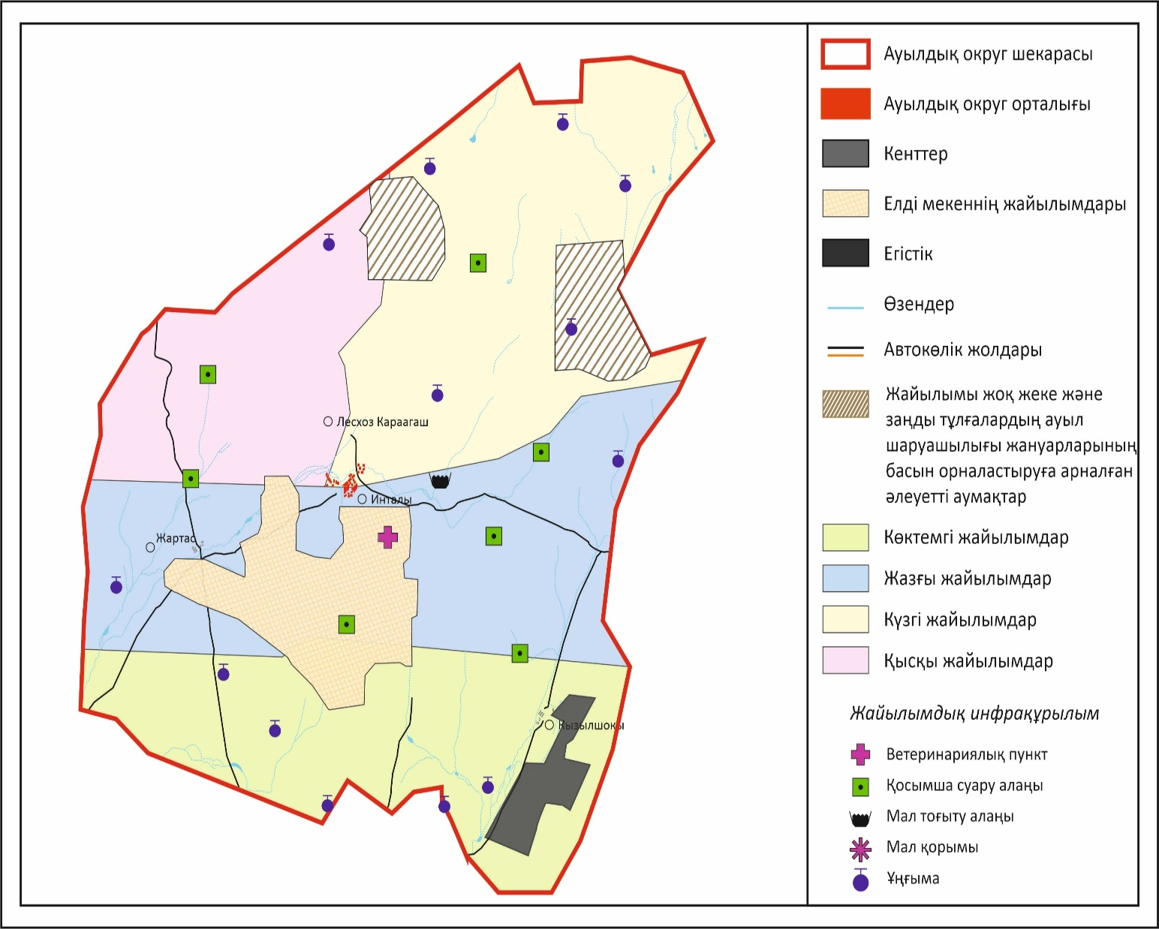

Жаңаарқа ауданы бойынша
2024-2025 жылдарға арналған
Жайылымдарды басқару
және оларды пайдалану
жөніндегі жоспарға
64-қосымша
Қараағаш ауылдық округінің ауыл шаруашылығы жануарларын жаюдың және айдаудың маусымдық маршруттарын белгілейтін жайылымдарды пайдалану жөніндегі күнтізбелікграфигі, жергілікті жағдайлар мен ерекшеліктерге қарай жеке ауладағы ауыл шаруашылығы жануарларын жаюға халық мұқтажын қанағаттандыру үшін

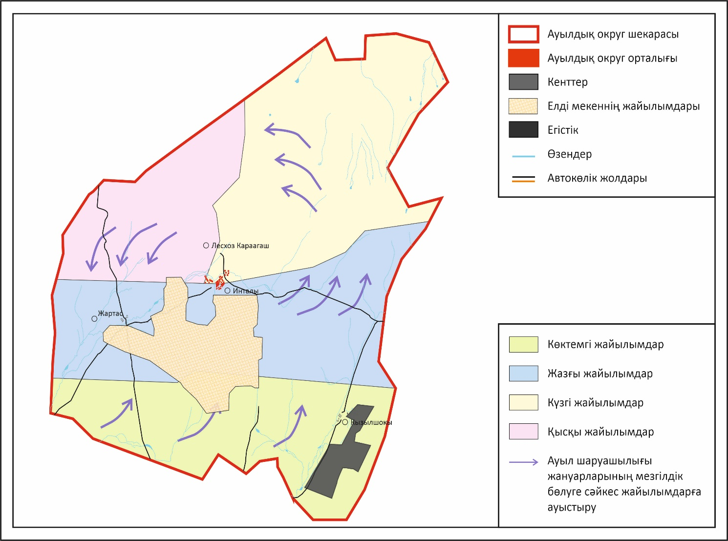

Жаңаарқа ауданы бойынша
2024-2025 жылдарға арналған
Жайылымдарды басқару
және оларды пайдалану
жөніндегі жоспарға
65-қосымша
Қызылжар кентінің 2024 – 2025 жылдарға арналған жайылымдарды басқару және оларды пайдалану жөніндегі жоспар
Қызылжар кенті Жаңаарқа ауданының шығыс бөлігіндегі Сарысу өзенінің аңғарында орналасқан, ол өз кезегінде Ұлытау облысының орталық бөлігінде орналасқан.
Таулы-далалық аймақ таулы-шалғынды-далалық, орташа ылғалды далалық және орташа құрғақ далалық кіші аймақтарға бөлінеді. Климаты орташа құрғақ, орташа ыстық, жауын-шашынның орташа жылдық мөлшері 360-390 мм. Орташа жылдық температура + 10. Салыстырмалы ылғалдылық - 68%. Оңтүстік-шығыс және солтүстік-батыс желдері басым, орташа жылдық жылдамдығы 2,7 м/с.
Қызылжар кенті орталық Қазақстанның шөлді, жартылай шөлді және сирек таулы бөлігінде орналасқан.
Топырақ жамылғысының ерекшелігі - қара топырақтың қуаттылығы аз қабаты, топырақтың құрамында тез еритін тұздар көп, соның салдарынан қаралып отырған аумақтағы жерлердің көпшілігі сортаң топырақпен жабылған.
Өсімдіктер: Жобаланатын аумақ тынық, жартылай шөлді және сирек таулы жерлер. Өсімдіктер сирек кездеседі, құрғақшылыққа төзімді. Далалық жерлерде өсімдіктердің мынадай түрлері кездеседі: жусан, шөміш, жөке, тимофеевка, таволга, арпа, шай және басқалары.
Гидрография - Сарысу өзені екі өзеннің - Жақсы Сарысу мен Жаман Сарысу қосылысынан Ұлытау облысының Орталық бөлігінде қалыптасады, олардың арасында Жаңаарка кенті орналасқан, абсолюттік белгіде 479 м, Сарысу өзенінің жалпы ұзындығы 681 км.
Әкімшілік орталығы - Қызылжар кенті. Аудан орталығы Жаңаарқадан оңтүстік-шығысқа қарай 178,0 км жерде орналасқан.
Жер санаттары бойынша:
Кент жерінің жалпы ауданы 16982 га құрайды.
Ауыл шаруашылығы мақсатындағы жерлердің жалпы көлемі – 16982 гектар, оның ішінде құрлысқа бөлінген жер - 15 гектар, оның ішінде жайлым жер - 16329 гектар, оның ішінде су қорының жері – 142 гектар, оның ішінде басқада жерлер - 138 гектар, босалқы жерлердің жалпы көлемі -3052 гектар.
Жаңаарқа ауданы бойынша
2024-2025 жылдарға арналған
Жайылымдарды басқару
және оларды пайдалану
жөніндегі жоспарға
66-қосымша
Қызылжар кентінің құқық белгілейтін құжаттар негізінде жер санаттары, жер учаскелерінің меншік иелері және жер пайдаланушылар бөлінісінде әкімшілік-аумақтық бірлік аумағында жайылымдардың орналасу схемасы (картасы)

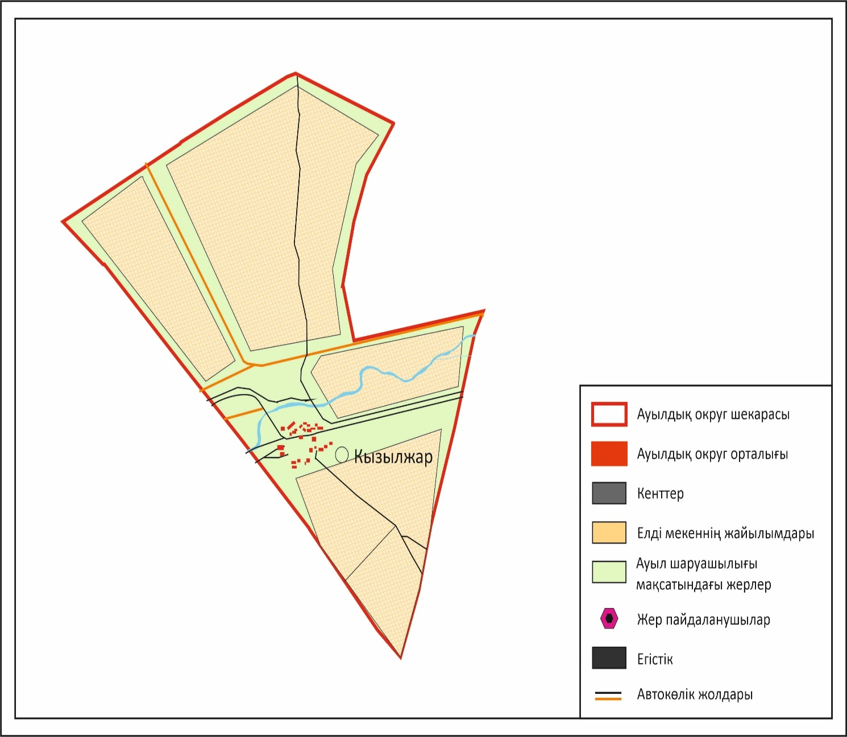

Жаңаарқа ауданы бойынша
2024-2025 жылдарға арналған
Жайылымдарды басқару
және оларды пайдалану
жөніндегі жоспарға
67-қосымша
Қызылжар кентінің жайылым айналымдарының қолайлы схемасы

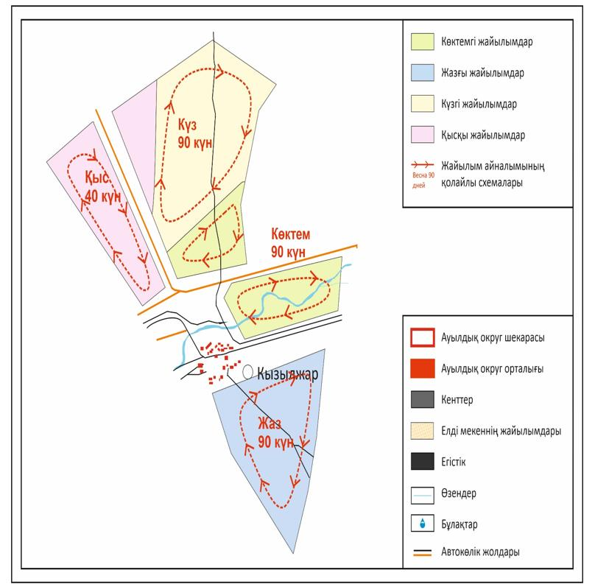

Жаңаарқа ауданы бойынша
2024-2025 жылдарға арналған
Жайылымдарды басқару
және оларды пайдалану
жөніндегі жоспарға
68-қосымша
Қызылжар кентінің жайылымдардың, оның ішінде маусымдық жайылымдардың сыртқы және ішкі шекаралары мен алаңдары, жайылымдық инфрақұрылым объектілері белгіленген картасы

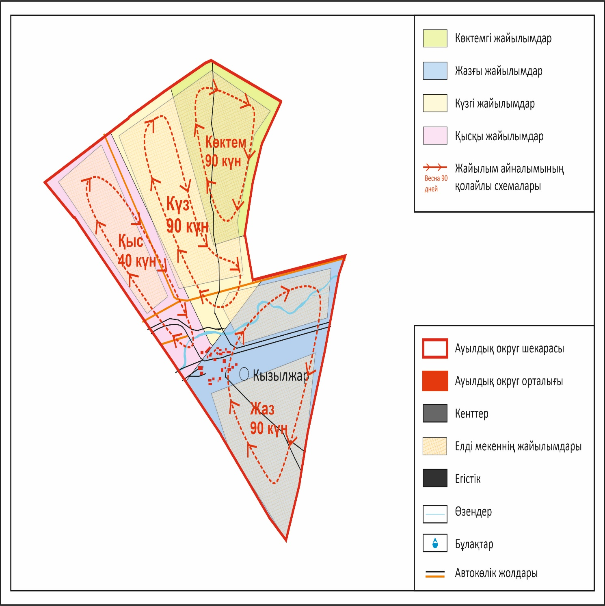

Жаңаарқа ауданы бойынша
2024-2025 жылдарға арналған
Жайылымдарды басқару
және оларды пайдалану
жөніндегі жоспарға
69-қосымша
Қызылжар кентінің жайылым пайдаланушыларының су тұтыну нормасына сәйкес жасалған су көздерiне (көлдерге, өзендерге, тоғандарға, апандарға, суару немесе суландыру каналдарына, құбырлы немесе шахталы құдықтарға) қол жеткізу схемасы

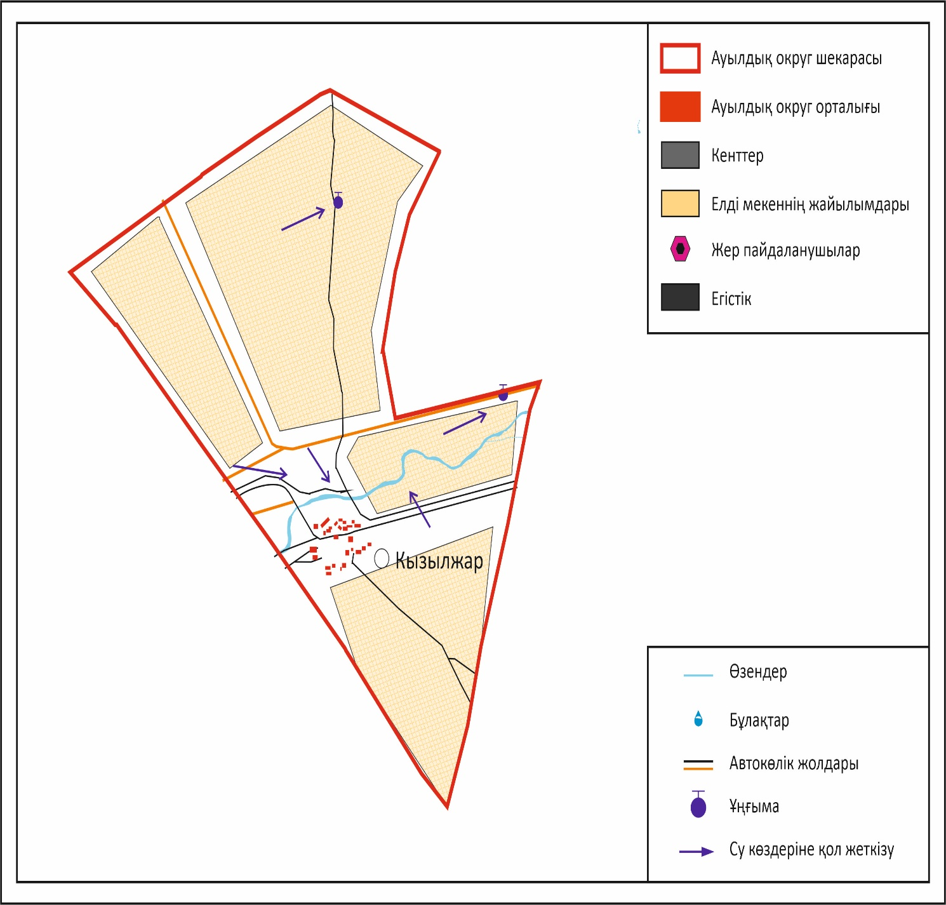

Жаңаарқа ауданы бойынша
2024-2025 жылдарға арналған
Жайылымдарды басқару
және оларды пайдалану
жөніндегі жоспарға
70-қосымша
Қызылжар кентінің жайылымы жоқ жеке және (немесе) заңды тұлғалардың ауыл шаруашылығы жануарларының мал басын орналастыру үшін жайылымдарды қайта бөлу және оны берілетін жайылымдарға ауыстыру схемасы

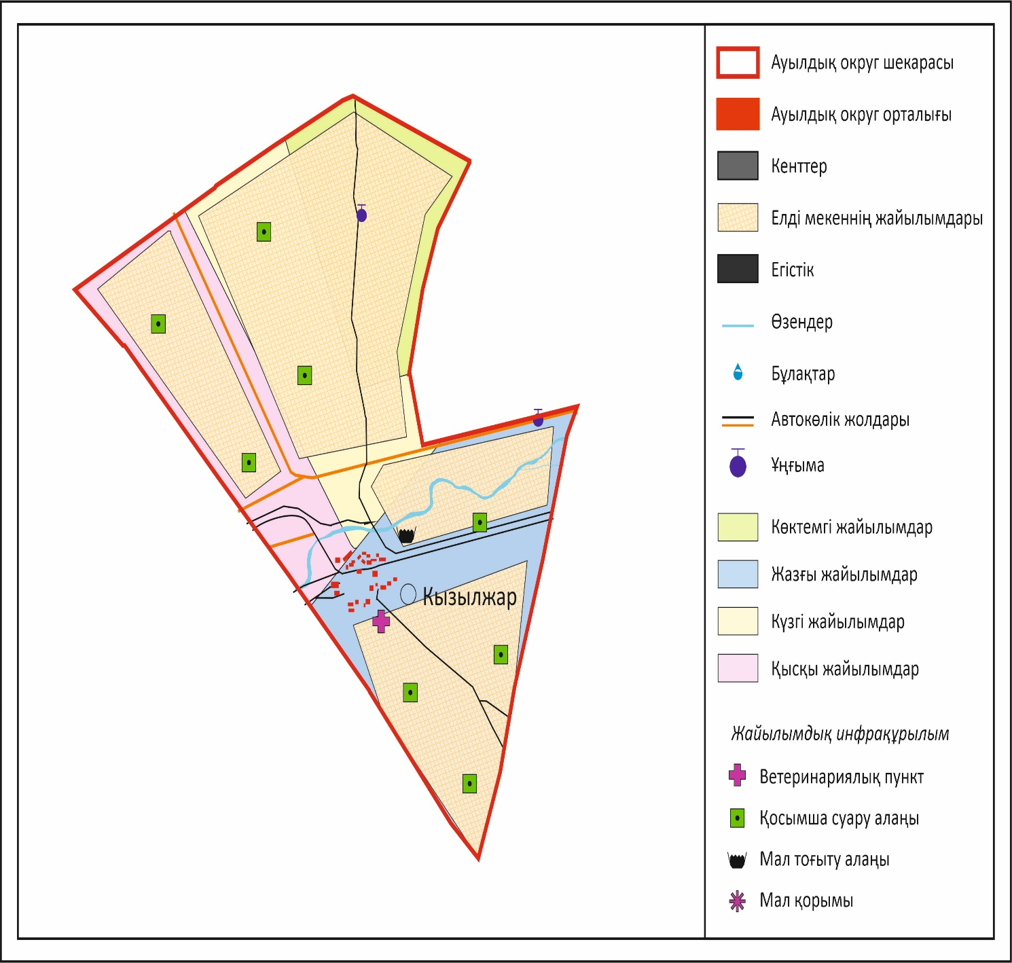

Жаңаарқа ауданы бойынша
2024-2025 жылдарға арналған
Жайылымдарды басқару
және оларды пайдалану
жөніндегі жоспарға
71-қосымша
Қызылжар кентінің аумағында орналасқан жайылымдармен қамтамасыз етілмеген жеке және (немесе) заңды тұлғалардың ауыл шаруашылығы жануарларының мал басын шалғайдағы жайылымдарға орналастыру схемасы

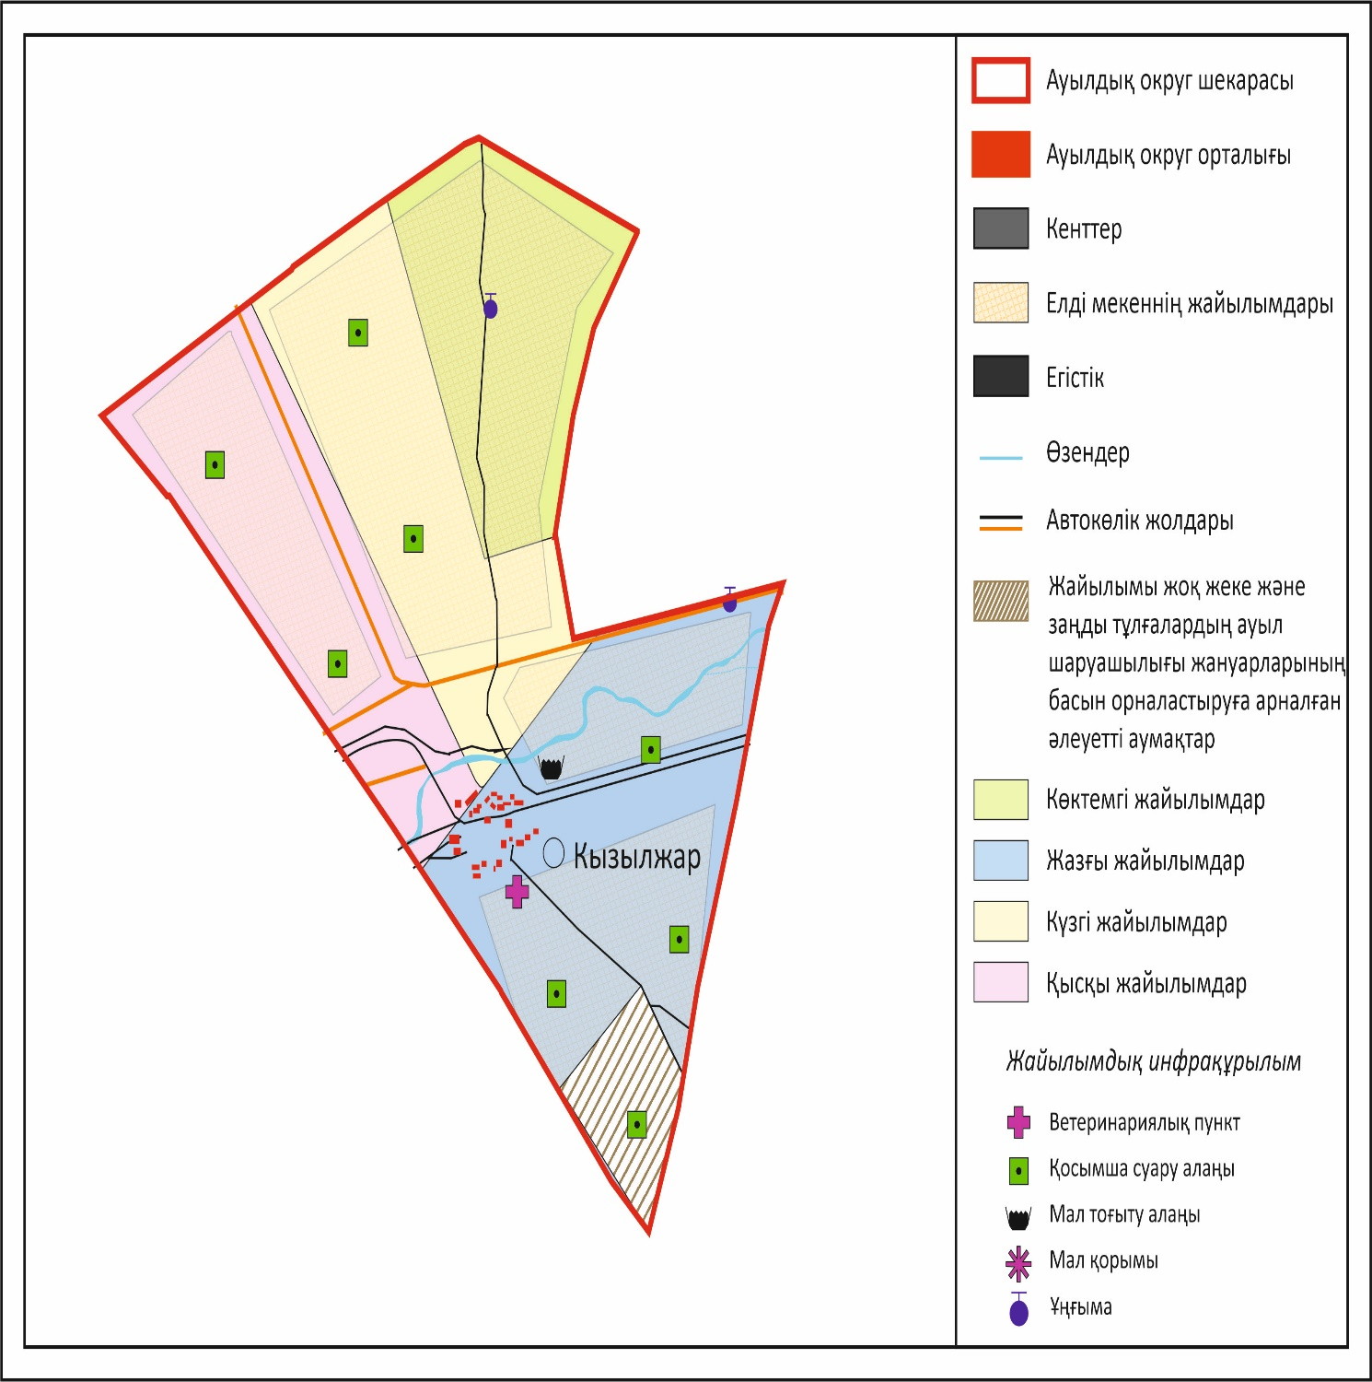

Жаңаарқа ауданы бойынша
2024-2025 жылдарға арналған
Жайылымдарды басқару
және оларды пайдалану
жөніндегі жоспарға
72-қосымша
Қызылжар кентінің ауыл шаруашылығы жануарларын жаюдың және айдаудың маусымдық маршруттарын белгілейтін жайылымдарды пайдалану жөніндегі күнтізбелік графигі, жергілікті жағдайлар мен ерекшеліктерге қарай жеке ауладағы ауыл шаруашылығы жануарларын жаюға халық мұқтажын қанағаттандыру үшін (картасы)

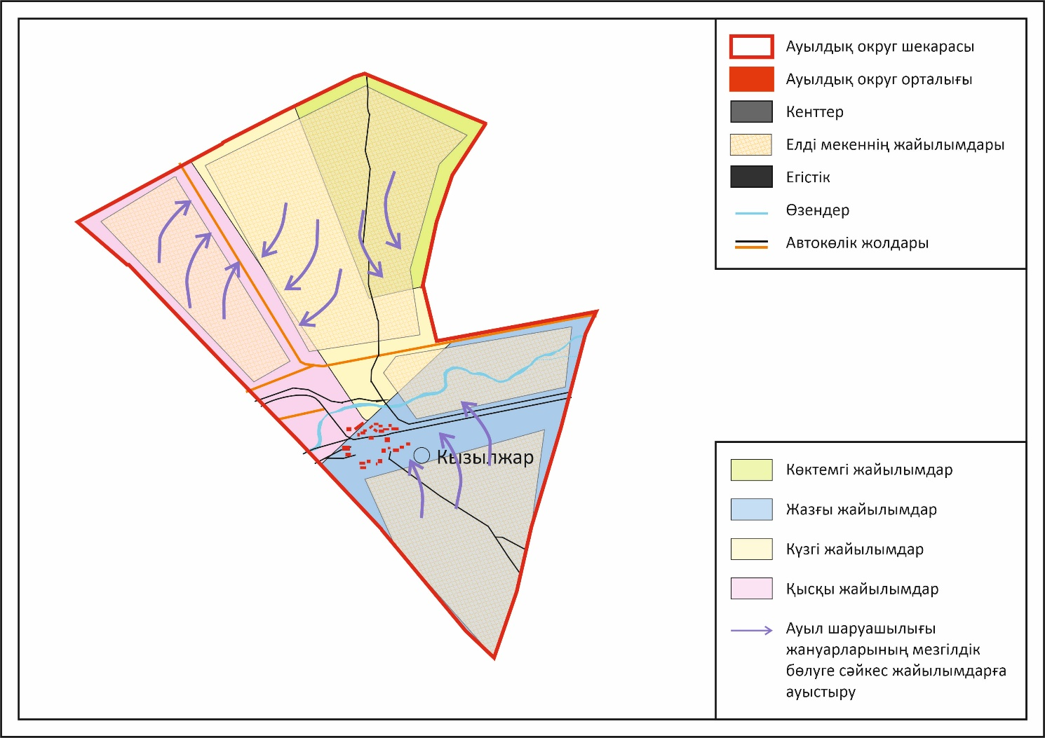

Жаңаарқа ауданы бойынша
2024-2025 жылдарға арналған
Жайылымдарды басқару
және оларды пайдалану
жөніндегі жоспарға
73-қосымша
Орынбай ауылдық округінің 2024 – 2025 жылдарға арналған Жайылымдарды басқару және оларды пайдалану жөніндегі жоспар
Орынбай ауылы Жаңаарқа ауданы Орынбай ауылдық округінің әкімшілік орталығы болып табылады. Жаңаарқа ауданының орталық бөлігінде, Жаңаарқа кентінің аудан орталығынан 18 километр оңтүстік-шығыс бағытта орналасқан. Орынбай ауылдық округі Орынбай, Бидайық-2, Ақшағат елді мекендері кіреді.
Таулы-далалық аймақ таулы-шалғынды-далалық, орташа ылғалды далалық және орташа құрғақ далалық кіші аймақтарға бөлінеді. Климаты орташа құрғақ, орташа ыстық, жауын-шашынның орташа жылдық мөлшері 360-390 мм. Орташа жылдық температура + 10. Салыстырмалы ылғалдылық - 68%. Оңтүстік-шығыс және солтүстік-батыс желдері басым, орташа жылдық жылдамдығы 2,7 м/с. Қара қоңыр топырақ, оңтүстік таулы қара топырақ, кәдімгі қара топырақ, оңтүстік қара топырақ, кәдімгі қара топырақ, таулы сілтілі қара топырақ.
Топырақ-өсімдік жамылғысы. Орынбай ауылының жобаланатын елді мекені орналасқан аумақта тұздалған далалық сортаңдығы бар ақшыл-каштан басым. Шөптер өте кедей, теңбіл, біртекті емес.
Гидрография - Жобаланатын Орынбай елді мекені орналасқан ауданның жерүсті су объектісі шығыстан ауылдан 3 км астам қашықтықта ағатын Құрманақ өзені болып табылады. Құрманақ өзені Сарысу өзенінің бассейніне жатады, Шет, Жаңаарқа аудандарының аумағы бойынша ағады. Бұлақтардың Ортау қаласының батыс беткейлерінен қосылуы бастау ретінде қабылданған, сол жақ сағадан Жанаарка кентінің маңындағы Жамансарыс өзеніне 7 км құяды. Өзеннің ұзындығы 73 км құрайды. Су жинау алаңы 1270 км2. Ұзындығы 4 км-ден кем, жалпы ұзындығы 10 км 8 өзен маңында. Жағалаулары жазық, арнасы қисық.
Жер санаттары бойынша:
Ауылдық округ жерінің жалпы ауданы 96855 гектарды құрайды.
Шаруа қожалықтарына тиесілі барлық жер көлемі - 43300 гектар,ауыл шаруашылығы мақсатындағы пайдаланыстағы жалпы жер көлемі – 43300 гектар, егістік – 3309 гектар, шабындық – 1213 гектар, жайылым – 68048 гектар, бос жер – 980 гектар, басқада жерлер – 1120 гектар (тау-тас, батпақ, екпеағаш су). Елді мекеннің барлық жерлері – 40634 гектар, оның ішінде құрлысқа бөлінген жер - 27 гектар,оның ішінде жайлым жер - 20152 гектар,оның ішінде су қорының жері – 4 гектар, оның ішінде басқада жерлер - 1082 гектар.
Жаңаарқа ауданы бойынша
2024-2025 жылдарға арналған
Жайылымдарды басқару
және оларды пайдалану
жөніндегі жоспарға
74-қосымша
Орынбай ауылдық округінің құқық белгілейтін құжаттар негізінде жер санаттары, жер учаскелерінің меншік иелері және жер пайдаланушылар бөлінісінде әкімшілік-аумақтық бірлік аумағында жайылымдардың орналасу схемасы (картасы)

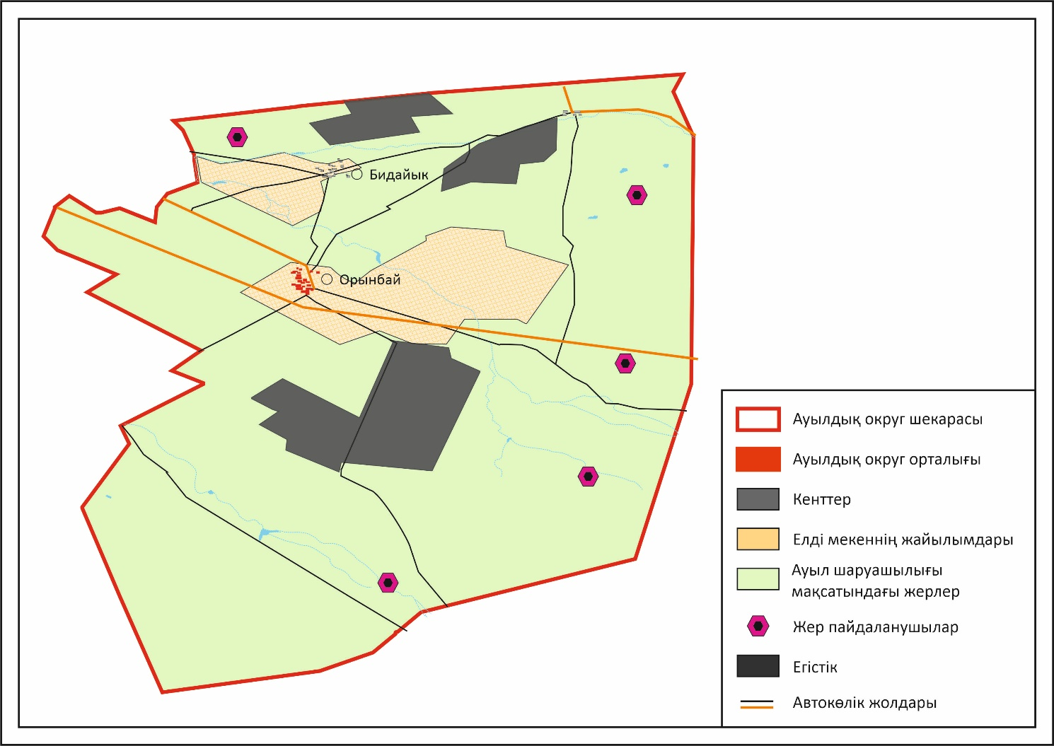

Жаңаарқа ауданы бойынша
2024-2025 жылдарға арналған
Жайылымдарды басқару
және оларды пайдалану
жөніндегі жоспарға
75-қосымша
Орынбай ауылдық округінің жайылым айналымдарының қолайлы схемасы

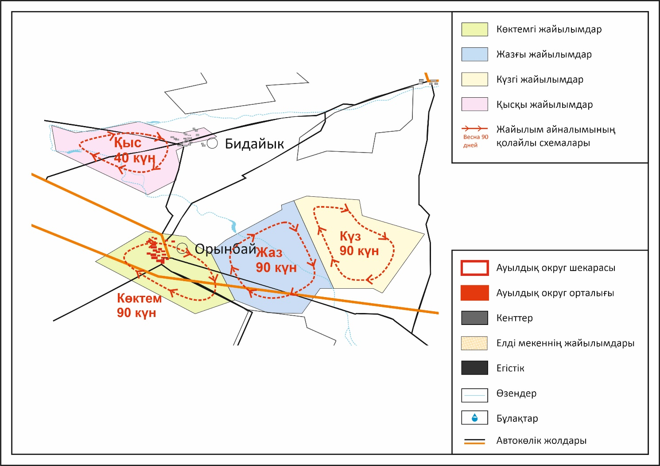

Жаңаарқа ауданы бойынша
2024-2025 жылдарға арналған
Жайылымдарды басқару
және оларды пайдалану
жөніндегі жоспарға
76-қосымша
Орынбай ауылдық округінің жайылымдардың, оның ішінде маусымдық жайылымдардың сыртқы және ішкі шекаралары мен алаңдары, жайылымдық инфрақұрылым объектілері белгіленген картасы

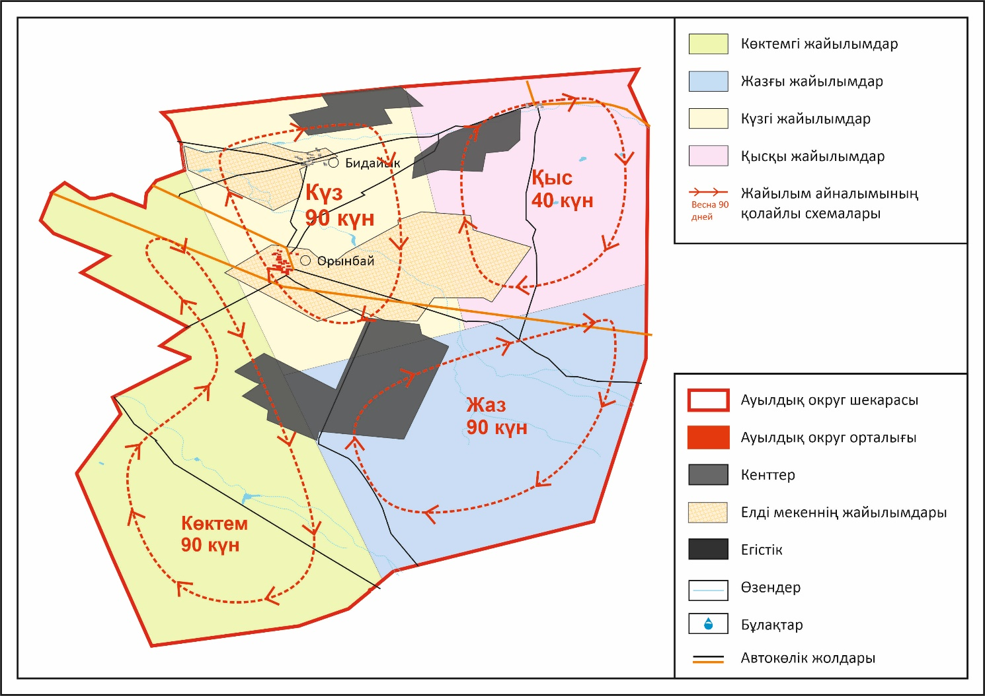

Жаңаарқа ауданы бойынша
2024-2025 жылдарға арналған
Жайылымдарды басқару
және оларды пайдалану
жөніндегі жоспарға
77-қосымша
Орынбай ауылдық округінің жайылым пайдаланушыларының су тұтыну нормасына сәйкес жасалған су көздерiне (көлдерге, өзендерге, тоғандарға, апандарға, суару немесе суландыру каналдарына, құбырлы немесе шахталы құдықтарға) қол жеткізу схемасы

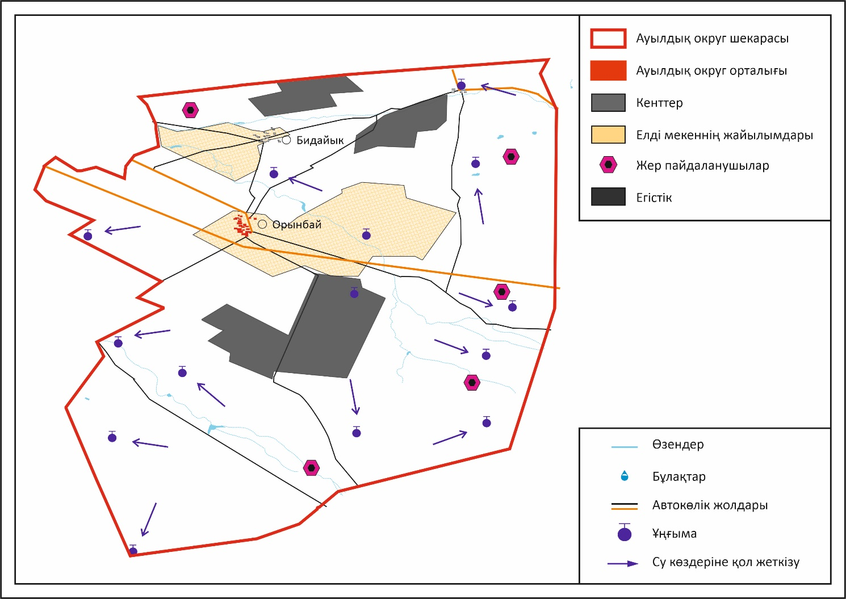

Жаңаарқа ауданы бойынша
2024-2025 жылдарға арналған
Жайылымдарды басқару
және оларды пайдалану
жөніндегі жоспарға
78-қосымша
Орынбай ауылдық округінің жайылымы жоқ жеке және (немесе) заңды тұлғалардың ауыл шаруашылығы жануарларының мал басын орналастыру үшін жайылымдарды қайта бөлу және оны берілетін жайылымдарға ауыстыру схемасы

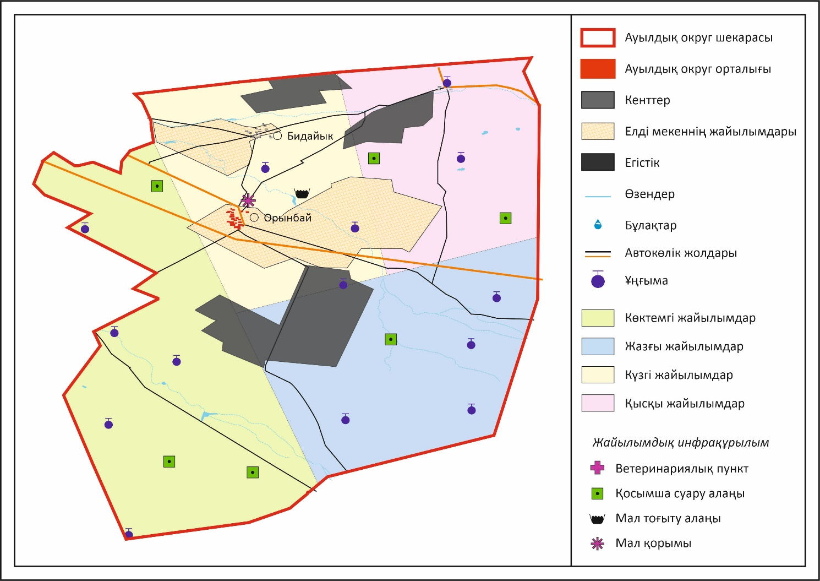

Жаңаарқа ауданы бойынша
2024-2025 жылдарға арналған
Жайылымдарды басқару
және оларды пайдалану
жөніндегі жоспарға
79-қосымша
Орынбай ауылдық округінің аумағында орналасқан жайылымдармен қамтамасыз етілмеген жеке және (немесе) заңды тұлғалардың ауыл шаруашылығы жануарларының мал басын шалғайдағы жайылымдарға орналастыру схемасы

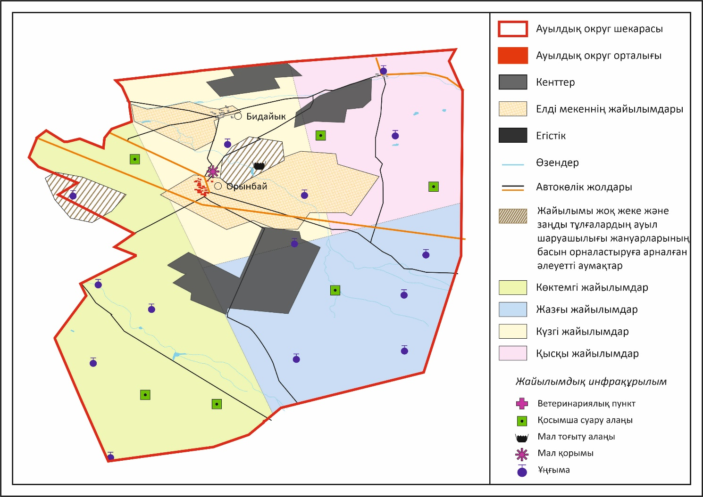

Жаңаарқа ауданы бойынша
2024-2025 жылдарға арналған
Жайылымдарды басқару
және оларды пайдалану
жөніндегі жоспарға
80-қосымша
Орынбай ауылдық округінің ауыл шаруашылығы жануарларын жаюдың және айдаудың маусымдық маршруттарын белгілейтін жайылымдарды пайдалану жөніндегі күнтізбелік графигі, жергілікті жағдайлар мен ерекшеліктерге қарай жеке ауладағы ауыл шаруашылығы жануарларын жаюға халық мұқтажын қанағаттандыру үшін

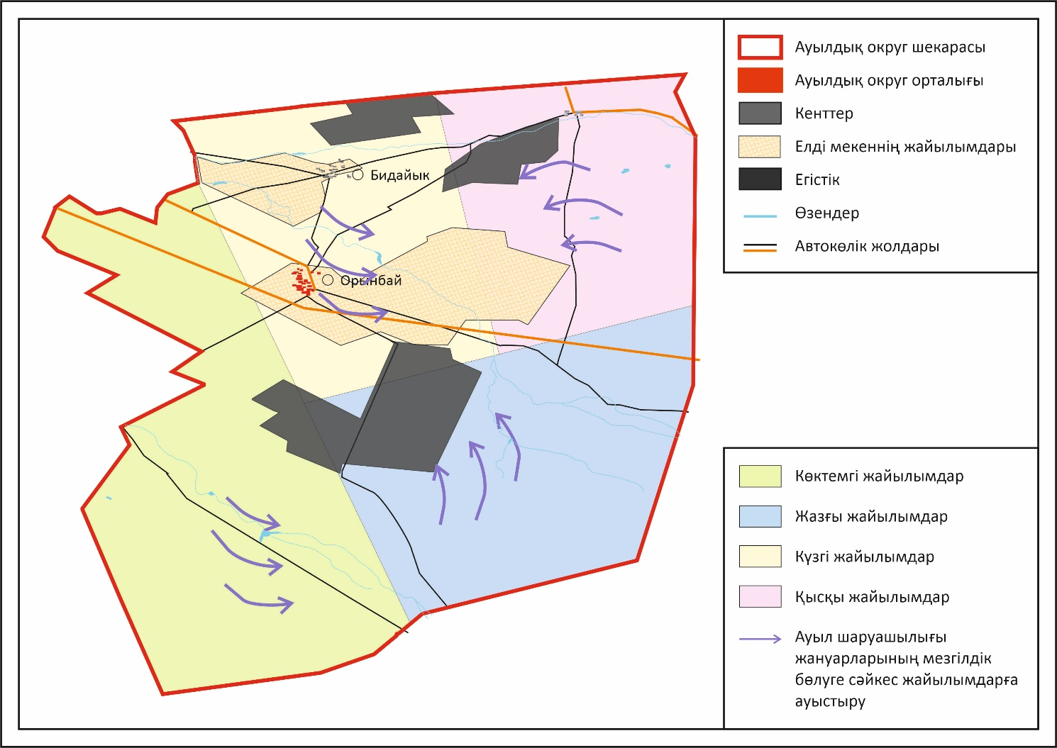

Жаңаарқа ауданы бойынша
2024-2025 жылдарға арналған
Жайылымдарды басқару
және оларды пайдалану
жөніндегі жоспарға
81-қосымша
Мұқажан Жұмажанов атындағы ауылдық округінің жайылымдарды басқару және оларды пайдалану жөніндегі 2024-2025 жылдарға арналған жоспар
М.Жұмажанов атындағы ауылдық округі Жаңаарқа кентінен оңтүстігіне қарай 2-шақырым жерде орналасқан. Округ аумағында Қужал, Жұманай кен орындары, Маңақа, Аппаз, Қужал өзендерімен, Бөрібай, Көксеңгір және Көкбетті таулары бар. М.Жұмажанов ауылы және Байғұл елді мекендері бар.
Климаты орташа-құрғақ, орташа ыстық, жылдық орташа жауын-шашыны 360-390 мм. Орташа жылдық температурасы +10. Салыстырмалы ылғалдылығы - 68 %. Оңтүстік-шығыс және солтүстік-батыс бағыттағы желдер басым, орташа жылдық жылдамдығы 2,7 м/сек. Топырағы қара-қоңыр.
Өсімдік жамылғысы: бетегелі-бетегелі-жусанды, бетегелі-бетегелі-түрлі шөпті, түрлі шөпті-дәнді, жұмсақ қабатты және түрлі шөпті бұта-шым-дәнді дақылдар болып табылады.
Тұрақты қар жамылғысы қараша айының ортасында орнықтайды, сәуір айының бірінші он күндігінде кетеді. Аязсыз кезеңнің ұзақтығы 130-150 күн.
Жер санаттары бойынша:
Округ бойынша барлық жер көлемі 171616 гектар.
Шаруа қожалықтарына тиесілі барлық жер көлемі – 70917га ;
Ауыл шаруашылығы мақсатындағы пайдаланыстағы жалпы жер көлемі – 115995 гектар;
Шабындық - 49392 га, жайылым – 69985 гектар, бос жер – 5000 га, егістік – 47455 га. Елді мекеннің барлық жерлері-19589 гектар, құрлысқа бөлінген жер - 29 гектар, жайылым жер - 14040 гектар, су қорының жері – 8 га, басқада жерлер – 575 гектар.
Жаңаарқа ауданы бойынша
2024-2025 жылдарға арналған
Жайылымдарды басқару
және оларды пайдалану
жөніндегі жоспарға
82-қосымша
Мұқажан Жұмажанов атындағы ауылдық округінің құқық белгілейтін құжаттар негізінде жер санаттары, жер учаскелерінің меншік иелері және жер пайдаланушылар бөлінісінде әкімшілік-аумақтық бірлік аумағында жайылымдардың орналасу схемасы (картасы)

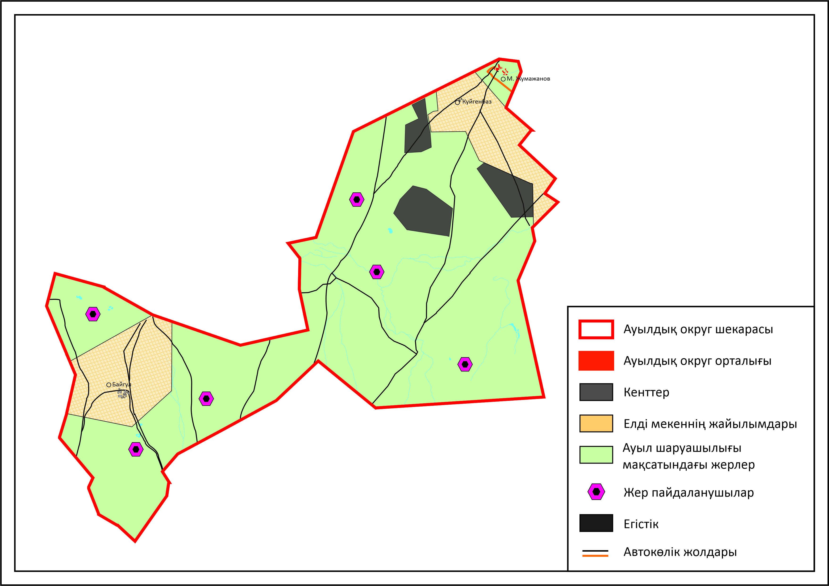

Жаңаарқа ауданы бойынша
2024-2025 жылдарға арналған
Жайылымдарды басқару
және оларды пайдалану
жөніндегі жоспарға
83-қосымша
Мұқажан Жұмажанов атындағы ауылдық округінің жайылым айналымдарының қолайлы схемасы

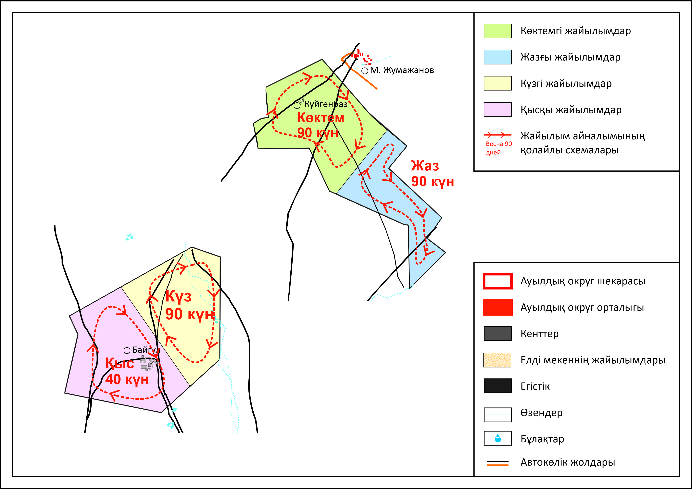

Жаңаарқа ауданы бойынша
2024-2025 жылдарға арналған
Жайылымдарды басқару
және оларды пайдалану
жөніндегі жоспарға
84-қосымша
Мұқажан Жұмажанов атындағы ауылдық округінің жайылымдардың, оның ішінде маусымдық жайылымдардың сыртқы және ішкі шекаралары мен алаңдары, жайылымдық инфрақұрылым объектілері белгіленген картасы

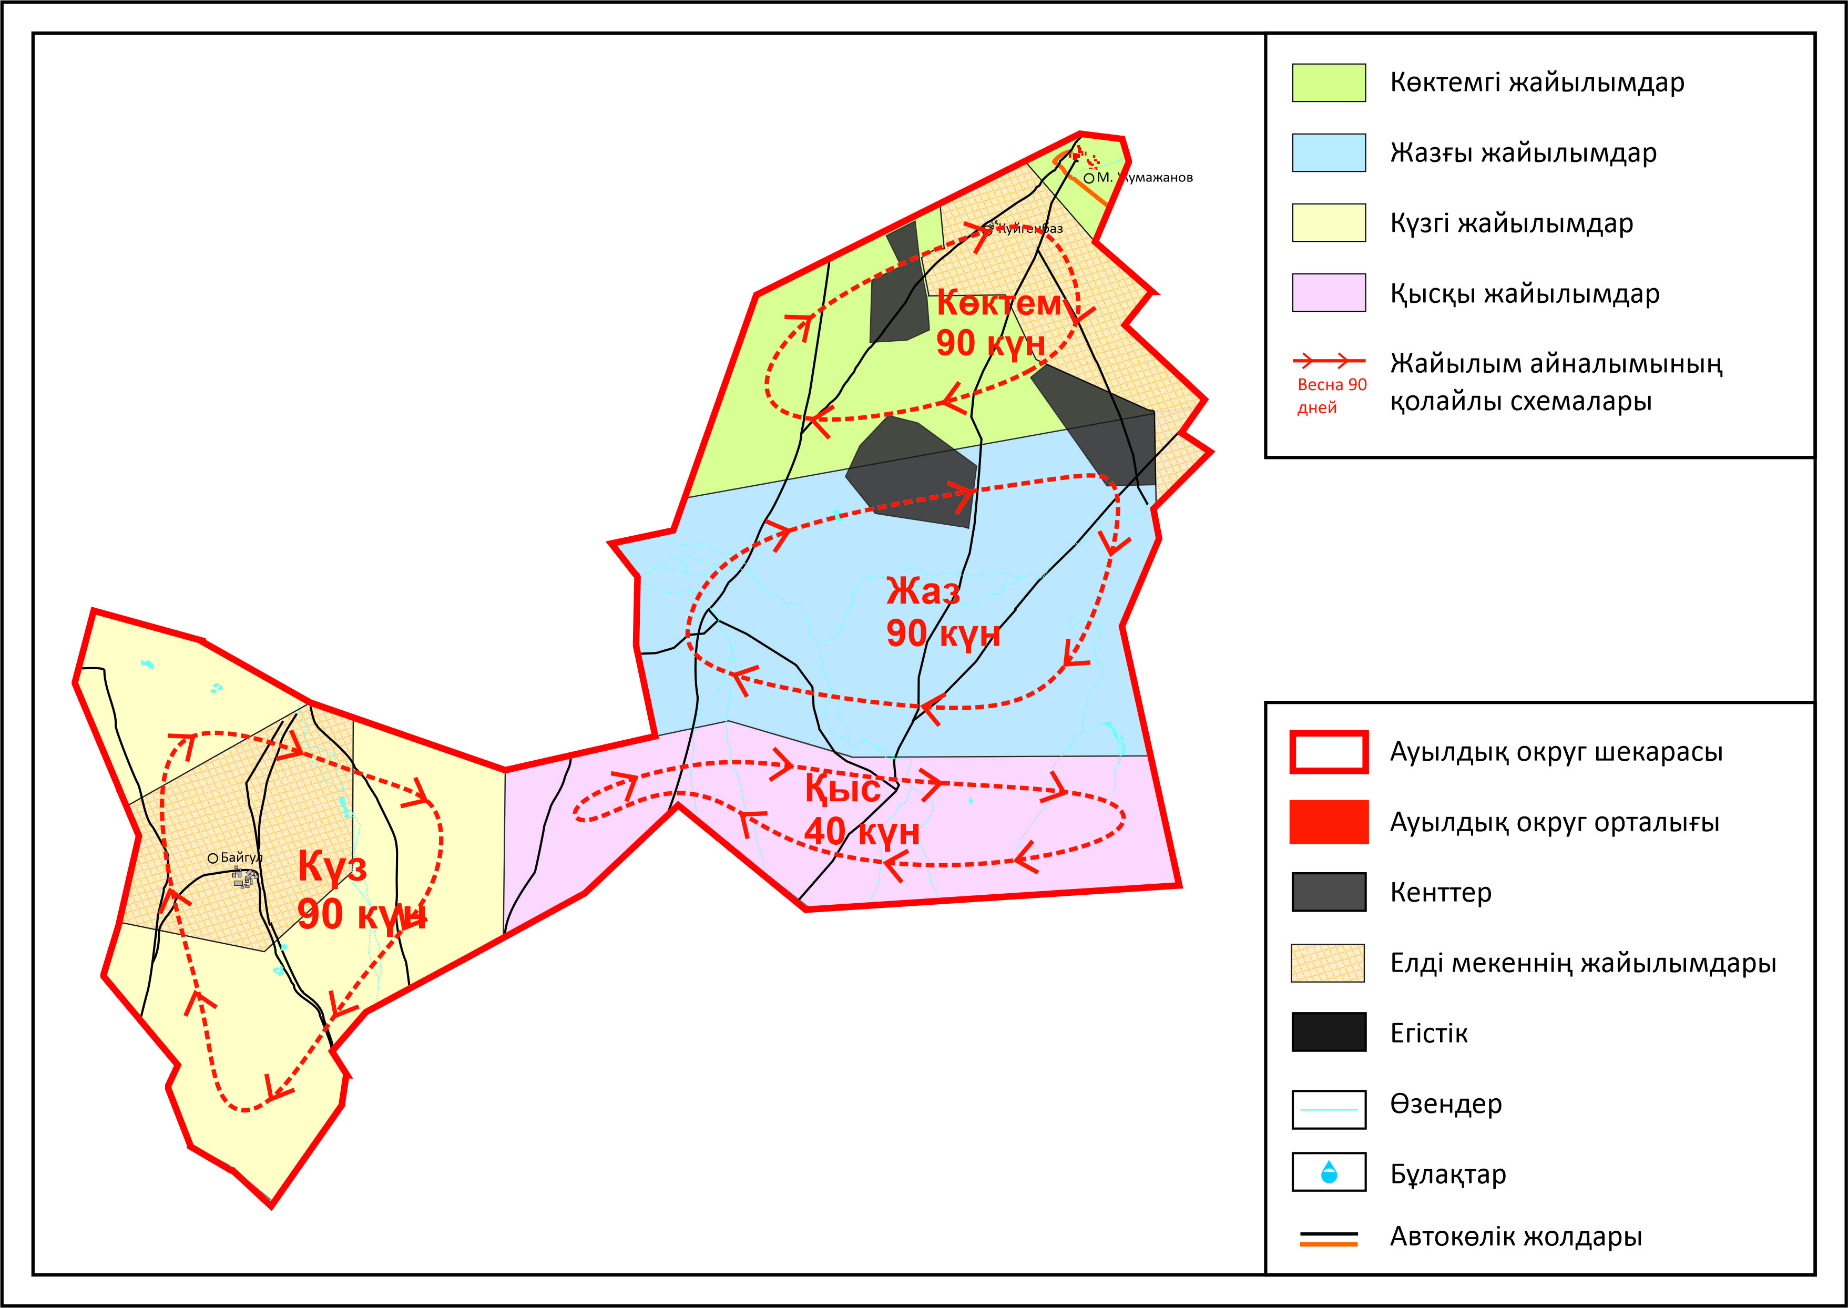

Жаңаарқа ауданы бойынша
2024-2025 жылдарға арналған
Жайылымдарды басқару
және оларды пайдалану
жөніндегі жоспарға
85-қосымша
Мұқажан Жұмажанов атындағы ауылдық округінің жайылым пайдаланушыларының су тұтыну нормасына сәйкес жасалған су көздерiне (көлдерге, өзендерге, тоғандарға, апандарға, суару немесе суландыру каналдарына, құбырлы немесе шахталы құдықтарға) қол жеткізу схемасы

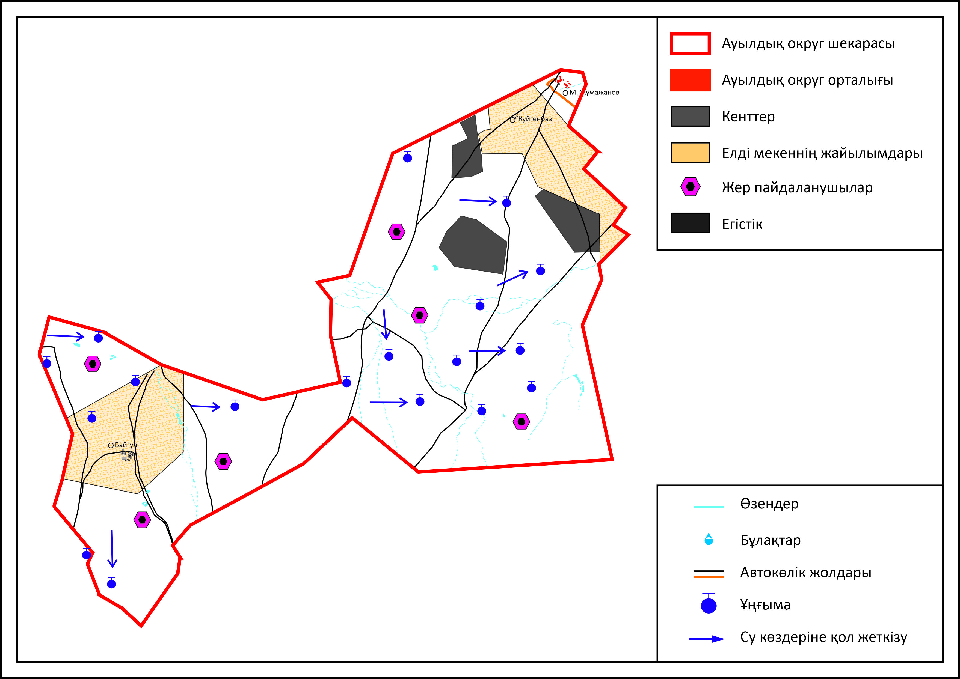

Жаңаарқа ауданы бойынша
2024-2025 жылдарға арналған
Жайылымдарды басқару
және оларды пайдалану
жөніндегі жоспарға
86-қосымша
Мұқажан Жұмажанов атындағы ауылдық округінің жайылымы жоқ жеке және (немесе) заңды тұлғалардың ауыл шаруашылығы жануарларының мал басын орналастыру үшін жайылымдарды қайта бөлу және оны берілетін жайылымдарға ауыстыру схемасы

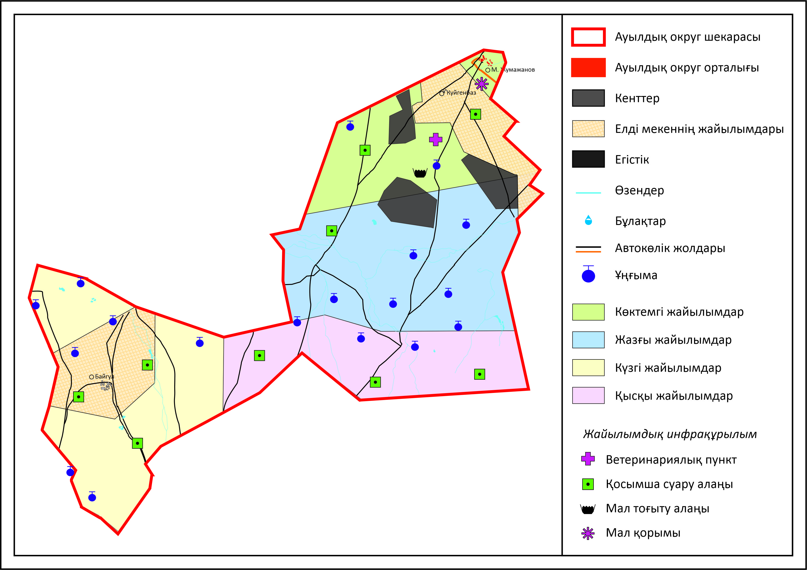

Жаңаарқа ауданы бойынша
2024-2025 жылдарға арналған
Жайылымдарды басқару
және оларды пайдалану
жөніндегі жоспарға
87-қосымша
Мұқажан Жұмажанов атындағы ауылдық округінің аумағында орналасқан жайылымдармен қамтамасыз етілмеген жеке және (немесе) заңды тұлғалардың ауыл шаруашылығы жануарларының мал басын шалғайдағы жайылымдарға орналастыру схемасы

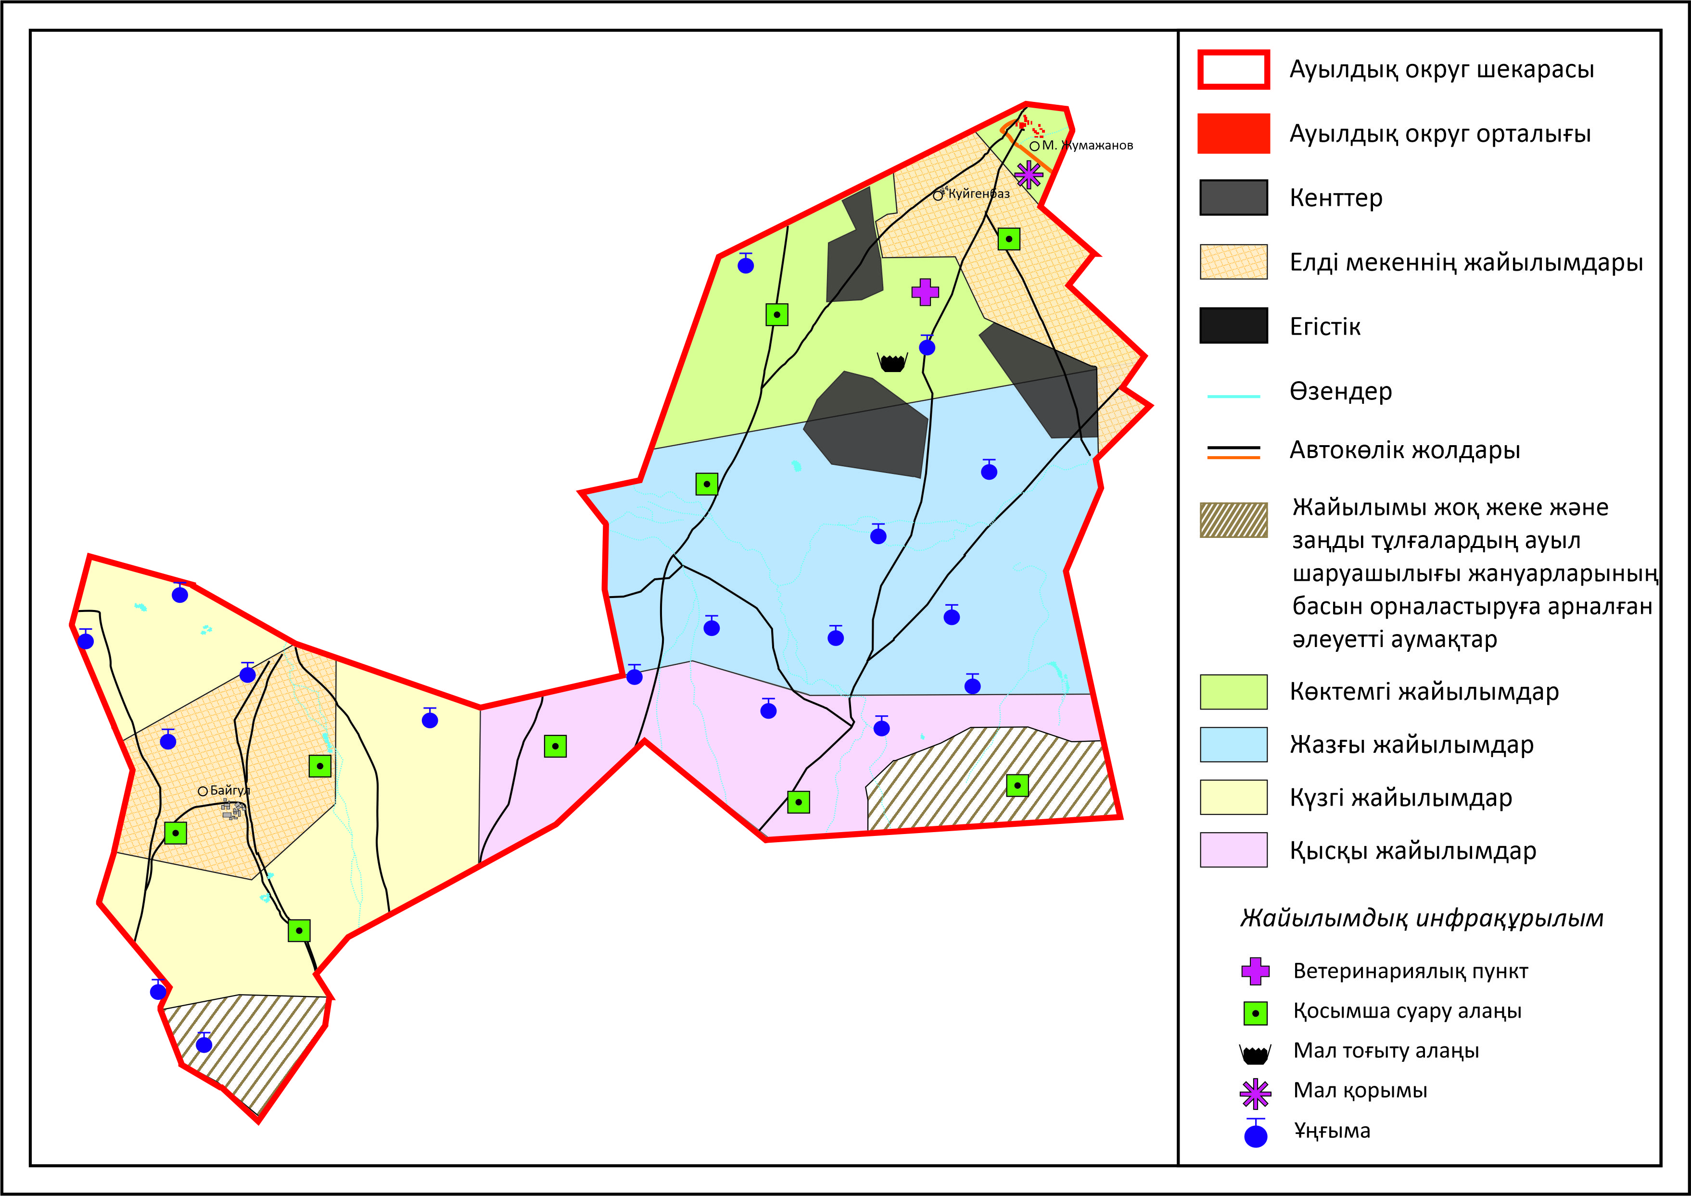

Жаңаарқа ауданы бойынша
2024-2025 жылдарға арналған
Жайылымдарды басқару
және оларды пайдалану
жөніндегі жоспарға
88-қосымша
Мұқажан Жұмажанов атындағы ауылдық округінің ауыл шаруашылығы жануарларын жаюдың және айдаудың маусымдық маршруттарын белгілейтін жайылымдарды пайдалану жөніндегі күнтізбелік графигі, жергілікті жағдайлар мен ерекшеліктерге қарай жеке ауладағы ауыл шаруашылығы жануарларын жаюға халық мұқтажын қанағаттандыру үшін (картасы)

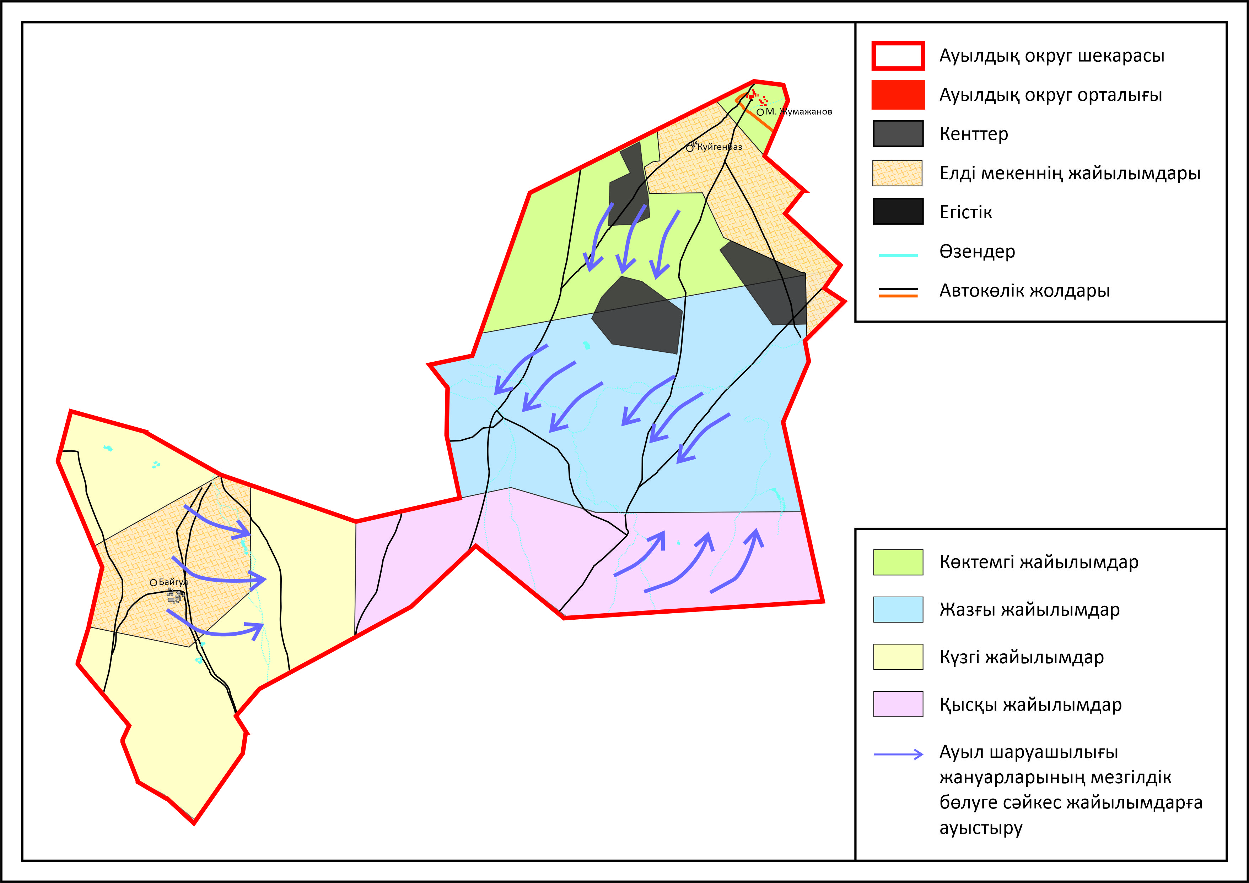

Жаңаарқа ауданы бойынша
2024-2025 жылдарға арналған
Жайылымдарды басқару
және оларды пайдалану
жөніндегі жоспарға
89-қосымша
С.Сейфуллин ауылдық округінің 2024 – 2025 жылдарға арналған Жайылымдарды басқару және оларды пайдалану жөніндегі жоспар
С.Сейфуллин ауылдық округі Жаңаарқа ауданының, таулы-дала және құрғақ дала аймақтарында орналасқан.
Таулы-дала аймағы таулы шалғынды-дала, тау бөктеріндегі далалық орташа-ылғалды және далалық орташа-құрғақ кіші аймақтарға бөлінеді. Климаты орташа-құрғақ, орташа ыстық, жылдық орташа жауын-шашыны 360-390 мм. Орташа жылдық температурасы +10. Салыстырмалы ылғалдылығы - 68 %. Оңтүстік-шығыс және солтүстік-батыс бағыттағы желдер басым, орташа жылдық жылдамдығы 2,7 м/сек. Топырағы қара-қоңыр, оңтүстік таулы қара топырақты, кәдімгі қара топырақты, оңтүстік қара топырақты, жай қара топырақты таулы сілтілі қара топырақты.
Өсімдік жамылғысы: бетегелі-бетегелі-жусанды, бетегелі-бетегелі-түрлі шөпті, түрлі шөпті-дәнді, жұмсақ қабатты және түрлі шөпті бұта-шым-дәнді дақылдар болып табылады.
Тұрақты қар жамылғысы қараша айының ортасында орнықтайды, сәуір айының бірінші он күндігінде кетеді. Аязсыз кезеңнің ұзақтығы 130-150 күн.
Гидрография – округ аумағында көлдер, тоғамдар және бұлақтар бар.
Әкімшілік орталығы - Ынтымақ ауылы. Аудан орталығы Жаңаарқа кентінен 25,0 шақырым жерде орналасқан. Ынтымақ және Жаңаталап елді мекендері бар.
Жер санаттары бойынша:
Округ бойынша барлық жер көлемі 190744 гектар алаңды алып жатыр.
Шаруа қожалықтарына тиесілі барлық жер көлемі – 135996 гектар;
Елді мекен ауыл шаруашылығы мақсатындағы жерлердің жалпы көлемі - 27579 гектар, егістік – 6000 гектар, жайылым – 175000 гектар, елді мекеннің барлық жерлері – 36005 гектар, оның ішінде құрлысқа бөлінген жер - 25 гектар, жайлым жер – 35229 гектар.
Жаңаарқа ауданы бойынша
2024-2025 жылдарға арналған
Жайылымдарды басқару
және оларды пайдалану
жөніндегі жоспарға
90-қосымша
С.Сейфуллин ауылдық округінің құқық белгілейтін құжаттар негізінде жер санаттары, жер учаскелерінің меншік иелері және жер пайдаланушылар бөлінісінде әкімшілік-аумақтық бірлік аумағында жайылымдардың орналасу схемасы (картасы)

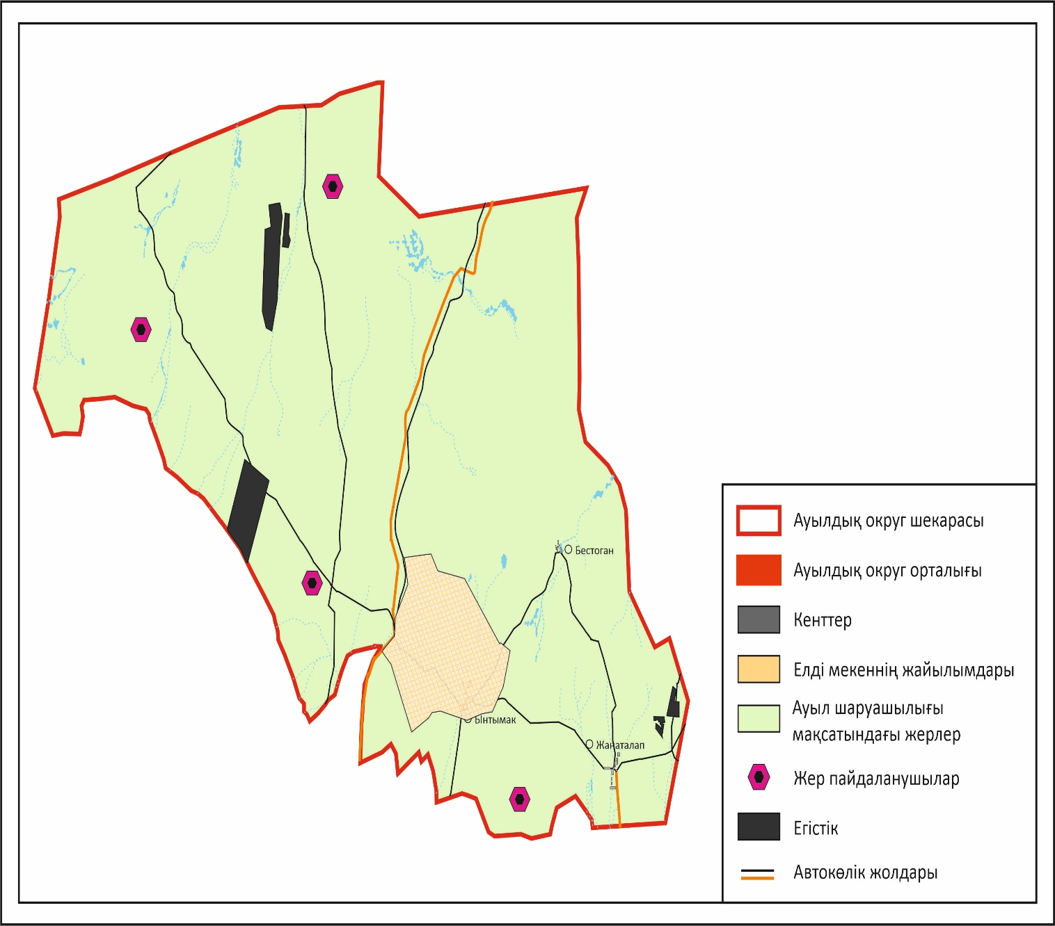

Жаңаарқа ауданы бойынша
2024-2025 жылдарға арналған
Жайылымдарды басқару
және оларды пайдалану
жөніндегі жоспарға
91-қосымша
С.Сейфуллин ауылдық округінің жайылым айналымдарының қолайлы схемасы

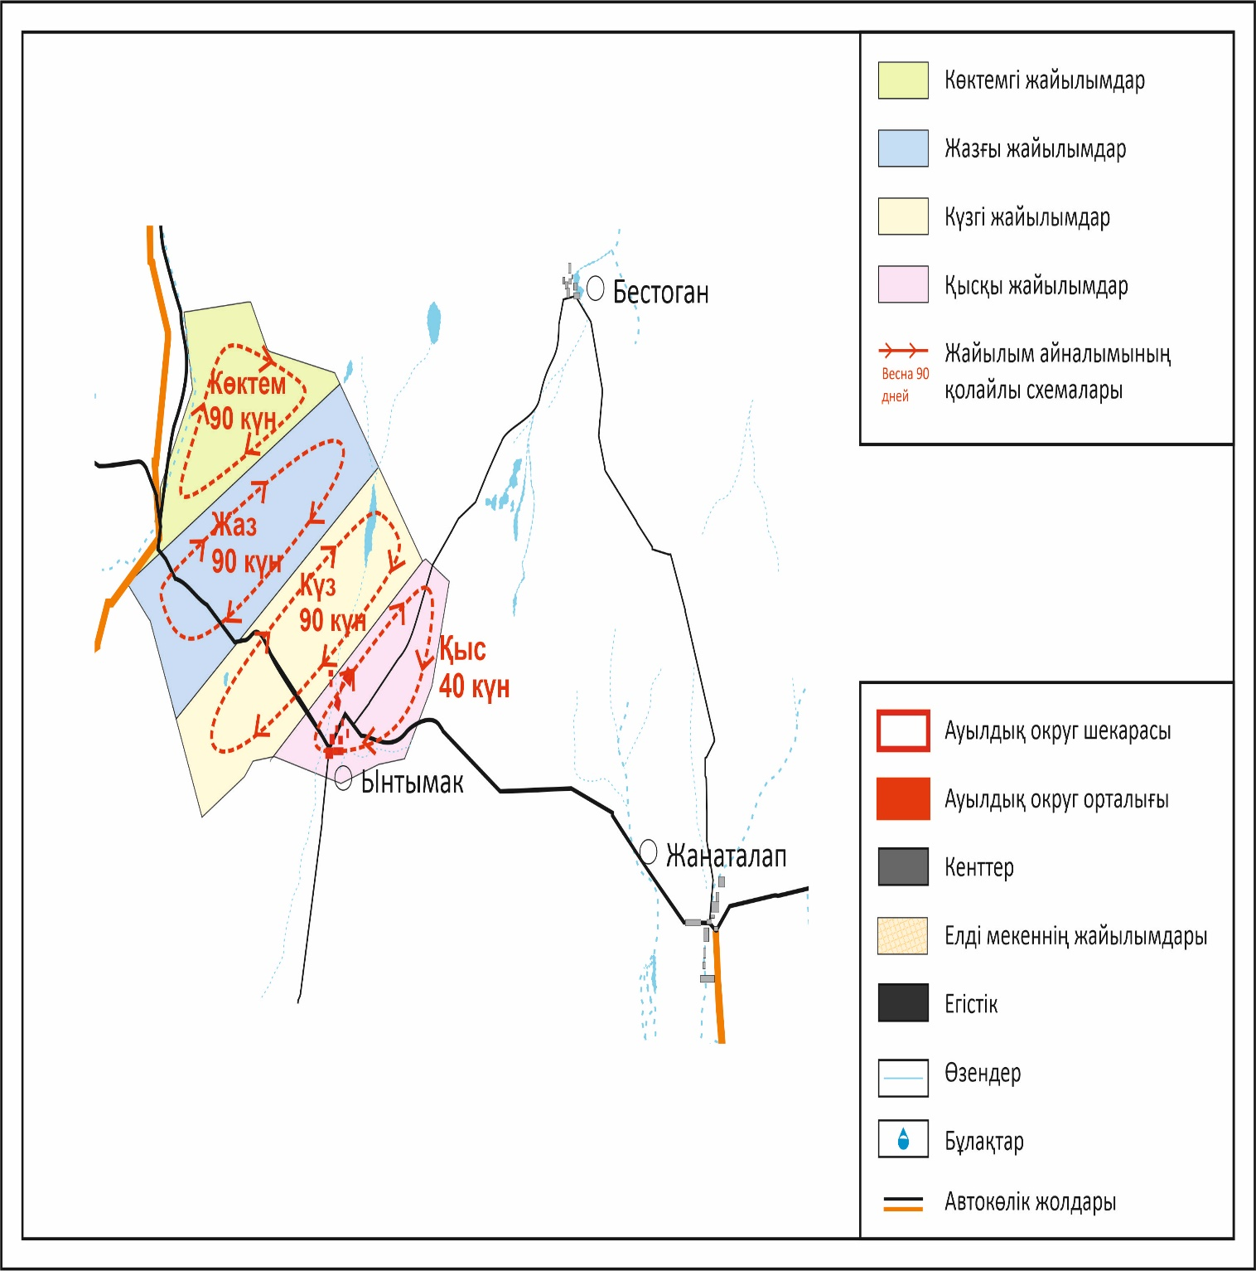

Жаңаарқа ауданы бойынша
2024-2025 жылдарға арналған
Жайылымдарды басқару
және оларды пайдалану
жөніндегі жоспарға
92-қосымша
С.Сейфуллин ауылдық округінің жайылымдардың, оның ішінде маусымдық жайылымдардың сыртқы және ішкі шекаралары мен алаңдары, жайылымдық инфрақұрылым объектілері белгіленген картасы

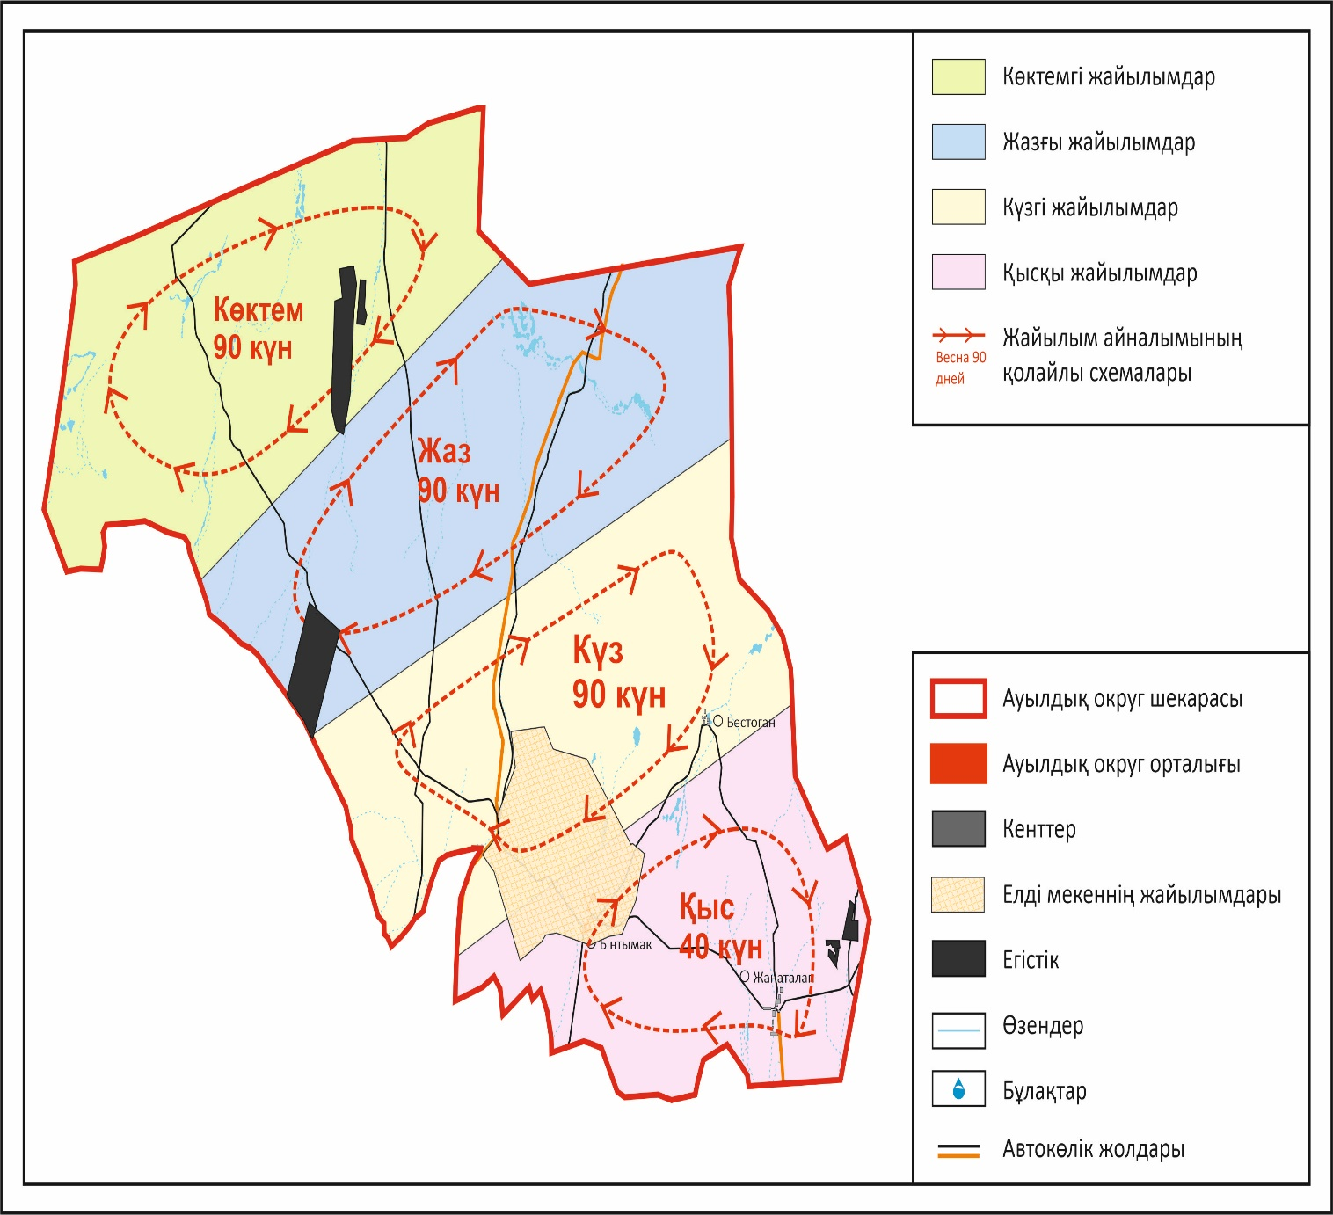

Жаңаарқа ауданы бойынша
2024-2025 жылдарға арналған
Жайылымдарды басқару
және оларды пайдалану
жөніндегі жоспарға
93-қосымша
С.Сейфуллин ауылдық округінің жайылым пайдаланушыларының су тұтыну нормасына сәйкес жасалған су көздерiне (көлдерге, өзендерге, тоғандарға, апандарға, суару немесе суландыру каналдарына, құбырлы немесе шахталы құдықтарға) қол жеткізу схемасы

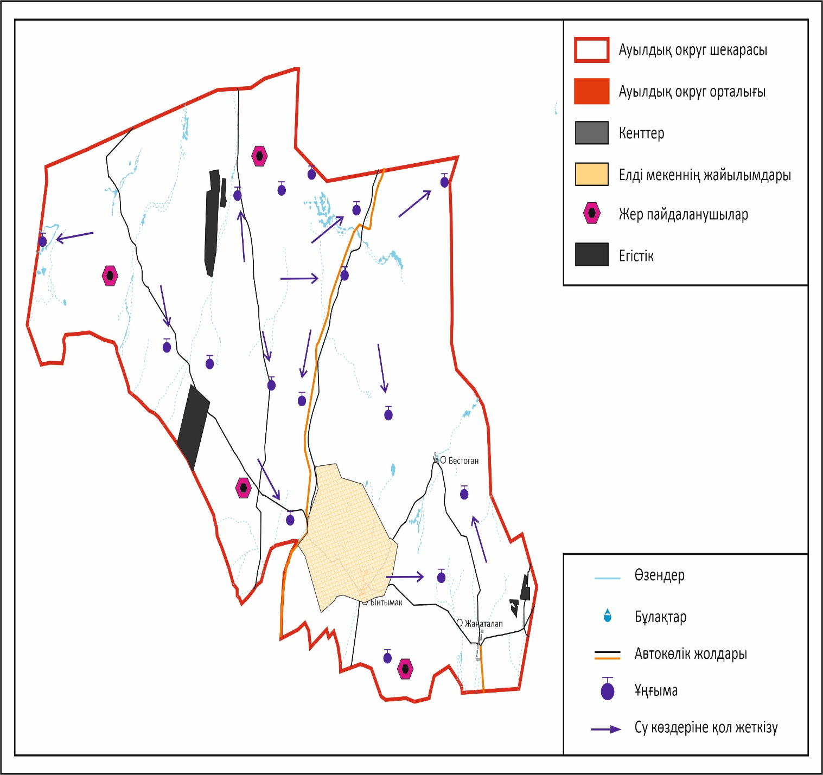

Жаңаарқа ауданы бойынша
2024-2025 жылдарға арналған
Жайылымдарды басқару
және оларды пайдалану
жөніндегі жоспарға
94-қосымша
С.Сейфуллин ауылдық округінің жайылымы жоқ жеке және (немесе) заңды тұлғалардың ауыл шаруашылығы жануарларының мал басын орналастыру үшін жайылымдарды қайта бөлу және оны берілетін жаылымдарға ауыстыру схемасы

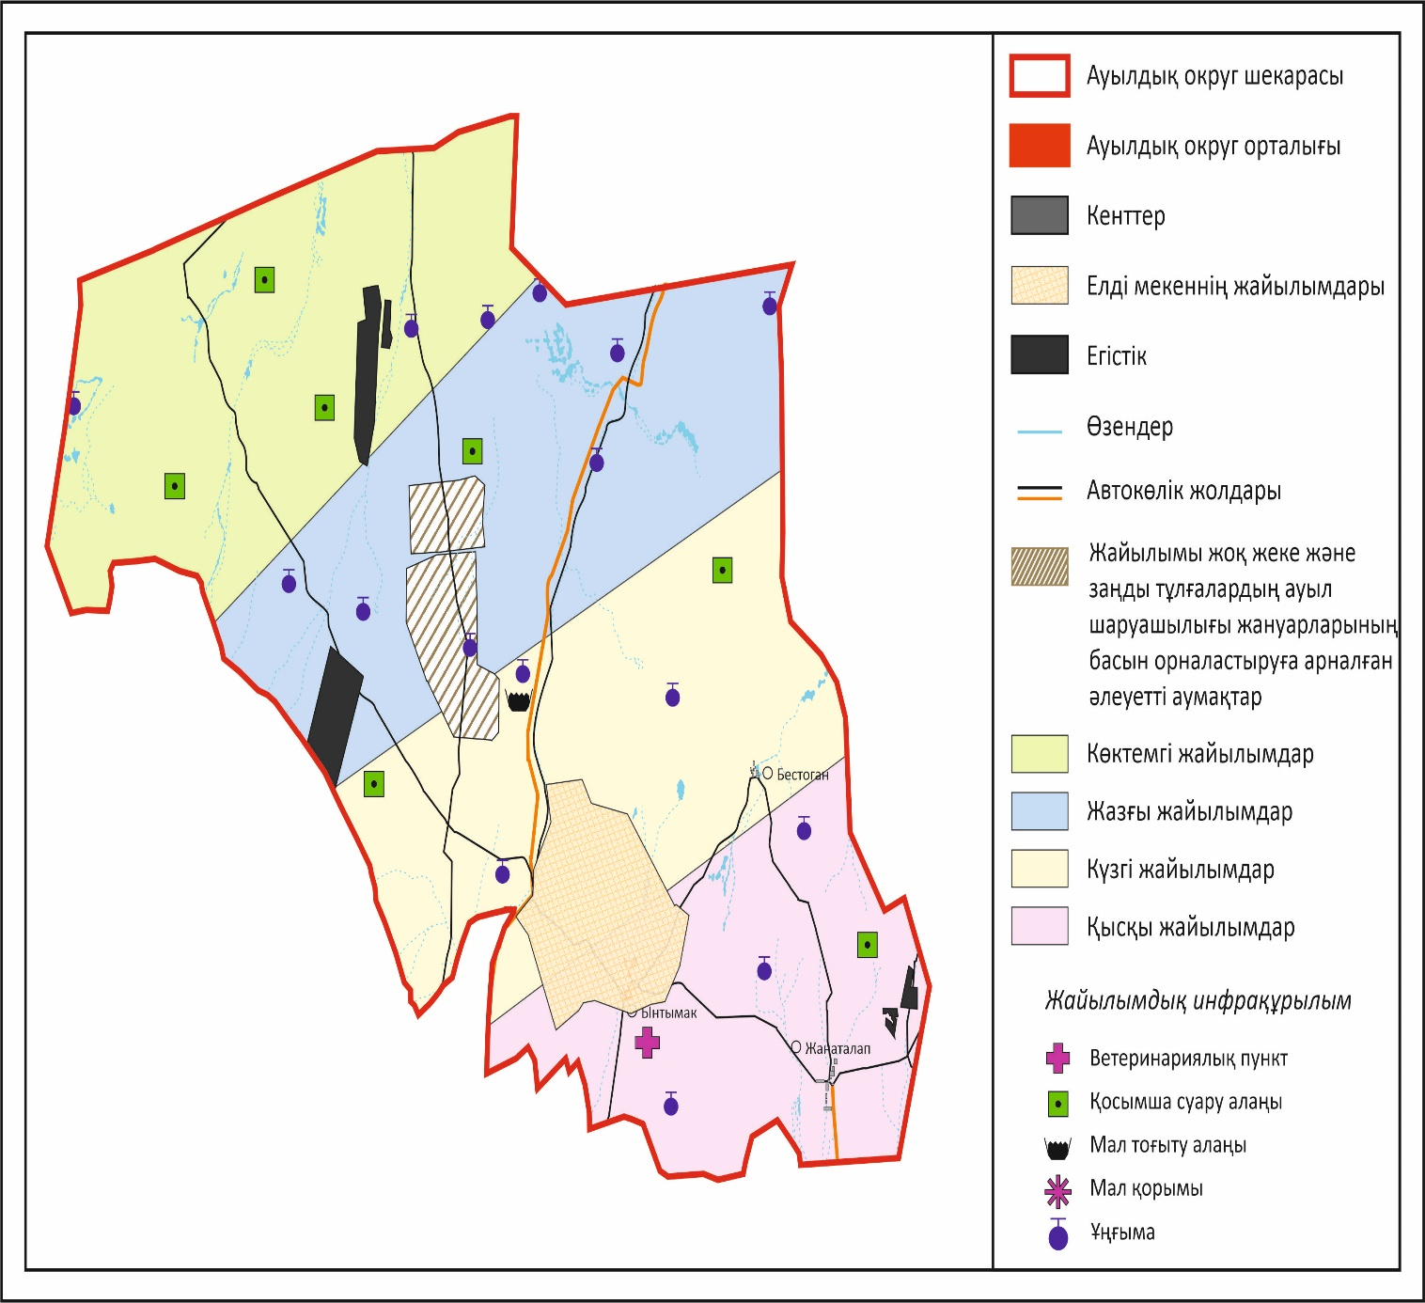

Жаңаарқа ауданы бойынша
2024-2025 жылдарға арналған
Жайылымдарды басқару
және оларды пайдалану
жөніндегі жоспарға
95-қосымша
С.Сейфуллин ауылдық округінің аумағында орналасқан жайылымдармен қамтамасыз етілмеген жеке және (немесе) заңды тұлғалардың ауыл шаруашылығы жануарларының мал басын шалғайдағы жайылымдарға орналастыру схемасы

Жаңаарқа ауданы бойынша
2024-2025 жылдарға арналған
Жайылымдарды басқару
және оларды пайдалану
жөніндегі жоспарға
96-қосымша
С.Сейфуллин ауылдық округінің ауыл шаруашылығы жануарларын жаюдың және айдаудың маусымдық маршруттарын белгілейтін жайылымдарды пайдалану жөніндегі күнтізбелік маусым мен ерекшеліктерге қарай жеке ауладағы ауыл шаруашылығы жануарларын жаюға халық мұқтажын қанағаттандыру үшін

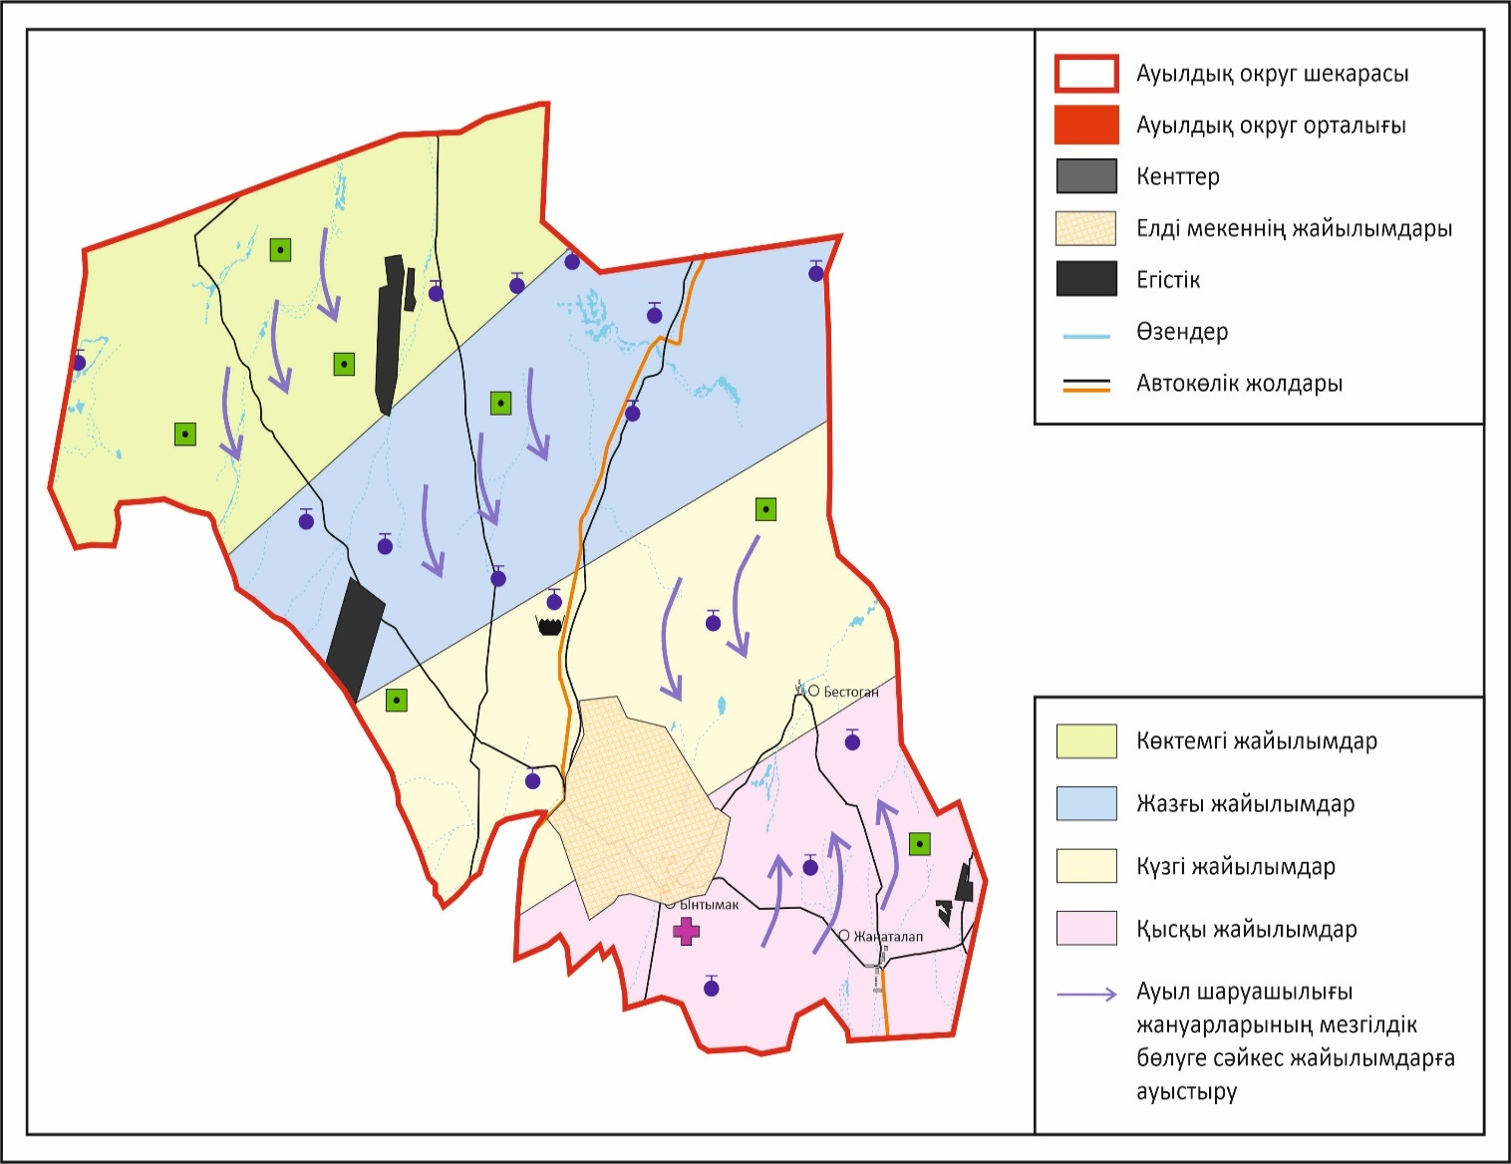

Жаңаарқа ауданы бойынша
2024-2025 жылдарға арналған
Жайылымдарды басқару
және оларды пайдалану
жөніндегі жоспарға
97-қосымша
Талдыбұлақ ауылдық округінің 2024 – 2025 жылдарға арналған Жайылымдарды басқару және оларды пайдалану жөніндегі жоспар
Талдыбұлақ ауылдық округі Жаңаарқа ауданының орталық бөлігінде Ескене өзенінің сол және оң жағалауын бойлай, таулы-дала және құрғақ дала аймақтарында орналасқан.
Таулы-дала аймағы таулы шалғынды-дала, тау бөктеріндегі далалық орташа-ылғалды және далалық орташа-құрғақ кіші аймақтарға бөлінеді. Климаты орташа-құрғақ, орташа ыстық, жылдық орташа жауын-шашыны 360-390 мм. Орташа жылдық температурасы +10. Салыстырмалы ылғалдылығы - 68 %. Оңтүстік-шығыс және солтүстік-батыс бағыттағы желдер басым, орташа жылдық жылдамдығы 2,7 м/сек. Топырағы қара-қоңыр, оңтүстік таулы қара топырақты, кәдімгі қара топырақты, оңтүстік қара топырақты, жай қара топырақты таулы сілтілі қара топырақты.
Өсімдік жамылғысы: бетегелі-бетегелі-жусанды, бетегелі-бетегелі-түрлі шөпті, түрлі шөпті-дәнді, жұмсақ қабатты және түрлі шөпті бұта-шым-дәнді дақылдар болып табылады.
Тұрақты қар жамылғысы қараша айының ортасында орнықтайды, сәуір айының бірінші он күндігінде кетеді. Аязсыз кезеңнің ұзақтығы 130-150 күн.
Гидрография: Құланөтпес, Құдайменді, Ескене, Жаманадыр ұзын өзендерінен тұрады, және көптеген Қошқарбай, Аққұнан, Үлкенбұлақ су көзі бұлақтары бар. Сонымен қатар Ақтасты су қоймасы орналасқан.
Әкімшілік орталығы - Талдыбұлақ ауылы. Аудан орталығы Жаңаарқа кентінен оңтүстік-шығысқа қарай 25,0 шақырым жерде орналасқан. Талдыбұлақ, Ақтасты, Алғабас елді мекендерінен тұрады.
Жер санаттары бойынша:
Округ бойынша барлық жер көлемі 90755 гектар құрайды.
Шаруа қожалықтарына тиесілі барлық жер көлемі - 59451 гектар;
ауыл шаруашылығы мақсатындағы пайдаланыстағы жалпы жер көлемі – 58876 гектар;
егістік – 7230 гектар, шабындық – 1717 гектар, жайылым – 46167 гектар, басқада жерлер – 4930 гектар (тау-тас, батпақ, екпеағаш су). Елді мекеннің барлық жерлері – 18909 гектар, оның ішінде құрлысқа бөлінген жер - 67 гектар; жайлым жер - 17472 гектар, су қорының жері – 38 гектар, басқада жерлер - 1517 гектар.
Жаңаарқа ауданы бойынша
2024-2025 жылдарға арналған
Жайылымдарды басқару
және оларды пайдалану
жөніндегі жоспарға
98-қосымша
Талдыбұлақ ауылдық округінің құқық белгілейтін құжаттар негізінде жер санаттары, жер учаскелерінің меншік иелері және жер пайдаланушылар бөлінісінде әкімшілік-аумақтық бірлік аумағында жайылымдардың орналасу схемасы (картасы)

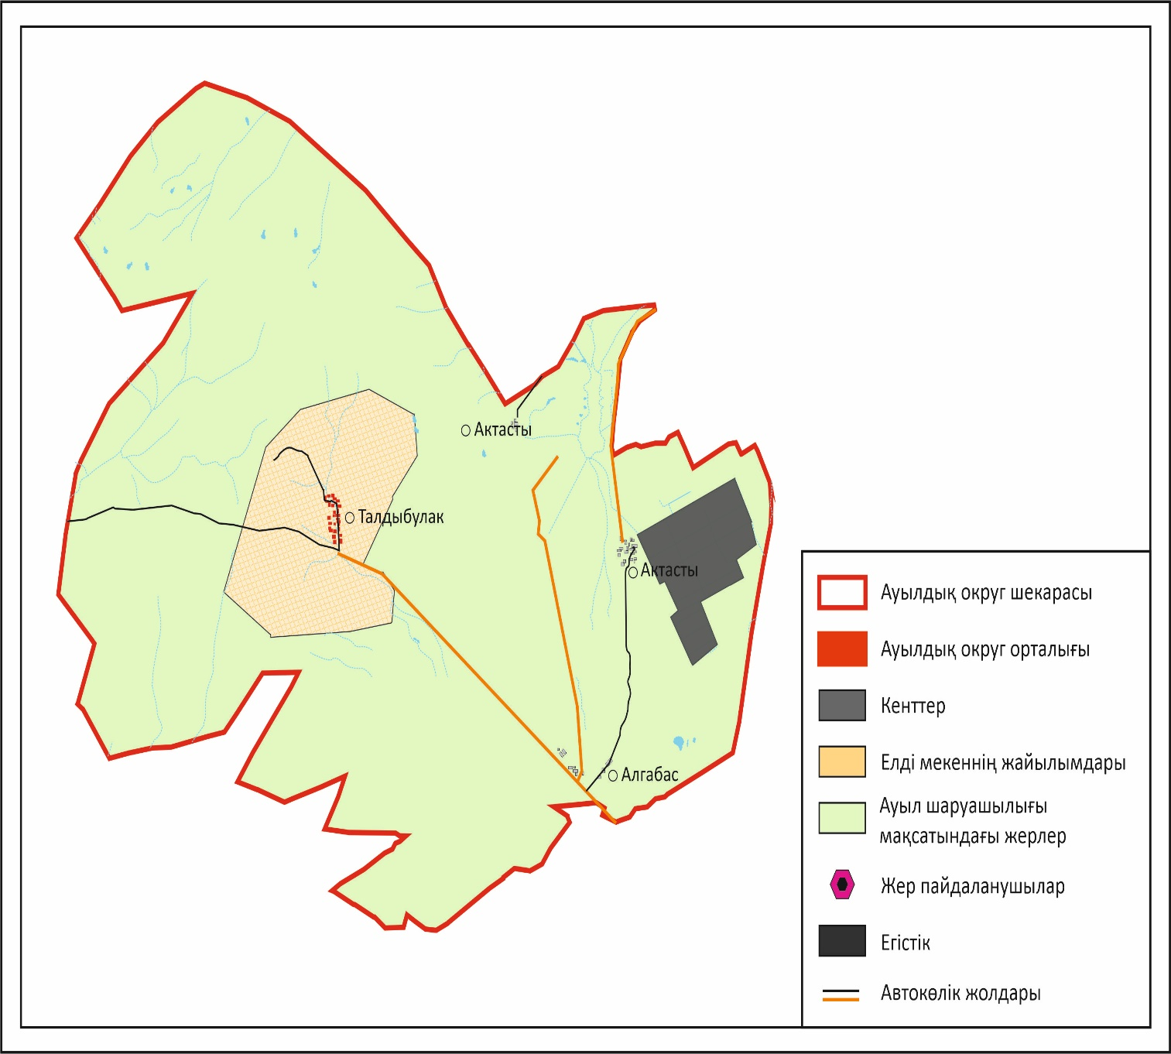

Жаңаарқа ауданы бойынша
2024-2025 жылдарға арналған
Жайылымдарды басқару
және оларды пайдалану
жөніндегі жоспарға
99-қосымша
Талдыбұлақ ауылдық округінің жайылым айналымдарының қолайлы схемасы

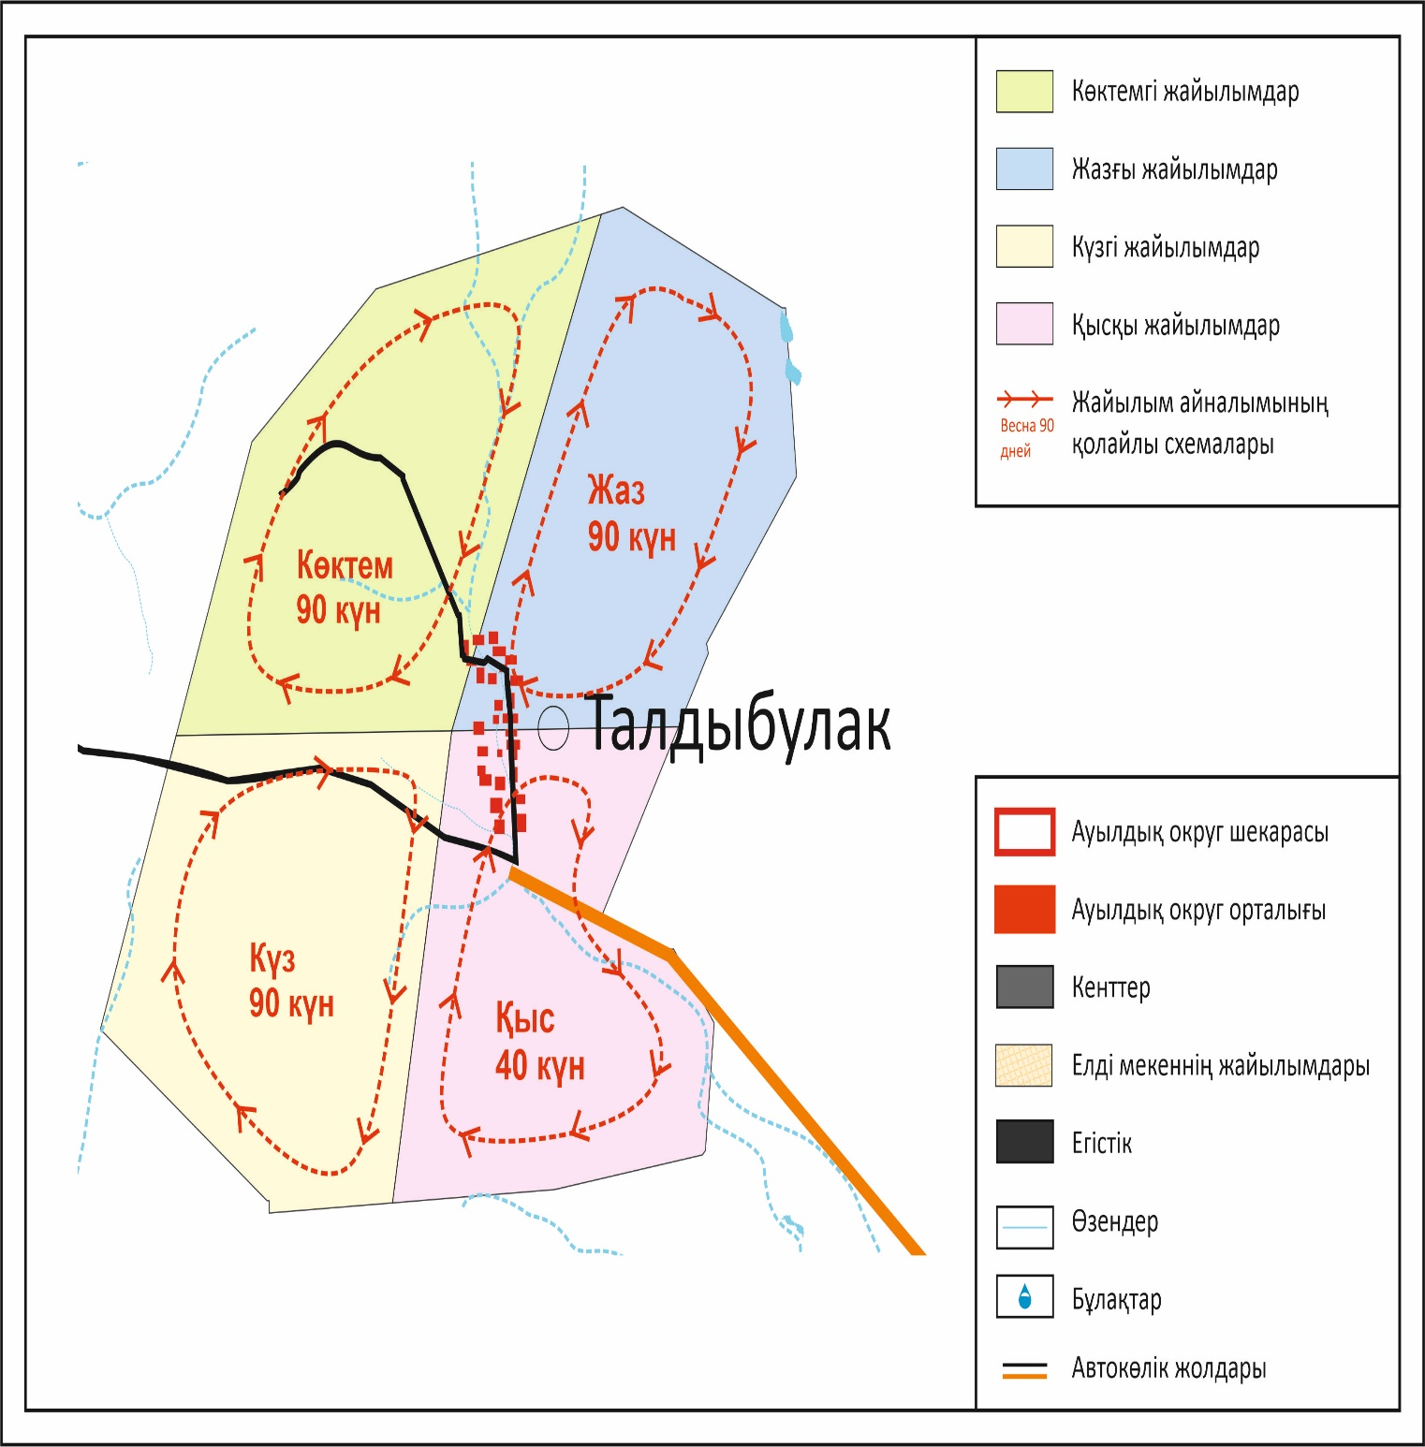

Жаңаарқа ауданы бойынша
2024-2025 жылдарға арналған
Жайылымдарды басқару
және оларды пайдалану
жөніндегі жоспарға
100-қосымша
Талдыбұлақ ауылдық округінің жайылымдардың, оның ішінде маусымдық жайылымдардың сыртқы және ішкі шекаралары мен алаңдары, жайылымдық инфрақұрылым объектілері белгіленген картасы

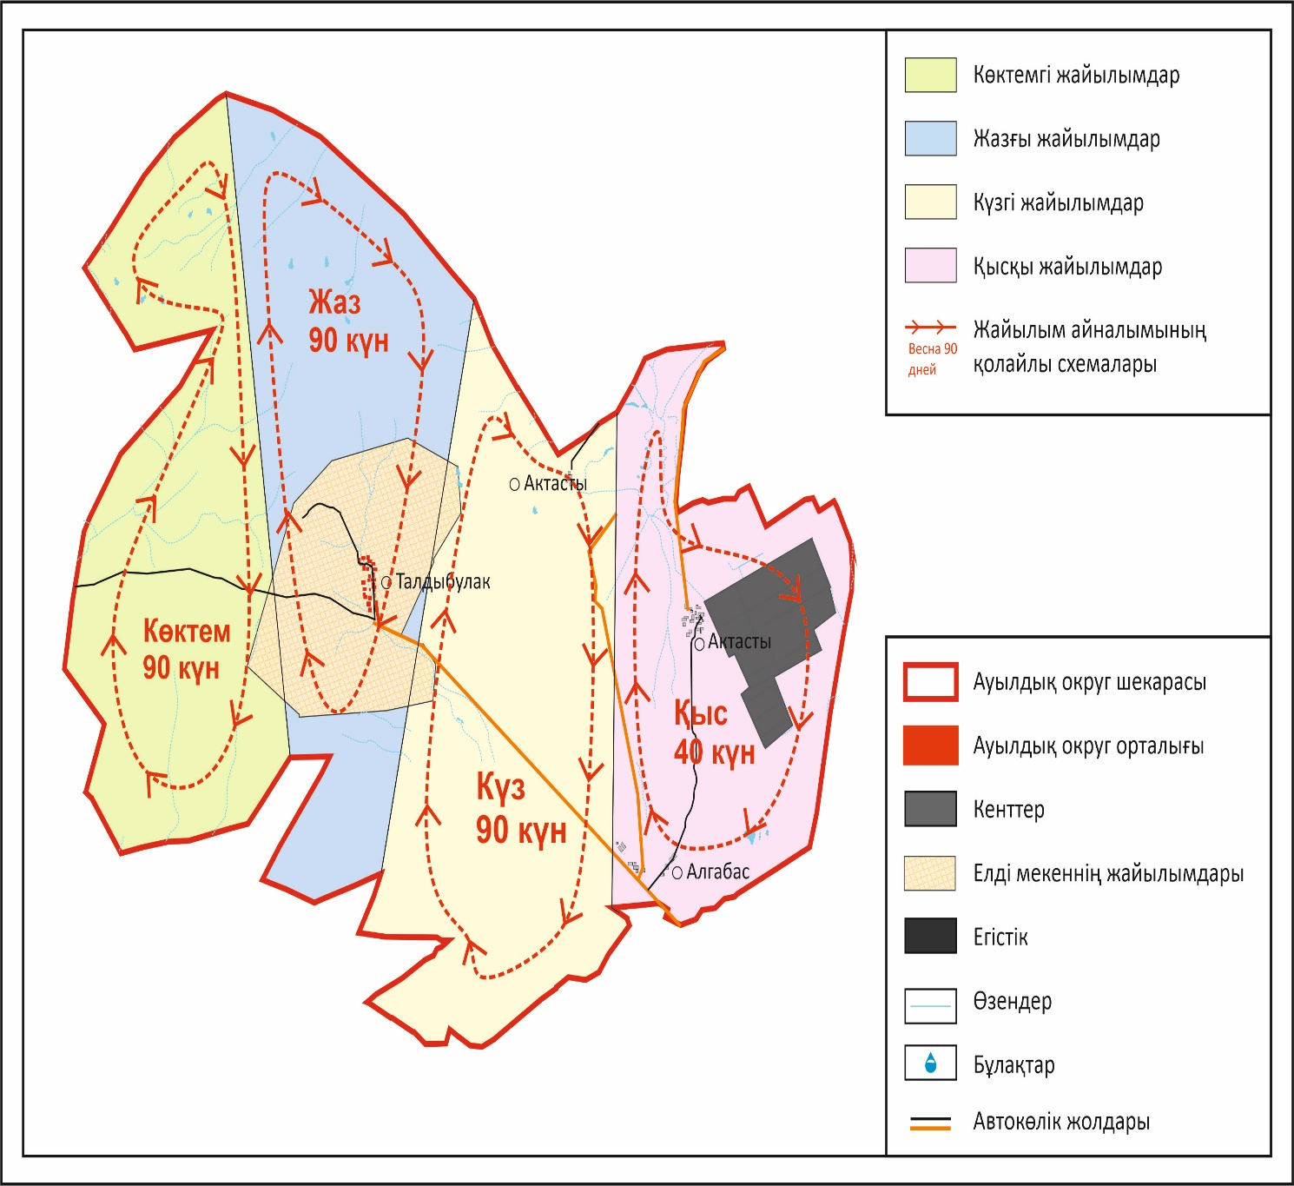

Жаңаарқа ауданы бойынша
2024-2025 жылдарға арналған
Жайылымдарды басқару
және оларды пайдалану
жөніндегі жоспарға
101-қосымша
Талдыбұлақ ауылдық округінің жайылым пайдаланушыларының су тұтыну нормасына сәйкес жасалған су көздерiне (көлдерге, өзендерге, тоғандарға, апандарға, суару немесе суландыру каналдарына, құбырлы немесе шахталы құдықтарға) қол жеткізу схемасы

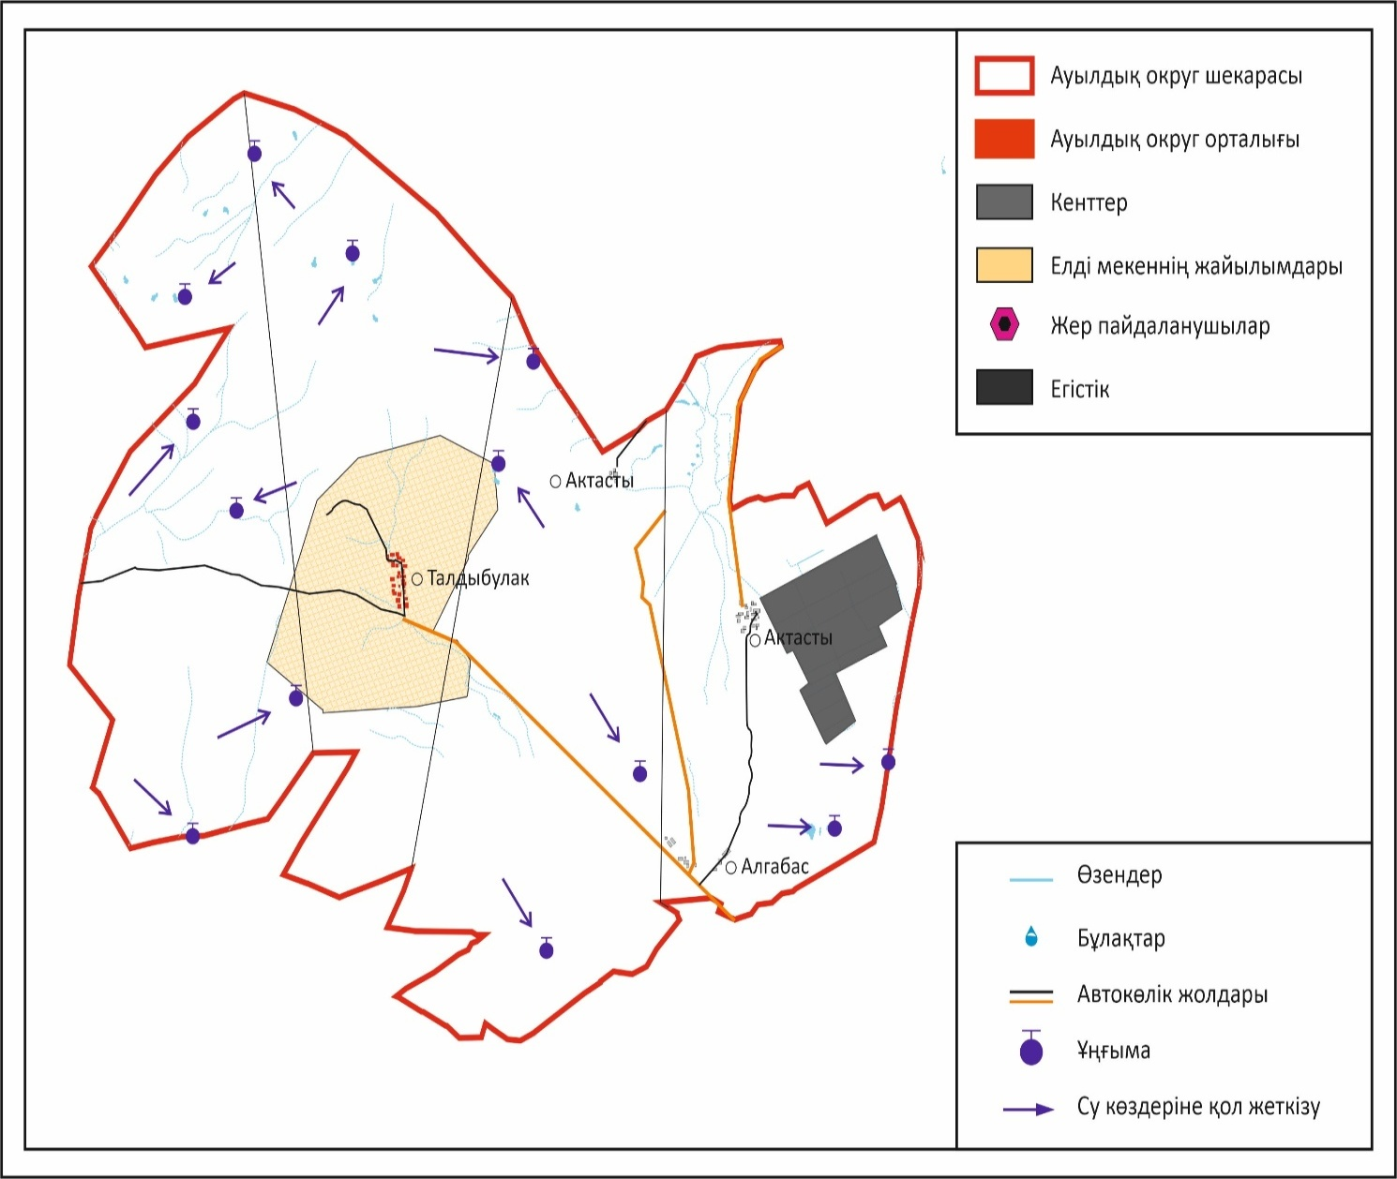

Жаңаарқа ауданы бойынша
2024-2025 жылдарға арналған
Жайылымдарды басқару
және оларды пайдалану
жөніндегі жоспарға
102-қосымша
Талдыбұлақ ауылдық округінің жайылымы жоқ жеке және (немесе) заңды тұлғалардың ауыл шаруашылығы жануарларының мал басын орналастыру үшін жайылымдарды қайта бөлу және оны берілетін жайылымдарға ауыстыру схемасы

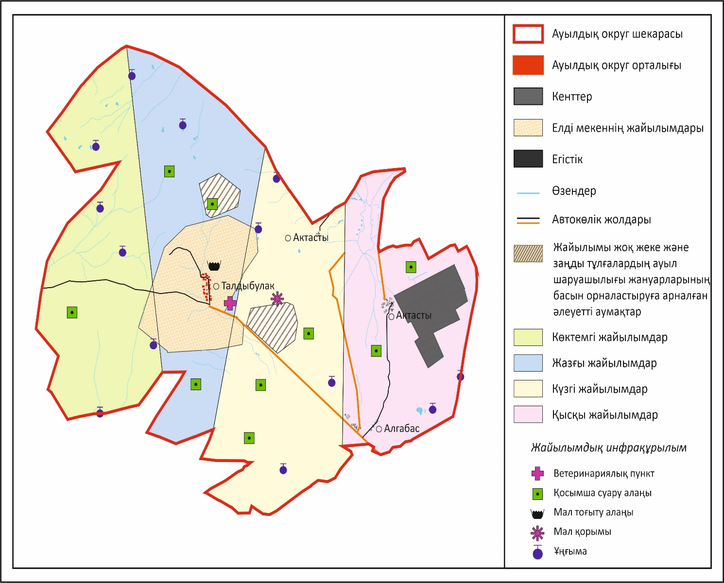

Жаңаарқа ауданы бойынша
2024-2025 жылдарға арналған
Жайылымдарды басқару
және оларды пайдалану
жөніндегі жоспарға
103-қосымша
Талдыбұлақ ауылдық округінің аумағында орналасқан жайылымдармен қамтамасыз етілмеген жеке және (немесе) заңды тұлғалардың ауыл шаруашылығы жануарларының мал басын шалғайдағы жайылымдарға орналастыру схемасы

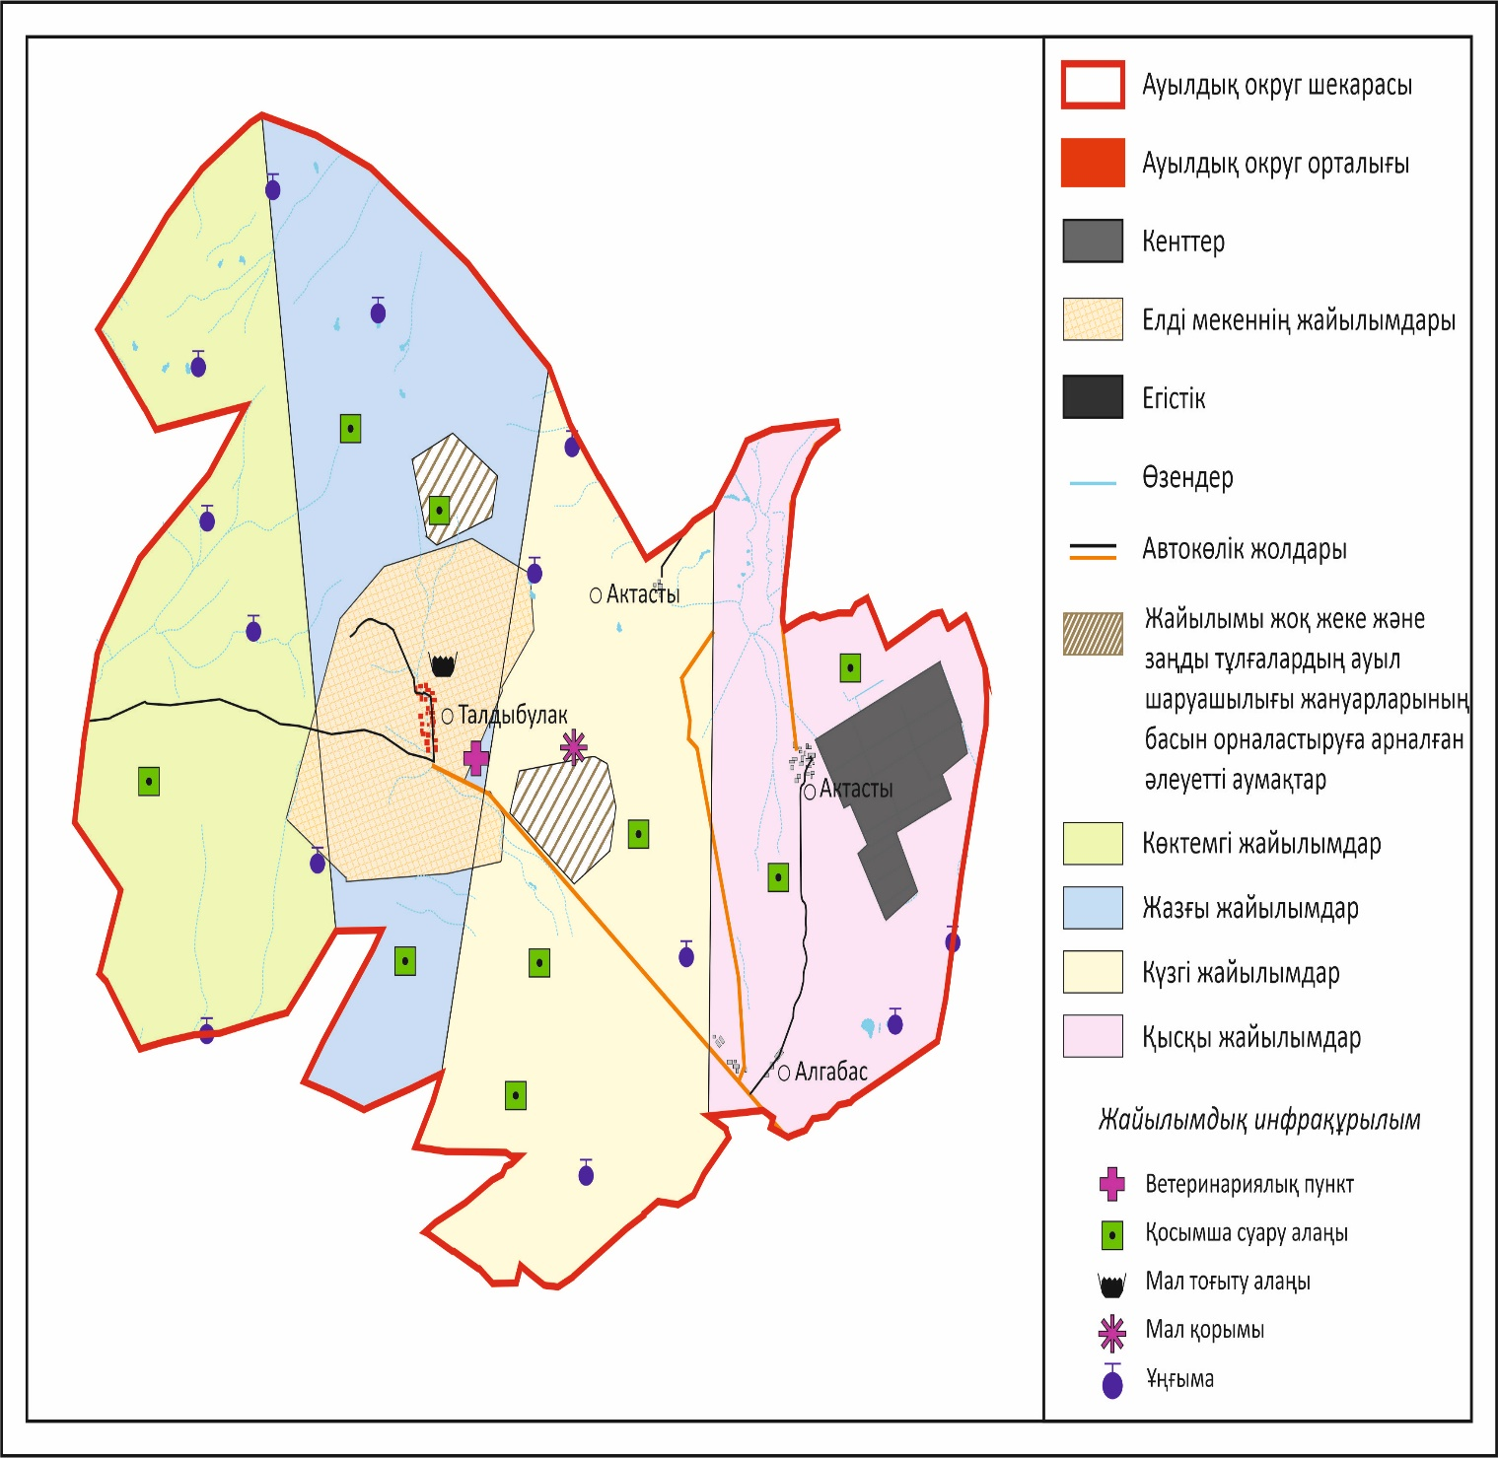

Жаңаарқа ауданы бойынша
2024-2025 жылдарға арналған
Жайылымдарды басқару
және оларды пайдалану
жөніндегі жоспарға
104-қосымша
Талдыбұлақ ауылдық округінің ауыл шаруашылығы жануарларын жаюдың және айдаудың маусымдық маршруттарын белгілейтін жайылымдарды пайдалану жөніндегі күнтізбелік графигі мен жергілікті жағдайлар мен ерекшеліктерге қарай жеке ауладағы ауыл шаруашылығы жануарларын жаю (картасы)

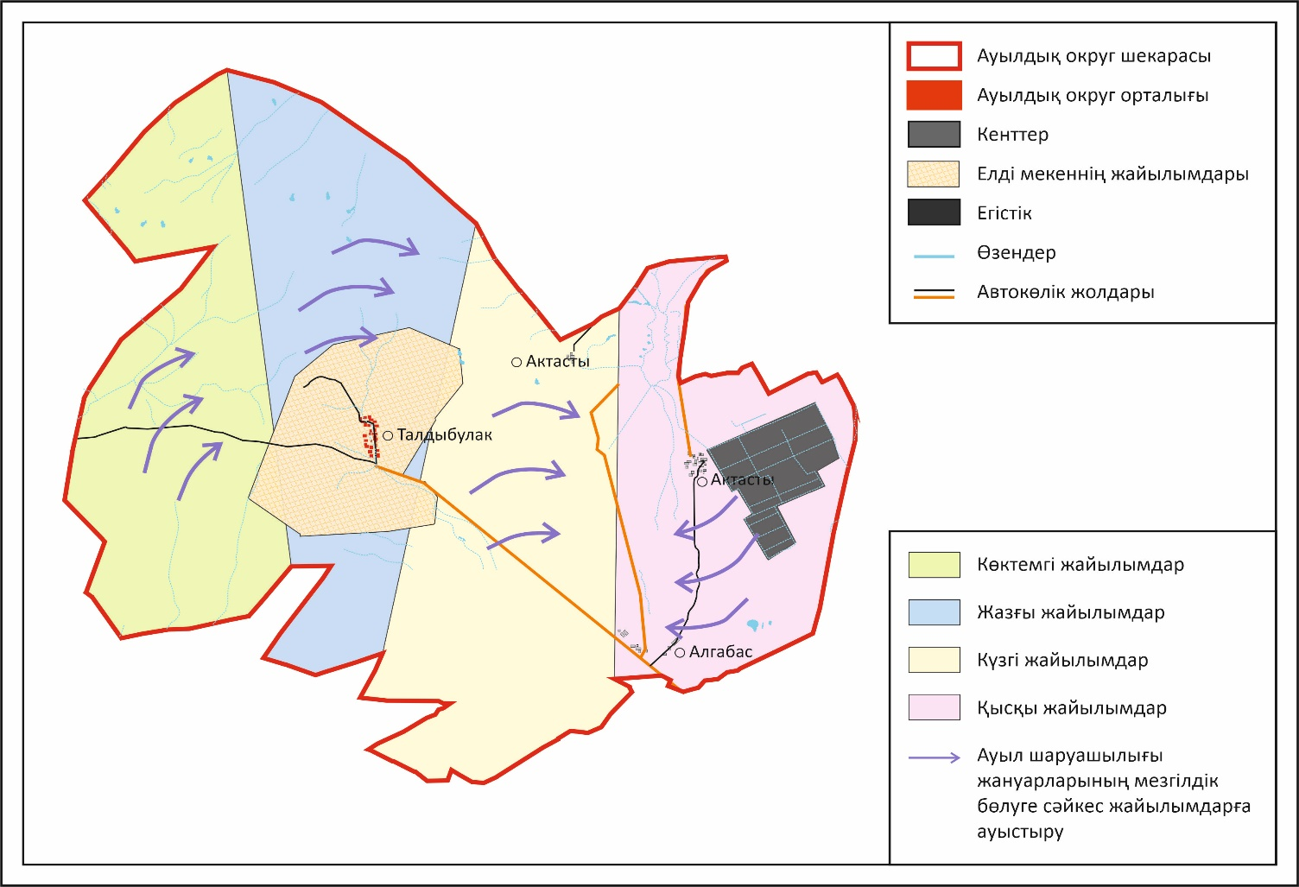

Жаңаарқа ауданы бойынша
2024-2025 жылдарға арналған
Жайылымдарды басқару
және оларды пайдалану
жөніндегі жоспарға
105-қосымша
Түгіскен ауылдық округінің 2024 – 2025 жылдарға арналған Жайылымдарды басқару және оларды пайдалану жөніндегі жоспар
Түгіскен ауылдық округі Жаңаарқа ауданының оңтүстк батыс бөлігінде Сарысу өзенінің сол жағалауын бойлай, дала және құрғақ дала аймақтарында орналасқан.
Дала аймағы шалғынды-дала, далалық орташа-ылғалды және далалық орташа-құрғақ кіші аймақтарға бөлінеді. Климаты орташа-құрғақ, орташа ыстық, жылдық орташа жауын-шашыны 360-390 мм. Орташа жылдық температурасы +10. Салыстырмалы ылғалдылығы - 68 %. Оңтүстік-шығыс және солтүстік-батыс бағыттағы желдер басым, орташа жылдық жылдамдығы 2,7 м/сек. Топырағы қара-қоңыр, оңтүстік қара топырақты, кәдімгі қара топырақты, оңтүстік қара топырақты, жай қара топырақты .
Өсімдік жамылғысы: бетегелі-бетегелі-жусанды, бетегелі-бетегелі-түрлі шөпті, түрлі шөпті-дәнді, жұмсақ қабатты және түрлі шөпті бұта-шым-дәнді дақылдар болып табылады.
Тұрақты қар жамылғысы қараша айының ортасында орнықтайды, наурыз айының соңғы он күндігінде кетеді. Аязсыз кезеңнің ұзақтығы 130-150 күн.
Гидрография – Сарысу-Сөрті өзендерінің бассейні болып табылады. Сарысу, Сөрті өзендерінен және көптеген басқада су көзі бұлақтары бар Бозкөл, Қаракөл, Егіндібұлақ, Аяқбұлақ, Бүгілі, Көкөзек, Кенжебай-Самай, Қарасай, Қызылеспе.
Әкімшілік орталығы - Түгіскен ауылы. Аудан орталығы Жаңаарқа кентінен оңтүстік-батысқа қарай 130,0 шақырым жерде орналасқан. Түгіскен ауылы және Кенжебай-Самай елді мекенінен тұрады.
Жер санаттары бойынша:
Округ бойынша барлық жер көлемі 1522482 гектар алаңды алып жатыр.
Шаруа қожалықтарына тиесілі барлық жер көлемі - 452761 гектар;
ауыл шаруашылығы мақсатындағы пайдаланыстағы жалпы жер көлемі 528031 гектар;
шабындық – 2743.41 гектар, жайылым – 74017 гектар, бос жер – 954077 гектар, басқада жерлер – 1920 гектар (тау-тас, батпақ, екпеағаш су). Елді мекеннің барлық жерлері – 74017 гектар, оның ішінде құрлысқа бөлінген жер – 13,96 гектар, оның ішінде жайлым жер - 70158 гектар, басқада жерлер - 1920 гектар;
Жаңаарқа ауданы бойынша
2024-2025 жылдарға арналған
Жайылымдарды басқару
және оларды пайдалану
жөніндегі жоспарға
106-қосымша
Түгіскен ауылдық округінің құқық белгілейтін құжаттар негізінде жер санаттары, жер учаскелерінің меншік иелері және жер пайдаланушылар бөлінісінде әкімшілік-аумақтық бірлік аумағында жайылымдардың орналасу схемасы (картасы)

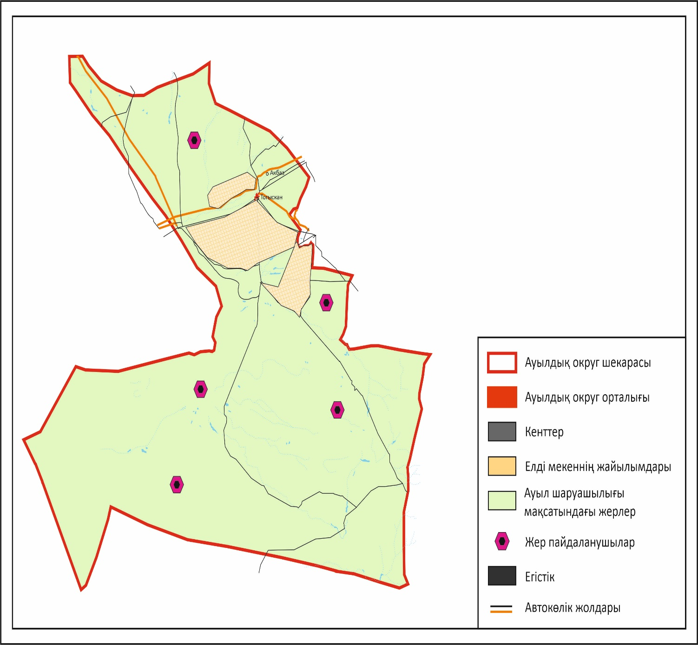

Жаңаарқа ауданы бойынша
2024-2025 жылдарға арналған
Жайылымдарды басқару
және оларды пайдалану
жөніндегі жоспарға
107-қосымша
Түгіскен ауылдық округінің жайылым айналымдарының қолайлы схемасы

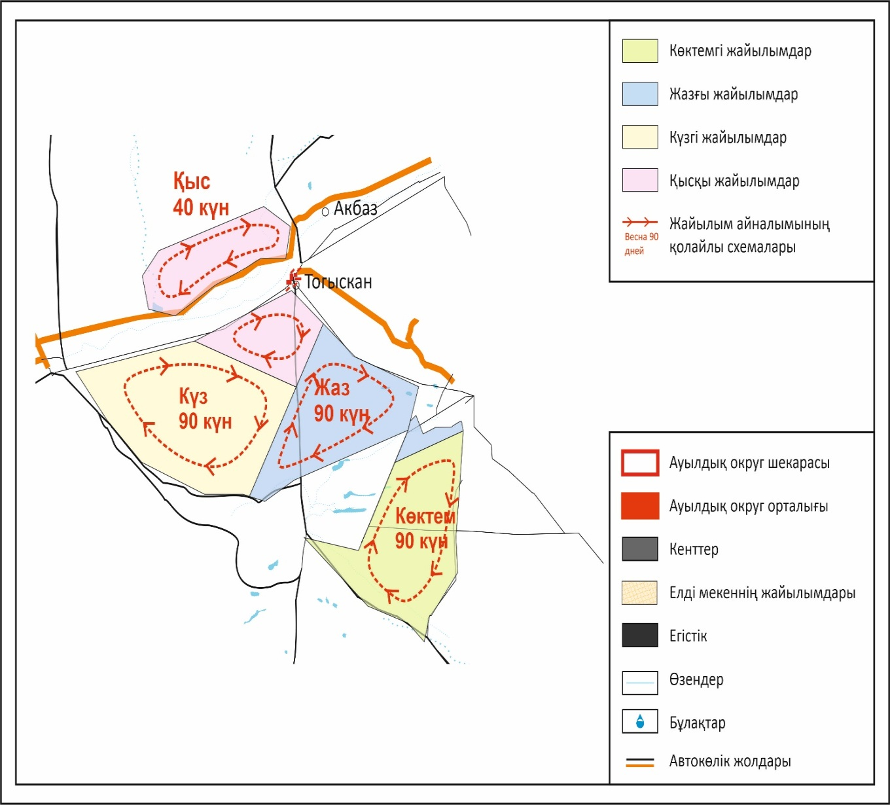

Жаңаарқа ауданы бойынша
2024-2025 жылдарға арналған
Жайылымдарды басқару
және оларды пайдалану
жөніндегі жоспарға
108-қосымша
Түгіскен ауылдық округінің жайылымдардың, оның ішінде маусымдық жайылымдардың сыртқы және ішкі шекаралары мен алаңдары, жайылымдық инфрақұрылым объектілері белгіленген картасы

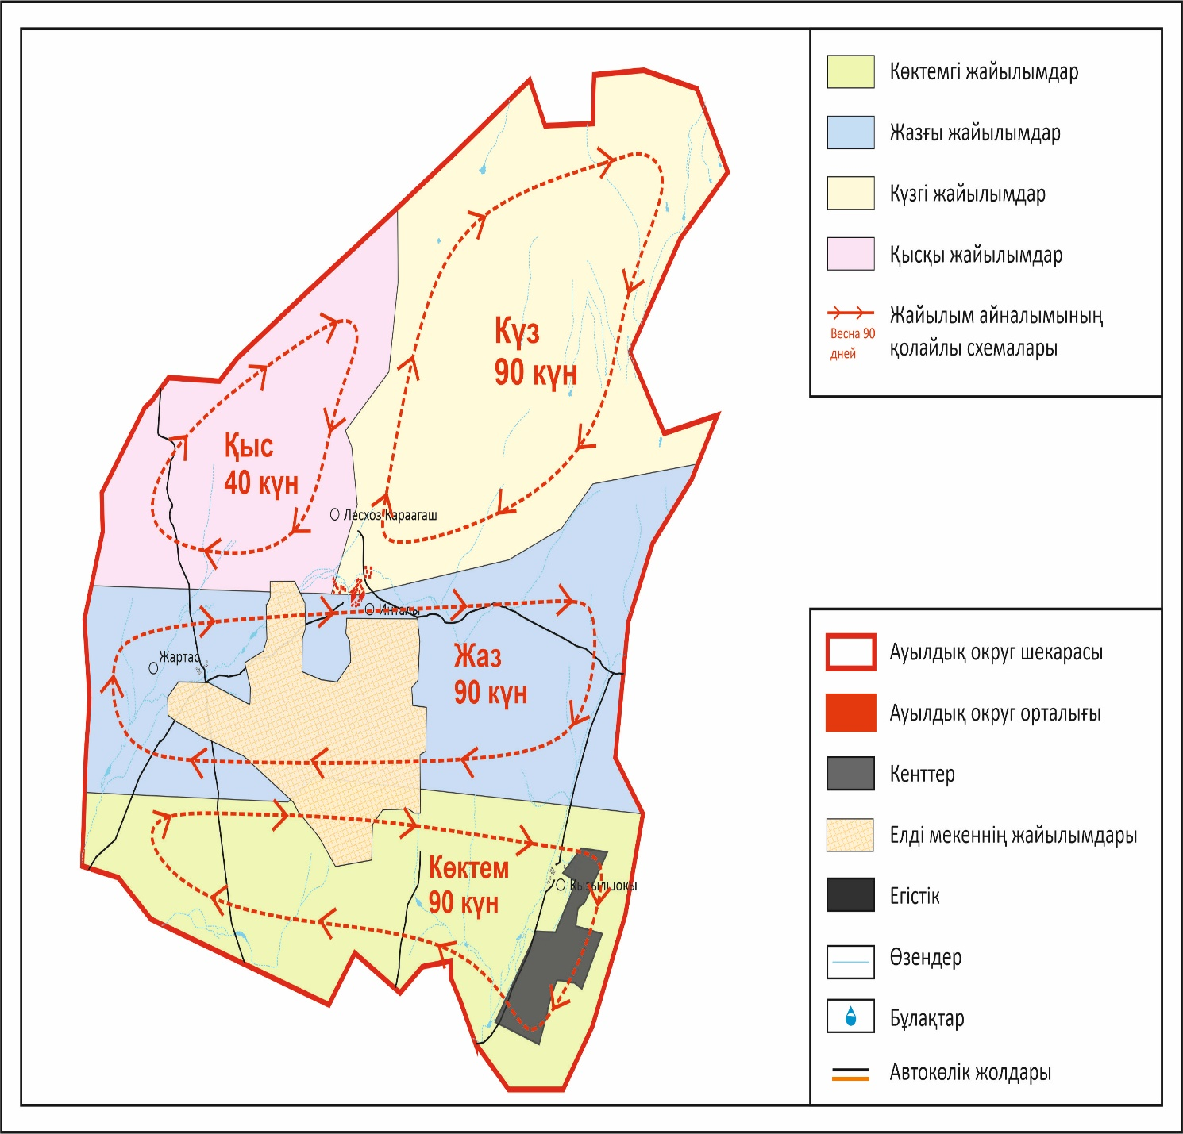

Жаңаарқа ауданы бойынша
2024-2025 жылдарға арналған
Жайылымдарды басқару
және оларды пайдалану
жөніндегі жоспарға
109-қосымша
Түгіскен ауылдық округінің жайылым пайдаланушыларының су тұтыну нормасына сәйкес жасалған су көздерiне (көлдерге, өзендерге, тоғандарға, апандарға, суару немесе суландыру каналдарына, құбырлы немесе шахталы құдықтарға) қол жеткізу схемасы

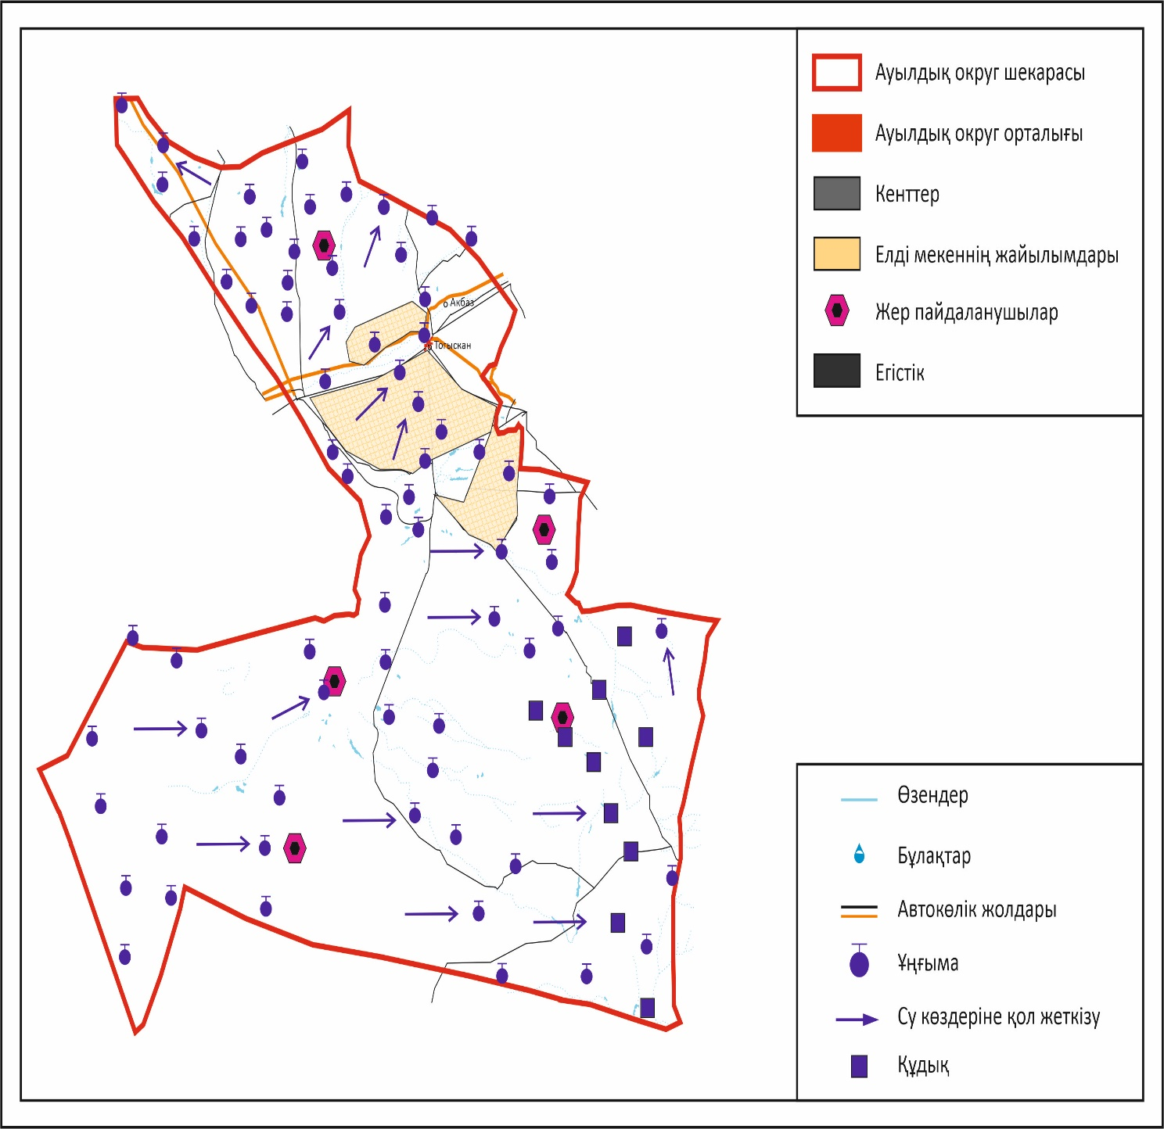

Жаңаарқа ауданы бойынша
2024-2025 жылдарға арналған
Жайылымдарды басқару
және оларды пайдалану
жөніндегі жоспарға
110-қосымша
Түгіскен ауылдық округінің жайылымы жоқ жеке және (немесе) заңды тұлғалардың ауыл шаруашылығы жануарларының мал басын орналастыру үшін жайылымдарды қайта бөлу және оны берілетін жайылымдарға ауыстыру схемасы

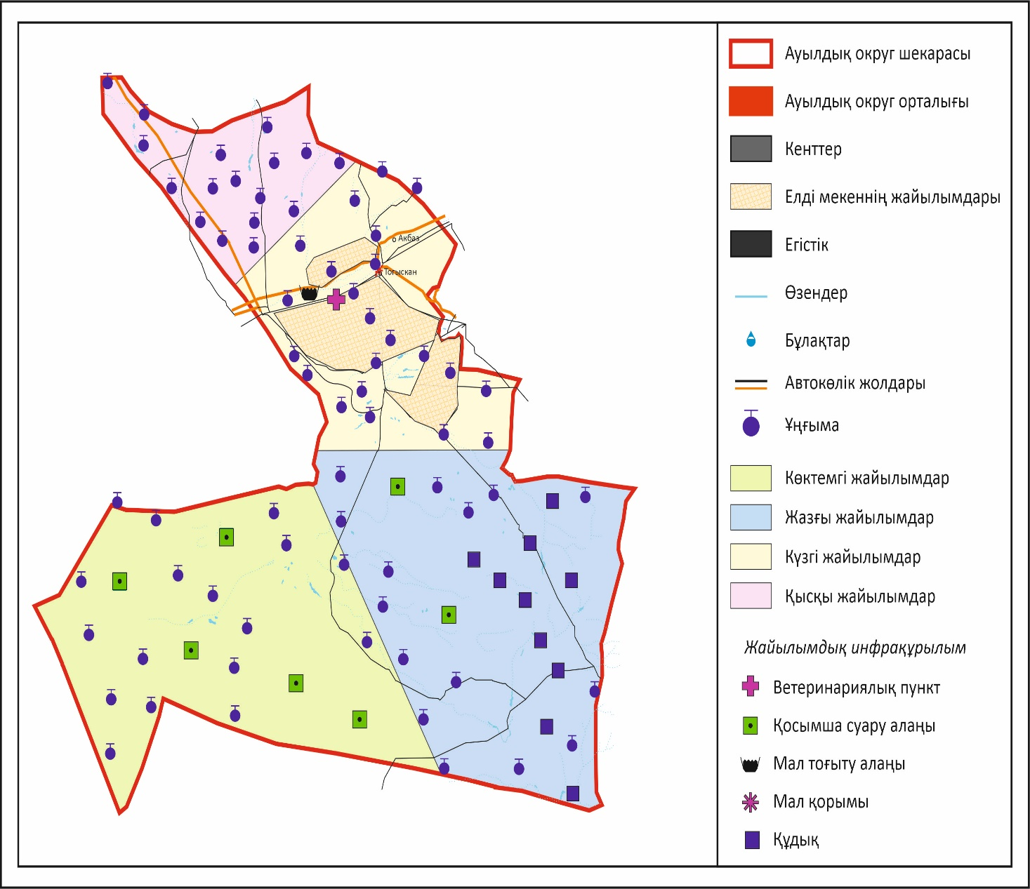

Жаңаарқа ауданы бойынша
2024-2025 жылдарға арналған
Жайылымдарды басқару
және оларды пайдалану
жөніндегі жоспарға
111-қосымша
Түгіскен ауылдық округінің аумағында орналасқан жайылымдармен қамтамасыз етілмеген жеке және (немесе) заңды тұлғалардың ауыл шаруашылығы жануарларының мал басын шалғайдағы жайылымдарға орналастыру схемасы

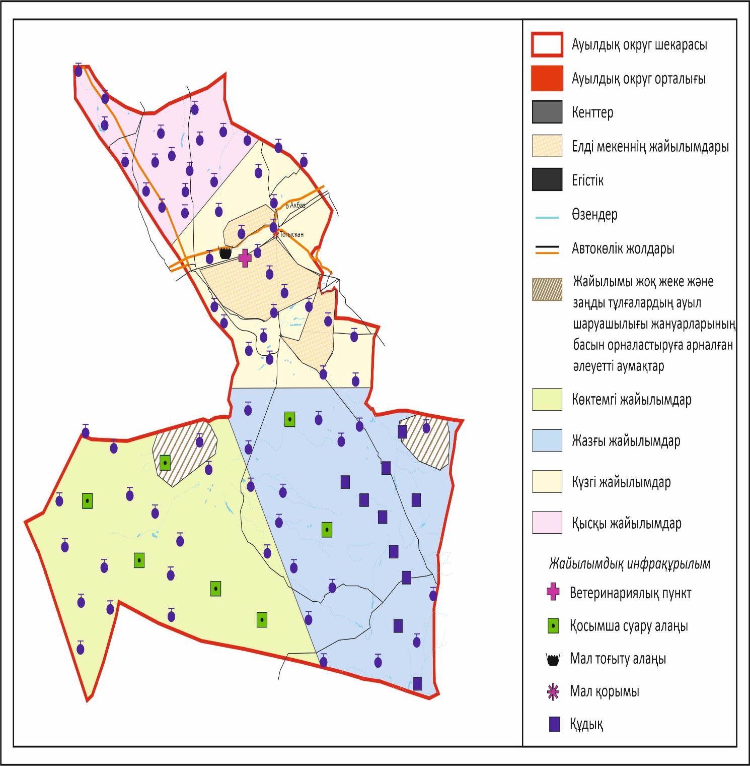

Жаңаарқа ауданы бойынша
2024-2025 жылдарға арналған
Жайылымдарды басқару
және оларды пайдалану
жөніндегі жоспарға
112-қосымша
Түгіскен ауылдық округінің ауыл шаруашылығы жануарларын жаюдың және айдаудың маусымдық маршруттарын белгілейтін жайылымдарды пайдалану жөніндегі күнтізбелік графигі, жергілікті жағдайлар мен ерекшеліктерге қарай жеке ауладағы ауыл шаруашылығы жануарларын жаюға халық мұқтажын қанағаттандыру үшін (картасы)

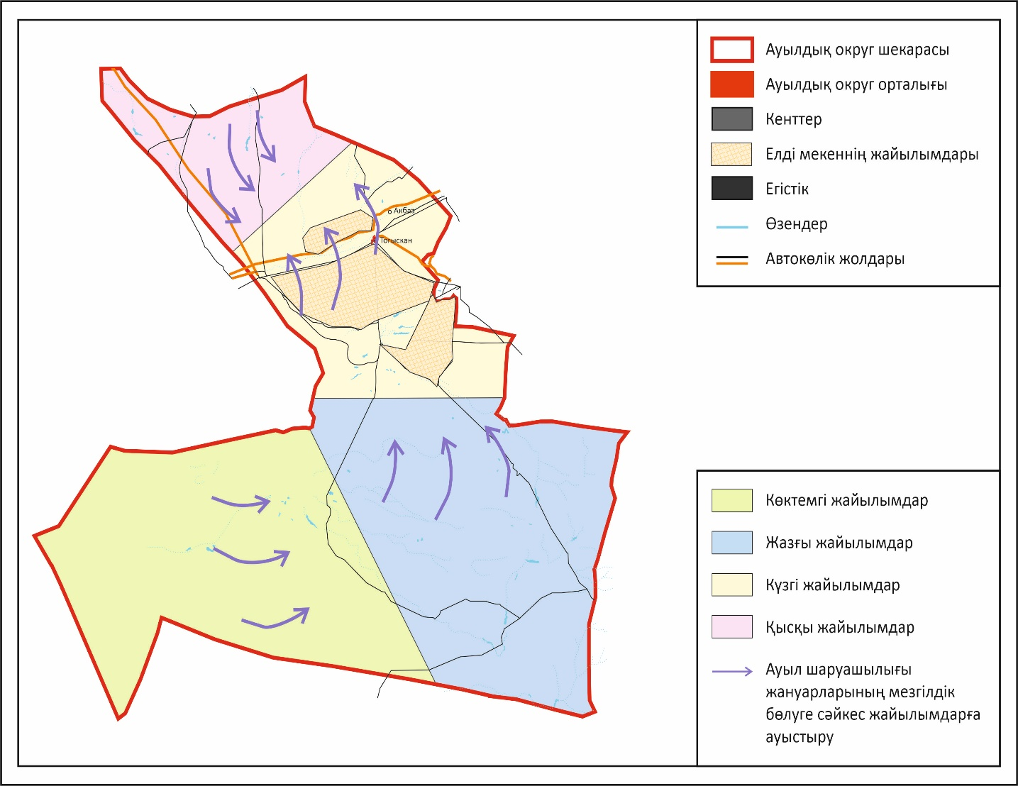

Жаңаарқа ауданы бойынша
2024-2025 жылдарға арналған
Жайылымдарды басқару
және оларды пайдалану
жөніндегі жоспарға
113-қосымша
Ауыл шаруашылығы жануарларын жаюдың және айдаудың маусымдық маршруттарын белгілейтін жайылымдарды пайдалану жөніндегі күнтізбелік маусым
№ | Ауылдық округ атауы | Жылдар | Жайлымдардың нөмірлері
 |  |  | 1 | 2 | 3
1 | Айнабулак | 2024 | жаю | жаю | демалыс
 |  | 2025 | жаю | демалыс | жаю
2 | Актау | 2024 | жаю | жаю | демалыс
 |  | 2025 | жаю | демалыс | жаю
3 | Актубек | 2024 | жаю | жаю | демалыс
 |  | 2025 | жаю | демалыс | жаю
4 | Поселок Жанаарка | 2024 | жаю | жаю | демалыс
 |  | 2025 | жаю | демалыс | жаю
5 | Байдалы би | 2024 | жаю | жаю | демалыс
 |  | 2025 | жаю | демалыс | жаю
6 | Бидаик | 2024 | жаю | жаю | демалыс
 |  | 2025 | жаю | демалыс | жаю
7 | М.Жумажанов | 2024 | жаю | жаю | демалыс
 |  | 2025 | жаю | демалыс | жаю
8 | Ералиев | 2024 | жаю | жаю | демалыс
 |  | 2025 | жаю | демалыс | жаю
9 | Тугускен | 2024 | жаю | жаю | демалыс
 |  | 2025 | жаю | демалыс | жаю
10 | Сейфуллин | 2024 | жаю | жаю | демалыс
 |  | 2025 | жаю | демалыс | жаю
11 | Караагаш | 2024 | жаю | жаю | демалыс
 |  | 2025 | жаю | демалыс | жаю
12 | Орынбай | 2024 | жаю | жаю | демалыс
 |  | 2025 | жаю | демалыс | жаю
13 | Талдыбулак | 2024 | жаю | жаю | демалыс
 |  | 2025 | жаю | демалыс | жаю
14 | Кызылжар | 2024 | жаю | жаю | демалыс
 |  | 2025 | жаю | демалыс | жаю
Жаңаарқа ауданы бойынша
2024-2025 жылдарға арналған
Жайылымдарды басқару
және оларды пайдалану
жөніндегі жоспарға
114-қосымша
Ауылдық округтер бөлінісіндегі ауыл шаруашылығы жануарлары мал басының саны туралы деректер
№ | Елді мекендер атауы | Мал түрлері | Мал басы | Жайылым мөлшерлері, гектар |  | Елді мекендермен шекаралас жайылымдар, гектар | Қамтылуы +, -
 |  |  |  | мал басы | барлығы
1 | 2 | 3 | 4 | 5 | 6 | 7 | 8
1 | Айнабұлақ ауылдық округі |  |  |  | 10764 | 9678 | -1086
 | Айнабұлақ ауылы | ІҚМ | 480 | 13 | 6240
 |  | қой, ешкі | 472 | 2,5 | 1150
 |  | жылқы | 248 | 14 | 3374
2 | Ақтау ауылдық округі |  |  |  | 19050 | 36776 | +17726
 | Ақтау ауылы | ІҚМ | 432 | 14 | 6048
 |  | қой, ешкі | 1259 | 3 | 3777
 |  | жылқы | 615 | 15 | 9225
3 | Ақтүбек ауылдық округі |  |  |  | 291875 | 53859 | -238016
 | Ақтүбек ауылы | ІҚМ | 6545 | 14 | 91630
 |  | қой, ешкі | 11767 | 2.5 | 29417
 |  | жылқы | 12202 | 14 | 170828
4 | Жаңаарқа кенті |  |  |  |  | 151042 | 13999
 |  | ІҚМ | ІҚМ | 4723 | 14 | 66122
 |  | қой, ешкі | қой, ешкі | 6024 | 2.5 | 15060
 |  | жылқы | жылқы | 4990 | 14 | 69860
5 | Байдалы би ауылдық округі |  |  |  | 38860 | 33179 | -5681
 | Атасу ауылы | ІҚМ | 1300 | 14 | 18200
 |  | қой, ешкі | 2664 | 2,5 | 6660
 |  | жылқы | 1000 | 14 | 14000
6 | Бидайық ауылдық округі |  |  |  | 63235 | 11343 | -51892
 | Бидайық ауылы | ІҚМ | 3384 | 13 | 43992
 |  | қой, ешкі | 5091 | 2 | 10182
 |  | жылқы | 697 | 13 | 9061
7 | М.Жұмажанов ауылдық округі |  |  |  | 21401 | 18977 | -2424
 | М.Жұмажанов ауылы | ІҚМ | 529 | 14 | 7406
 |  | қой, ешкі | 1075 | 3 | 3225
 |  | жылқы | 718 | 15 | 10770
8 | Ералиев ауылдық округі |  |  |  | 74886 | 47580 | -27306
 | Ералиев ауылы | ІҚМ | 2580 | 14 | 36120
 |  | қой, ешкі | 3687 | 3 | 11061
 |  | жылқы | 1847 | 15 | 27705
9 | Түгіскен ауылдық округі |  |  |  | 139433 | 72097 | -67336
 | Түгіскен ауылы | ІҚМ | 2761 | 13 | 35893
 |  | қой, ешкі | 5352 | 2,5 | 13380
 |  | жылқы | 6440 | 14 | 90160
10 | С.Сейфуллин ауылдық округі |  |  |  | 27036 | 35229 | +8193
 | Ынтымақ ауылы | ІҚМ | 1122 | 14 | 15708
 |  | қой, ешкі | 1516 | 3 | 4548
 |  | жылқы | 845 | 15 | 12675
11 | Қараағаш ауылдық округі |  |  |  | 29100 | 20164 | -8936
 | Ынталы ауылы | ІҚМ | 529 | 13 | 6877
 |  | қой, ешкі | 2242 | 2,5 | 5605
 |  | жылқы | 1187 | 14 | 16618
12 | Орынбай ауылдық округі |  |  |  | 20834 | 14459 | -6375
 | Орынбай ауылы | ІҚМ | 898 | 14 | 12572
 |  | қой, ешкі | 1119 | 3 | 3357
 |  | жылқы | 327 | 15 | 4905
13 | Талдыбұлақ ауылдық округі |  |  |  | 31525 | 17472 | -14753
 | Талдыбұлак ауылы | ІҚМ | 1064 | 14 | 14896
 |  | қой, ешкі | 1373 | 3 | 4119
 |  | жылқы | 834 | 15 | 12510
14 | Қызылжар кенті |  |  |  | 71421 | 45294 | -26127
 |  | ІҚМ | 1477 | 14 | 18102
 |  | қой, ешкі | 3158 | 3 | 9039
 |  | жылқы | 3299 | 15 | 44280
Жаңаарқа ауданы бойынша
2024-2025 жылдарға арналған
Жайылымдарды басқару
және оларды пайдалану
жөніндегі жоспарға
115-қосымша
Ветеринариялық-санитариялық объектілер туралы мәліметтер
№ | Елді мекендер | Ветеринариялық пункттер | Мал сою алаңы | Мал қорымдары
 |  |  |  | жоспарланған | салынған
1 | Айнабұлақ | 1 |  |  | 1
2 | Ақтау | 1 | 1
3 | Ақтүбек | 1 |  |  | 1
4 | Жаңаарқа кенті | 1 | 1 |  | 1
5 | Байдалы би | 1 | 1 |  | 1
6 | Бидайық | 1 |  |  | 1
7 | М.Жұмажанов | 1 |  |  | 1
8 | Ералиев | 1 | 1 |  | 1
9 | Түгіскен | 1 | 1
10 | С.Сейфуллин | 1
11 | Қараағаш | 1
12 | Орынбай |  | 1 |  | 1
13 | Талдыбұдақ | 1 |  |  | 1
14 | Қызылжар | 1
 | Барлығы | 13 | 6 |  | 9

© 2012. Қазақстан Республикасы Әділет министрлігінің «Қазақстан Республикасының Заңнама және құқықтық ақпарат институты» ШЖҚ РМК

